Об утверждении комплексной схемы организации дорожного движения в Мамадышском муниципальном районе.

Во исполнение п. 4б перечня поручений Президента Российской Федерации от 11.04.2016 г. № Пр-637 об обеспечении разработки органами местного самоуправления комплексных схем организации дорожного движения, постановления Правительства Российской Федерации, от 03.10.2013 г. № 864 «О Федеральной целевой программе «Повышение безопасности дорожного движения в 2013-2020 годах», Постановления Кабинета Министров Республики Татарстан от 18.12.2017 г. № 1004 «О реализации мер по повышению безопасности дорожного движения в Республике Татарстан, сокращению дорожно-транспортных проишествий и снижению тяжести их последствий», в целях развития транспортной инфраструктуры и социально-экономического развития района, повышения безопасности дорожного движения и благополучия населения, Исполнительный комитет Мамадышского муниципального района Республики Татарстан, п о с т а н о в л я е т:
- Утвердить прилагаемую к настоящему постановлению комплексную схему организации дорожного движения в Мамадышском муниципальном районе.
- Отделу инфраструктурного развития исполнительного комитета, Палате имущественных и земельных отношений, Финансово-бюджетной палате при планировании и реализации мероприятий по содержанию, строительству и реконструкции автомобильных дорог общего пользования, мостов и иных транспортных инженерных сооружений в границах муниципального образования, организации транспортного обслуживания населения, а также осуществления мероприятий по отрганизации дорожного движения и повышению безопасности дорожного движения, руководствоваться комплексной схемой организации дорожного движения в Мамадышском муниципальном районе.
- Опубликовать настоящее постановление на официальном портале правовой информации Республики Татарстан (http:pravo.tatarstan.ru) и на официальном сайте Мамадышского муниципального района (http:pravo.tatarstan.ru)
- Контроль за исполнением настоящего постановления оставляю за собой.

Руководитель И.М. Дарземанов


Заказ № 5837 Экземпляр
АО «Институт «Татдорпроект»

Заказчик - Исполнительный комитет Мамадышского

муниципального района РТ
Комплексная схема организации дорожного движения в Мамадышском муниципальном районе Республики Татарстан
I ЭТАП

Заказ № 5837 Экземпляр
оДС 411111 НЭИГОЕд | и.ЛУЛ И ЧЭИ1Й/ОЦ | ПОП оД^ 'ЯНД
АО «Институт «Татдорпроект»
Заказчик - Исполнительный комитет Мамадышского
муниципального района
Комплексная схема организации дорожного движения
в Мамадышском муниципальном районе
Республики Татарстан
Научно-исследовательская работа
Комплексная схема организации дорожного движения
I ЭТАП
Генеральный директор | Е.С. Пановская
Зам. Генерального директора | М.М. Якушев
 | О.М. Дмитриев
Главный инженер проекта

2018

РЕФЕРАТ
Отчет 114 с., 53 рис., 50 табл., 10 источников, 1 прил.
ТРАНСПОРТНЫЕ ОБСЛЕДОВАНИЯ, ОЦЕНКА ПАРАМЕТРОВ УДС, АНАЛИЗ АВАРИЙНОСТИ, АНАЛИЗ ПАССАЖИРО- И ГРУЗОПОТОКОВ, АНАЛИЗ ПАРКОВОЧНОГО ПРОСТРАНСТВА, АНАЛИЗ ОРГАНИЗАЦИИ ДОРОЖНОГО ДВИЖЕНИЯ.
Объектом исследования является транспортная система Мамадышского района Республики Татарстан, включая улично-дорожную сеть (вне зависимости от типа собственности) и объекты транспортной инфраструктуры.
Цель работы - разработка Программы мероприятий, направленной на повышение безопасности и эффективности организации дорожного движения (ОДД) на территории Мамадышского муниципального района Республики Татарстан.
Для достижения поставленной цели в рамках первого этапа работ была сформирована характеристика сложившейся ситуации по ОДД на территории муниципального образования.
При этом для решения задач первого этапа применялись следующие научные методы по сбору и систематизации данных о характеристике транспортных потоков на улично-дорожной сети (УДС) Мамадышского района:
- документарное изучение исходных данных об исследуемом объекте;
- натурные исследования улично-дорожной сети Мамадышского района;
- натурные обследования интенсивности и состава транспортных потоков на дорожной сети Мамадышского района;
- натурныеобследования пассажиропотоков на маршрутах общественного пассажирского транспорта.
Результатом выполнения работы является выявление основных проблем в области ОДД в Мамадышском муниципальном районе на решение которых должна быть направлена программа мероприятий КСОДД.
СОДЕРЖАНИЕ
РЕФЕРАТ 2
СОДЕРЖАНИЕ 3
ОПРЕДЕЛЕНИЯ. 6
ОБОЗНАЧЕНИЯ И СОКРАЩЕНИЯ 8
ВВЕДЕНИЕ. 9
- СБОР И СИСТЕМАТИЗАЦИЯ ОФИЦИАЛЬНЫХ ДОКУМЕНТАРНЫХ СТАТИЧЕСКИХ, ТЕХНИЧЕСКИХ И ДРУГИХ ДАННЫХ, НЕОБХОДИМЫХ ДЛЯ
РАЗРАБОТКИ ПРОЕКТА. ОПИСАНИЕ ИСПОЛЬЗУЕМЫХ МЕТОДОВ И СРЕДСТВ ПОЛУЧЕНИЯ ИСХОДНОЙ ИНФОРМАЦИИ 10
  - Общие сведения о сборе и систематизации исходных данных 10
  - Общие сведения о территории муниципального образования 13
  - Демографическая ситуация муниципального образования 18
  - Социально-экономическая ситуация муниципального образования 19
- ПОДГОТОВКА И ПРОВЕДЕНИЕ ТРАНСПОРТНЫХ ОБСЛЕДОВАНИЙ НА ТЕРРИТОРИИ МУНИЦИПАЛЬНОГО ОБРАЗОВАНИЯ 33
  - Подготовка и проведение натурного обследования интенсивности движения и
состава транспортного потока ручным методом в ключевых узлах 33
    - Методика проведения натурного обследования интенсивности движения и
состава транспортного потока 33
    - Отчет о проведении натурного обследования 37
  - Подготовка и проведение натурного обследования пассажиропотоков на пассажирском транспорте общего пользования 40
    - Методика проведения натурного обследования пассажиропотоков 40
    - Подготовка и проведение натурного обследования пассажиропотоков 42
2.3 Подготовка и проведение натурного обследования мест для стоянки и остановки
транспортных средств 43
- Анализ парковочного пространства на территории Мамадышского
муниципального района 43
- АНАЛИЗ ИМЕЮЩИХСЯ ДОКУМЕНТОВ ТЕРРИТОРИАЛЬНОГО ПЛАНИРОВАНИЯ
И ДОКУМЕНТАЦИИ ПО ПЛАНИРОВКЕ ТЕРРИТОРИИ, ДОКУМЕНТОВ СТРА ТЕГИЧЕСКОГО ПЛАНИРОВАНИЯ. 45
- ОПИСАНИЕ ОСНОВНЫХ ЭЛЕМЕНТОВ ДОРОГ, ИХ ПЕРЕСЕЧЕНИЙ И
ПРИМЫКАНИЙ, ВКЛЮЧАЯ ГЕОМЕТРИЧЕСКИЕ ПАРАМЕТРЫ ЭЛЕМЕНТОВ ДОРОГИ, ТРАНСПОРТНО-ЭКСПЛУАТАЦИОННЫЕ ХАРАКТЕРИСТИКИ 55
- ОПИСАНИЕ СУЩЕСТВУЮЩЕЙ ОРГАНИЗАЦИИ ДВИЖЕНИЯ ТРАНСПОРТНЫХ СРЕДСТВ И ПЕШЕХОДОВ, ВКЛЮЧАЯ ОПИСАНИЕ ОРГАНИЗАЦИИ ДВИЖЕНИЯ МАРШРУТНЫХ ТРАНСПОРТНЫХ СРЕДСТВ, РАЗМЕЩЕНИЯ МЕСТ ДЛЯ СТОЯНКИ И
ОСТАНОВКИ ТРАНСПОРТНЫХ СРЕДСТВ, ОБЪЕКТОВ ДОРОЖНОГО СЕРВИСА 63
  - Организация движения транспортных средств 63
  - Организация пешеходного движения 66
  - Организация движения маршрутных транспортных средств 67
  - Размещение мест для стоянки и остановки транспортных средств, объектов
дорожного сервиса 70
- АНАЛИЗ ПАРАМЕТРОВ ДОРОЖНОГО ДВИЖЕНИЯ, А ТАК ЖЕ ПАРАМЕТРОВ ДВИЖЕНИЯ МАРШРУТНЫХ ТРАНСПОРТНЫХ СРЕДСТВ И ПАРАМЕТРОВ РАЗМЕЩЕНИЯ
МЕСТ ДЛЯ СТОЯНКИ И ОСТАНОВКИ ТРАНСПОРТНЫХ СРЕДСТВ 71
  - Анализ параметров движения индивидуального транспорта 71
  - Анализ движения маршрутного транспорта 73
  - Анализ параметров размещения мест для стоянки и остановки транспортных
средств 74
- АНАЛИЗ ПАССАЖИРО- И ГРУЗОПОТОКОВ 75
  - Оценка пассажиропотоков 75
  - Оценка параметров движения грузового транспорта 77
- АНАЛИЗ УСЛОВИЙ ДОРОЖНОГО ДВИЖЕНИЯ, ВКЛЮЧАЯ ДАННЫЕ О
ЗАГРУЗКЕ ПЕРЕСЕЧЕНИЙ И ПРИМЫКАНИЙ ДОРОГ СО СВЕТОФОРНЫМ
РУГИЛОВАНИЕМ. 81
9 АНАЛИЗ ПРИЧИН И УСЛОВИЙ ВОЗНИКНОВЕНИЯ ДОРОЖНО ТРАНСПОРТНЫХ ПРОИСШЕСТВИЙ 87
ЗАКЛЮЧЕНИЕ.
СПИСОК ИСПОЛЬЗОВАННЫХ ИСТОЧНИКОВ 93
91
ПРИЛОЖЕНИЕ А 94

ОПРЕДЕЛЕНИЯ
Автомобильная дорога - объект транспортной инфраструктуры, предназначенный для движения транспортных средств и включающий в себя
земельные участки в границах полосы отвода автомобильной дороги и расположенные на них или под ними конструктивные элементы (дорожное полотно, дорожное покрытие и подобные элементы) и дорожные сооружения,
являющиеся её технологической частью, - защитные дорожные сооружения,
искусственные дорожные сооружения, производственные объекты, элементы обустройства автомобильных дорог.
Дорожная разметка - линии, надписи и другие обозначения на проезжей части, бордюрах, дорожных сооружениях и элементах обустройства дорог, информирующие участников дорожного движения об условиях и режимах
движения на участке дороги.
Дорожно-транспортное происшествие - событие, возникшее в процессе движения по дороге транспортного средства и с его участием, при котором погибли или ранены люди, повреждены транспортные средства, сооружения, грузы либо причинён иной материальный ущерб.
Дорожный знак - устройство в виде панели определённой формы с обозначениями и/или надписями, информирующими участников дорожного движения о дорожных условиях и режимах движения, расположении населённых пунктов и других объектов.
Организация дорожного движения - комплекс организационно-правовых, организационно-технических мероприятий и распорядительных действий по управлению движением на дорогах.
Проезжая часть - основной элемент дороги, предназначенный для непосредственного движения транспортных средств.
Улично-дорожная сеть - совокупность участков улиц и дорог, объединённых по административному или географическому признаку.
Технические средства организации дорожного движения - дорожные знаки, разметка, светофоры, дорожные ограждения, направляющие устройства, искусственные неровности, предназначенные для информирования водителей об условиях движения по автомобильной дороге.
Транспортный поток - совокупность транспортных единиц, совершающих упорядоченное движение в сечении выбранного перегона.
Управление - воздействие на тот или иной объект с целью улучшения его функционирования.
Светофорный объект - перекрёсток, оборудованный светофорами.
Светофор - устройство, предназначенное для поочерёдного пропуска участников движения через определённый участок улично-дорожной сети.
Такт регулирования - период действия определённой комбинации светофорных сигналов.
Фаза регулирования - совокупность основного и следующего за ним промежуточного такта.
Цикл регулирования - периодически повторяющаяся совокупность всех
фаз.
Региональный транспортный коридор (РТК) - это совокупность наиболее технически и технологически оснащённых магистральных транспортных коммуникаций (как правило, различных видов транспорта), связывающих различные страны, обеспечивающих перевозки в международном сообщении пассажиров и грузов на направлениях их наибольшей концентрации, характеристики (легенды) и условия функционирования которых, включая прохождение таможенных процедур, закреплены соответствующими международными правовыми актами.
Логистические центры (парки) - это рыночные предприятия, осуществляющие координацию логистического (складского и транспортного) обслуживания и информационного обеспечения, а также их контроль.

ОБОЗНАЧЕНИЯ И СОКРАЩЕНИЯ
а/д - автомобильная дорога АОН - Адиация общего назначения БДД - Безопасность дорожного движения г.п. - Городское поселение
г. - Город
ГПТОП - городской пассажирский транспорт общего пользования ДТП - Дорожно-транспортное происшествие ж/д - Железная дорога
КСОДД - Комплексная схема организации дорожного движения
ЛРТ - Легкорельсовый транспорт
МПТ - Массовый пассажирский транспорт
о.п. - Остановочный пункт
ОДД - Организация дорожного движения
ПДД - Правила дорожного движения
Пл. - Платформа
РФ - Российская Федерация
Ст. - Станция
СТП - Схема территориального планирования
ТП - Транспортный поток
ТПУ - Транспортно-пересадочный узел
ТС - Транспортное средство
ТЦ - Торговый центр
УДС - Улично-дорожная сеть

ВВЕДЕНИЕ
Транспорт и создающая условия его работы транспортная инфраструктура являются одной из системообразующих отраслей региональной экономики, обеспечивающей территориальную целостность регионов и единство его экономического пространства.
Развитие транспортной инфраструктуры является необходимым условием реализации инновационной модели экономического роста и улучшения качества жизни населения, как региона, так и отдельно взятого муниципального образования.
В последние десятилетия во многих крупных городах исчерпаны возможности экстенсивного развития транспортной инфраструктуры. Поэтому особую роль приобретает оптимальное планирование сетей, улучшение организации дорожного движения (далее - ОДД), оптимизация системы маршрутов общественного транспорта.
1 СБОР И СИСТЕМАТИЗАЦИЯ ОФИЦИАЛЬНЫХ ДОКУМЕНТАРНЫХ СТАТИЧЕСКИХ, ТЕХНИЧЕСКИХ И ДРУГИХ ДАННЫХ, НЕОБХОДИМЫХ ДЛЯ РАЗРАБОТКИ ПРОЕКТА. ОПИСАНИЕ ИСПОЛЬЗУЕМЫХ МЕТОДОВ И СРЕДСТВ ПОЛУЧЕНИЯ ИСХОДНОЙ ИНФОРМАЦИИ
- Общие сведения о сборе и систематизации исходных данных
В отечественной, и тем более зарубежной практике известно большое количество методов исследования, сбора и систематизации исходных данных для составления комплексной схемы организации дорожного движения (КСОДД) - начиная от простейших, выполнение которых доступно одному исследователю без специального оборудования, и заканчивая трудоемкими, требующими применения специальных высокотехнологичных приборов и передвижных лабораторий. Многообразие методов объясняется с одной стороны множеством задач, решаемых с помощью организации дорожного движения, а с другой, постоянным развитием технической базы для сбора исходных данных.
В ходе разработки КСОДД инженеры АО «Институт «Татдорпроект» использовали следующие методы исследования:
- документальное изучение;
- натурные обследования.
Документальное изучение - изучение исходных данных об объекте без непосредственного выезда на территорию (иначе такой тип исследования называют камеральным). Источником исходных данных для документального исследования при разработке проекта КСОДД являлись следующие материалы:
- документы территориального планирования, документация по планировке территории, документы стратегического планирования на федеральном уровне, на уровне субъекта Российской Федерации и на уровне муниципальных образований;
- материалы инженерных изысканий, результаты исследования существующих и прогнозируемых параметров дорожного движения.
Общие сведения о территории муниципального образования
- классификация и характеристика дорог, дорожных сооружений;
- характеристика транспортной инфраструктуры;
- организация дорожного движения;
- данные о ДТП в динамике за период не менее трех лет.
Источниками информации для исходных данных могут служить:
- информация, полученная из органов государственной власти и органов местного самоуправления по официальным запросам;
- Интернет-ресурсы (официальные сайты органов государственной Интернет-ресурсы (официальные сайты органов государственной статистики и т.д.)
Практика сбора официальных документарных статических исходных данных позволяет описать сложившуюся обстановку следующим образом:
- необходимая информация в открытых достоверных источниках представлена в несистематизированном виде;
- в администрациях муниципальных образований необходимые данные, как правило, отсутствуют в полном объеме, а в некоторых случаях и полностью отсутствуют;
- взаимодействие с властными органами по вопросам предоставления необходимой информации обычно связано со значительными временными затратами;
Вариант официального уточнения исходных данных имеет положительные стороны, выражающиеся в высоком качестве информации, однако содержит в себе недостатки, касающиеся в основном сроков исполнения запросов.
Натурные обследования заключаются в фиксации конкретных условий и показателей дорожного движения в течение определенного периода времени. В настоящее время натурные исследования являются самым распространенным видом получения исходных данных о характеристиках дорожного движения. Они подразделяются на активные и пассивные. При пассивном исследовании наблюдатель не вмешивается в процесс движения, т. е. получает характеристики существующего положения. На этом этапе применялись стационарные посты (на перегонах или пересечениях), на которых исследователь фиксировал параметры транспортных потоков (ТП) с помощью различных способов.
На практике используются три основных пассивных способа сбора информации о ТП:
- ручной;
- полуавтоматический;
- автоматический.
При ручном способе сбор данных производится непосредственно учетчиками транспорта. Это специально обученные люди, которые стоят на стационарных постах в течение определенного времени суток и проводят замеры интенсивности движения с различных направлений. Такой способ сбора данных характеризуется повышенной трудоемкостью, а в случаях крупномасштабных исследований и дороговизной.
Полуавтоматический способ заключается в том, что сбор информации осуществлялся с помощью специального видеооборудования, которое позволяет производить съемку на всем обследуемом участке, а обработка собранной информации производится вручную (в камеральных условиях). При этом данные вносятся в специальный паспорт, то есть отсутствует этап ввода собранных данных в контрольную карту непосредственно на объекте. Автоматический способ сбора данных по интенсивности транспортных потоков заключается в сборе данных с детекторов учета транспорта. Такой способ актуален для участков улично-дорожной сети, где установлены детекторы учета транспорта различных типов. Существует множество детекторов, которые разделяются на типы по принципу их действия: инфракрасные, объемные, индукционные, радиолокационные и т. д. Главное преимущество в использовании детекторов учета транспорта заключается в том, что вся информация с них обрабатывается и вносится в базу данных в автоматическом режиме и не требует дополнительных временных затрат на обработку материалов об интенсивности движения транспортных потоков.
В процессе активного исследования наблюдатель использует методы организации дорожного движения и проводит активный эксперимент с целью получения новых характеристик ТП. Примером может служить проверка при искусственном увеличении интенсивности за счет задерживания транспортного потока и, таким образом, увеличения его плотности.
Мамадышский муниципальный район располагается на севере центральной Республики Татарстан, в правобережье реки Камы. По территории района проходят федеральные и региональные автомобильные дороги, район имеет достаточную ресурсную обеспеченность (полезные ископаемые, лесные, водные, земельные ресурсы).
Район расположен на юго-западном окончании Верхнекамской возвышенности, по рельефу представляет возвышенную равнину с высотами 180-200 м абсолютной отметки, расчлененную речными долинами, балками и оврагами. Наибольшие высоты приурочены к левобережью р. Ошмы, северо-восточнее д. Васильево достигает 219 м.
В г. Мамадыше сосредоточены административно-управленческие учреждения района, объекты агропромышленного комплекса, основные предприятия промышленного производства Мамадышского муниципального района и большинство объектов торговли, культуры, бытового обслуживания,
здравоохранения и образования.
Мамадышский муниципальный район граничит с муниципальными образованиями Республики Татарстан и Удмуртской Республики:
- на севере - с Кукморским муниципальным районом Республики Татарстан;
- на востоке - с Елабужским муниципальным районом Республики Татарстан, а в северной части с Удмуртской Республикой;
- на юго-востоке - с Нижнекамским муниципальным районом Республики Татарстан;
- на юге - с Чистопольским муниципальным районом муниципальными районами;
- на западе - с Рыбно-Слободским, Тюлячинским и Сабинским муниципальными районами Республики Татарстан.
В составе Республики Татарстан Мамадышский муниципальный район входит в Приволжский Федеральный округ, в Европейскую макроэкономическую зону и Поволжский экономический район.
В Мамадышском районе 129 населённых пунктов в составе одного городского и 28 сельских поселений (таблица 1 рисунок 1):
'Таблица 1
№ | Городское и сельские | В состав сельского поселения | Численность | Численность
№ | поселения | входят | по селам* | СП**
1 | Албайское сельское | с. Албай, | 232 | 440
1 | поселение | с. Большой Арташ, | 84 | 440
 | поселение | д. Верхний Арняш, | 91

№ | Городское и сельские | В состав сельского поселения | Численность | Численность
№ | поселения | входят | по селам* | СП**
 |  | д. Теплое Болото | 23
 |  | с. Верхняя Ошма, | 460
 |  | с. Алкино, | 43
 | Верхнеошминское сельское поселение | д. Белый Ключ, | 54
2 | Верхнеошминское сельское поселение | пос. Кумазанского Лесничества, | 118 | 887
 | Верхнеошминское сельское поселение | д. Старый Завод, | 79
 |  | д. Хасаншино, | 91
 |  | д. Эшче | 11
 |  | с. Дюсьметьево, | 327
3 | Дюсьметьевское сельское | д. Ахманово, | 257 | 1246
 | поселение | с. Крещеная Ерыкса, | 160 | 1246
 |  | с. Старый Кумазан | 488
4 | Ишкеевское сельское | с. Ишкеево, | 399 | 532
4 | поселение | с. Васильево | 135 | 532
 | Катмышское сельское | с. Катмыш, | 491 | 902
5 | Катмышское сельское | д. Баскан, с. Еникей Чишма | 272  164 | 902
5 | поселение | д. Баскан, с. Еникей Чишма | 272  164
 | Кемеш-Кульское сельское | с. Кемеш-Куль, | 305
6 | Кемеш-Кульское сельское | с. Алгаево, | 253 | 968
 | поселение | д. Большие Уськи | 247
 |  | д. Пойкино, | 235
 |  | с. Гурьевка, | 50
7 | Кляушское сельское поселение | с. Кляуш,  с. Тогуз в т.ч. Кляушское лесничество, | 192  188 | 731
 |  | д. Сарбаш, | 54
 |  | д. Чупаево | 11
 |  | пос. совхоза "Мамадышский", | 1998
 |  | пос. Беляев Починок, | 10
 |  | с. Красная Горка, | 1333
 | Красногорское сельское | д. Каменный Починок, | 39
8 | Красногорское сельское | с. Максимов Починок, пос. Фермы №2 совхоза | 48  234 | 5000
8 | поселение | с. Максимов Починок, пос. Фермы №2 совхоза | 48  234 | 5000
 |  | "Мамадышский",
 |  | с. Крещеный Пакшин, | 63
 |  | пос. Русский Пакшин | 77
 |  | с. Куюк Ерыкса, | 592
 |  | с. Новый Кумазан, | 443
 |  | с. Большая Шия, | 296
 |  | д. Гришкино, | 149
9 | Куюк-Ерыксинское | д. Каргали, | 49 | 1616
 | сельское поселение | д. Новый Черкас, | 1 | 1616
 |  | с. Старый Черкас, | 83
 |  | с. Малмыжка, | 97
 |  | пос. Сотый, | -
 |  | д. Яковка | 16

№ | Городское и сельские поселения | В состав сельского поселения входят | Численность по селам* | Численность  СП**
10 | Малокирменское сельское поселение | с. Малые Кирмени,  с. Верхние Яки, с. Су-Елга,  д. Нурма, в т.ч. Нурминское лесничество | 439  203  148  168 | 860
11 | Нижнеошминское сельское поселение | с. Нижняя Ошма,  д. Хафизовка | 1057  77 | 1140
12 | Нижнесуньское сельское поселение | с. Нижняя Сунь,  с. Кулущи,  пос. Рахматова Поляна | 494  188  61 | 736
13 | Нижнетаканышское сельское поселение | с. Нижний Таканыш,  д. Верхний Таканыш, д. Нижняя Уча, д. Новая Уча, д. Средний Таканыш | 936  284  223  112  97 | 1596
14 | Нижнешандерское сельское поселение | с. Зюри,  пос. Березовая Поляна, пос. Верхний Шандер, д. Комаровка, с. Нижний Шандер, д. Средний Шандер, д. Уткино | 338  5  84  187  19  56 | 785
15 | Никифоровское сельское поселение | с. Никифорово,  с. Сартык | 324  161 | 463
16 | Олуязское сельское поселение | с. Олуяз,  д. Верхняя Кузгунча, д. Дусаево, с. Нижняя Кузгунча, д. Сарбаш Пустошь, с. Тулбай | 537  115  241  282  233  208 | 1522
17 | Омарское сельское поселение | с. Омары,  п. Березовский, д. Вандовка, с. Секинесь, с. Рагозино, д. Омарский Починок, д. Верхний Секинесь, д. Березовая Грива, д. Кулуш Пустошь. | 414  22  27  171  152  73  43  1  9 | 786
18 | Отарское сельское поселение | с. Отарка,  пос. совхоза "Пятилетка" | 287  455 | 781
19 | Сокольское сельское поселение | с. Соколка,  с. Грахань,  пос. Новый Закамский,  пос. Сокольского Лесничества, | 607  28  38  42 | 845

№ | Городское и сельские поселения | В состав сельского поселения входят | Численность по селам* | Численность  СП**
 |  | пос. Старый Закамский | 11
20 | Среднекирменское сельское поселение | с. Средние Кирмени,  с. Арташка, д. Алан | 412  139  3 | 520
21 | Суньское сельское поселение | с. Малая Сунь,  д. Ср. Сунь, с. В. Сунь. | 352  256  520 | 1080
22 | Тавельское сельское поселение | с. Тавели,  с. Чаксы, д. Нагашево | 286  136  43 | 503
23 | Уразбахтинское сельское поселение | с. Уразбахтино,  с. Русские Кирмени. | 307  23 | 278
24 | Урманчеевское сельское поселение | пос. Зверосовхоза,  с. Урманчеево,  с. Берсут в т.ч. пос. Тарасово,  с. Камский Леспромхоз,  пос. Новый,  с. Сотово,  пос. Сухой Берсут | 841  236  90  1425  473  210  5 | 3406
25 | Усалинское сельское поселение | с. Усали,  д. Берсут-Сукаче, с. Верхний Берсут, с. Владимирово, пос. Дружба, д. Кук-Чишма | 501  248  339  304  120  15 | 1500
26 | Шадчинское сельское поселение | с. Шадчи, с. Вахитово, д. Новое Мочалкино, д. Старое Мочалкино, пос. Такарлыково, д. Ямашево, д. Юкачи | 488  154  137  64  1  237  229 | 1412
27 | Шемяковское сельское поселение | д. Шемяк,  д. Старая Чабья. | 330  200 | 514
28 | Якинское сельское поселение | с. Нижние Яки,  с. Дигитли, с. Покровское | 463  275  9 | 572
29 | Городское поселение город Мамадыш | Город Мамадыш | 14435 | 15699
* - Данные на 2010 год ** - Данные на 2017 год

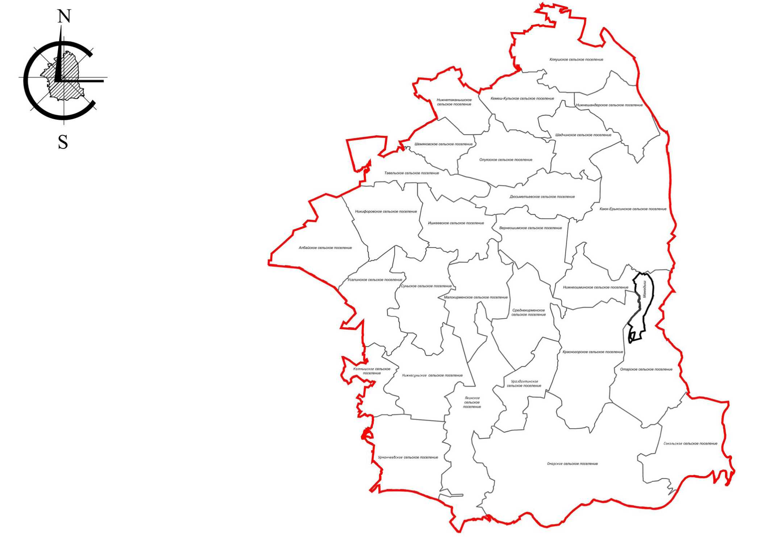
Рисунок 1 - Карта Мамадышского муниципального района

Численность постоянного населения на 01.01.2017 составила 43025 человек. Численность постоянного населения Мамадышского муниципального района за 2002-2017 годы представлена в таблице 2
Таблица 2 - Численность населения Мамадышского муниципального района
Год | Численность постоянного населения, человек
2002 | 48075 чел
2003 | 48600 чел
2004 | 4 74 00 чел
2005 | 46573 чел
2006 | 46220 чел
2007 | 45827 чел
2008 | 45592 чел
2009 | 45592 чел
2010 | 45005 чел
2011 | 44907 чел
2012 | 44417 чел
2013 | 44400 чел
2014 | 44198 чел
2015 | 43802 чел
2016 | 43458 чел
2017 | 43025 чел
Численность населения Мамадышского муниципального района на

01.01.2017 составляет 43025 чел.
Численность городского населения - 15699 чел., численность сельского населения - 27326 чел.
Численность населения моложе трудоспособного возраста - 7650 чел. Численность населения трудоспособного возраста - 23931 чел. Численность населения старше трудоспособного возраста - 11534 чел.
В Мамадышском муниципальном районе действует 39 организаций, осуществляющих образовательную деятельность по образовательным программам дошкольного образования, присмотр и уход за детьми (ДОО), 9 из которых расположены в городе. Численность детей в этих учреждениях составляет 1227 на 989 мест (124%) .
За период с 2011 по 2015 гг. было построено 3 детских сада на 500 мест, что позволило ликвидировать очередность детей от 3 до 7 лет.
В связи со значительным ростом рождаемости и переселением жителей из сельской местности в городскую, наблюдается определенный дефицит мест в ДОО от 1,5 до 3 лет. 31 дошкольное учреждение требует капитального ремонта. В ряде населенных пунктов, где проживают дети дошкольного возраста (с. Баскан, с. Ферма-2, с. Кляуш), отсутствуют дошкольные образовательные организации.
Общее образование
В 2015-2016 учебном году в Мамадышском муниципальном районе в 38 общеобразовательных организациях обучаются 4160 детей, 279 из которых - во вторую смену. Для 564 учащихся организован ежедневный подвоз на 23 школьных автобусах. Средняя наполняемость класс- комплектов составляет 10,8 ( по городу- 23,6, по селу-6,8).
По Мамадышскому муниципальному району, наблюдается избыток АЗС. Потребность в СТО также удовлетворена. Поэтому мероприятий по размещению дополнительных объектов не предлагается.
Мамадышский муниципальный район располагается между промышленным центром - столицей Республики Татарстан и нефтяным Закамьем, на месте слияния судоходных рек Вятка и Кама. С востока к Мамадышскому району практически примыкает Свободная экономическая зона «Алабуга», что создает возможность взаимодействия с крупными промышленными предприятиями машиностроения, деревообработки, химической промышленности. Кроме того, к 2018 году запланировано строительство моста через реку Кама, который сократит дорогу от г. Мамадыш до г. Нижнекамска, обеспечив возможность проезда до крупных заводов нефтехимической промышленности Татарстана в течение 20 минут.
На северном рубеже Мамадышского муниципального района расположена железнодорожная станция, связанная с Центром и Поволжьем, Уралом и Сибирью, а через Транссиб - с Дальним Востоком. Территория района пересекается автомагистралью федерального значения «М7 - Волга» -
наиболее экономичным направлением трансконтинентального коридора Европа
- Тихий океан. Расстояние до ближайшего аэропорта составляет 85 км, до железнодорожной станции - 60, до грузового пирса реки Вятка - чуть более 2-х км. Имеются возможности сообщения с крупными промышленными центрами республики по существующей транспортной сети.
Благоприятный экономический и инвестиционный климат, а также наличие квалифицированной рабочей силы в ММР, создают благоприятные условия для привлечения инвесторов в различные отрасли реального сектора экономики района.
Таблица 3
1 | ГАУЗ "Мамадышская ЦРБ" Государственное автономное учреждение здравоохранения "Мамадышская центральная районная больница" | Республика Татарстан, г. Мамадыш, ул. Ленина д 105
2 | ГБУ "МАМАДЫШСКИЙ ЛЕСХОЗ" Государственное Бюджетное Учреждение Республики Татарстан "Мамадышский Лесхоз" | Республика Татарстан, г. Мамадыш, ул. М. Джалиля д 5
3 | ЗАО "МАМАДЫШСТРОЙ" Закрытое Акционерное Общество "Мамадышстрой" | Республика Татарстан, г. Мамадыш, ул. Давыдова д 158
4 | Мамадышский фл ОАО АКБ "АК БАРС"  Мамадышский филиал Открытого акционерного общества Акционерный коммерческий банк "АК БАРС" | Республика Татарстан, г. Мамадыш, ул. К. Маркса д 27
5 | МАМАДЫШСКОЕ ОТДЕЛЕНИЕ N 4697 БАНКА "ТАТАРСТАН" Мамадышское Отделение N 4697 Банка "Татарстан" Сберегательного Банка Российской Федерации | Республика Татарстан, г. Мамадыш, ул. М. Джалиля д 18
6 | ООО "АПРЕЛЬ М" Общество С Ограниченной Ответственностью "Апрель М" | Республика Татарстан, Мамадышский Район, г. Мамадыш, ул. К. Маркса д 14
7 | ООО "АРАРАТ -М" Общество С Ограниченной Ответственностью "Арарат -М" | Республика Татарстан, г. Мамадыш, ул. Ленина д 93а
8 | ООО "МАМАДЫШ МЕЛИОРАЦИЯ" Общество С Ограниченной Ответственностью "Мамадыш Мелиорация" | Республика Татарстан, Мамадышский Р-Н, г. Мамадыш , Горького ул, д 144
9 | ООО "МАМАДЫШГАЗСТРОЙ" Общество С Ограниченной Ответственностью "Мамадышгазстрой" | Республика Татарстан (Татарстан), г. Мамадыш, ул Дорожников д 7
10 | ООО "МАМАДЫШСКОЕ ХПП" Общество С Ограниченной Ответственностью "Мамадышское Хлебоприемное Предприятие " | Республика Татарстан, Мамадышский Р-Н, Мамадыш г, Галактионова ул, Дом 5
11 | ООО "НикоПласт" Общество С Ограниченной Ответственностью "Никопласт " | Республика Татарстан, Мамадышский Р-Н, Мамадыш г, Горького ул, 122б
12 | ООО "ПАРМА" Общество С Ограниченной Ответственностью "Парма " | Республика Татарстан, г. Мамадыш, ул. Тукая д 6.
13 | ООО "РЫБЗАВОД МАМАДЫШСКИЙ" Общество С Ограниченной Ответственностью "Рыбзавод Мамадышский" | Республика Татарстан, г. Мамадыш, ул. Лермонтова д 8

14 | ООО "ТРАНСПОРТ" Г.МАМАДЫШ Общество С Ограниченной Ответственностью "Транспорт" г. Мамадыш | Республика Татарстан, г Мамадыш, ул. Давыдова д 150а
15 | ООО "УК-Мамадыш" Общество с ограниченной ответственностью "Управляющая компания Мамадышского муниципального района и г. Мамадыш" | Республика Татарстан, Мамадышский район, г. Мамадыш, ул. К Маркса д 18/23
16 | ООО "ЦЕНТР ОБСЛУЖИВАНИЯ ПОСЕЛЕНИЙ"  Общество С Ограниченной Ответственностью "Центр Обслуживания Поселений" | Республика Татарстан, Мамадышский район, г Мамадыш, ул. Коммунистическая д 1..
17 | ФЛ ОАО "ВАМИН ТА ТАРСТАН" - "МАМАДЫШСКОЕ ХПП" Филиал Открытого Акционерного Общества "Вамин Татарстан" - "Мамадышское Хлебоприемное Предприятие " | Республика Татарстан, г. Мамадыш, ул. Галактионова Д 5
18 | ЗАО "Стройсервис" | Мамадыш, ул. Давыдова, д.137
19 | ООО "Дорожник" | Мамадыш, ул. Пугачева, 11
20 | ООО "АПК Продовольственная программа" | Мамадыш, Нижняя Ошма, ул. Советская, д. 37а
21 | Мамадышский спиртзавод филиал Татспиртпром | Татарстан, Мамадыш г., Давыдова ул., д. 97Б
22 | Филиал ООО УК "ПРОСТО МОЛОКО" "Мамадышский сыродельно-маслодельный комбинат " | Республика Татарстан, г. Мамадыш, ул. Давыдова, 155.

Таблица 4
№  п/п | Наимено  вание  террито  рии | Сельскохо  зяйствен  ные  предприятия | Производ  ственные  предприя  тия | Учрежде  ния  образова  ния | Учрежде  ния  здраво  охранения | Объекты  культуры | Объекты  торговли
1 | ГП "г. Мамадыш"
1 | г. Мамадыш | Ветлабора- тория, гос. вет.  объединения | Пищ. пром- ти: 6, пром- ти стро-ит.  мат-в,  муком-круп.и  комби-корм.  пром-ти, легк-пром- ти: 2, лесн.бум.и д/о пром-ти | Дет. сады: 9, школы: 3, лицей, школа - интернат, колледж | ЦРБ, станция скорой мед. помощи | Районный  дом  культуры, библиотеки: 3, музей | Магазины
2 | Албайское СП
2 | с. Албай | Ферма КРС, зерноток, МТП |  | Дет. сад, школа | ФАП | Дом  культуры,  библиотека | Магазины
3 | с. Большой Арташ |  |  | Нач. школа | ФАП | Клуб | Магазин

№  п/п | Наимено  вание  террито  рии | Сельскохо  зяйствен  ные  предприятия | Производ  ственные  предприя  тия | Учрежде  ния  образова  ния | Учрежде  ния  здраво  охранения | Объекты  культуры | Объекты  торговли
4 | д. Верхний Арняш |  |  |  |  |  | Магазин
5 | д. Теплое Болото
3 | Верхнеошминское СП
6 | с. Верхняя Ошма | Лет. лагерь |  | Дет. сад, школа | ФАП | Дом  культуры,  библиотека | Магазины
7 | с. Алкино
8 | д. Белый Ключ
9 | п.  Кумазанско-  го  лесничества |  |  |  | ФАП
10 | д. Старый Завод |  |  | Нач. школа | ФАП | Клуб | Магазин
11 | д. Хасаншино |  |  |  | ФАП | Клуб | Магазин
12 | д. Эшче
4 | Дюсьметьевское СП
13 | с.  Дюсьметьево | Ферма КРС, зерноток, МТП |  | Дет. сад, школа | ФАП | Дом  культуры,  библиотека | Магазины
14 | д. Ахманово | Ферма КРС |  | Нач. школа |  | Клуб,  библиотека | Магазины
15 | с. Крещеная Ерыкса | Фермы КРС: 2, лет. лагерь |  |  | ФАП | Дом  культуры,  библиотека | Магазины
16 | с. Старый Кумазан | Ферма КРС, Лет. лагерь |  | Дет. сад, нач. школа | ФАП | Клуб,  библиотека | Магазины
5 | Ишкеевское СП
17 | с. Ишкеево | Лет. лагерь |  | Дет. сад, нач. школа | ФАП | Дом  культуры,  библиотека | Магазины
18 | с. Васильево | Лет. лагерь | Пром-ти строит.мат-в | Нач. школа | ФАП |  | Магазин
6 | Катмышское СП
19 | с. Катмыш | Ферма КРС, зерноток, МТП |  | Дет. сад, школа | ФАП | Дом  культуры,  библиотека | Магазины
20 | д. Баскан |  |  | Нач. школа | ФАП |  | Магазины

№  п/п | Наимено  вание  террито  рии | Сельскохо  зяйствен  ные  предприятия | Производ  ственные  предприя  тия | Учрежде  ния  образова  ния | Учрежде  ния  здраво  охранения | Объекты  культуры | Объекты  торговли
21 | с. Еникей Чишма |  |  | Нач. школа | ФАП | Клуб | Магазины
7 | Кемеш-Кульское СП
22 | с. Кемеш- Куль | Ферма КРС, зерноток, МТМ |  | Дет. сад, школа | ФАП | Дом  культуры | Магазины
23 | с. Алгаево | Ферма КРС |  | Нач. школа Дет. Сад | ФАП | Клуб | Магазины
24 | д. Большие Уськи | Ферма КРС | Лесн.бум.и д/о пром-ти | Нач. школа Дет. Сад |  | Клуб,  библиотека | Магазины
8 | Кляушское СП
25 | д. Пойкино | Ферма КРС, зерноток, МТМ |  | Дет. сад, нач. школа | ФАП | Клуб | Магазины
26 | с. Гурьевка |  |  | Нач. школа |  | Клуб | Магазин
27 | с. Кляуш |  | Лесн.бум.и д/о пром-ти | Школа | ФАП | Клуб,  библиотека | Магазин
28 | п. Кляушское лесничество |  | Лесн.бум.и д/о пром-ти |  |  | Клуб
29 | д. Сарбаш |  |  | Нач. школа |  | Клуб | Магазин
30 | с. Тогуз | Конеферма,  пасека |  |  | ФАП | Библиотека | Магазин
31 | д. Чупаево | Лет. лагерь, загон для скота | Пром-ти строит.мат-в
9 | Красногорское СП
32 | п. совхоза "Мамадыш- ский" | Фермы КРС: 2, зерноток | Пищ. пром- ти: 2 | Дет. сад, школа | ФАП |  | Магазины
33 | п. Беляев Починок
34 | д. Каменный Починок
35 | с. Красная Горка | Зерноток |  |  | ФАП | Дом  культуры,  библиотека | Магазины
36 | с. Максимов Починок | Лет. лагерь
37 | п. фермы N 2 совхоза "Мамадыш- ский" | Ферма КРС, зерноток |  | Нач. школа | ФАП | Дом  культуры | Магазины

№  п/п | Наимено  вание  террито  рии | Сельскохо  зяйствен  ные  предприятия | Производ  ственные  предприя  тия | Учрежде  ния  образова  ния | Учрежде  ния  здраво  охранения | Объекты  культуры | Объекты  торговли
38 | с. Крещеный Пакшин | Пасека, ферма КРС, сенохранилище |  |  | ФАП | Клуб | Магазины
39 | п. Русский Пакшин | Лет. лагерь, пасека |  | Нач. школа
10 | Куюк-Ерыксинское СП
40 | с. Новый Кумазан | Лет. лагерь, зерно- ток |  |  |  |  | Магазины
41 | с. Большая Шия | Пасека |  | Дет. сад, школа | ФАП | Клуб,  библиотека | Магазины
42 | д. Гришкино | Пасека |  | Школа | ФАП | Клуб | Магазин
43 | д. Каргали
44 | с. Куюк Ерыкса | Пасека, ферма КРС |  | Дет. сад, школа | ФАП | Дом  культуры,  библиотека | Магазины
45 | д. Новый Черкас
46 | с. Старый Черкас |  |  |  |  | Библиотека
47 | с. Малмыжка |  |  |  | ФАП | Дом  культуры,  библиотека | Магазин
48 | п. Сотый
49 | д. Яковка | Пасека Лет. лагерь
11 | Малокирменское СП
50 | с. Малые Кирмени | Ферма КРС, картофелехранилище, зерноток, МТП |  | Школа | ФАП | Дом  культуры,  библиотека | Магазины
51 | с. Верхние Яки | Ферма КРС, Лет. лагерь |  | Школа | ФАП | Клуб,  библиотека | Магазин
52 | д. Нурма | Свиноферма, Лет. лагерь, загон для скота |  | Школа - учительский дом | ФАП | Клуб | Магазин
53 | с. Су-Елга
12 | Нижнеошминское СП

№  п/п | Наимено  вание  террито  рии | Сельскохо  зяйствен  ные  предприятия | Производ  ственные  предприя  тия | Учрежде  ния  образова  ния | Учрежде  ния  здраво  охранения | Объекты  культуры | Объекты  торговли
54 | с. Нижняя Ошма | Ферма КРС, лет. лагери: 2, зерноток, МТМ |  | Дет. сад, школа | ФАП | Дом  культуры,  библиотека | Магазины
55 | д.  Хафизовка |  |  |  |  |  | Магазин
13 | Нижнесуньское СП
56 | с. Нижняя Сунь | Ферма КРС, Лет. лагерь, сенохранилище, зерно- ток | Лесн.бум.и д/о пром-ти | Дет. сад, школа | ФАП | Дом  культуры,  библиотека | Магазины
57 | с. Кулущи | Ферма КРС, картофелехранилище |  | Нач. школа | ФАП | Клуб | Магазин
58 | п.  Рахматова  Поляна |  |  |  |  |  | Магазин
14 | Нижнетаканышское СП
59 | с. Нижний Таканыш | Ферма КРС, МТМ | Пищ. пром- ти | Дет. сад, школа | Врачебная амбулатория, подстанция скорой мед. помощи | Дом  культуры,  библиотека,  музей | Магазины
60 | д. Верхний Таканыш | Зерноток,  МТМ | Лесн.бум.и д/о пром-ти | Дет. сад, нач. школа |  | Клуб | Магазины
61 | д. Нижняя Уча | Ферма КРС |  |  | ФАП | Клуб,  библиотека | Магазин
62 | д. Новая Уча | Ферма КРС, сенохранилище |  |  |  | Клуб | Магазин
63 | д. Средний Таканыш |  |  |  |  |  | Магазин
15 | Нижнешандерское СП
64 | с. Зюри | Ферма КРС, загон для скота, сенохранилище, склад мин. удобрений, зерноток, МТМ |  | Дет. сад, школа | ФАП | Дом  культуры,  библиотека | Магазины

№  п/п | Наимено  вание  террито  рии | Сельскохо  зяйствен  ные  предприятия | Производ  ственные  предприя  тия | Учрежде  ния  образова  ния | Учрежде  ния  здраво  охранения | Объекты  культуры | Объекты  торговли
65 | п. Березовая Поляна
66 | п. Верхний Шандер | Загон для скота
67 | д. Комаровка |  |  | Дет. сад, нач. школа | ФАП | Клуб | Магазин
68 | с. Нижний Шандер |  |  | Дет. сад, нач. школа | ФАП | Дом  культуры,  библиотека | Магазин
69 | д. Средний Шандер
70 | д. Уткино | Пасеки: 2 |  |  |  |  | Магазин
16 | Никифоровское СП
71 | с.  Никифорово | Ферма КРС, загон для скота, зерно- ток, МТМ |  | Школа | ФАП | Дом  культуры,  библиотека | Магазины
72 | с. Сартык | Пасека | Пром-ти  стро-ит.  мат-в | Нач. школа | ФАП | Библиотека | Магазин
17 | Олуязское СП
73 | с. Олуяз | Фермы КРС: 2, зерноток |  | Дет. сад, лицей | ФАП | Дом  культуры,  библиотека | Магазины
74 | д. Верхняя Кузгунча |  |  |  |  |  | Магазины
75 | д. Дусаево |  |  | Дет. сад, нач. школа | ФАП | Клуб | Магазины
76 | с. Нижняя Кузгунча | Ферма КРС, зерноток |  | Нач. школа | ФАП | Дом  культуры,  библиотека | Магазины
77 | д. Сарбаш Пустошь | Ферма КРС, МТМ |  | Дет. Сад |  |  | Магазин
78 | с. Тулбай | Ферма КРС Лет. лагерь, загон для скота, зерно- ток, МТМ |  | Нач. школа | ФАП | Клуб,  библиотека,  музей | Магазины
18 | Омарское СП

№  п/п | Наимено  вание  террито  рии | Сельскохо  зяйствен  ные  предприятия | Производ  ственные  предприя  тия | Учрежде  ния  образова  ния | Учрежде  ния  здраво  охранения | Объекты  культуры | Объекты  торговли
79 | с. Омары | Ферма КРС, загон для скота, зерно- ток, МТП |  | Дет. сад, школа | ФАП | Клуб,  библиотека | Магазины
80 | п.  Березовский
81 | д. Вандовка | Сенохрани  лище | Добычи неруд. пол. иск-мых: 3
82 | с. Рагозино |  |  |  | ФАП | Дом  культуры,  библиотека | Магазин
83 | д. Березовая Грива
84 | д. Кулуш Пустошь
85 | д. Омарский Починок
86 | с. Секинесь | Ферма КРС, зерноток |  | Школа - учительский дом | ФАП | Дом  культуры | Магазин
87 | д. Верхний Секинесь | Ферма КРС, сенохранилище, МТП |  |  |  |  | Магазин
19 | Отарское СП
88 | с. Отарка | Свиноферма, Лет. лагерь, сенохранилище, МТМ |  | Дет. сад, нач. школа | ФАП | Дом  культуры,  библиотека | Магазины
89 | п. совхоза "Пятилетка" | Ферма КРС, пасе-ка, зерноток, МТМ | Пром-ти  стро-ит.  мат-в | Нач. школа - Дет. Сад | ФАП | Дом  культуры | Магазины
20 | Сокольское СП
90 | с. Соколка |  | Пищ. пром- ти | Дет. сад, школа | Врачебная  амбулатория | Клуб,  библиотека | Магазины
91 | с. Грахань |  |  |  |  | Клуб
92 | п. Новый Закамский |  |  |  | ФАП

№  п/п | Наимено  вание  террито  рии | Сельскохо  зяйствен  ные  предприятия | Производ  ственные  предприя  тия | Учрежде  ния  образова  ния | Учрежде  ния  здраво  охранения | Объекты  культуры | Объекты  торговли
93 | п.  Сокольского  лесничества |  |  |  |  |  | Магазин
94 | п. Старый Закамский | Пасека
21 | Среднекирменское СП
95 | с. Средние Кирмени | Ферма КРС, Лет. лагерь, зерно-ток, МТМ |  | Дет. сад, школа | ФАП | Дом  культуры,  библиотека | Магазины
96 | д. Алан | Пасека
97 | с. Арташка | Ферма КРС, Лет. лагерь |  |  | ФАП | Клуб | Магазин
22 | Суньское СП
98 | с. Малая Сунь | Ферма КРС, загон для скота, зерно-ток, Лет. лагерь, зернохранилище, МТМ |  | Школа | ФАП | Дом  культуры,  библиотека,  музей | Магазины
99 | с. Верхняя Сунь | Зерноток,  сено  хранилище,  МТМ |  | Дет. сад, школа | ФАП | Дом  культуры,  библиотека | Магазины
100 | д. Средняя Сунь | Ферма КРС, сенохранилище Лет. лагерь |  | Дет. Сад | ФАП | Дом  культуры,  библиотека | Магазины
23 | Тавельское СП
101 | с. Тавели | Ферма КРС, конный двор, Лет. лагерь, зерно-ток, МТМ | Лесн.бум.и д/о пром-ти | Дет. сад, школа | ФАП | Дом  культуры,  библиотека | Магазины
102 | д. Нагашево | Лет. лагери: 2 |  |  |  |  | Магазин
103 | с. Чаксы |  |  | Школа | ФАП | Клуб | Магазин
24 | Уразбахтинское СП
104 | с.  Уразбахтино |  |  | Школа | ФАП | Дом  культуры,  библиотека | Магазин

№  п/п | Наимено  вание  террито  рии | Сельскохо  зяйствен  ные  предприятия | Производ  ственные  предприя  тия | Учрежде  ния  образова  ния | Учрежде  ния  здраво  охранения | Объекты  культуры | Объекты  торговли
105 | с. Русские Кирмени | Пасека
25 | Урманчеевское СП
106 | п.  Зверосовхо  за | Звероферма,  МТП |  | Дет. сад, школа |  | Дом  культуры,  библиотека | Магазины
107 | с. Берсут |  | Лесн.бум.и д/о пром-ти | Школа |  |  | Магазин
108 | с. Камский леспромхоз |  |  | Дет. Сад | Врачебная  амбулатория | Библиотека | Магазины
109 | п. Новый |  | Пищ. пром- ти | Дет. Сад | ФАП | Клуб,  библиотека | Магазины
110 | с. Сотово |  |  |  | ФАП |  | Магазины
111 | п. Сухой Берсут
112 | с.  Урманчеево | Лет. лагерь, загон для скота | Добычи неруд. пол. иск-мых |  | ФАП |  | Магазины
26 | Усалинское СП
113 | с. Усали | Ферма КРС, Лет. лагерь, сенохранилище, зерно- токи: 2, склад мин. удобрений, МТМ, МТП |  | Дет. сад, школа | Врачебная  амбулатория | Дом  культуры,  библиотека | Магазины
114 | д. Берсут- Сукаче |  |  |  | ФАП | Клуб | Магазины
115 | с. Верхний Берсут | Ферма КРС |  | Нач. школа | ФАП | Клуб,  библиотека | Магазины
116 | с.  Владимирово |  |  | Школа | ФАП | Клуб | Магазины
117 | п. Дружба |  |  | Школа- учительский дом | ФАП
118 | д. Кук- Чишма | Лет. лагерь
27 | Шадчинское СП
119 | с. Шадчи | Фермы КРС: 2, зерноток | Пищ. пром- ти | Дет. сад, школа | Врачебная  амбулатория | Дом  культуры,  библиотека | Магазины
120 | с. Вахитово | Ферма КРС |  |  | ФАП | Клуб | Магазин

№  п/п | Наимено  вание  террито  рии | Сельскохо  зяйствен  ные  предприятия | Производ  ственные  предприя  тия | Учрежде  ния  образова  ния | Учрежде  ния  здраво  охранения | Объекты  культуры | Объекты  торговли
121 | д. Новое Мочалкино |  |  |  |  | Клуб | Магазины
122 | д. Старое Мочалкино |  |  |  | ФАП | Клуб | Магазины
123 | п.  Такарлыково
124 | д. Юкачи | Ферма КРС, сенохранилище |  | Нач. школа - Дет. Сад |  | Дом  культуры | Магазины
125 | д. Ямашево | Ферма КРС, загон для скота, зерно-ток Пасека, лет. лагери: 2 |  | Нач. школа |  | Дом  культуры,  библиотека | Магазин
28 | Шемяковское СП
126 | д. Шемяк | Ферма КРС, зерноток, МТП |  | Дет. Сад, школа | ФАП | Дом  культуры,  библиотека | Магазины
127 | д. Старая Чабья | Пасека |  | Школа - учительский дом | ФАП | Клуб,  библиотека | Магазин
29 | Якинское СП
129 | с. Нижние Яки |  | Лесн.бум.и д/о пром-ти | Дет. сад, школа | ФАП | Дом  культуры,  библиотека | Магазины
130 | с. Дигитли | Пасека, свиноферма, зерноток, овощехранилище, МТП | Пищ. пром- ти |  | ФАП | Дом  культуры,  библиотека | Магазин
131 | с.  Покровское

Согласно СТП Мамадышского Муниципального района часть 2. Обоснование Схемы территориального планирования от 2012 года.
Наименование | Обозначение
Граница Мамадышского муниципального района | ИМ
Граница г Мамадыш | ■ — -
Границы сельских поселений Мамадышского муниципального района
Границы населенных пунктов Мамадышского муниципального района
Дороги регионального знамения | —
Дороги республиканского значения | —
Дороги районного значения | —— ■
Дороги сельскохозяйственного значения
Дороги местного значения
Улицы
Пешеходные аллеи | шшшш
Пешеходные дорожки | ■ wm ва ■
Здания | 1 1
Количество объектов тяготения В поселении | (й)
Парки, скверы, заповедники
Озёра, Водоемы, реки
Растительность
Фермы
Жилая застройка
Сельскохозяйственные дворы
Промышленные территории
Кладбища
Питомники
Стройки
Дуга
Фруктовый сад
Газон, пастбища
Садовые товарищества

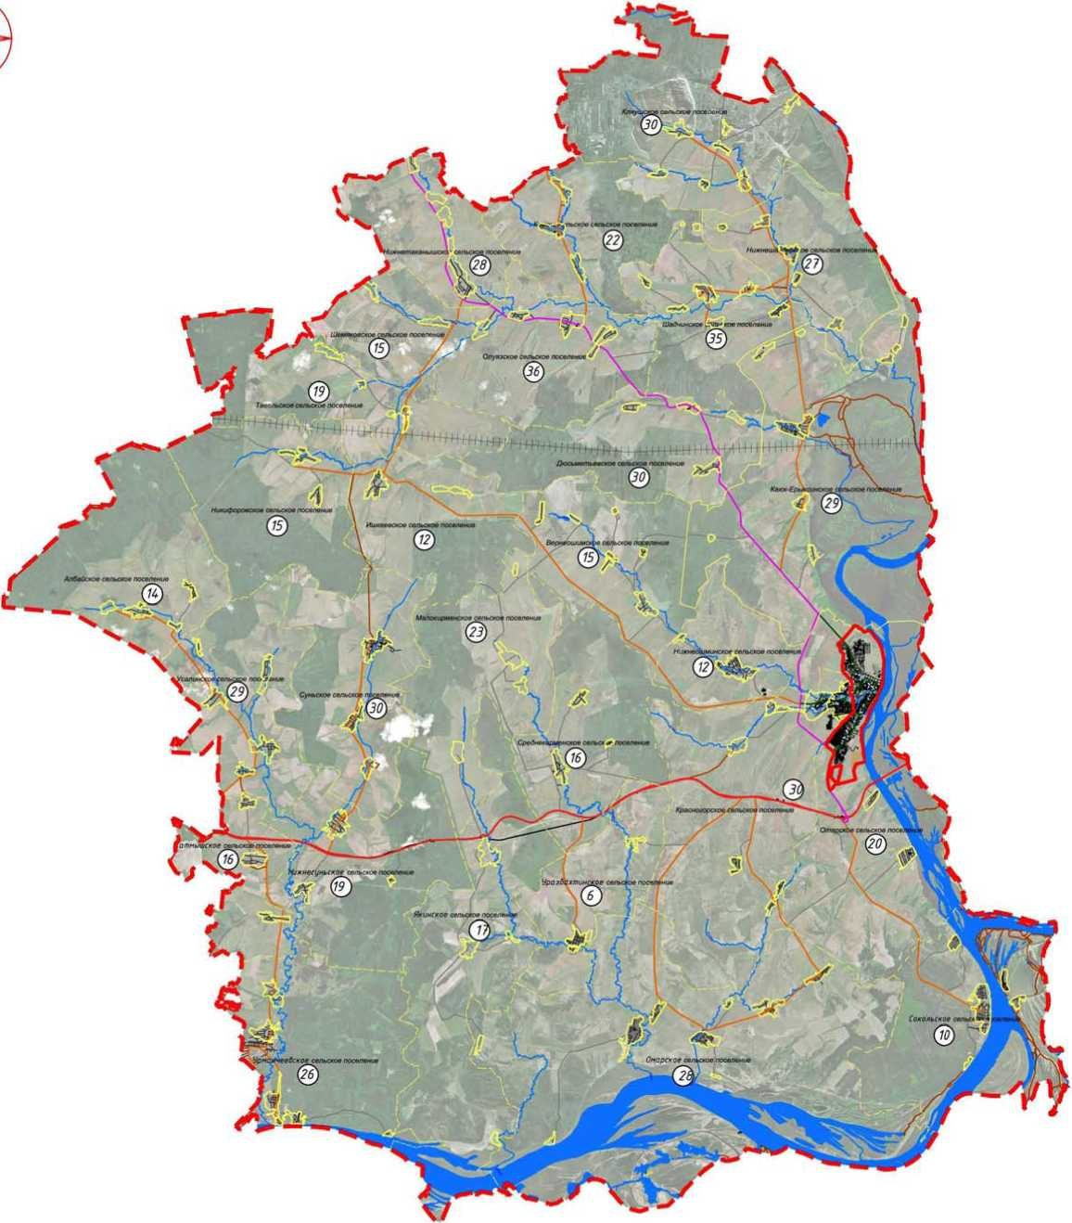
Рисунок 2 - Объекты притяжения в Мамадышском муниципальном районе

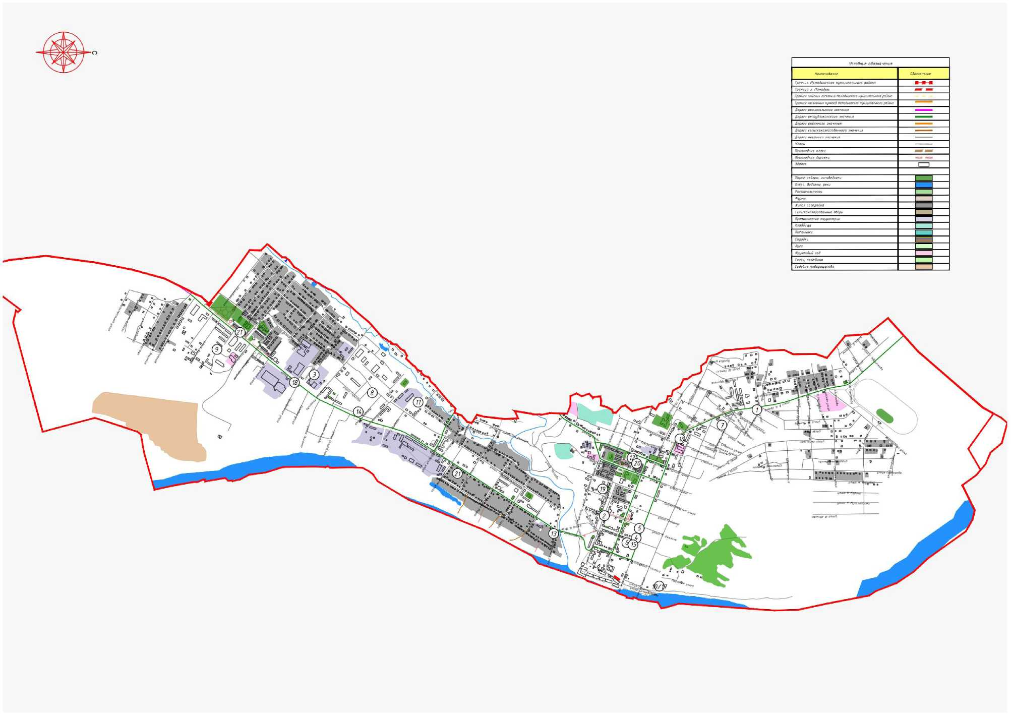
Рисунок 3 - Объекты притяжения в г. Мамадыш

- ПОДГОТОВКА И ПРОВЕДЕНИЕ ТРАНСПОРТНЫХ ОБСЛЕДОВАНИЙ НА ТЕРРИТОРИИ МУНИЦИПАЛЬНОГО ОБРАЗОВАНИЯ
  - Подготовка и проведение натурного обследования интенсивности движения и состава транспортного потока ручным методом в ключевых узлах
    - Методика проведения натурного обследования интенсивности движения и состава транспортного потока
Обследование интенсивности движения и состава транспортных потоков в ключевых транспортных узлах является одним из основных источников данных о транспортной ситуации на территории анализируемого муниципального образования. Задачей данного обследования является получение актуальной информации об интенсивности и составе транспортных потоков и о существующем состоянии сети (данных о дорожном полотне, его размерах, дорожных знаках, разрешенных направлениях движения, светофорных объектах и других элементах улично-дорожной сети), выявление наиболее загруженных участков УДС, определение соотношения количества автомобилей по видам транспорта, выявление пикового периода загрузки УДС. Полученная информация будет являться для разработки программы мероприятий КСОДД на прогнозные периоды.
Натурное обследование улично-дорожной сети проводилось инженерами АО «Институт «Татдорпроект». Сотрудники выезжали на территорию Мамадышского муниципального района, производили сбор информации о ТП.
Для выполнения натурного обследования транспортных потоков необходимо определить ключевые транспортные узлы (точки замеров). Определение точек проводится на транспортных узлах, характер изменения дорожного движения на которых качественно отражает динамику ТП на улично-дорожной сети в целом и (или) на УДС конкретного условного района. В перечень обследования включаются пересечения, через которые проходят внешние и внутригородские транзитные потоки, перекрестки с постоянными нагрузками (обычно это бизнес-центр города), где движение очень плотное на протяжении всего дня.
Точки замеров определяются по следующим признакам:
- наличие входящего/исходящего трафика в обследуемый район;
- распределение потоков по нескольким направлениям в транспортные районы или к точкам притяжения;
- въезды/выезды из транспортных районов (микрорайонов, отдельных районов населенного пункта и т.п.);
- ожидаемое увеличение трафика около точек притяжения (торговые и бизнес-центры, учреждения культуры и досуга и т.п.);
- светофорные объекты, распределяющие транспортные потоки по нескольким направлениям;
- места с затрудненным движением (на основании анализа исходных данных);
Количество и состав ключевых мест УДС для натурного обследования согласовывается с Заказчиком. Количество ключевых узлов зависит от размеров улично-дорожной сети и от ее загруженности.
После выбора ключевых узлов необходимо разработать план замеров. В план замеров входит картограмма точек замеров, расписание снятия каждой камеры по дате и времени и ответственные за выполнение натурного обследования на каждой точке.
Натурное обследование интенсивности дорожного движения может выполняться несколькими методами: полуавтоматическим, автоматическим и ручным.
Полуавтоматический основан на использовании специального видеооборудования с последующей камеральной обработкой видео.
Перед началом видеосъемки перекрестка проводится анализ его картографической основы и натурное обследование с целью определения возможности съемки всего пересечения одной или несколькими камерами, предварительного выбора точек. Для съемок используются камеры, позволяющие записывать поток видео в HD формате, который за счет высокого разрешения дает возможность получить четкое изображение всего перекрестка, отдельных транспортных средств и маршрутов их движения, а также пешеходов.
После выполнения видеосъемки производится подсчет транспортных потоков в ручном режиме на основании видеоматериалов, полученных в результате обследования и оформляются отчетные формы.
При ручном способе сбор данных производится непосредственно учетчиками транспорта. Это специально обученные люди, которые стоят на стационарных постах в течение определенного времени суток и проводят замеры интенсивности движения с различных направлений. Такой способ сбора данных характеризуется повышенной трудоемкостью, а в случаях крупномасштабных исследований и дороговизной.
В процессе обследования наряду с интенсивностью выполняется подсчет распределения транспортных потоков по видам транспорта.
При проведении обследования на перегоне интенсивности ТП по различным направлениям фиксируются отдельно. Аналогично, при проведении обследования в узлах отдельно фиксируется количество ТС, двигающихся по каждой траектории проезда перекрёстка (от каждого подхода к перекрёстку к каждому из выходов).
Таким образом, при учёте интенсивности движения на перегоне проезд ТС регистрируется в двух сечениях (в прямом направлении и в обратном направлении). При учёте интенсивности движения на перекрёстке число обследуемых сечений определяется схемой ОДД и количеством манёвров.
Обследуемые сечения группируются в «створыы регистрации» с учётом возможности проведения обследования каждого створа одним учётчиком. На перегоне обычно располагается два «створа регистрации» (рисунок 4), на перекрёстке количество «створов регистрации» обычно равно количеству подходов к перекрёстку (рисунок 5). В этом случае учётчик должен отдельно регистрировать ТС.
На сложных перекрёстках с интенсивными поворотными потоками количество «створов регистрации» и, соответственно, учётчиков может бы/ть увеличено. В этом случае, например, один учётчик считает автомобили, следующие от подхода в прямом направлении и с левым поворотом, а другой - от этого же подхода, но поворачивающие направо. При этом каждый учётчик ведёт учёт на отдельном бланке учёта интенсивности движения.
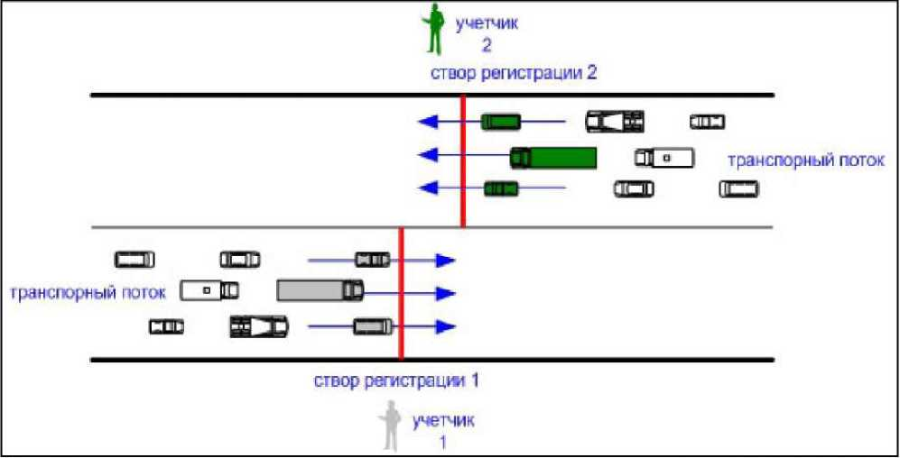
Рисунок 4 - Расположение «створов регистрации» при учёте интенсивности движения на перегоне
При проведении обследования учётчик обычно располагается непосредственно у «створа регистрации». Но в случае ограниченной видимости или других особенностей, не позволяющих достоверно фиксировать направления движения проходящего транспорта, учётчик располагается на месте, позволяющем ему видеть весь поток, подлежащий регистрации (при этом названия манёвров в заголовке колонок остаются прежними относительно «створа регистрации»).
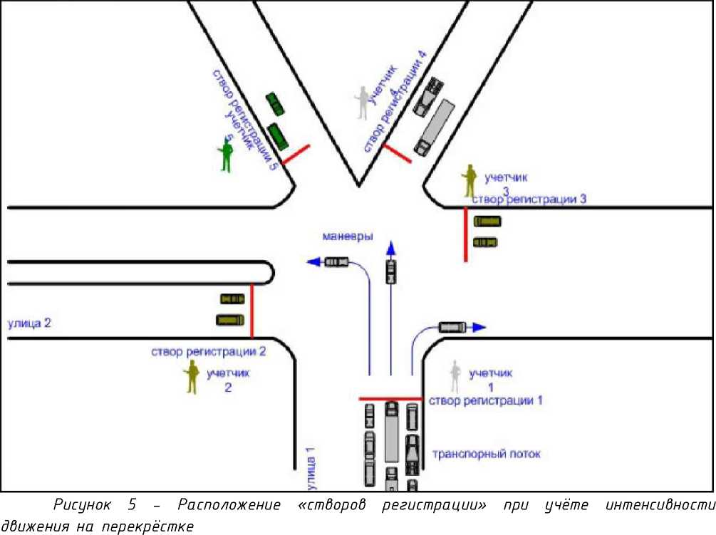

В случае если геометрические характеристики пересечения таковы, что манёвр ТП не соответствуют заголовкам стандартного бланка (например, разъезд транспорта осуществляется не в трёх, а в четырёх направлениях, либо на перекрёстке выполняется разворот), допускается изменить заголовок колонки для обеспечения однозначной идентификации манёвра при последующей обработке результатов обследований.
    - Отчет о проведении натурного обследования
При проведении натурного обследования были выделены и согласованы с заказчиком 20 ключевых точек замеров, которые представлены в таблице 5.
Таблица 5 - Ключевые точки замеров интенсиености ТС
Точки | Транспортный узел, участок | Кол-во  направлений
Мамадышский муниципальный район
1 | Перекресток а/д к п. Дусаево - а/д к п. Шемяк - а/д к п. Средний Таканыш - а/д к п. Нижний Таканыш | 12
2 | Перекресток п. Вахитово - а/д к п. Юкачи - а/д к п. Зюри - а/д к п. Комаровка | 12
3 | Перекресток а/д к п. Нижний Таканыш - а/д к п. Старая Чабья - а/д к п. Тавели | 6
4 | Перекресток а/д к п. Нижняя Кузгунча - а/д к п. Ямашево - а/д к п. Дюсьметьево | 6
5 | Перекресток п. Ишкеево - а/д к п. Никифорово - а/д к п. Васильево - а/д к п. Тавели | 6
6 | Перекресток а/д к п. Теплое Болото - а/д к п. Дружба - а/д к п. Верхний Берсут | 6
7 | Перекресток а/д в п. Усали - а/д к п. Верхний Берсут - а/д к п. Берсут Сукаче | 6
8 | Перекресток а/д к п. Верхние Яки - а/д к п. Малая Сунь - а/д к п. Нижняя Сунь | 6
9 | Перекресток а/д М7 «Волга» в сторону г. Казань - а/д М7 «Волга» в сторону г. Мамадыш - а/д к п. Усали | 4
10 | Перекресток а/д М7 «Волга» в сторону п. Нижние Яки - а/д М7 «Волга» в сторону п. Русские Кирмени - а/д к п. Средние Кирмени | 9
11 | Перекресток а/д М7 «Волга» к п. Средние Кирмени - а/д к п. Максимов Починок - а/д М7 «Волга» в сторону п. Русские Кирмени | 2
12 | Перекресток а/д М7 «Волга» в сторону п. Русские Кирмени - а/д М7 «Волга» в сторону г. Мамадыш - а/д к п. Омары | 4
13 | транспортной развязке а/д М7 «Волга» в сторону п. Средние Кирмени - а/д к г. Мамадыш - а/д М7 «Волга» в сторону п. Чирши - а/д к п. Соколка | 24
19 | Перекресток а/д к п. Ишкеево - а/д к п. Каменный Починок - а/д к п. Суелга | 6
г. Мамадыш
14 | Перекресток а/д к г. Мамадыш - а/д к п. Беляев - к а/д М7 «Волга» | 6
15 | Перекресток а/д к ул. Давыдова - а/д к г. Кукмор - а/д к п. Нижняя Ошма - а/д к Совхозу Мамадышскому | 12
16 | Перекресток а/д к ул. Давыдова - а/д к п. Дюсьметьево - а/д к п. Беляев Починок - а/д к Совхозу Мамадышскому | 12

Точки | Транспортный узел, участок | Кол-во  направлений
17 | Перекресток ул. Азина - ул. Ленина | 12
18 | Перекресток ул. Толстого - ул. Ленина | 7
20 | Перекресток ул. Мира - ул. Насыри | 6

На рисунке 6 представлена схема ключевых точек подсчета интенсивности движения транспорта
Пиковых периодов загрузки может быть несколько - утренний, обеденный и вечерний. Из данных дорожных замеров наибольшая интенсивность движения наблюдается в утренний и вечерний период, поэтому замеры выполнялись с 12.10.2017 по 15.10.2017 в период с 7:30 до 8:30 и с 17.00 до 18.00.
Для выполнения натурного обследования использовалось следующее оборудование: видеокамеры в количестве 8 шт.
Процесс выполнения замеров заключается в выезде на точки замеров в определенное время и обеспечении непрерывного процесса съемки на всех точках на время указанное выше.
После проведения видеосъемки в ключевых местах на УДС Мамадышского района, в первую очередь была произведена камеральная обработка видеоматериалов. В результате обработки были получены данные по интенсивности и составу транспортных потоков в ключевых транспортных узлах, которые были оформлены в виде отчетных форма которые приведены в Приложении А.
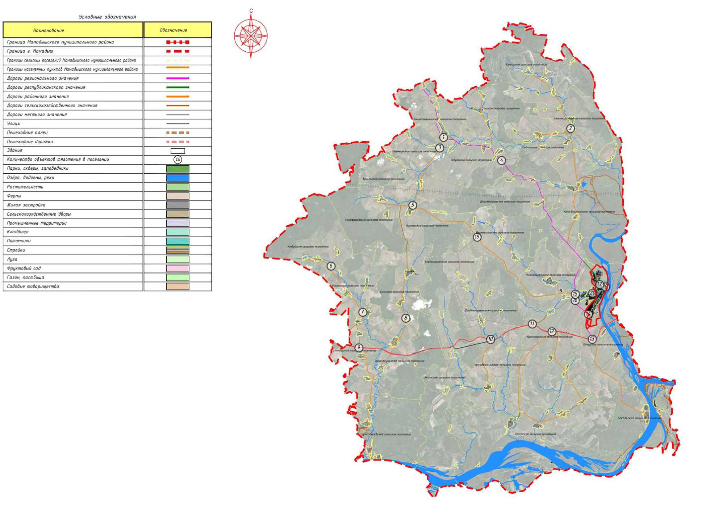
Рисунок 6 - Схема ключевых точек подсчета интенсивности движения транспорта в Мамадышском муниципальном районе 39

- Методика проведения натурного обследования пассажиропотоков
В рамках разработки комплексной схемы организации дорожного движения необходимо оценить состояние системы городского пассажирского транспорта. Для этого в рамках КСОДД предусмотрен ряд анализов, требующих наличия данных о пассажиропотоках городского пассажирского транспорта общего пользования (ГПТОП). Сбор этих данных является главной задачей проведения натурного обследования пассажиропотоков.
В процессе выполнения натурного обследования необходимо оценить определенный ряд параметров, на основании которого будет дана оценка использования пассажирского транспорта населением муниципального образования. Список параметров, которые будут получены в результате обследования:
- количество вошедших в средство городского пассажирского транспорта общего пользования;
- количество вышедших из средства ГПТОП;
- наполненность ТС;
- виды подвижного состава, используемые в системе автомобильного пассажирского транспорта муниципального образования.
Далее необходимо определить способ замеров пассажиропотоков. Основными способами подсчета пассажиропотоков являются подсчет на остановочных объектах ГПТОП или подсчет внутри подвижного состава.
В рамках работы по исследованию пассажиропотоков на маршрутах пассажирского транспорта предполагается применение табличного метода исследования пассажиропотоков. Этот метод заключается в том, что учетчик визуально оценивает параметры, которые необходимо определить в рамках натурного обследования, и записывает их в специально подготовленные табели замеров (таблица 6).
Таблица 6
№ Маршрута , Вместимость , Марка ТС , Время начала обсч. , Фамилия
Название  остановки | Время | Вышло | Вошло | Наполнение  ТС | Количество оставшихся на  остановке
Остановка 1 | 9:00 | 2 | 5 | 2 | 1
Остановка 2 | 9:15 | 1 | 4 | 2 | 0
Остановка 3 | 9:21 | 3 | 11 | 3 | 2

Учетчики определяют пассажиропотоки на основных остановочных пунктах путем подсчета количества вошедших, вышедших и оставшихся на
остановке пассажиров (из-за переполнения автобусов и необходимости пересесть на другой маршрут), записывают модель транспортного средства, используемого для перевозки пассажиров и, определяют наполнение ТС на каждой остановке примерным подсчетом количества пассажиров, находящихся в автобусе, а также визуальной оценке.
Для проведения натурного обследования пассажиропотоков необходимо выбрать время проведения замеров, места, в которых будет производиться подсчет пассажиров, а также определить количество учетчиков, необходимых для данного обследования. Время замеров определяется в соответствии с периодом наибольшей загрузки сети общественного транспорта. Период наибольшей загрузки сети можно получить из статистических данных организации-перевозчика, а также от администрации муниципального
образования.
Места проведения обследования определяются на основании исходных данных о размере маршрутной сети, а также о количественной характеристике подвижного состава, полученной от администрации муниципального образования - если количество остановочных объектов ГПТОП значительно превышает количество транспортных средств (ТС), обслуживающих маршрутную сеть, то обследование проводится внутри подвижного состава, если количество остановок меньше, чем количество ТС, обслуживающих маршрутную сеть, то обследование проводится на остановочных объектах ГПТОП. Количество учетчиков в случае обследования внутри подвижного состава определяется количеством транспортных средств, внутри которых будет производиться замер - внутри каждого ТС должен находиться как минимум один учетчик, а в случае обследования на остановочных объектах ГПТОП - количеством этих объектов, в этом случае учетчик должен находиться на каждом остановочном объекте.
В случае высокой интенсивности пассажиропотоков на определенных маршрутах ГПТОП, количество учетчиков увеличивается.
- Подготовка и проведение натурного обследования пассажиропотоков
Пассажирские транспортные услуги на территории Мамадышского муниципального района осуществляются личным индивидуальным автотранспортом и услугами такси, Действует один маршрут муниципального автобуса. Для школьников предусмотрены специальные школьные маршруты. Наличие транзитных автобусов не учитывалось. Ввиду этого обследование пассажиропотоков не производилось.
- Анализ парковочного пространства на территории Мамадышского

муниципального района
Автостоянки (парковки) являются необходимым элементом транспортной системы городов. Их количество, удобство расположения, уровень комфорта непосредственно влияют на экономическую эффективность торговых учреждений, снижают или увеличивают уровень обслуживания транспортно - пешеходных потоков, нагрузку на окружающую среду. На сегодняшний день ситуация с обеспечением мест для хранения и стоянки автотранспорта в крупных городах является острой проблемой транспортной инфраструктуры. Потребность в обеспечении города, местами, для хранения автомобилей возрастает соответственно росту уровня автомобилизации.
Проблема организации парковочного пространства для Мамадышского муниципального района, ощущается очень слабо.
Основными причинами этой проблемы являются:
- недостаточное развитие сети автомобильных дорог и улично-дорожной
сети;
- увеличение транспортной подвижности населения с использованием личного автомобильного транспорта;
- низкие темпы строительства и реализации гаражей, стоянок, парковок, а также неполное использование имеющихся машино-мест;
- снижение пропускной способности автомобильных дорог, объектов УДС;
- увеличение аварийности на автомобильных дорогах;
- снижение скоростей движения транспортных средств;
- увеличение времени нахождения в пути грузов и пассажиров;
- рост затрат на эксплуатацию автомобильного транспорта;
- усиление негативного воздействия на окружающую среду;
- повышенный износ транспортных средств;
- рост социальной напряжённости в обществе и др.
В Мамадышском муниципальном районе Республики Татарстан большую часть жилого фонда населенных пунктов составляет сектор индивидуальной малоэтажной застройки. Двор каждого такого дома имеет приусадебную территорию с местом для парковки или хранения личного транспорта. Основная часть парковочных зон сосредоточена в административном центре г. Мамадыш.
Размещения существующих парковочных мест в г. Мамадыш представлено на рисунке 7
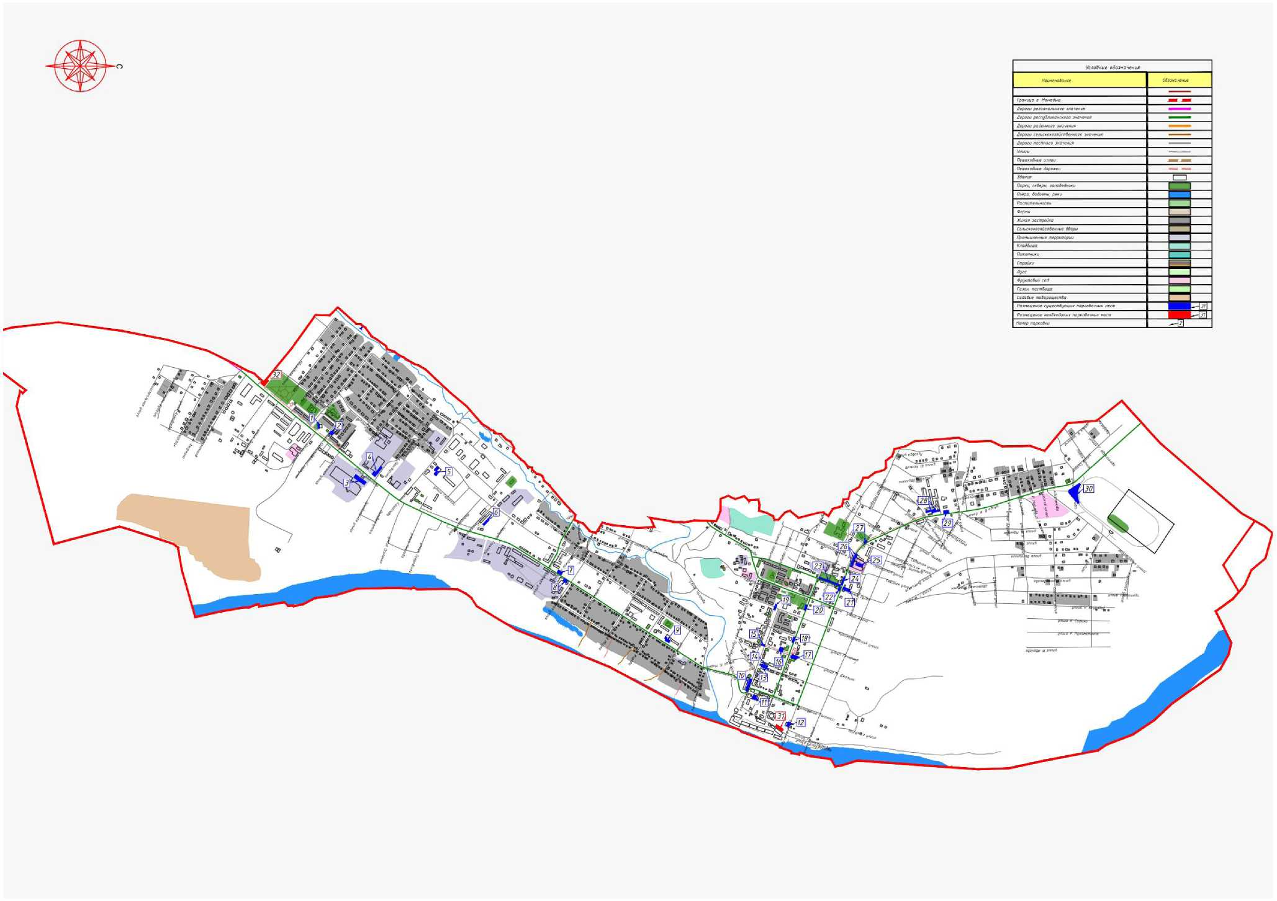
Рисунок 7 - Схема размещения существующих парковочных мест в г. Мамадыш

- АНАЛИЗ ИМЕЮЩИХСЯ ДОКУМЕНТОВ ТЕРРИТОРИАЛЬНОГО ПЛАНИРОВАНИЯ И ДОКУМЕНТАЦИИ ПО ПЛАНИРОВКЕ ТЕРРИТОРИИ, ДОКУМЕНТОВ СТРА ТЕГИЧЕСКОГО ПЛАНИРОВАНИЯ
Схема территориального планирования Мамадышского муниципального района Республики Татарстан (далее - Схема) утверждена решением Совета Мамадышского муниципального района Республики Татарстан от 22.04.2013 №8-21. Разработчиком Схемы является ГУП «Татинвестгражданпроект».
Схема содержит практические предложения, направленные на достижение устойчивого развития района. В ее основу положен методологический принцип рассмотрения территории муниципального района как сложной территориальной геоэкосистемы, включающей четыре подсистемы: природно-ресурсную, социально-демографическую, эколого-природопользовательскую, экономическую.
Экономико-географическое положение района - в первую очередь, его положение по отношению к другим районам республики, экономическим центрам, ресурсным базам и удобство осуществления транспортных связей с ними - наряду с природными условиями и ресурсами, населением, накоплениями прошлого труда, является важнейшим фактором развития данной территории, то есть ее основным нематериальным ресурсом. Экономико-географическое положение определяет темпы и масштабы развития территории, а также, в значительной мере, отраслевую направленность ее хозяйства в части тех отраслей, которые в той или иной мере участвуют в составе региональных или более широких хозяйственных связей.
Мамадышский муниципальный район располагается на севере центральной Республики Татарстан, в правобережье реки Камы. По территории района проходят федеральные и региональные автомобильные дороги, район имеет достаточную ресурсную обеспеченность (полезные ископаемые, лесные, водные, земельные ресурсы).
Сложившееся сельское расселение связано с относительно благоприятным условиями для развития сельского хозяйства на большей части территории района, развитостью лесного хозяйства, а также других территориально рассредоточенных видов хозяйственной деятельности по территории. Следует отметить, те не менее, что в районе отсутствуют важные туристскорекреационные объекты. Оно отражает тесную взаимосвязь физикогеографических условий, исторических особенностей заселения хозяйственного освоения территории, которая характеризуется:
- дробностью структурной организации расселения;
- дисперсностью сети сельских населенных пунктов, тенденцией дальнейшей измельчённости населенных пунктов;
- относительно низкой плотностью сети сельских населенных пунктов;
- относительно низким показателем средней людности сельских населенных пунктов.
С учетом особенностей планировочной системы района цель территориального планирования муниципального района формируется следующим образом: «Целью территориального планирования муниципального района
является создание инфраструктуры, обеспечивающей равные условия для конкурентного саморазвития составляющих его территорий поселений, определение размещения и параметров объектов капитального строительства местного (районного) значения».
Задачи территориального планирования.
В пространственном развитии территории:
- Усовершенствование планировочной структуры и системы расселения.
- Формирование природно-экологического каркаса, призванного защитить территорию муниципального района от неоправданного вмешательства и освоения.
- Охрана объектов культурного наследия, сохранение нематериального наследия, развитие сети особо охраняемых природных территорий.
- Увеличение инвестиционной привлекательности территории муниципального района путем выделения приоритетных направлений социальноэкономического развития.
В социальной инфраструктуре:
- Организация предоставления общедоступного и бесплатного начального общего, основного общего, среднего (полного) общего образования по основным общеобразовательным программам, дополнительного образования и общедоступного бесплатного дошкольного образования населения за счет сохранения и реконструкции действующих и строительства новых объектов образования.
- Организация оказания на территории муниципального района скорой медицинской помощи (за исключением санитарно-авиационной), первичной медико-санитарной помощи и неотложной медицинской помощи в амбулаторнополиклинических, стационарно-поликлинических и больничных учреждениях за счет сохранения и реконструкции действующих и строительства новых объектов здравоохранения.
- Обеспечение населения муниципального района услугами культурного воспитания и организации досуга, создание условий для развития местного традиционного народного творчества путем сохранения и реконструкции действующих и строительства новых культурно-досуговых объектов.
- Обеспечение условий для развития на территории муниципального района физической культуры и массового спорта путем сохранения существующих и строительства новых объектов физической культуры и спорта.
В транспортной инфраструктуре - создание условий для обеспечения единого экономического и транспортного пространства, свободы перемещения населения и товаров по району и за его пределы путем сохранения и модернизации существующих базовых объектов транспортной инфраструктуры между населенными пунктами в границах муниципального района.
В инженерной инфраструктуре - предоставление качественных коммунальных услуг, за счет развития инженерных систем, по следующим направлениям:
- Создание новых, сохранение и модернизация существующих базовых объектов электро- и газоснабжения поселений.
- Развитие систем инженерных коммуникаций в сложившейся застройке с учетом перспектив развития.
- Проведение целенаправленной энергоресурсосберегающей политики на объектах инженерной инфраструктуры и на системах инженерных коммуникаций.
Задачи по улучшению экологической обстановки и охране окружающей
среды:
- Охрана от загрязнения, истощения, деградации и других негативных воздействий хозяйственной и иной деятельности основных компонентов природной среды: атмосферного воздуха, поверхностных и подземных вод, недр, почв.
- Сохранение и приумножение биологического и ландшафтного разнообразия.
- Организация утилизации и переработки бытовых и промышленных отходов.
- Организация системного мониторинга загрязнения окружающей среды на территории муниципального района.
Задачи по защите территории от чрезвычайных ситуаций природного и техногенного характера - организация и осуществление мероприятий по защите, снижению риска возникновения и сокращению тяжести последствий чрезвычайных ситуаций природного и техногенного характера на территории муниципального района.
Решения схемы территориального планирования основываются на следующих принципах:
- формирования производственных, социальных, транспортно
коммуникационных, инженерно-технических инфраструктур, рекреационных и спортивно-оздоровительных комплексов с учетом интересов, программ развития, инвестиционных проектов соседних муниципальных образований и республики в целом.
- наращивания ресурсного потенциала в сельском хозяйстве района, развития перерабатывающей сельскохозяйственную продукцию промышленности;
- устойчивого развития территории за счёт рационального природопользования и обеспечения сохранности уникального природного комплекса территории, её природно-географических особенностей, а также памятников археологии и культуры охраны природных ресурсов в интересах настоящего и будущего поколений;
- повышения эффективности деятельности туристско-рекреационной
отрасли, оптимального сочетания и развитие детского и семейного оздоровительного отдыха, культурно-развлекательное и туристско
спортивное направления. Создания условий для организации охоты и рыбной ловли;
- соблюдения последовательности действий по территориальному планированию, организации рациональной планировочной структуры, функционального и последующего градостроительного зонирования с учётом опережающего развития систем коммунальной инфраструктуры для снижения уровня антропогенных нагрузок на природную среду;
- рационального размещения объектов капитального строительства местного значения.
Установлены следующие этапы реализации схемы территориального планирования:
- исходный год - 2009 - 2010 г.;
- первая очередь - 2011 - 2020 г.;
- расчетный срок - 2021 - 2035 г.
Установленные этапы являются условными срезами уровня территориального развития района, так как сроки реализации намечаемых мероприятий будут зависеть от бюджетных возможностей района и уточняться в планах реализации схемы территориального планирования.
Транспорт, наряду с другими инфраструктурными отраслями, обеспечивает базовые условия жизнедеятельности общества, являясь важным инструментом достижения социальных и экономических целей.
Проблемы в развитии транспорта создают угрозу замедления социального развития и формирования единого экономического пространства. Их скорейшее разрешение становится особенно важным в условиях перехода национальной экономики в фазу устойчивого роста. Транспортно
коммуникационный каркас Мамадышского муниципального района образован автомобильными дорогами регионального или межмуниципального значения и магистральными трубопроводами, которые составляют планировочные оси, на пересечении которых располагаются транспортные узлы.
Основные мероприятия регионального значения заключаются в обеспечении населенных пунктов подъездными автодорогами с асфальтобетонным типом покрытия, уменьшении транспортной дискриминации населения и увеличении транспортной доступности.
Схемой территориального планирования предлагается выведение транзитного движения из населенных пунктов, располагающихся на автомобильной дороге «Мамадыш - Кукмор». В частности предлагается строительство обходов сел Олуяз и Дюсьметьево.
Схемой территориального планирования Мамадышского муниципального района предлагается увеличение связности дорожной сети района. Для этого предлагается строительство автомобильных дорог «Мамадыш - Тюлячи» - Верхняя Сунь», которая вместе с автомобильной дорогой «М-7 «Волга» - Нижняя Сунь - Малая Сунь - Верхняя Сунь» свяжет автомобильные дороги М-7 «Волга» и «Мамадыш - Тюлячи». В тех же целях увеличения связности предлагается строительство автомобильных дорог «Усали - Малая Сунь», «Средняя Сунь - Средние Кирмени», «Мамадыш - Кукмор» - Ямашево»,
«Дигитли - Березовский», «М-7 «Волга» - Соколка» - Секинесь».
Предусматривается устройство асфальтобетонного покрытия на автомобильных дорогах регионального или межмуниципального значения «Мамадыш - Тюлячи», «Усали - Албай», «Нижний Таканыш - Кемеш-Куль - Олуяз» и др.
Строительство автомобильных дорог в санитарно-защитной зоне скотомогильника возможно только после проведения сокращения санитарнозащитной зоны этого скотомогильника.
Общая протяженность автомобильных дорог регионального или межмуниципального значения к 2030 году составит 395,97 км.
В составе Республики Татарстан Мамадышский муниципальный район входит в Приволжский Федеральный округ, в Европейскую макроэкономическую зону и Поволжский экономический район.
Мамадышский район является одним из 43 муниципальных районов Республики Татарстан и входит в состав Предкамской экономической зоны, которая занимает большую территорию северной части Татарстана - 16,3% территории республики. Включает семь муниципальных районов - Арский, Балтасинский, Кукморский, Мамадышский, Рыбно-Слободской, Сабинский,
Тюлячинский.
Экономика базируется на предприятиях агропромышленного комплекса, промышленности строительных материалов, пищевой промышленности. В этой части республики имеются запасы торфа, строительных материалов и минеральных вод.
Приоритетными направлениями стратегического развития Предкамской экономической зоны являются интенсификация сельского хозяйства и переработки сельскохозяйственной продукции, развитие сферы услуг (развитие гостиничного и придорожного сервиса, аграрного туризма, туризма выходного дня и пр.), возрождение народных промыслов, переработка древесины и изготовление изделий из дерева, производство строительных материалов.
Экономика Мамадышского муниципального района в настоящее время может быть условно поделена на два сектора хозяйственной деятельности:
сырьевой сектор: сельское хозяйство, лесное хозяйство, добывающая промышленность;
производственный сектор: пищевая промышленность, мукомольно
крупяная промышленность, деревообрабатывающая промышленность, промышленность строительных материалов;
инфраструктурный сектор: транспорт, строительство, связь, финансы, торговля, образование, здравоохранение и другие виды производственных и социальных услуг.
Транспорт, наряду с другими инфраструктурными отраслями, обеспечивает базовые условия жизнедеятельности общества, являясь важным инструментом достижения социальных и экономических целей.
Проблемы в развитии транспорта создают угрозу замедления социального развития и формирования единого экономического пространства. Их скорейшее разрешение становится особенно важным в условиях перехода национальной экономики в фазу устойчивого роста.
Транспортно-коммуникационная инфраструктура Мамадышского муниципального района состоит из автомобильного, внутреннего водного и трубопроводного видов транспорта, которые будут рассмотрены ниже.
Транспортно-коммуникационный каркас Мамадышского муниципального района образован автомобильными дорогами федерального и регионального или межмуниципального значения, которые составляют планировочные оси, на пересечении которых располагаются транспортные узлы. Планировочное начертание дорожной сети и система расселения сложились исторически с учетом природно- географических, геополитических, социально-экономических и других факторов.
На территории Мамадышского района образована сложная веерная структура транспортно-коммуникационного каркаса с широтной планировочной осью, образованной федеральной автомобильной дорогой. Основу каркаса образуют планировочные оси:
федеральная автомобильная дорога М-7 «Волга»; автомобильная дорога «Мамадыш - Тюлячи»; автомобильная дорога «Мамадыш - Кукмор»; автомобильная дорога «Мамадыш - Кукмор» - Кляуш».
Кроме того, водные маршруты тоже образуют транспортную ось. Инфраструктура внутреннего водного транспорта представлена причальными сооружениями на территории г. Мамадыш и других населенных пунктов.
Основное транзитное движение осуществляется по федеральной автомобильной дороге М-7 «Волга». Она связывает города Москва, Нижний Новгород, Казань, Уфу.
Главной задачей развития сети автомобильных дорог местного значения является обеспечение устойчивых меж поселенческих связей, подъездных автодорог к населенным пунктам и планируемым жилым площадкам; обеспечение транспортной инфраструктурой объектов промышленного и агропромышленного комплексов, садовых обществ, объектов рекреации и туризма; строительство подъездных дорог к объектам санитарной очистки территории.
Схемой территориального планирования Мамадышского муниципального района предлагается строительство подъездов к населенным пунктам Большой Арташ, Дружба, Владимирово, Верхние Яки, Рахматова Поляна, Васильево, Чаксы, Нагашево и др.
Кроме того, планируется предусмотреть подъездные пути к крупным объектам АПК у населенных пунктов Никифорово, Куюк-Ерыкса, Секинесь и др.
Предусматривается строительство подъездных путей к полигонам ТБО и навозохранилищам
Схемой территориального планирования Мамадышского муниципального района предполагается, в том числе, строительство искусственных дорожных сооружений (сооружений, предназначенных для движения транспортных средств, пешеходов и прогона животных в местах пересечения автомобильных дорог иными автомобильными дорогами, водотоками, оврагами, в местах, которые являются препятствиями для такого движения, прогона (зимники, мосты, переправы по льду, путепроводы, трубопроводы, тоннели, эстакады, подобные сооружения)) при строительстве автомобильных дорог. При этом на уровне Схемы территориального планирования муниципального района выделяются наиболее крупные из подобных сооружений: строительство мостов при строительстве автомобильных дорог «Средняя Сунь - Средние Кирмени» и др.
По району проходят 1023 км дорог, из них лишь 397 км с асфальтобетонным покрытием. На протяжении последних пяти лет в ММР последовательно решаются проблемы дорожной инфраструктуры: построено и отремонтировано около 140 км автомобильных дорог; к 24 населенным пунктам проложены подъездные пути с асфальтовым покрытием;
Вложения в дорожное хозяйство создают благоприятную транспортную инфраструктуру. По району функционируют 11 внутри муниципальных, межмуниципальных, в том числе 1 городских маршрута. Автотранспортным предприятием ежегодно перевозится более 1,6 млн. пассажиров. В 2013 году по федеральной программе получено 12 новых автобусов на газомоторном топливе. На сегодня автопарк пассажирского автотранспортного предприятия обновлен на 75%.
При строительстве автомобильных дорог необходимо проводить мероприятия по обустройству дорог (технические средства организации дорожного движения, озеленение и малые архитектурные формы), осуществлять
проектирование защитных дорожных сооружений.
Состав и размещение элементов обустройства дорог и защитных дорожных сооружений приведены в СНиП 2.05.02-85 «Автомобильные дороги».
Конкретные мероприятия будут определяться на стадии проектирования автомобильной дороги.
Создание современной сети автомобильных дорог невозможно без коренного улучшения уровня обслуживания, обеспечения условий труда и отдыха участников дорожного движения.
Меры по совершенствованию системы дорожного сервиса направлены на приближение состояния автомобильных дорог к передовому уровню. Их осуществление будет способствовать повышению удобства и обеспечению безопасности движения на автомобильных дорогах, а также улучшению уровня обслуживания грузов и пассажиров.
Транспортная доступность до г. Казань составляет 2 часа, до г. Набережные Челны - 1 час. Ближайшим международным аэропортом является
«Бегишево», располагающийся в Нижнекамском районе; ближайшей железнодорожной станцией - Тихоново в Менделеевском районе.
Предусматривается устройство асфальтобетонного покрытия на автомобильных дорогах регионального или межмуниципального значения «Мамадыш Тюлячи», «Усали - Албай», «Нижний Таканыш - Кемеш-Куль - Олуяз» и др. Строительство автомобильных дорог в санитарно-защитной зоне скотомогильника возможно только после проведения сокращения санитарно-защитной зоны этого скотомогильника.
Мероприятия регионального значения Мамадышского муниципального Республиканской целевой программой «Развитие малых форм хозяйствования, семейных ферм в республике Татарстан на 2011-2012 годы» предусмотрено развитие и распространение семейных молочных животноводческих ферм на базе КФХ. Программой предусматривается обеспечение транспортной
инфраструктурой данных объектов.
Кроме того, планируется предусмотреть подъездные пути к крупным объектам АПК у населенных пунктов Никифорове, Куюк-Ерыкса, Секинесь и др. Предусматривается строительство подъездных путей к полигонам ТБО и навозохранилищам. Также необходимо предусмотреть подъездные пути к объектам отдыха и рекреации, таким как детские оздоровительные лагеря, туристические базы, гостиными домам, туристическим кемпингам.
Общая протяженность автомобильных дорог местного значения к 2035 году составит 164,35 км.
расч. | 1 очер. | сущ-
Границы □ = |  | полож | Республики Татарстан
IZZI | □ | 1=1 | муниципальных районов
= | =1 | ЕЕ) | поселений

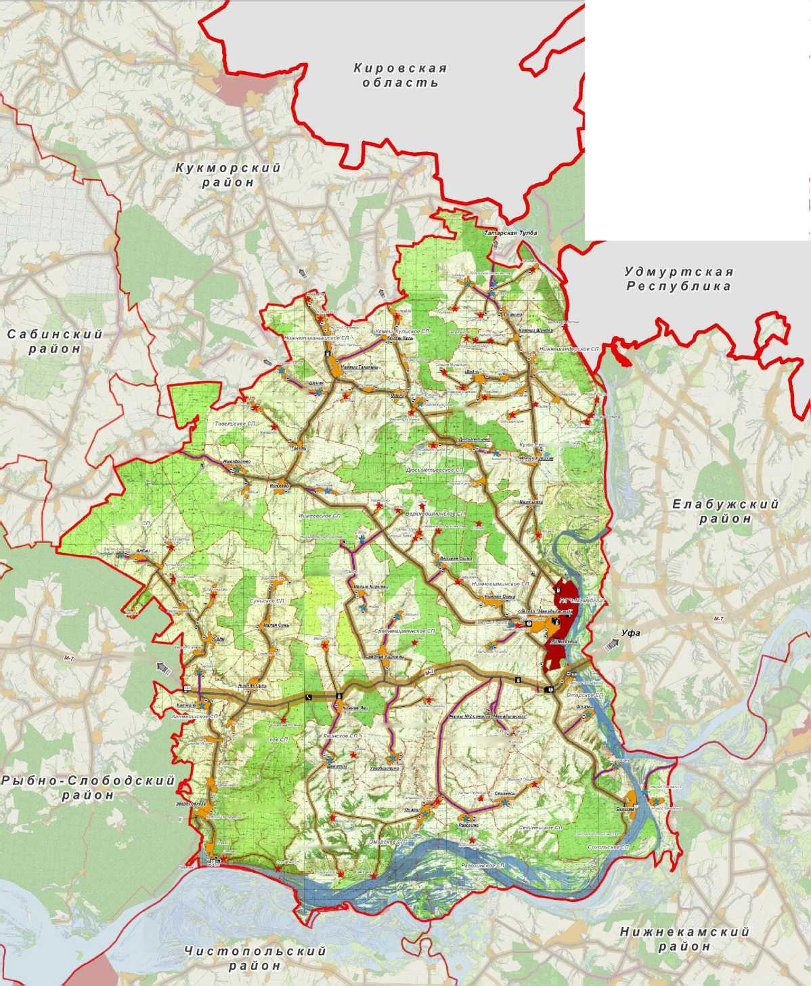
Административные функции населенных пунктов
Кукмор
Кляушскоё СП
Нижний
Искубзш
Мама наш центр ^у:-:1‘и.!'П~льно1'о района
с ,-кми.чч-км,- с n цемгр т^гымога поеглехи-':
Н.К*-Л|-ННЫИ П ,Н1Т
Территории и объекты
Территории населенных пунктов

Природные территории
городские населенные пункты сельские населенные пункты
г
□
леса
поверхностные водные объекты
Мероприятия на территориях сельскохозяйственных объектов V//A ^///Х I 1 площадки перспективного развития АПК
Новая Чэбья

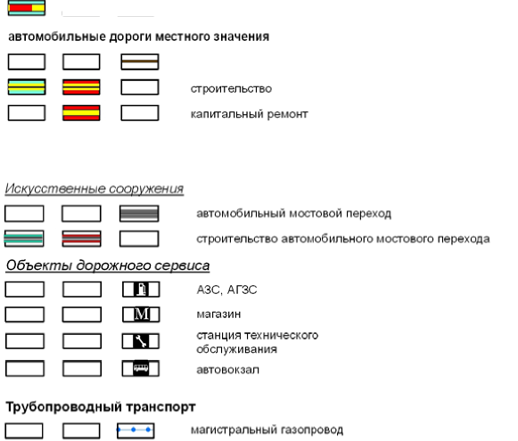
Тюлйчи <*L
Улбайсное';
Казань
Шумбут ^
>
Шемяковское СП
Олуязское'СЛ
ЩШчинское СП
ikcuHckoej
■Никифоровсное СП,.
?7Йаймыксксё- СП..
.УсплинспЪе СП
,Йижнесуны
'.Уршнчв eectfoeiC П-
;МзлокирменСП'
■ УразЬахтинское СП’
Территории производственных объектов
0*2 ЙИ ■
Объекты
□Е DlH объекты АПК
ГД~1 I W I I М I объекты туристко-рекреационной деятельности
I !▼! I I !▼! I [ |У| ] полигоны ТБО
Земли, территории и объекты транспортнокоммуникационной инфраструктуры Автомобильный транспорт
Автомобильные дороги
автомобильные дороги регионального или межмуниципального значения
Красногорсюе.СП j
□ | ГП | капитальный ремонт
1 | 1=1 | реконструкция
=1 | [=1 | строительство

Крещено^Пв'кшинскоё'сПг
'Ч. i-WSTS'*
ДйгитлинсноеЩи
Рисунок 8- Карта планируемого развития транспортной инфраструктуры Мамадышского муниципального района (согласно СТП).

Р³⁰⁴ 1 очер. срок  Гланииы |  | сущ.  полож.
ПП | = |  | Республики Татарстан
ZZI | ZD | l=l | муниципальных районов
ZD | ZD | В | поселений

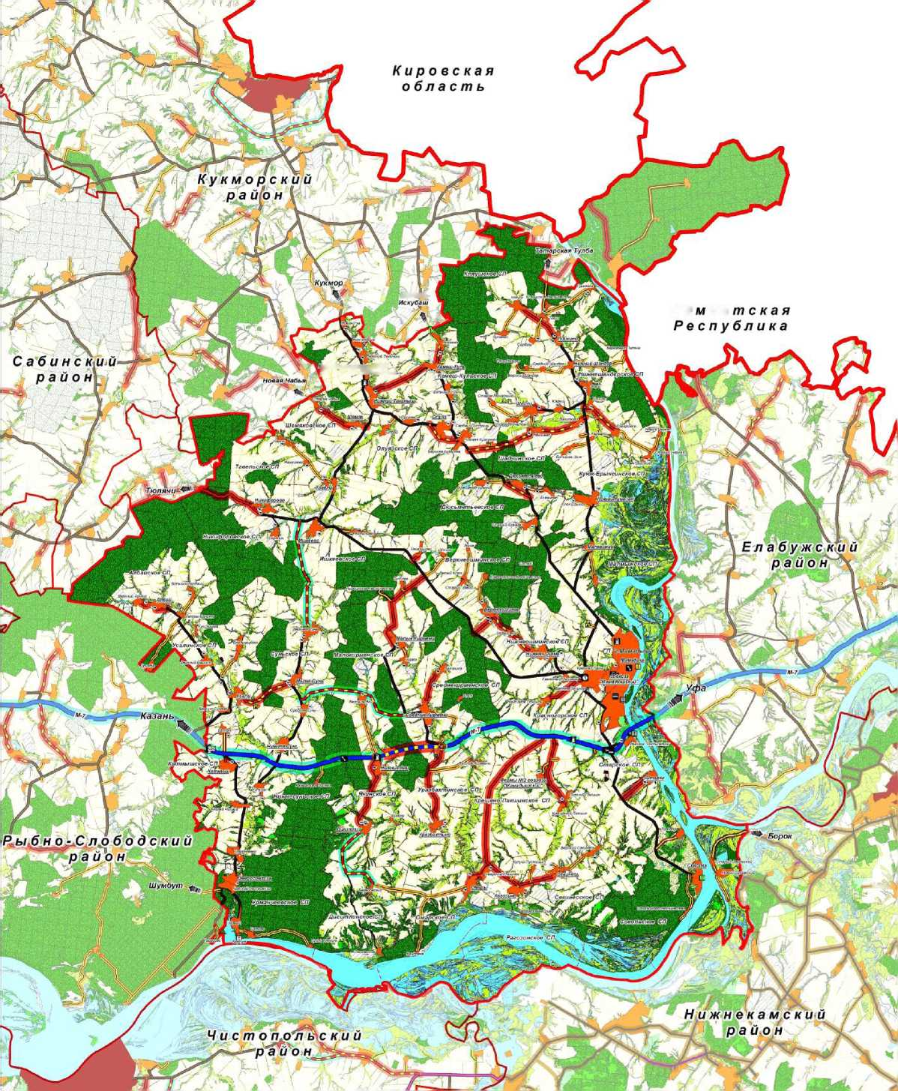

Нижний
Уд
УР
iu/HHima Ml] HbiLU :«uV СП
Y -г ли**».;
Административные функции населенных пунктов
^{Мама |мш} ■ - ^{С}ек^{ин}есское ^{СП} ., . : i . i . i .
секмнкъ населенный пункт
Территории и объекты Территории населенных пунктов
I I I I городские населенные пункты
сельские населенные пункты
Природные территории
леса
поверхностные водные объекты
ZZI zd м ZZI ZZI н
Мероприятия на территориях сельскохозяйственных объектов
'//// {//Л I I площадки перспективного развития АПК
Территории производственных объектов
Ш YSSj ■
Объекты
объекты АПК
объекты туристко-рекреационной деятель полигоны ТБО
Земли, территории и объекты транспортнокоммуникационной инфраструктуры Автомобильный транспорт
Автомобильные дороги
автомобильные дороги регионального или межмуниципального значения
CD |  | CD
ШЗ | п«п | П*П
гт*п | CD | ПтП

ZD
□
□
□
zd
капитальный ремонт
реконструкция
строительство
автомобильные дороги местного значения
ZD ZD В
строительство капитальный ремонт
^{L}—
Искусственные сооружения
| | | | автомобильный мостовой переход
| | строительство автомобильного мостового перехода
Объекты дорожного сервиса
АЗС. АГЗС магазин
станция технического обслуживания автовокзал
1=1 =1
=1 ZD ГШ
=1 zd \ж\
IZZI IZZI шз
Трубопроводный транспорт
| | | | f • *| магистральный газопровод
Рисунок 9- Карта планируемого разбития транспортной инфраструктуры Мамадышского муниципального района. Мероприятия местного значения (согласно СТП).

- ОПИСАНИЕ ОСНОВНЫХ ЭЛЕМЕНТОВ ДОРОГ, ИХ ПЕРЕСЕЧЕНИЙ И ПРИМЫКАНИЙ, ВКЛЮЧАЯ ГЕОМЕТРИЧЕСКИЕ ПАРАМЕТРЫ ЭЛЕМЕНТОВ ДОРОГИ, ТРАНСПОРТНО-ЭКСПЛУАТАЦИОННЫЕ ХАРАКТЕРИСТИКИ
Перспективная сеть автомобильных дорог в соответствии с планировочной структурой будет формироваться из региональных, межрайонных, районных и местных дорог.
В целях улучшения автодорожной сети предлагаются мероприятия по реконструкции и капитальному ремонту существующих и строительству новых автодорог. Запланированные мероприятия повысят потребительские качества автодорожной сети, увеличат транспортную доступность и будут способствовать развитию транспортных коридоров.
Основные мероприятия регионального значения заключаются в обеспечении населённых пунктов подъездными автодорогами с асфальтобетонным типами покрытий, уменьшении транспортной дискриминации населения и увеличении транспортной доступности.
В настоящее время в Мамадышском районе протяженность улиц и дорог местного значения составляет более 628,3 км, в том числе с твердым покрытием - 107,4. Доля автодорог с а/б покрытием составляет всего 17,1 % Регулирование дорожным движением осуществляется более 1000 дорожными знаками и указателями.
Увеличение размеров транспортного парка, расширение площади жилых массивов выдвигают решение проблемы безопасности дорожного движения в ряд одних из самых первостепенных задач.
Таблица 7
Виды дорог | Протяженность дорог по типу покрытия, км
Виды дорог | всего | С асфальтобетонным покрытием, км | Доля автодорог с а / б  покрытием в общей  протяженности | С щебеночным покрытием, км | С грунтовым покрытием, км
Федеральные автодороги | 49,9 | 49,9 | 100% | - | -
Территориальные автодороги (Главтатдортранс) | 347,07 | 229,63 | 88,1% | 101,24 | 16,2
Муниципальные автодороги | 131,7 | 26,1 | 20,0% | 48,9 | 56,7
Итого поп автодорогам | 528,67 | 305,63 | 57,8% | 150,14 | 72,9
Дорожно-уличная сеть г. Мамадыш | 92,3 | 26,8 | 29,0% | 33,34 | 32,7
Дорожно-уличная сеть сельских населенных пунктов | 404,6 | 54,5 | 13,4% | 109,0 | 241,1
Всего по району улично-дорожная сеть + дороги между нас. пунктами (муниципальные дороги) | 628,6 | 107,4 | 17,1% | 224,9 | 330,5

Схемой территориального планирования Республики Татарстан предлагается формирование южного широтного коридора в масштабе республики по направлению «Старое Дрожжаное - Буинск - Тетюши - Болгар - Базарные Матаки - Аксубаево - Черемшан - Альметьевск - Муслюмово - Актаныш». СТП РТ предлагается в рамках создания этого направления строительство автомобильной дороги «Курнали-Амзя - Новое Демкино» и строительство автодороги в обход сел Новое Тимошкино и Старое Тимошкино. Учитывая эти мероприятия, Схемой территориального планирования Мамадышского
муниципального района предлагается строительство автомобильной дороги «Кузайкино - Нурлат» - Курнали-Амзя, которое будет включать заложенное в СТП РТ строительство автомобильных дорог.
В рамках обеспечения всех населённых пунктов асфальтобетонными подъездными автомобильными дорогами предусматривается устройство асфальтобетонного покрытия, таких как «Чистополь - Аксубаево - Нурлат» - Старые Савруши», «Чистополь - Аксубаево - Нурлат» - Котловка», «Подъезд к с. Нижние Савруши» и т.д.
Для увеличения связности территорий и интеграции с соседствующими муниципальными районами, Схемой территориального планирования Мамадыш- ского района предлагается строительство автомобильных дорог регионального или межмуниципального значения «Шама - Черемушка», «Чувашская Майна - Нижняя Татарская Майна», «Урмандеево - Чувашская Чебоксарка», «Новое Ибрайкино - Слобода Волчья», что будет способствовать интеграции приграничных территорий соседствующих муниципальных районов и увеличению связности территорий.
Общая протяжённость автомобильных дорог регионального или межмуниципального значения к 2020 году составит 302,98 км, к 2035 также 358,79 км.
Главной задачей развития сети автомобильных дорог местного значения является обеспечение устойчивых межпоселенческих связей, подъезных автодорог к населённым пунктам и планируемым жилым площадкам; обеспечение транспортной инфраструктурой объектов промышленного и агропромышленного комплексов, садовых обществ, объектов рекреации и туризма; строительство подъездных дорог к объектам санитарной очистки территории.
Строительство автомобильных дорог «Подъезд к д. Старый Чувашский Адам», «Подъезд к д. Новый Чувашский Адам», «Подъезд к с. Русская Кире- меть» и др. необходимо для обеспечения круглогодичного доступа к этим населённым пунктам.
Для развития агропромышленного комплекса объекты АПК (в том числе проектируемые) должны быть обеспечены транспортной инфраструктурой, в частности это объекты у с. Караса, с. Кривоозерки, с. Новое Тимошкино и т.д.
Республиканской целевой программой «Развитие малых форм хозяйствования, семейных ферм в республике Татарстан на 2011-2012 годы» предусмот
рено разбитие и распространение семейных молочных животноводческих ферм на базе КФХ. Программой предусматривается обеспечение транспортной инфраструктурой данных объектов.
Схемой территориального планирования Мамадышского муниципального района предусмотрены подъездные пути к предложенным площадкам для возможного размещения семейных ферм (площадки перспективного развития АПК).
Также необходимо предусмотреть подъездные пути к объектам отдыха и рекреации, таким как детские оздоровительные лагеря, туристические базы, гостиным домам, туристическим кемпингам.
Общая протяженность автомобильных дорог местного значения к 2030 году составит 164,35 км.
Таблица 8 - Перечень автомобильных дорог общего пользования подлежащих переда
че в собственность муниципальных образований
1  I | Наименование  районов,  автомобильных дорог, населенных пунктов, улиц | Категория | Общая  протяженност ь, км | в том числе |  |  |  | Обоснование
 |  |  |  | ц/б | о | щебень,  гравий | грунт. | Обоснование
1 | 2 | 3 | 4 | 5 | 6 | 7 | 8 | 9
1 | Мамадыш-Кукмор | IV | 1,600 |  | 1,600 |  |  | г. Мамадыш, ул. Ленина
2 | М-7 "Волга"-Мамадыш | IV | 1,495 |  | 1,495 |  |  | г. Мамадыш, ул. Давыдова
3 | Мамадыш-Тюлячи | IV | 2,70 |  | 2,70 |  |  | с. Красная Горка, ул. Ямашева
4 | "Мамадыш-Тюлячи" - Заошма | IV | 1,30 |  | 1,30 |  |  | г. Мамадыш, ул. Новозаводская
5 | Мамадыш-Максимов  Починок | IV | 1,05 |  |  | 1,05 |  | с Красная Горка, ул. Маяковская
 | Всего по Мамадыш- скому району |  | 8,145 |  | 7,095 | 1,050

Таблица 9 - Перечень автомобильных дорог общего пользования регионального значцния
<  с  5Ь | Наименование районов, автомобильных дорог, населённых пунктов, улиц | Категория | ог =<и к сэ * . JT g a  кэ 6 Р  ° И | В том числе: |  |  |  | Присваиваемые идентификационные номера
 |  |  |  | гг | сэ | л ^  « ,2 Q) «О  кэ сэ QJ сэ. | грунт. | Присваиваемые идентификационные номера
1 | Мамадыш - Кукмор | IV | 42,110 |  | 42,110 |  |  | 16 ОП РЗ 16К- 0990
2 | "Мамадыш - Кукмор" - Таканыш |  | 1,00 |  |  |  | 1,00 | 16 ОП РЗ 16К- 1119
3 | "Мамадыш - Кукмор" - Ямашево |  | 8,40 |  |  |  | 8,40 | 16 ОП РЗ 16К- 1120

<  с  5Ь | Наименование районов, автомобильных дорог, населённых пунктов, улиц | Категория | ог =<и сэ * . jr g a кз 6 р  ° И | В том числе: |  |  |  | Присваиваемые идентификационные номера
 |  |  |  | гг | сэ | л ^  « ,2 Q) «О  кэ сэ QJ сэ.  з <\> | грунт. | Присваиваемые идентификационные номера
4 | "Мамадыш - Кукмор" - Кляуш | IV | 28,24 |  | 24,75 | 3,49 |  | 16 ОП РЗ 16К- 1121
5 | "Мамадыш - Кукмор" - Кляуш" - Шадчи | IV | 6,87 |  | 5,78 | 1,09 |  | 16 ОП РЗ 16К- 1122
6 | "Мамадыш - Кукмор" - Кляуш" - Комаровка |  | 4,00 |  |  |  | 4,00 | 16 ОП РЗ 16К- 1123
7 | "Мамадыш - Кукмор" - Кляуш" - Ямашево |  | 5,00 |  |  |  | 5,00 | 16 ОП РЗ 16К- 1124
8 | М-7 "Волга" - Средние Кирмени - Малые Кирмени | IV | 11,255 |  | 11,255 |  |  | 16 ОП РЗ 16К- 1125
9 | М-7 "Волга" - Секинесь | IV | 20,50 |  |  | 20,50 |  | 16 ОП РЗ 16К- 1126
10 | М-7 "Волга" - Крещеный Пакшин | IV | 7,45 |  |  | 7,45 |  | 16 ОП РЗ 16К- 1127
11 | М-7 "Волга" - Секинесь" - Омары | IV | 3,30 |  |  | 3,30 |  | 16 ОП РЗ 16К- 1128
12 | М-7 "Волга" - Уразбахтино | IV | 8,00 |  |  | 8,00 |  | 16 ОП РЗ 16К- 1129
13 | М-7 "Волга" - Камский леспромхоз - Катмыш | IV | 1,00 |  |  | 1,00 |  | 16 ОП РЗ 16К- 1130
14 | М-7 "Волга" - Мамадыш | IV | 4,100 |  | 4,100 |  |  | 16 ОП РЗ 16К- 1131
15 | М-7 "Волга" - Соколка | IV | 15,230 |  | 15,230 |  |  | 16 ОП РЗ 16К- 1132
16 | М-7 "Волга" - Соколка" - Отарка | IV | 2,60 |  |  | 2,60 |  | 16 ОП РЗ 16К- 1133
17 | М-7 "Волга" - Дигитли | IV | 5,10 |  |  | 5,10 |  | 16 ОП РЗ 16К- 1134
18 | М-7 "Волга" - Усали - Верхняя Сунь | IV | 12,30 |  | 5,60 | 6,70 |  | 16 ОП РЗ 16К- 1135
19 | М-7 "Волга" - Камский леспромхоз - Берсут | IV | 18,770 |  | 18,770 |  |  | 16 ОП РЗ 16К- 1136
20 | М-7 "Волга" - Нижняя Сунь - Малая Сунь | IV | 8,670 |  | 8,670 |  |  | 16 ОП РЗ 16К- 1137
21 | Мамадыш - Тюлячи | IV | 37,80 |  | 14,80 | 23,00 |  | 16 ОП РЗ 16К- 1138
22 | "Мамадыш - Тюлячи" - Малые Кирмени | IV | 8,624 |  |  | 8,624 |  | 16 ОП РЗ 16К- 1139
23 | "Мамадыш - Тюлячи" - Нижняя Ошма | IV | 1,70 |  | 1,70 |  |  | 16 ОП РЗ 16К- 1140

<  с  5Ь | Наименование районов, автомобильных дорог, населённых пунктов, улиц | Категория | Общая протяжённость. км | В том числе: |  |  |  | Присваиваемые идентификационные номера
 |  |  |  | гг | а | л ^  « ,2 Q) «О  кэ а  Qj о. 3 <\> | грунт. | Присваиваемые идентификационные номера
24 | "Мамадыш - Тюлячи" - Верхняя Ошма | IV | 2,20 |  |  | 2,20 |  | 16 ОП РЗ 16К- 1141
25 | "Мамадыш - Тюлячи" - Хасаншино |  | 1,30 |  |  |  | 1,30 | 16 ОП РЗ 16К- 1142
26 | Нижняя Ошма - Верхняя Ошма |  | 5,00 |  |  |  | 5,00 | 16 ОП РЗ 16К- 1143
27 | Мамадыш - Максимов Починок | IV | 4,95 |  |  | 4,95 |  | 16 ОП РЗ 16К- 1144
28 | Усали - Албай | IV | 11,800 |  | 4,046 | 7,754 |  | 16 ОП РЗ 16К- 1145
29 | Нижний Таканыш - Кемеш-Куль - Олуяз | IV | 12,30 |  | 5,70 | 6,60 |  | 16 ОП РЗ 16К- 1146
30 | Кемеш-Куль - Алгаево |  | 3,00 |  |  |  | 3,00 | 16 ОП РЗ 16К- 1147
31 | Шемяк - Старая Чабья | IV | 3,50 |  |  | 3,50 |  | 16 ОП РЗ 16К- 1148
32 | Ишкеево - Нижний Таканыш | IV | 11,450 |  | 11,450 |  |  | 16 ОП РЗ 16К- 1149
33 | Подъезд к асфальтобетонному заводу "Пятилетка" | IV | 1,00 |  | 1,00 |  |  | 16 ОП РЗ 16К- 1150
34 | Подъезд к д. Шемяк | IV | 1,00 |  |  | 1,00 |  | 16 ОП РЗ 16К- 1151
35 | Обход г. Мамадыш | III | 9,350 |  | 9,350 |  |  | 16 ОП РЗ 16К- 1152
36 | Средние Кирмени - Арташка | V | 4,899 |  |  | 4,899 |  | 16 ОП РЗ 16К- 1153
Всего по Мамадышскому району |  |  | 333,7 |  | 184,3 | 121,7 | 27,7

Таблица 10 - перечень автомобильных дорог местного значенир дбщеен пользования
№  п/  п | Наименование дорог | Поселение | Протяжённость, км | в том числе
 |  |  |  | 1 1 1 i § | переходное | грунтовое
1 | 2 | 3 | 4 | 5 | 6 | 7
1. | Малые Кирмени - Нурма | Малокирменское СП | км |  | 1,2
2. | "М-7 "Волга" - Секинесь" - Рагозино | Омарское СП | км |  | 0,9
3. | "М-7 "Волга" - Крещеный Пакшин" - Фермы №2 | Красногорское СП | км |  | 2,4
4. | "М-7 "Волга" - Соколка" - Грахань | Сокольское СП | км |  | 2,8
5. | "Мамадыш - Тюлячи" - Никифорово | Никифоровское СП | км |  | 0,8

№  п/  п | Наименование дорог | Поселение | Протяжённость, км | в том числе
 |  |  |  | асфальто  бетонное | переходное | грунтовое
1 | 2 | 3 | 4 | 5 | 6 | 7
6. | "Мамадыш - Тюлячи" - Васильево | Ишкеевское СП | км |  | 1,8
7. | "Мамадыш - Тюлячи" - Ишкеево | Ишкеевское СП | км |  | 1,5
8. | "Мамадыш - Тюлячи" - Каменный Починок | Красногорское СП | км |  | 0,8
9. | "Мамадыш - Тюлячи" - Малые Кирмени' - Су-Елга | Малокирменское СП | км |  | 0,9
10. | "Мамадыш - Кукмор" - Нижняя Кузгунча | Олуязское СП | км |  | 1
11. | Подъезд к п. Кляушское лесничество | Кляушское СП | км |  | 0,5
12. | Березовая Грива - Старый Закамский - Новый Закамский | Сокольское СП | км |  | 6,8
13. | "Мамадыш - Кукмор" - Ахманово | Дюсьметьевское СП | км |  | 1,7
14. | "Мамадыш - Тюлячи" - Малые Кирмени - Нурминское лесничество | Ишкеевское СП, Малокирменское СП | км |  | 1,6
15. | Подъезд к гостиным домам | Отарское СП | км |  | 0,6
16. | Большие Метески - Тямти-Метески | Большеметескинское СП | км |  |  | 3,25
17. | "Усали - Албай" - Большой Арташ | Албайское СП | км |  |  | 2,2
18. | "Усали - Албай" - Дружба | Албайское СП, Усалинское СП | км |  |  | 6,5
19. | "Усали - Албай" - Кук-Чишма | Усалинское СП | км |  |  | 1
20. | "Усали - Албай" - Владимирово | Усалинское СП | км |  |  | 4
21. | "Усали - Албай" - Берсут-Сукаче | Усалинское СП | км |  |  | 0,8
22. | "М-7 "Волга" - Камский леспромхоз - Берсут" - Сотово | Урманчеевское СП | км |  |  | 1,2
23. | Сотово - Сухой Берсут | Урманчеевское СП | км |  |  | 6,5
24. | М-7 "Волга" - Рахматова Полянка | Нижнесуньское СП | км |  |  | 1,5
25. | "М-7 "Волга" - Дигитли" - Нижние Яки | Якинское СП | км |  |  | 0,9
26. | "М-7 "Волга" - Уразбахтино" - Русские Кирмени | Уразбахтинское СП | км |  |  | 3,7
27. | Омары - Вандовка | Омарское СП | км |  |  | 9
28. | "Омары - Вандовка" - Березовский | Омарское СП | км |  |  | 5,3
29. | "Мамадыш - Тюлячи" - Алкино | Верхнеошминское СП | км |  |  | 4,2
30. | "Мамадыш - Тюлячи" - Старый Завод | Верхнеошминское СП | км |  |  | 2,6
31. | Верхняя Ошма - Кумазанское лесничество | Верхнеошминское СП | км |  |  | 3
32. | "Ишкеево - Нижний Таканыш" - Чаксы | Тавельское СП | км |  |  | 4,8
33. | "Ишкеево - Нижний Таканыш" - Чаксы" - Нагашево | Тавельское СП | км |  |  | 0,9
34. | "Мамадыш - Кукмор" - Новая Уча | Нижнетаканышское СП | км |  |  | 0,7
35. | "Мамадыш - Кукмор" - Нижняя Уча | Нижнетаканышское СП | км |  |  | 1,5

№  п/  п | Наименование дорог | Поселение | Протяжённость, км | д том числе
 |  |  |  | 11 1 i § | переходное | грунтодое
1 | 2 | 3 | 4 | 5 | 6 | 7
36. | "Мамадыш - Кукмор" - Средний Таканыш | Нижнетаканышское СП | км |  |  | 1
37. | "Мамадыш - Кукмор" - Верхний Таканыш | Нижнетаканышское СП | км |  |  | 1
38. | "Мамадыш - Кукмор" - Верхняя Кузгунча | Олуязское СП | км |  |  | 1,2
39. | "Мамадыш - Кукмор" - Сарбаш Пустошь | Олуязское СП | км |  |  | 0,1
40. | Кляуш - Чупаедо | Кляушское СП | км |  |  | 2,8
41. | Тогуз - Чупаедо | Кляушское СП | км |  |  | 4,1
42. | "Мамадыш - Кукмор" - Кляуш" - Сарбаш | Кляушское СП | км |  |  | 1,8
43. | "Мамадыш - Кукмор" - Кляуш" - Средний Шандер - Верхний Шандер | Нижнешандерское СП | км |  |  | 3,2
44. | Подъезд к д. Уткино | Нижнешандерское СП | км |  |  | 0,3
45. | Комародка - Гришкино | Куюк-Ерыксинское СП, Нижнешандерское СП | км |  |  | 3,6
46. | "Комародка - Гришкино" - Старый Черкас - Нодый Черкас | Куюк-Ерыксинское СП | км |  |  | 1,3
47. | "Мамадыш - Кукмор" - Кляуш" - Каргали | Куюк-Ерыксинское СП | км |  |  | 0,3
48. | "Мамадыш - Кукмор" - Кляуш" - Якодка | Куюк-Ерыксинское СП | км |  |  | 2,4
49. | "Мамадыш - Кукмор" - Тулбай | Олуязское СП | км |  |  | 0,8
50. | Старый Задод - Белый Ключ - Эшче | Верхнеошминское СП | км |  |  | 2,6
51. | "Мамадыш - Кукмор" - Дюсьметьедо | Дюсьметьедское СП | км |  |  | 1,6
52. | "Мамадыш - Максимод Починок" - Беляед Починок | Красногоркое СП | км |  |  | 0,2
53. | "М-7 "Волга" - Крещеный Пакшин" - Русский Пакшин | Красногоркое СП | км |  |  | 0,1
54. | "Мамадыш - Кукмор" - Кляуш" - Большая Шия | Куюк-Ерыксинское СП | км |  |  | 1,8
55. | М-7 "Волга" - Верхние Яки | Малокирменское СП, Якинское СП | км |  |  | 4,7
56. | "М-7 "Волга" - Секинесь" - Омары" - Омарский Починок | Омарское СП | км |  |  | 0,6
57. | Шадчи - Нодое Мочалкино - Старое Мочалкино | Шадчинское СП | км |  |  | 4
58. | Шадчи - Ямашедо | Шадчинское СП | км |  |  | 1,2

№  п/  п | Наименование дорог | Поселение | Протяжённость, км | в том числе
 |  |  |  | асфальто  бетонное | переходное | грунтовое
1 | 2 | 3 | 4 | 5 | 6 | 7
59. | "М-7 "Волга" - Соколка" - Сокольское лесничество | Сокольское СП | км |  |  | 3,2
60. | Подъезд к ферме КРС у с. Никифорово | Никифоровское СП | км |  |  | 0,2
61. | Подъезд к ферме КРС у с. Секинесь | Секинесское СП | км |  |  | 0,4
62. | Подъезд к ферме КРС у с. Куюк-Ерыкса | Куюк-Ерыксинское СП | км |  |  | 1,6
63. | Подъезд к детскому оздоровительному лагерю "Кама" | Сокольское СП | км |  |  | 0,7
64. | Подъезд к гостиным домам у с. Средние Кирмени | Среднекирменское СП | км |  |  | 2,7
65. | Подъезд к полигону ТБО у г. Мамадыш | Куюк-Ерыксинское СП | км |  |  | 0,6
66. | "Арск - Тюлячи" - Верхние Кибя-Кози | Верхнекибякозинское СП | км | 0,6
67. | Дигитли - Покровское | Якинское СП | км |  |  | 12,5
68. | М-7 "Волга" - п. совхоза "Пятилетка" |  | км | 0,7
69. | Подъезд к ферме КРС | Красногорское СП | км | 0,8
 | Итого |  |  | 2,1 | 25,3 | 126,15

- ОПИСАНИЕ СУЩЕСТВУЮЩЕЙ ОРГАНИЗАЦИИ ДВИЖЕНИЯ ТРАНСПОРТНЫХ СРЕДСТВ И ПЕШЕХОДОВ, ВКЛЮЧАЯ ОПИСАНИЕ ОРГАНИЗАЦИИ ДВИЖЕНИЯ МАРШРУТНЫХ ТРАНСПОРТНЫХ СРЕДСТВ, РАЗМЕЩЕНИЯ МЕСТ ДЛЯ СТОЯНКИ И ОСТАНОВКИ ТРАНСПОРТНЫХ СРЕДСТВ, ОБЪЕКТОВ ДОРОЖНОГО СЕРВИСА
  - Организация движения транспортных средств
К настоящему времени разработано существенное количество методов и средств организации дорожного движения (ОДД), начиная от классических, опирающихся на использование традиционных знаков дорожного движения и разметки, и заканчивая инновационными методами, применяющимися в составе интеллектуальных транспортных систем (ИТС).
Основными методами организации дорожного движения являются: ограничение и контроль скоростного режима, введение одностороннего движения, ограничение въезда, запрет движения. На пересечениях и примыканиях организация движения может осуществляться посредством светофорного регулирования, саморегулируемого кольцевого пересечения, пересечения в разных уровнях, канализирования транспортных потоков, устройства переходно-скоростных полос, а также в нерегулируемом режиме.
Специфика дорожного движения в Мамадышском муниципальном районе Республики Татарстан характеризуется невысокой плотностью расселения, и соответственно, невысоких интенсивностях дорожного движения на большей части дорожной сети. Исключением является улично-дорожная сеть городского поселения города Мамадыш, на территории которого проживает около 35% населения района. Особое значение имеет дорога федерального значение М-7 "Волга” Москва - Владимир - Нижний Новгород - Казань - Уфа.
На территории города организовано одно саморегулируемое кольцевое пересечение:
- улица Мира - улица Каюма Насыри - Набережная улица
Светофорное регулирование является мощным средством организации
дорожного движения и предназначается для решения двух основных задач:
- увеличение уровня безопасности дорожного движения;
- улучшение качества движения.
На территории Мамадыша светофорное регулирование организовано на улицах, представленных в таблице 11.
Таблица 11 - Места организации светофорного регулирования на УДС Мамадыша
№  п/п | Светофорные объекты (адрес) | Тип светофора
1 | 2 | 3
1 | 16 ОП РЗ 16К-1152 (Обход города Мамадыш) - 16 ОП 16К-1138 (Мамадыш Тюлячи) - улица Ямашева | Транспортный
2 | Улица Ленина пешеходный переход (остановка Больница) | Пешеходный Т-7

№  п/п | Светофорные объекты (адрес) | Тип светофора
1 | 2 | 3
3 | Улица Ленина пешеходный переход напротив дома улица Ленина 85А | Пешеходный Т-7
4 | Улица Ленина пешеходный переход напротив дома улица Ленина 96 | Пешеходный Т-7
5 | Улица Текстильный переулок пешеходный переход напротив дома Текстильный переулок, 5 (Лицей №2) | Пешеходный Т-7
6 | Улица Ленина - улица Тукая | Транспортный
7 | Улица Ленина - улица Домолазова | Транспортный
8 | Улица Азина пешеходный переход напротив дома улица Азина 10 | Пешеходный Т-7
9 | Улица Домолазова пешеходный переход напротив дома улица Мусы Джалиля 23/33 | Пешеходный Т-7
10 | Улица Толстого - улица Домолазова | Транспортный
11 | Улица Толстого пешеходный переход напротив дома улица Советская 10 Толстого 1 | Пешеходный Т-7
12 | Улица Давыдова - улица Челюскина | Транспортный
13 | Улица Давыдова пешеходный переход (остановка Рыбзавод) | Пешеходный Т-7
14 | Улица Давыдова пешеходный переход напротив дома улица Давыдова 40А | Пешеходный Т-7
15 | Улица Давыдова - улица Новозаводская | Транспортный
16 | Улица Давыдова пешеходный переход (остановка Леспромхоз) | Пешеходный Т-7
17 | Улица Мира пешеходный переход напротив дома Садовая улица 63, Школьная улица 7 | Пешеходный Т-7
18 | Улица Давыдова пешеходный переход напротив офис ЗАО Стройсервис | Пешеходный Т-7
19 | Улица Давыдова пешеходный переход (остановка поселок Дорожников) | Пешеходный Т-7
20 | Улица Западная пешеходный переход напротив дома Давыдова 170 (Школа 4) | Пешеходный Т-7

Транзитное движение не составляет проблем для большей части населенных пунктов района в силу значительной отдаленности от основного транзитного коридора автодороги М-7 "Волга” Москва - Владимир - Нижний Новгород - Казань - Уфа. Устройство УДС на территории города Мамадыш позволяет организовать движение транзитных транспортных потоков без заезда город по объездной.
При проведении натурных обследований на дорожной сети Мамадышского района были выявлены искусственные дорожные неровности. У
Для контроля соблюдения установленного скоростного режима на дорожной сети Мамадышского муниципального района установлены камеры фотовидеофиксации нарушений ПДД.
муниципальном районе
№  п/п | Месторасположение | Максимально разрешенная скорость
1 | Мамадышский район С. Олуяз | 40
2 | 932 км М-7 "Волга" Москва - Владимир - Нижний Новгород - Казань - Уфа | 90
3 | 958 км М-7 "Волга" Москва - Владимир - Нижний Новгород - Казань - Уфа | 90
4 | 967 км М-7 "Волга" Москва - Владимир - Нижний Новгород - Казань - Уфа | 90
5 | 971 км М-7 "Волга" Москва - Владимир - Нижний Новгород - Казань - Уфа | 90

Пешее передвижение является основным и наиболее распространенным видом передвижения во всех общественных группах в мире. Фактически любой маршрут начинается и заканчивается пешей ходьбой. На некоторых маршрутах ходьба является единственным способом передвижения, независимо от того, идет ли речь о дальних походах или о короткой прогулке в магазин.
На других маршрутах человек может проходить пешком один или несколько отрезков пути - например, добираясь пешком до автобусной остановки и от нее и проезжая на автобусе какое-то расстояние между этими двумя пешеходными участками.
Объективными причинами нарушений пешеходами Правил дорожного движения являются:
- недостаточное количество пешеходных переходов;
- не обустроенность остановочных площадок на автобусных остановках;
- отсутствие и неудовлетворительное содержание тротуаров, отсутствие их освещения в темное время суток;
- отсутствие в местах остановки общественного транспорта дорожных знаков 5.16 «Место остановки автобуса »;
- отсутствие в зоне перекрестков дорожных знаков 2.1 «Главная дорога», 2.4 «Уступите дорогу».
Для решения этой проблемы необходимо произвести обустройство двусторонних пешеходных тротуаров с уличным освещением вдоль всех магистральных улиц населенных пунктов. В г. Мамадыш и в других населенных пунктах.

Согласно пункта 2.2.2 Пассажирский транспорт предназначается для перевозок населения между центрами транспортного тяготения, к которым относятся предприятия, организации, культурные, спортивные, бытовые и другие учреждения.
Таблица13 - Школьные маршруты обслуживающие Мамадышский муниципальный район
№ Маршрута | Название маршрута | Название школы (МБОУ), к которой относится мар-т | Протяженность мар-та (туда-  обпатнп) км
1 | Зюри - Нижний Шандер - Зюри - Комаровка - Уткино - Зюри - Вахитово - Зюри | «Зюринская СОШ» | 12
2 | Усали - Верхний Берсут - Владимирово - Усали - Берсут Сукачи - Усали | «Усалинская СОШ» | 12,4
3 | Олуяз - Нижняя Кузгунча - Олуяз - Сарбаш Пустошь - Олуяз | «Олуязский лицей» | 8,5
4 | Шадчи - Юкачи - Шадчи - Старое Мочалкино - Новое Мочалкино - Шадчи - Ямашево - Шадчи | «Шадчинская СОШ" | 10,2
5 | «СОШ №3 г. Мамадыш» - Пятилетка - «СОШ №4 г. Мамадыш» - Ледовый дворец (с. Красная Горка) - «СОШ №4 г. Мамадыш» | «СОШ №4 г. Мамадыш» | 16
6 | Нижняя Сунь - Кулущи - Нижняя Сунь - Рахматова Поляна - Нижняя Сунь | «Нижнесуньская  СОШ» | 12,5
7 | Кляуш - Кляушское лесничество - Тогуз - Кляуш - Тогуз - поворот Сарбаш - Кляуш - Пойкино - Кляуш | «Кляушская СОШ» | 9
8 | Тавели - Нижний Таканыш - Шемяк - Тавели - Чаксы - Нагашево - Тавели - Васильево - Ишкеево - Тавели | «Тавельская СОШ» | 23
9 | Дюсьметьево - Старый Кумазан - Дюсьметьево - Ахманово - Дюсьметьево - Крещенная Ерыкса - Дюсьметьево | «Дюсьметьевская  СОШ» | 12,7
10 | Нижний Таканыш - Дусаево - Тулбай - Шемяк - Нижний Таканыш - Верхний Таканыш - Средний Таканыш - Нижний Таканыш | « Таканышская СОШ» | 15
11 | Никифорово - Сартык - Никифорово - Тавели - Нижний Таканыш - Шемяк - Тавели - Никифорово | «Никифоровская  ООШ» | 24
12 | Соколка - Отарка - Соколка - Сокольское лесничество - Соколка | «Сокольская СОШ» | 17,5
13 | Красная Горка - Дигитли - Красная Горка - Максимов Починок - Каменный Починок - Красная Горка | «Красногорская  СОШ» | 52,5

№ Маршрута | Название маршрута | Название школы (МБОУ), к которой относится мар-т | Протяженность мар-та (туда-  пбпптнп) км
14 | Маля Сунь - Верхняя Сунь - Малая Сунь - Средняя Сунь - Нижняя Сунь - Малая Сунь | «Малосуньская  ООШ» | 13
15 | Омары - Верхний Секинесь - Секинесь - Рагозино - Омарский Починок - Омары | «Омарская СОШ» | 14
16 | Ферма №2 совхоз «Мамадышский» - Русский Пакшин - «Лицей №2 г. Мамадыш» - Русский Пакшин - Ферма №2 совхоз «Мамадышский» | «Лицей №2 г.Мамадыш» | 28,2
17 | Зверосовхоз - Урманчеево - Зверосовхоз - Новый - Зверосовхоз | «Зверосовхозская  СОШ» | 8
18 | Нурминское лесничество - Су-Елга - Малые Кирмени - Нурма - Малые Кирмени -Средние Кирмени - Малые Кирмени | «Малокирменская  ООШ» | 25
19 | Большая Шия - Малмыжка - Большая Шия | «Большешиинская  СОШ» | 12
20 | Средние Кирмени - Уразбахтино - Средние Кирмени - Арташка - Средние Кирмени -Малые Кирмени - Нурма - Малые Кирмени - Средние Кирмени | «Среднекирменская  СОШ» | 31,5
21 | Верхняя Ошма - Кумазанское лесничество - Верхняя Ошма - Старый завод - Верхняя Ошма - Хафизовка - Верхняя Ошма | «Верхнеошминская  ООШ» | 12,5
22 | Катмыш - Еникей-Чишма - Катмыш - Баскан - Катмыш | «Катмышская  СОШ» | 12,8
23 | «СОШ №3 г. Мамадыш» - Пятилетка - «СОШ №3 г. Мамадыш» - Мамадыш - «СОШ №3 г. Мамадыш» | «СОШ №3 г. Мамадыш» | 11,5

Согласно комплексному плану транспортного обслуживания населения республики Татарстан в части пригородных пассажирских перевозок
Таблица 14 - Реестр автобусных маршрутов Республики Татарстан
№  маршрута | Наименование  маршрута | Транспортные центры, включенные в сообщение | Протяжённость маршрута, км | Регулярность | Количество рейсов в сутки
591 | Елабуга-  Казань-  Елабуга | Елабуга,  Мамадыш,  Казань | 217,8 | ежедневно | 1
671 | Мензелинск-  Казань-  Мензелинск | Мензелинск, Наб. Челны, Елабуга, Мамадыш, Казань | 315 | ежедневно | 1

№  маршрута | Наименование маршрута | Расст.  км | Время в пути, ч. | Регулярность
545 | Казань а/в «Столичный» - Уфа ч/з Дюртюли |  |  | ежедневно
570 | Уфа - Киров |  | 7-00
702 | Набережные Челны - Киров |  | 7-00 | ежедневно
709 | Мамадыш - Вятские поляны |  | 1-30 | ежедневно
950 | Казань а/в «Столичный» - Челябинск |  |  | ср, вс
 | Москва - Уфа |  |  | вс
 | Нижнекамск - Казань через Набережные Челны |  | 5-00 | ежедневно
 | Набережные Челны - Вятские поляны |  |  | ежедневно
 | Набережные Челны - Балтаси |  |  | ежедневно
 | Набережные Челны - Владимир |  |  | пт.
 | Набережные Челны - Вятские поляны |  |  | ежедневно
 | Набережные Челны - Казань |  |  | ежедневно
 | Набережные Челны - Казань - Челябинск |  |  | ср, вс
 | Набережные Челны - Мамадыш |  |  | ежедневно
 | Набережные Челны - Москва |  |  | ежедневно
 | Набережные Челны - Сыктывкар |  |  | пн, чт, пт, сб,вс
 | Набережные Челны - Чебоксары |  |  | ежедневно
 | Набережные Челны - Уфа |  |  | ежедневно
 | Набережные Челны - Ярославль |  |  | сб, ср
 | Набережные Челны - Ярославль - Уфа |  |  | пн, пт
 | Нижний Новгород - Уфа |  |  | ср, пт, вс

5.4 Размещение мест для стоянки и остановки транспортных средств,

объектов дорожного серВиса
Согласно пункта 2.3.1 размещения существующих парковочных мест в г. Мамадыш представлено на рисунке 8.
Объект дорожного сервиса является важной составной частью благоустройства дороги. Он представляет собой совокупность предприятий и сооружений, обеспечивающих полное обслуживание автомобильного движения по дороге, создающих удобства проезжающим, способствующих повышению безопасности движения и эффективности движения автотранспорта.
По данным СТП Мамадышского муниципального района:
Таблица 16
№ | Наименование объекта | Расположение
1 | АГЗС | Красногорское СП
2 | АГЗС | Красногорское СП (М-7 Волга)
3 | АЗС | Красногорское СП
4 | АЗС | Красногорское СП п. совхоза «Мамадышский»
5 | АЗС | Красногорское СП п. совхоза «Мамадышский»
6 | АЗС | ГП «г. Мамадыш», г. Мамадыш
7 | СТО | ГП «г. Мамадыш», г. Мамадыш
8 | АЗС «Химсервис» | Уразбахтинское СП
9 | АЗС «Юсил» | Якинское СП
10 | АЗС «Юсил» | Катмышское СП
11 | АЗС-121 «Татнефтепродукт» | Отарское СП
12 | АЗС-121 «Татнефтепродукт» | Отарское СП
13 | Гостиница Чибис | Отарское СП
14 | КАЗС | Нижнетаканышское СП
15 | Кафе «Ошма» | Красногорское СП
16 | Кафе «Юсил» | Якинское СП
17 | КДС | Катмышское СП
18 | Мотель «Аргамак» | Отарское СП
19 | Мотель «Форсаж» | Отарское СП
20 | Площадка для отдыха (левая и правая стороны) | Отарское СП
21 | Площадка для отдыха (левая и правая стороны) | Суньское СП
22 | СТО при гостинице «Чибис» | Отарское СП

- АНАЛИЗ ПАРАМЕТРОВ ДОРОЖНОГО ДВИЖЕНИЯ, А ТАК ЖЕ ПАРАМЕТРОВ ДВИЖЕНИЯ МАРШРУТНЫХ ТРАНСПОРТНЫХ СРЕДСТВ И ПАРАМЕТРОВ РАЗМЕЩЕНИЯ МЕСТ ДЛЯ СТОЯНКИ И ОСТАНОВКИ ТРАНСПОРТНЫХ СРЕДСТВ
  - Анализ параметров движения индивидуального транспорта
Анализ параметров дорожного движения предусматривает исследование скорости, плотности и интенсивности движения транспортных и пешеходных потоков, уровня загрузки дорог движением, задержки в движении транспортных средств и пешеходов, иных параметров в точках, на которых выполнено натурное обследование, а также на дорожной сети Мамадышского района.
Максимально разрешенная скорость вне населенных пунктов 90 км/ч, в населенных пунктах - 60 км/ч. Средняя фактическая скорость движения транспортных средств по региональным дорогам с усовершенствованным покрытием составляет 75 км/ч. Средняя скорость движения по местным дорогам значительно ниже и составляет 40 км/ч.
Плотность транспортного потока является пространственной характеристикой, определяющей степень стесненности движения (загрузки полосы дороги). Ее измеряют количеством транспортных средств, приходящихся на 1 км протяженности полосы дороги.
Картограмма интенсивности движения представлена на рисунке 10. Точки натурного подсчета их показатели и схемы в приложении А.
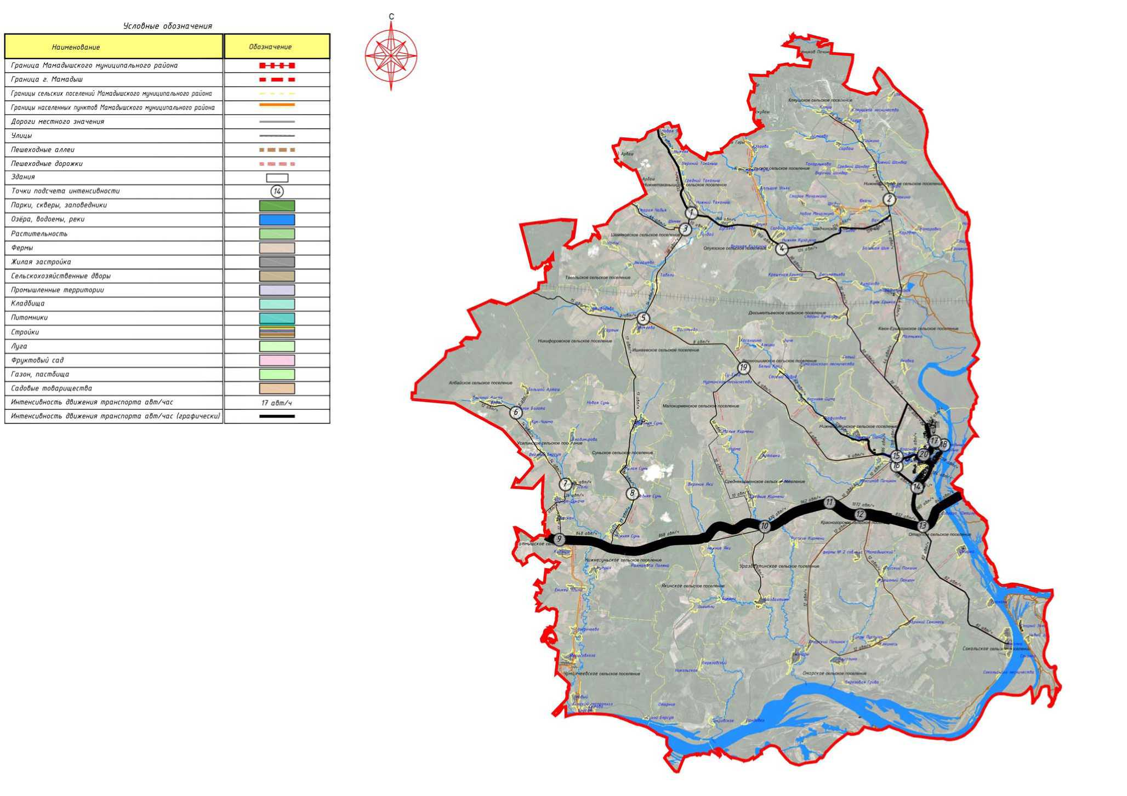
Рисунок 10 - картограмма интенсивности движения транспорта В Мамадышском муниципальном районе 72

Анализ параметров движения маршрутных транспортных средств включает оценку частоты движения маршрутов общественного транспорта, наполненность подвижного состава, объем парка транспортных средств и иные параметры пассажирского транспорта.
Согласно пункта 2.2.2 - Пассажирские транспортные услуги на территории Мамадышского муниципального района осуществляются личным индивидуальным автотранспортом и услугами такси, Действует один маршрут муниципального автобуса. Для школьников предусмотрены специальные школьные маршруты. Наличие транзитных автобусов не учитывалось. Ввиду этого обследование пассажиропотоков не производилось.

6.3 Анализ параметров размещения мест для стоянки и остановки

транспортных средств
Согласно пункта 2.3.1 размещения существующих парковочных мест в г. Мамадыш представлено на рисунке 8.
Проблема организации парковочного пространства для Мамадышского муниципального района, ощущается очень слабо, однако в самом городе Мамадыш эта проблема стоит гораздо более остро.
Основными причинами этой проблемы являются:
- недостаточное развитие сети автомобильных дорог и улично-дорожной
сети;
- увеличение транспортной подвижности населения с использованием личного автомобильного транспорта;
- низкие темпы строительства и реализации гаражей, стоянок, парковок, а также неполное использование имеющихся машино-мест;
- снижение пропускной способности автомобильных дорог, объектов УДС;
- увеличение аварийности на автомобильных дорогах;
- снижение скоростей движения транспортных средств;
- увеличение времени нахождения в пути грузов и пассажиров;
- рост затрат на эксплуатацию автомобильного транспорта;
- усиление негативного воздействия на окружающую среду и др.
Прирост количества автотранспортных средств реально обозначил еще
одну проблему, негативно отражающуюся на пропускной способности уличнодорожной сети, - проблему размещения и хранения транспортных средств. Эта проблема назрела в г. Мамадыш в районах застройки многоквартирными домами. В настоящее время гаражно-строительные кооперативы и платные стационарные стоянки в районном центре отсутствуют. В связи с этим несанкционированные ночные автостоянки организованы фактически на всех внутри дворовых территориях спальных микрорайонов. На данных участках увеличивается негативное воздействие транспортных средств на состояние атмосферного воздуха, увеличивается шумовое воздействие при запуске двигателей, включении противоугонной сигнализации, что создает дискомфорт для жителей города.
Наиболее остро стоит проблема с обеспеченностью местами временного хранения машин у административных, культурно-спортивных и торговых учреждений, промтоварных рынков. Реальная нехватка мест для размещения транспортных средств в таких местах вынуждает водителей припарковывать транспортные средства с явным нарушением правил дорожного движения, что приводит к значительному снижению пропускной способности улиц и возникновению заторовых ситуаций.

7. АНАЛИЗ ПАССАЖИРО- И ГРУЗОПОТОКОВ
- Оценка пассажиропотоков
Исходной информацией для проведения анализа пассажиропотоков являются данные о пассажиропотоках, наполняемости и вместимости подвижного состава на имеющихся маршрутах регулярных пассажирских перевозок по территории Мамадышского района.
По полученным данным была рассчитана средняя наполняемость подвижного состава в разрезе каждого маршрута. Результаты расчетов приведены в таблице 17.
Таблица 17- Средняя наполняемость подвижного состава на маршрутах общественного транспорта
№  п/п | Номер  маршрута  по  паспорту | Наимено  вание  маршрута | Количество автобусов на маршруте | Количество рейсов в сутки | Вместимость ТС, пасс. | Суточный  пассажи  ропоток,  пасс./сут. | Средняя  наполняе  мость  подвижно  го  состава,  %
1 | 2 | 3 | 4 | 5 | 6 | 7 | 8
Городской автобусный маршрут г. Мамадыш
1 | 1 | Красная Горка - пос.  Дорожни  ков | 6 | 48 | 45-55 | 2800 | 100
Пригородный автобусный маршрут
3 | 3 | Мамадыш - Берсут | 1 | 1 | 24 | 11 | 45
4 | 4 | Мамадыш - Верхние Секинес | 1 | 1 | 24 | 11 | 45
Межмуниципальные маршруты Мамадышского района
5 | 201 | Елабуга  Набереж  ные  Челны | 1 | 1 | 24 | 16 | 65
Средний показатель наполняемости пассажиров по Мамадышскому району и г.  Мамадыш |  |  |  |  |  |  | 64

Анализ пассажиропотока показывает, что средний коэффициент наполняемости подвижного состава на наиболее нагруженных маршрутах общественного транспорта не превышает 0,6. Это позволяет сделать вывод о том, что существующие провозные возможности пассажирского транспорта общего пользования Мамадышского муниципального района отвечают имеющемуся спросу на услуги по перевозке пассажиров.
Анализ распределения пассажиропотока позволяет сделать вывод о том, что наибольшей необходимостью у населения является связь административного центра района с более крупным и экономически развитым населенным пунктом, что обусловлено маятниковой трудовой миграцией жителей района.
В целом корреспонденции населения по территории района с использованием общественного транспорта носят трудовой, деловой и социальный характер, и достаточно стабильны в течение года.
Для получения данных о ТП ручным методом в качестве ключевых транспортных узлов были выбраны 20 точек в Мамадышском районе и 6 точек в г. Мамадыш. Расположение мест обследования указано в таблице 17. Точки были выбраны с учётом прохождения по территории района наиболее интенсивных транспортных потоков и основных узлов их распределения.
Визуальное обследование ручным методом позволяет получить детальную информацию об интенсивности движения, составе ТП и их распределении в транспортных узлах по направлениям в пиковые периоды.
Визуальное обследование интенсивности движения автомобильного транспорта в Мамадышском муниципальном районе проводилось путём регистрации учётчиками проезда каждого ТС через сечение перегона, подхода к перекрёстку или непосредственно зоны перекрёстка с занесением отметки в стандартный бланк учёта интенсивности движения, согласно Методике проведения натурного обследования. Также фиксировался состав ТП. Период проведения обследования - сентябрь 2017 года.
Для каждого транспортного узла была подготовлена схема с указанием всех направлений движения ТП, мест расположения учётчиков, направлений, закреплённых за каждым учётчиком. Получаемые на местах данные заносили в специальные формализованные бланки для фиксации интенсивности дорожного движения на пересечениях, а затем переносили в электронную форму.
Измерение интенсивностей транспортных потоков производилось в различных погодных условиях, в течение часа в произвольном временном отрезке в будние дни с понедельника по пятницу. При измерении транспортных потоков использовалась классификация автомобильного индивидуального, грузового и общественного транспорта согласно СП 34.13330.2012 (актуализированная редакция СНиП 5.02.05-85* «Автомобильные дороги») [11].
Интенсивности транспортных потоков измерялись для всех прямых и поворачивающих направлений.
При обработке данных интенсивности транспортных потоков были пересчитаны в часовые пиковые интенсивности транспортных потоков, выраженные в приведённых единицах в час пик. Перевод в приведённые единицы произведён в соответствии с СП 34.13330.2012 (актуализированная редакция СНиП 5.02.0585* «Автомобильные дороги»).
База данных с результатами измерения интенсивности движения, состава ТП и схемы узлов обследования приведена в Приложении А.
Точка замероВ | Наименование участка замера | Интенсивность малого грузового транспорта | Интенсивность среднего грузового транспорта | Интенсивность большого грузового транспорта
1 | а/д к п. Дусаево - а/д к п. Шемяк - а/д к п. Средний Таканыш - а/д к п. Нижний Таканыш | 2 | 40 | 28
2 | п. Вахитово - а/д к п. Юкачи - а/д к п. Зюри - а/д к п. Комаровка | 0 | 4 | 0
3 | а/д к п. Нижний Таканыш - а/д к п. Старая Чабья - а/д к п. Тавели | 0 | 4 | 24
4 | а/д к п. Нижняя Кузгунча - а/д к п. Ямашево - а/д к п. Дюсьметьево | 2 | 8 | 22
5 | п. Ишкеево - а/д к п. Никифорово - а/д к п. Васильево - а/д к п. Тавели | 0 | 0 | 0
6 | а/д к п. Теплое Болото - а/д к п. Дружба - а/д к п. Верхний Берсут | 0 | 0 | 0
7 | а/д в п. Усали - а/д к п. Верхний Берсут - а/д к п. Берсут Сукаче | 0 | 0 | 0
8 | а/д к п. Верхние Яки - а/д к п. Малая Сунь - а/д к п. Нижняя Сунь | 0 | 0 | 0
9 | а/д М7 «Волга» в сторону г. Казань - а/д М7 «Волга» в сторону г. Мамадыш - а/д к п. Усали | 2 | 68 | 388
10 | а/д М7 «Волга» в сторону п. Нижние Яки - а/д М7 «Волга» в сторону п. Русские Кирмени - а/д к п. Средние Кирмени | 8 | 104 | 344
11 | а/д М7 «Волга» к п. Средние Кирмени - а/д к п. Максимов Починок - а/д М7 «Волга» в сторону п. Русские Кирмени | 62 | 62 | 356
12 | а/д М7 «Волга» в сторону п. Русские Кирмени - а/д М7 «Волга» в сторону г. Мамадыш - а/д к п. Омары | 2 | 150 | 430
13 | а/д М7 «Волга» в сторону п. Средние Кирмени - а/д к г. Мамадыш - а/д М7 «Волга» в сторону п. Чирши - а/д к п. Соколка | 38 | 58 | 188
19 | а/д к п. Ишкеево - а/д к п. Каменный Починок - а/д к п. Суелга | 0 | 0 | 0
г. Мамадыш
14 | а/д к г. Мамадыш - а/д к п. Беляев - к а/д М7 «Волга» | 12 | 48 | 54
15 | а/д к ул. Давыдова - а/д к г. Кукмор - а/д к п. Нижняя Ошма - а/д к Совхозу Мамадышскому | 2 | 20 | 32
16 | а/д к ул. Давыдова - а/д к п. Дюсьметьево - а/д к п. Беляев Починок - а/д к Совхозу Мамадышскому | 8 | 12 | 20
17 | ул. Азина - ул. Ленина | 8 | 18 | 2
18 | ул. Толстого - ул. Ленина | 2 | 14 | 14
20 | ул. Мира - ул. Насыри | 14 | 24 | 4
Примечание к малому грузовому потоку относятся автомобили грузоподъемность до 2-х т, к среднему до 8 т., к большому более 8 т.

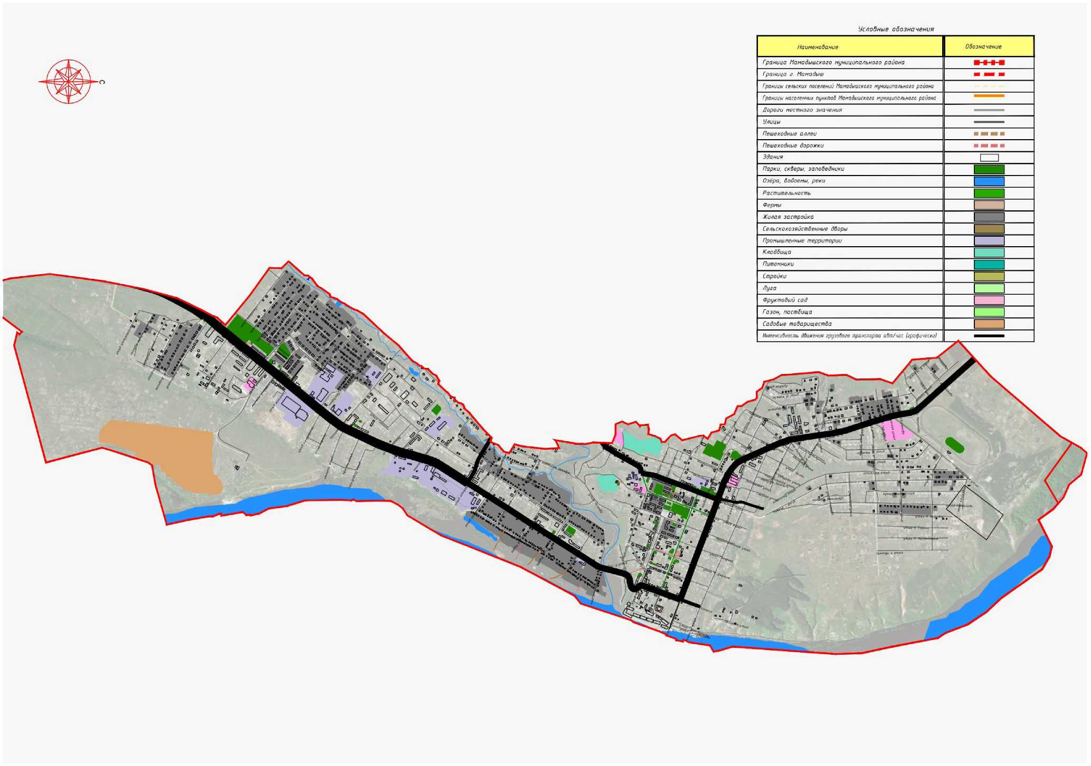
Рисунок 11 - картограмма интенсивности грузового движения в городе Мамадыш

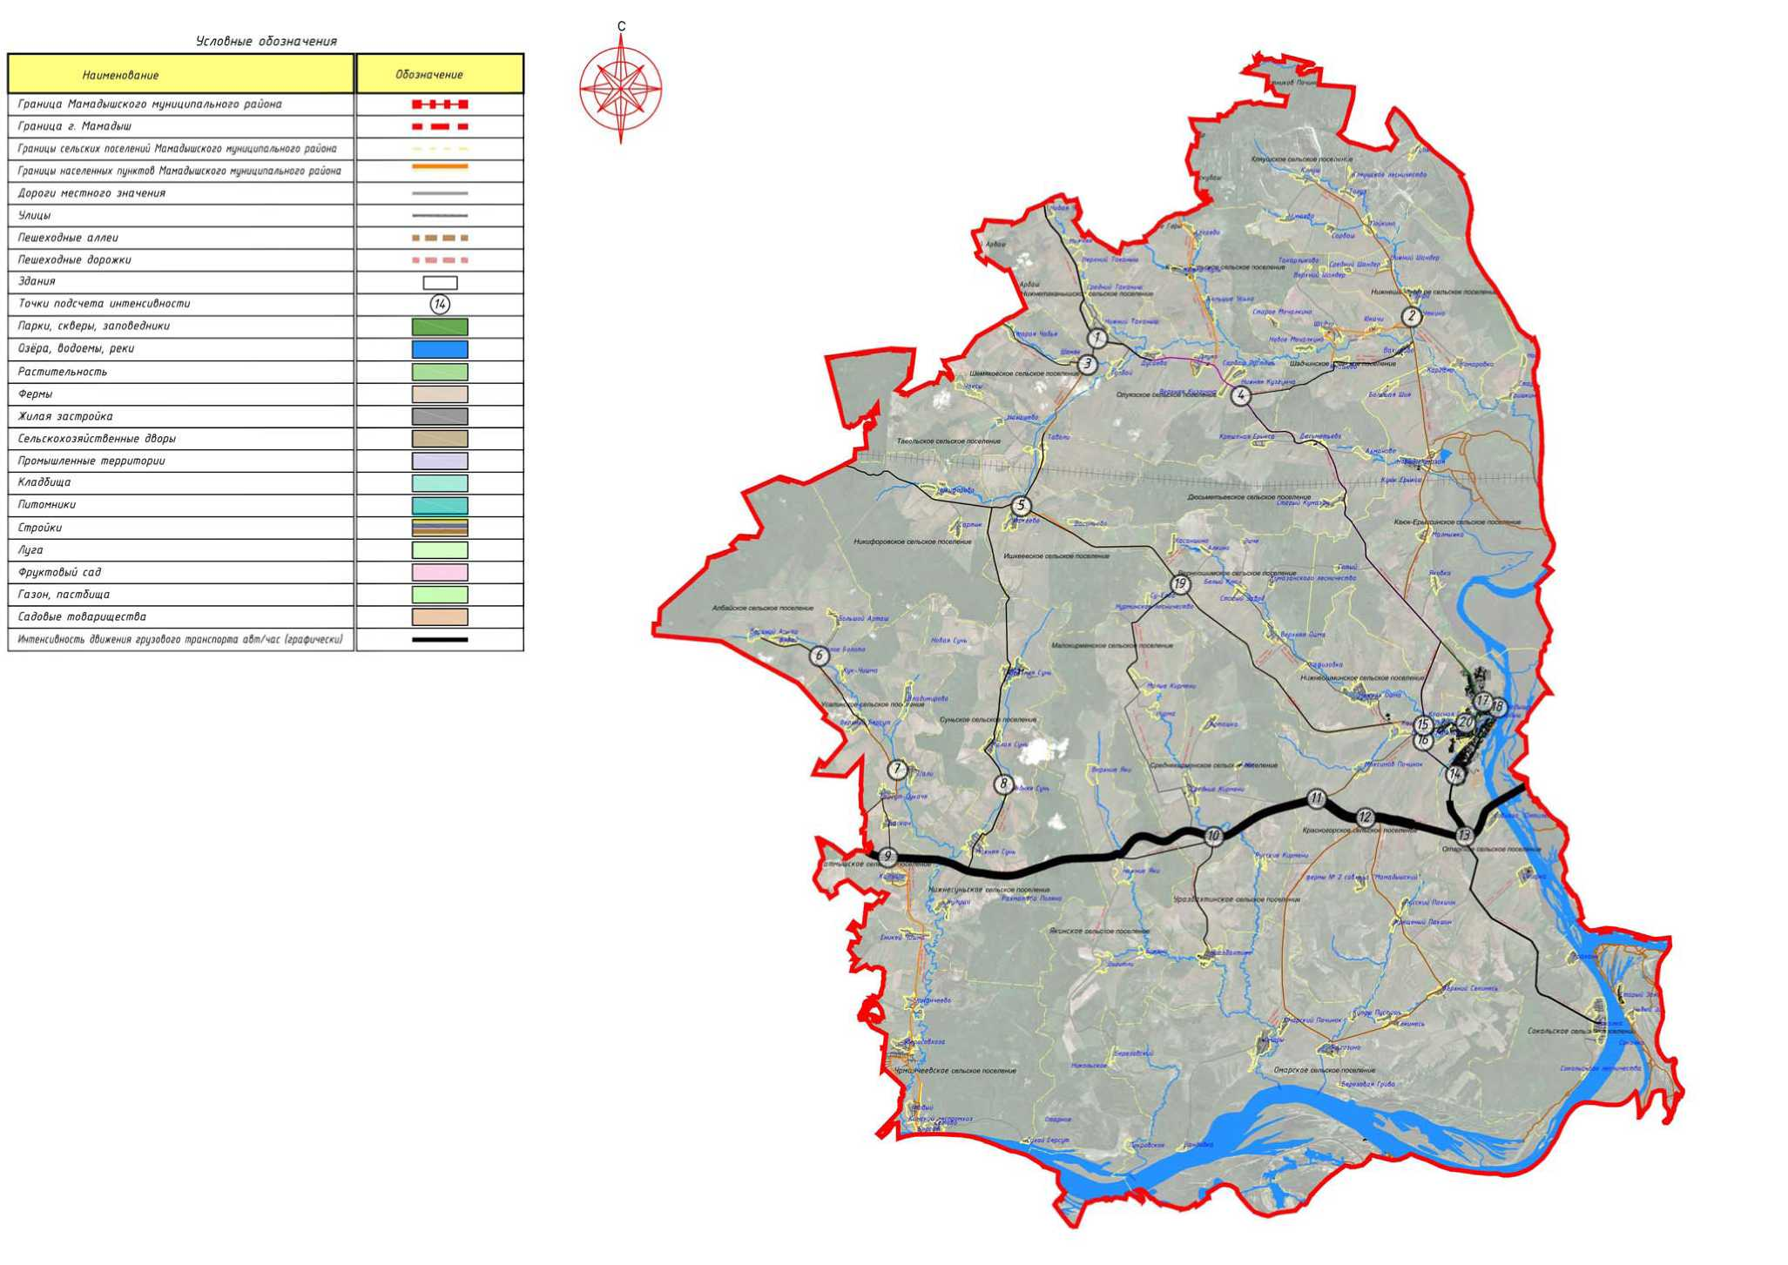
Рисунок 12 - картограмма интенсивности грузового движения в Мамадышском муниципальном районе 80

8. АНАЛИЗ УСЛОВИЙ ДОРОЖНОГО ДВИЖЕНИЯ, ВКЛЮЧАЯ ДАННЫЕ О ЗАГРУЗКЕ ПЕРЕСЕЧЕНИЙ И ПРИМЫКАНИЙ ДОРОГ СО СВЕТОФОРНЫМ

РУГИЛОВАНИЕМ
Анализ условий дорожного движения включает в себя анализ степени затруднения движения, а также уровня безопасности для участников дорожного движения при совместном использовании улично-дорожной сети автомобильным транспортом, пешеходами и велосипедистами, а также другими видами транспорта.
На пропускную способность участков дорог в пределах городских территорий (на входах в города) влияет большое количество различных параметров. Их можно разделить на две группы: геометрические и транспортные.
К геометрическим параметрам относятся:
- число полос П;
- средняя ширина полосы b, м;
- продольный уклон i, %;
- наличие паркирования;
- наличие автобусных остановок;
- радиус кривой в плане R, м.
К транспортным параметрам относятся:
- интенсивность движения N, прив. ед./ч;
- величина максимальной практической пропускной способности Ртах, прив. авт./ч;
- доля грузовых транспортных средств в потоке, %;
- число манёвров паркирующихся автомобилей пм, манёвр/ч;
- скорость V, км/ч.
Расчётное значение пропускной способности Р группы полос в конкретных дорожных условиях определяется по формуле:
^{P=P}za* Д f; /, Лг-. А* Л А-
где Ртах - максимальная практическая пропускная способность, прив. авт./ч;
п - количество полос движения в одном направлении;
fb - коэффициент, учитывающий ширину полосы движения;
Ьгр - коэффициент, учитывающий долю грузовых автомобилей в потоке;
ft - коэффициент, учитывающий продольные уклоны;
fp - коэффициент, учитывающий помехи, создаваемые паркирующимися транспортными средствами;
fавт - коэффициент, учитывающий помехи, создаваемые автобусами;
fтер - коэффициент, учитывающий тип территории;
fR - коэффициент, учитывающий радиусы кривой в плане;
fV - коэффициент, учитывающий ограничение скорости.
Pmax - максимальная практическая пропускная способность двухполосных дорог составляет 3600 прив.авт/час в оба направления или 1800 прив.авт/час на полосу;
В таблице 18 приведены формулы расчёта коэффициентов, входящих в состав уравнения, позволяющих скорректировать значение идеального потока насыщения, учитывая реальные условия движения на конкретном рассматриваемом участке дорожной сети.
Коэффициент, учитывающий помехи, создаваемые автобусами, зависит от схемы размещения остановочного пункта относительно проезжей части. Различают два типа его размещения относительно проезжей части:
- в специальном кармане;
- на крайней правой полосе.
Таблица 19 - Рекомендуемые значения коэффициентов, учитывающих параметры
дорожной сети
Коэффициент,  учитывающий | Коэффициенты, определяемые по формуле | Переменные, используемые в расчёте | Примечания
ширину полос | ■■■ , nil  «Г _ 1 ^ J)  1 | b - ширина полосы, м | b > 2,4 м; если  b > 4,8 м, полосу можно рассматривать как две
продольный  уклон |  | i - величина продольного уклона на подходе к перекрёстку, % | -6 < i < 10, «-» означает движение транспортного средства на спуск, «+» - на подъем
паркирование | "-“-Sm  i | n - число полос в группе движения;  пм - число манёвров, связанных с паркирова- нием, парковок/ч; | При  0 < пм < 180 Гр > 0,05,  Гр = 1,0 в случае отсутствия паркирования
тип  территории | в центральном районе fтер = 0,9, в других районах Гтер = 1,0 | - | -
долю грузовых автомобилей в потоке | ' - ^{к}  ⁴ вс-п,кг,-|!  -в —■* - | пгр - количество грузовых автомобилей, %; t⁴  - коэффициент приведения грузового автомобиля к легковому, | -

В таблице 19 приведены формулы расчёта коэффициента, учитывающего помехи, создаваемые автобусами на автобусных остановках.
Таблица 20 - Формулы для расчёта коэффициента, учитывающего помехи
Тип размещения автобусной остановки | Формула для расчёта коэффициента | Переменные, используемые в расчёте | Примечания
В специальном кармане | UJ-b₌- Г..-" *= | n - число полос в группе движения; пост - число остановок автобуса, авт./ч | При 0 < nост < 250 t:;iw.  ^ в случае
В специальном кармане | а |  | отсутствия автобусных остановок
На крайней правой полосе | „__Ьг_ г.- *==  ” в | 1зан - время использования автобусной остановки, ч(с) | При 0 < 1зан < 3600 f_. i t,t?, г в случае отсутствия автобусных остановок

Таблица 21 - Рекомендуемые значения коэффициента fV
Ограничение скорости | 10 | 20 | 30 | 40 | 50 | 60
Значение коэффициента fV | 044 | 0,76 | 0,88 | 0,96 | 0,98 | 1,0

Таблица 22 - зависимость от радиуса кривой в плане
Радиус кривой в плане, м. | < 100 | 100 - 250 | 250 - 450 | 450 - 600 | > 600
Значение коэффициента fR. | 0,85 | 0,90 | 0,96 | 0,99 | 1.0

Таблица 23 - Значения Ртах
Автомобильные дороги | Ртах, легковых авт./ч
Двухполосные | 3600 в оба направления
Трёхполосные | 4000 в оба направления
Четырехполосные:
без разделительной полосы | 2100 по одной полосе
с разделительной полосой | 2200 по одной полосе
Шестиполосные:
без разделительной полосы | 2200 по одной полосе
с разделительной полосой | 2300 по одной полосе
Автомобильные магистрали, имеющие восемь полос | 2300 по одной полосе

Коэффициент загрузки z определяется отношением фактической интенсивности движения к практической пропускной способности участка дороги:
z = N/P
где N - интенсивность движения, авт./ч;
Р - практическая пропускная способность участка дороги, авт./ч.
Уро  вень  об-  слу  жива-  ния  дви  жения | Коэффи  циент  загрузки  z | Характеристика потока автомобилей | Состояние  потока | Эмо-  цио-  наль-  ная  за  груз  ка  води  теля | Удоб  ство  работы  води  теля | Эконо  мическая  эффек  тив  ность  работы  дороги
А | < 0,20 | Автомобили движутся в свободных условиях, взаимодействие между автомобилями отсутствует | Свободное движение одиночных автомобилей с большой скоростью | Низ  кая | Удобно | Неэф  фектив  ная
В | 0,20 - 0,45 | Автомобили движутся группами, совершается много обгонов | Движение автомобилей малыми группами (2 - 5 шт). Обгоны возможны | Нор  маль  ная | Мало  удобно | Малоэф  фектив  ная
С | 0,45 - 0,70 | В потоке ещё существуют большие интервалы между автомобилями, обгоны запрещены | Движение автомобилей большими группами (5 - 14 шт). Обгоны затруднены | Высо  кая | Не  удобно | Эффек  тивная
D | 0,70 - 0,90 | Сплошной поток автомобилей, движущихся с малыми скоростями | Колонное движение автомобилей с малой скоростью. Обгоны невозможны | Очень  высо  кая | Очень  неудоб  но | Неэф  фектив  ная
Е | 0,90 - 1,00 | Поток движется с остановками, возникают заторы, режим пропускной способности | Плотное | Очень  высо  кая | Очень  неудоб  но | Неэф  фектив  ная
F | > 1,00 | Полная остановка движения, заторы | Сверхплотное | Крайн  е  высо  кая | Крайне  неудоб  но | Неэф  фектив  ная

Коэффициент загрузки z определяется отношением фактической интен
сивности движения к практической пропускной способности участка дороги
z = N/P
де N - интенсивность движения, авт./ч;
Р - практическая пропускная способность участка дороги, авт./ч.
Таблица 24 - Рекомендуемый уровень обслуживания при реконструкции дорог
Тип автомобильной дороги | Коэффициент загрузки дороги движением 1опт при |  | Рекомендуемый  уровень  обслуживания | Критерий  определения  2опт
Тип автомобильной дороги | новом  проектировании | реконструкции | Рекомендуемый  уровень  обслуживания | Критерий  определения  2опт
1 | 2 | 3 | 4 | 5
Подъезды к аэропортам, морским и речным причалам | 0,20 | 0,50 | А, В | Минимизация  времени  сообщения
Внегородские автомагистрали (дороги I категории) | 0,45 | 0,60 | В | Минимум  приведенных  затрат
Въезды в города, обходы и кольцевые дороги вокруг больших городов | 0,55 | 0,65 | С | Минимум  приведенных  затрат
Автомобильные дороги II - IV категорий | 0,65 | 0,70 | D | Минимум  приведенных  затрат
Таблица 25

№ точки обследования | Наименование улицы | Интенсивность движения, прив. Ед/ч | Пропускная способность пересечения, прив. ед/ч | Коэффициент  загрузки
14 | а/д к г. Мамадыш | 486 | 2942 | 0,17
14 | а/д к п. Беляев | 264 | 2942 | 0,09
14 | а/д М7 «Волга» | 538 | 2942 | 0,18
15 | а/д к ул. Давыдова | 282 | 3038 | 0,09
15 | а/д к г. Кукмор | 214 | 3038 | 0,07
15 | а/д к п. Нижняя Ошма | 196 | 3038 | 0,06
15 | а/д к Совхозу Мамадышско- му | 208 | 3038 | 0,07
16 | а/д к ул. Давыдова | 11 | 2962 | 0,00
16 | а/д к п. Дюсьметьево | 8 | 2962 | 0,00
16 | а/д к п. Беляев Починок | 228 | 2962 | 0,08
16 | а/д к Совхозу Мамадышско- му | 225 | 2962 | 0,08
17 | ул. Азина | 364 | 3104 | 0,12
17 | ул. Ленина | 333 | 3104 | 0,11
18 | ул. Толстого | 460 | 3104 | 0,15
18 | ул. Ленина | 337 | 3259 | 0,10
20 | ул. Мира | 639 | 3192 | 0,20
20 | ул. Насыри | 513 | 3192 | 0,16
Примечание: Интенсивность приведена на основании данных натурных обследований.

Свободные условия проезда, отсутствие системных заторовых ситуаций, ограничений движения транспорта, отсутствие естественных и искусственных преград создают оптимальные условия для движения индивидуального транспорта, что, в свою очередь, снижает безопасность дорожного движения для приоритетных групп участников движения. Так же фактором, снижающим безопасность дорожного движения для пешеходов и велосипедистов, является большая ширина проезжей части и малая ширина тротуаров, что провоцирует водителей автомобилей нарушать установленный скоростной режим, а пешеходов покидать тротуары, тем самым повышая тяжесть последствий при ДТП.
В настоящее время в Мамадышском муниципальном районе отсутствуют веломаршруты.

9 АНАЛИЗ ПРИЧИН И УСЛОВИЙ ВОЗНИКНОВЕНИЯ ДОРОЖНО ТРАНСПОРТНЫХ

ПРОИСШЕСТВИЙ
Проблема опасности дорожного движения в Мамадышском муниципальном районе, связанная с автомобильным транспортом, в связи с несоответствием дорожно-транспортной инфраструктуры потребностям общества в безопасном дорожном движении, недостаточной эффективностью функционирования
системы обеспечения безопасности дорожного движения и крайне низкой дисциплиной участников дорожного движения, в последнее десятилетие приобрела особую остроту.
Дорожно - транспортные происшествия явились следствием грубых нарушений ПДД, что повлекло за собой такие тяжкие последствия. К сожалению, водители сами создают себе экстремальные ситуации, что ведет к росту числа ДТП, в том числе с особо тяжкими последствиями, в которых гибнут и получают травмы участники дорожного движения. Неизменными причинами остаются, по - прежнему, управление транспортным средством лицами, не имеющими водительского удостоверения, несоблюдения скоростного режима, переход проезжей части в неустановленном месте, выезд на полосу встречного движения, несоблюдения интервала.
Сложная обстановка с аварийностью и наличие тенденций к дальнейшему ухудшению ситуации во многом объясняются следующими причинами:
- постоянно возрастающая мобильность населения;
- уменьшение перевозок общественным транспортом и увеличение перевозок личным транспортом;
- нарастающая диспропорция между увеличением количества автомобилей и протяженностью улично-дорожной сети, не рассчитанной на современные транспортные потоки;
- массовое пренебрежение участников дорожного движения требованиями безопасности дорожного движения;
- недостаточную поддержку мероприятий по обеспечению безопасности дорожного движения со стороны общества;
- недостаточный уровень подготовки водителей, приводящий к ошибкам в оценке дорожной обстановки;
- неудовлетворительную дисциплину, невнимательность и небрежность водителей при управлении транспортными средствами;
- недостатки технического обеспечения мероприятий по безопасности дорожного движения, в первую очередь несоответствие технического уровня дорожного хозяйства;
- средств организации дорожного движения современным требованиям не отвечают современным требованиям;
- отставание в системах связи, приводящее к позднему обнаружению ДТП и оказанию экстренной медицинской помощи пострадавшим.
Следствием такого положения дел, являются ухудшение условий дорожного движения и, как следствие, рост количества ДТП.
За 2016 год на территории Мамадышского района совершено 58 дорожнотранспортных происшествий, при которых 12 человек погибли, 100 человек получили телесные повреждения. По сравнению с аналогичным периодом прошлого года количество происшествий увеличилось на 81 % (+45), количество погибших уменьшилось 8% (-1), травмированных уменьшились на 1% (-1).
Таблица 27 - Анализ дорожно транспортных происшествий по схеме город - район -
трасса
№  п/п | Наименование | 2016 год | 2015 год | ДТП % | Погибло  % | Ранено  %
1 | г. Мамадыш | 6-0-8 | 9-1-10 | -40 | -100 | -27
2 | Мамадышский район | 21-2-38 | 11-1-18 | +90 | У:— + | + 1
3 | Мамадыш - Кукмор | 8-0-11 | 10-1-14 | -20 | -100 | -21
4 | Трасса Казань - Набережные челны | 31-10-43 | 25-10-59 | + 12 | 0 | -28

Основное количество дорожно - транспортных происшествий произошло па автодороге М-7 «Волга» Москва - Уфа, 31 ДТП в 2016 году, при которых погибли 10 и 43 человека получили телесные повреждения. В 2015 году произошло 25 ДТП в которых погибли 10 и 59 человек пострадало.
Местом концентрации ДТП является 944-947 км трассы М-7 (подъем от д. Нижние Яки до рынка «Путник) совершено ДТП (АППГ 13), 15 пострадавших (АППГ 18), снижение на 9%. Число самого большего количества зарегистрированных дорожно-транспортных происшествий на трассе, произошло из-за проводимых строительных работ и большой загруженностью проходящим автотранспортом.
За 2016 год ГИБДД выявлено 123780 (122482 АППГ) нарушения ПДД, сотрудниками 8760 (7630 АППГ) и 97 (56 АППГ) пешеходами. В течение 2016 года было выявлено 155 водителей, управляющих транспортом в нетрезвым состоянии и отказавшихся от прохождения медицинского освидетельствования на состояние опьянение. Для рассмотрения, Мировым судьям Мамадышского района было направлено 443 административных материала. Судом лишены водительских прав 124 человека, наложен арест 40, оштрафовано 215 водителей и прекращено 0 дел.
Самым распространенным видом нарушений ПДД остается превышение установленной скорости движения. За 10 месяц 2016г. сотрудниками ОГИБДД выявлено 123780 (122482-КРИС) нарушения скоростного режима, что составляет 92 % от общего количества нарушений.
149 - случая нарушения пешеходов, что составляет 0,4 %.
В органы службы судебных приставов направлено 1350 административных материалов, из них исполнено 10 административных материалов.
Таблица 28 - Анализ дорожно транспортных происшествий по вине пешеходов и по
детскому дорожно-транспортному травматизму
№  п/п | Наименование | 2016 год | 2015 год | ДТП % | Погибло  % | Ранено  %
1 | По вине пешеходов | 2-0-2 | 2-2-0 | 0 | -100 | Т¹— +
2 | По вине пешеходов в н/состоянии | 1-0-1 | 1-1-0 | 0 | 0 | 0
3 | ДТП с участием детей | 1-0-9 | 9-0-11 | -22 | 0 | -18
 | Где погибло детей
 | Ранено детей | 9 | 11 |  |  | 18

Таблица 29 - Анализ дорожно транспортных происшествий по видам
№  п/п | Наименование | 2016 год | 2015 год | ДТП % | Погибло  % | Ранено  %
1 | Управление в н/с | 6-0-1 | 5-1-4 | +20 | -100 | + 15
2 | Превышение скорости | 19-5-33 | 22-2-36 | -11 | + 150 | -10
3 | Маневрирование | 0 | 1-0-1 | -100 | 0 | -100
4 | Выезд на встречу а/м | 9-1-2 | 1-6-11 | + 12 | +600 | -36
5 | Проезд перекрестка | 4-0-6 | 1-0-14 | -42 | 0 | -51
6 | Дистанция | 10-0-15 | 8-0-16 | +25 | 0 | -6
1 | Пешеход | 2-0-2 | 1-1-0 | 0 | -100 | \— +
8 | Иные | 8-1-0 | 4-1-3 | +60 | 0 | + 150

Очаги аварийности с наибольшим количеством ДТП в 2016 году на перекрестке улиц Домолазова - Толстого. Главной причиной совершаемых на данных участках дорожно-транспортных происшествий является отсутствие светофора. В настоящее время светофор установлен.
Социальный риск за 2016 год составил 21,16 погибших на 100 тысяч населения. Тяжесть последствий, рассчитываемая как доля погибших в ДТП от общего числа пострадавших (погибшие и раненые), за 2016 год составила 10,11 %.
Общая статистика аварийности за двух летний период Мамадышского муниципального района приведена в таблице 29 и за 2 года показана на рисунке 18.
100
Общие данные | За 12 месяцев
Общие данные | 2015 | 2016
Населения в Мамадышском рйоне, чел: | 43 802 | 43 458
Количество ДТП | 55 | 66
Погибло, чел: | 13 | 12
Ранено, чел: | 101 | 100
Социальный риск | 29,68 | 27,76
Тяжесть последствий | 11,40 | 10,71
120

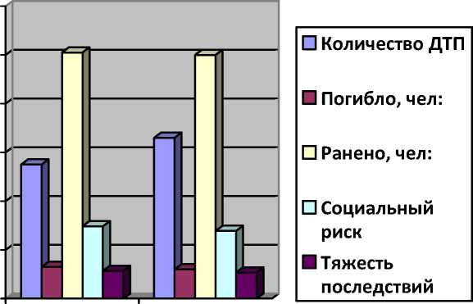
80
2015 2016
Рисунок 13- Статистика аварийности учётных ДТП за период 2015 -2016 гг.
60
40
20
0
В 2016 году наблюдается повышение количества ДТП и снижение количества погибших в них. Тем не менее, к основным факторам, определяющим причины аварийности, следует отнести:
- пренебрежение требованиями и правилами БДД со стороны участников движения;
- отсутствие системы видеонаблюдения за соблюдением ПДД;
- неудовлетворительное состояние обочин;
- отсутствие дорожных знаков в необходимых местах;
- неудовлетворительное состояние дорожного полотна;
- отсутствие горизонтальной разметки в необходимых местах.
Принимаемые меры по профилактике и предупреждению ДТП недостаточно способствуют сдерживанию роста аварийности на дорогах Мамадышского района. Это связано с ростом числа автотранспорта на дорогах, который значительно опережает развитие инфраструктуры автомобильных дорог и транспортных развязок, уменьшение перевозок общественным транспортом и увеличение перевозок личным транспортом.

ЗАКЛЮЧЕНИЕ
В рамках первого этапа проекта по разработке комплексной схемы организации дорожного движения Мамадышского муниципального района решены задачи по сбору, систематизации и анализу исходных данных.
Для сбора и обработки исходных данных были использованы следующие технические и программные решения:
- мобильные компьютеры со специализированным программным обеспечением;
- персональные ЭВМ и офисное программное обеспечение для выполнения
НИР;
- HD Видеокамеры Panasonic HC-V260
Большая часть исходных данных, необходимых для разработки проекта получена в документарном виде от Заказчика проекта, а также, из официальных источников открытых данных. Путем проведения натурных обследований получены следующие данные:
- интенсивность и состав транспортных потоков (ТП) на дорожной сети района;
- загрузка ключевых узлов на дорожной сети района;
После сбора и систематизации исходных данных для решения задач этапа были проведены следующие аналитические работы:
- анализ имеющихся документов территориального планирования и документации по планировке территории, документов стратегического
планирования;
- анализ параметров дорожного движения, параметров движения маршрутных транспортных средств, параметров размещения мест для остановки и стоянки транспортных средств;
- анализ условий дорожного движения, включая данные о загрузке пересечений и примыканий дорог со светофорным регулированием;
- анализ статистики аварийности с выявлением причин возникновения
дорожно-транспортных происшествий, наличия резервов по снижению
количества и тяжести последствий;
- анализ пассажиро- и грузопотоков на территории муниципального района.
Собранные исходные данные позволят успешно решить последующие задачи данного проекта. Вместе с тем в рамках следующего этапа проекта планируется продолжить работу по сбору и уточнению полученных данных.
Анализ статистики аварийности показывает увеличение количества учетных ДТП в 2016 году на 10.5 % (АППГ), снижение числа погибших на 33,00 % (АППГ) и снижение числа раненых на 18,75 % (АППГ).
В результате анализа параметров размещения мест для стоянки и остановки транспортных средств в Мамадышском муниципальном районе
Республики Татарстан выявлено, что большую часть жилого фонда населенных пунктов составляет сектор индивидуальной малоэтажной застройки. Двор каждого такого дома имеет приусадебную территорию с местом для парковки или хранения личного транспорта. Основная часть парковочных зон сосредоточена в административном центре г. Мамадыш.
В настоящее время в Мамадышском муниципальном районе отсутствуют веломаршруты. По статистике опроса и пожеланий жителей была проанализирована информация, предоставленная Администрацией Мамадышского района.
Сформулированные на первом этапе задачи проекта были решены в необходимом объеме. Полученные результаты будут использованы для решения задач следующих этапов.

СПИСОК ИСПОЛЬЗОВАННЫХ ИСТОЧНИКОВ
- СГ1113.13330.2012. Стоянки автомобилей. Актуализированная редакция СНиП 21-02-99* с изменением № 1 [Текст]. - Взамен СНиП 21-02-99*; введ. 2013-01-01. М.: Минстрой России: ФАУ «ФЦС», 2015.
- Постановление Кабинета министров Республики Татарстан от 27 декабря 2013 г. № 1071 «Об утверждении Республиканских нормативов градостроительного проектирования Республики Татарстан» (изм. от 09.08.2016).
- Постановление Совета Министров -Правительства РФ от 23 октября 1993 г. N 1090 «О правилах дорожного движения» (с изменениями и дополнениями)
- http://fgis.economy.gov.ru/
- http://nashastrana24.ru/statistics/61/full
- http://info.tatcenter.ru/region/24/
- http://maps.tigp.ru/graddoc
- http://www.fmap.ru/tatarstan/
- http://mindortrans.tatarstan.ru/rus/transportnoe-obsluzhivanie.htm
- http://wikimapia.org

ПРИЛОЖЕНИЕ А
В данном приложении отображены результаты замеров часовой интенсивности транспортных потоков с 17.10.2017 г. по 19.10.2017 г. улично-дорожной сети Мамадышского района.
В таблицах с результатами замеров используется следующая классификация типов ТС и коэффициенты приведения согласно ВСН 45-68, СП 34.13330.2012, ОДМ 218.2.020-2012 Методические рекомендации по оценке пропускной способности автомобильных дорог, рекомендации по проектированию улиц и дорог городов и сельских поселений, руководство по прогнозированию интенсивности движения на автомобильных дорогах, руководство по оценке пропускной способности автомобильных дорог;

Существующая схема
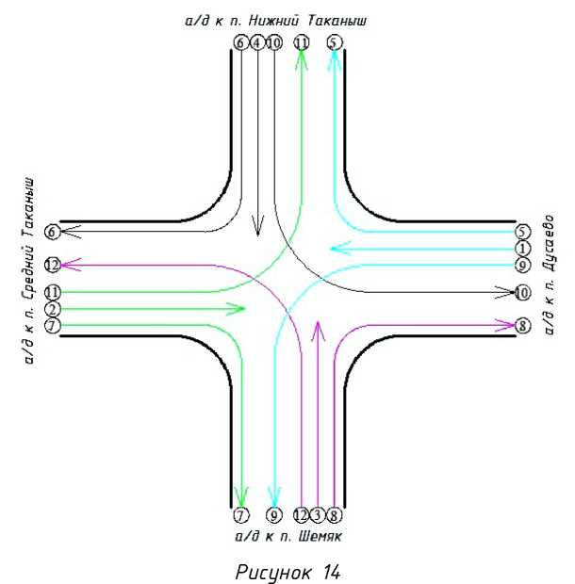
Фотоматериал
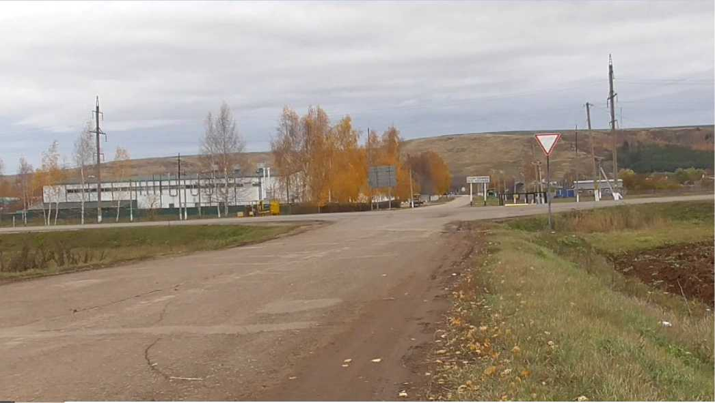
Рисунок 15

Таблица 31
Вид транспорта | Классификация транспорта | прямо |  |  |  | направо |  |  |  | налево
Вид транспорта | Классификация транспорта | 1 | 2 | 3 | 4 | 5 | 6 | 7 | 8 | 9 | 10 | 11 | 12
легковой |  | 38 | 28 | 6 | 12 | 12 | 8 | 8 | 4 | 8 | 8 | 8 | 4
грузовой | до 2 т | 2
 | до 6 т | 6 | 8 | 2 |  |  |  |  | 6
 | до 8 т | 10 | 4 |  |  |  |  | 2 |  |  |  |  | 2
 | до 14 т | 4 | 2 | 2 |  |  |  | 2
 | свыше 14 т
автопоезда | до 12 т | 12 | 6
 | до 20 т
 | до 30 т
 | свыше 30 т
маршрутные | микроавтобусы |  |  | 2 | 2 |  | 6 |  |  |  |  | 2 | 2
маршрутные | автобусы
сочлененные | автобусы |  | 2
общие | микроавтобусы
общие | автобусы
трактора |  |  |  |  |  |  |  |  |  |  |  |  | 6
всего физ. единиц |  | 72 | 50 | 12 | 14 | 12 | 14 | 12 | 10 | 8 | 8 | 10 | 14
всего прив. единиц |  | 98 | 66 | 15 | 14 | 12 | 16 | 14 | 13 | 8 | 8 | 10 | 19

Вид транспорта | Классификация транспорта | прямо |  |  |  | направо |  |  |  | налево
Вид транспорта | Классификация транспорта | 1 | 2 | 3 | 4 | 5 | 6 | 7 | 8 | 9 | 10 | 11 | 12
легковой |  | 16 | 20 |  |  | 2 |  |  |  |  | 4 | 4
грузовой | до 2 т
 | до 6 т | 4
 | до 8 т
 | до 14 т
 | свыше 14 т
автопоезда | до 12 т
 | до 20 т
 | до 30 т
 | свыше 30 т
маршрутные | микроавтобусы |  | 2
маршрутные | автобусы
сочлененные | автобусы
общие | микроавтобусы
общие | автобусы
трактора
всего физ. единиц |  | 20 | 22 | 0 | 0 | 2 | 0 | 0 | 0 | 0 | 4 | 4 | 0
всего прив. единиц |  | 22 | 22 | 0 | 0 | 2 | 0 | 0 | 0 | 0 | 4 | 4 | 0
Таблица 32
Существующая схема
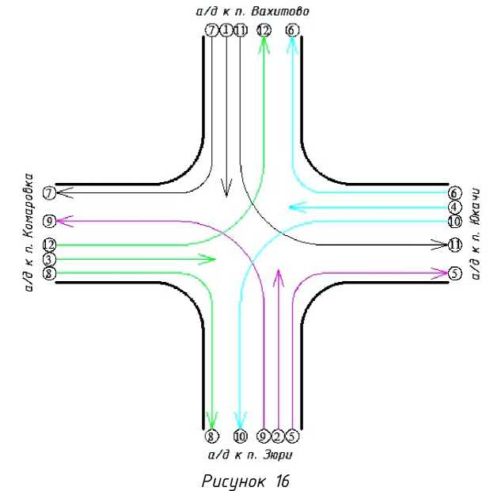
Фотоматериал
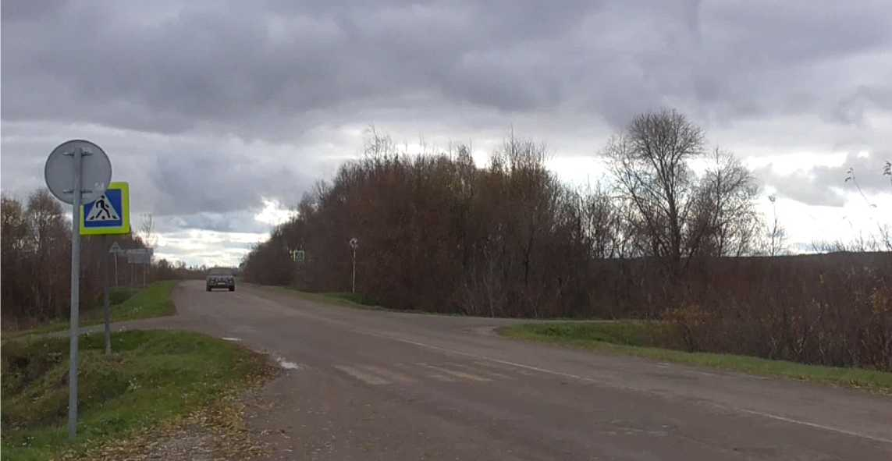
Рисунок 17
Вид транспорта | Классификация транспорта | прямо |  | направо |  | налево
Вид транспорта | Классификация транспорта | 1 | 2 | 3 | 4 | 5 | 6
легковой |  | 8 | 14 | 8 | 4 | 2 | 8
грузовой | до 2 т
 | до 6 т |  | 2 | 2
 | до 8 т
 | до 14 т |  | 2 | 10 |  |  | 8
 | свыше 14 т
автопоезда | до 12 т | 2
 | до 20 т |  |  | 2
 | до 30 т
 | свыше 30 т
маршрутные | микроавтобусы
маршрутные | автобусы
сочлененные | автобусы
общие | микроавтобусы
общие | автобусы
трактора |  | 4
всего физ. единиц |  | 14 | 18 | 22 | 4 | 2 | 16
всего приб. единиц |  | 18 | 20 | 31 | 4 | 2 | 20
Таблица 33
Существующая схема
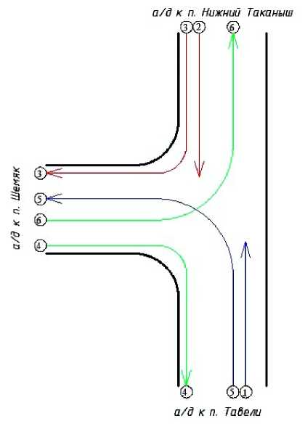
Рисунок 18
Фотоматериал
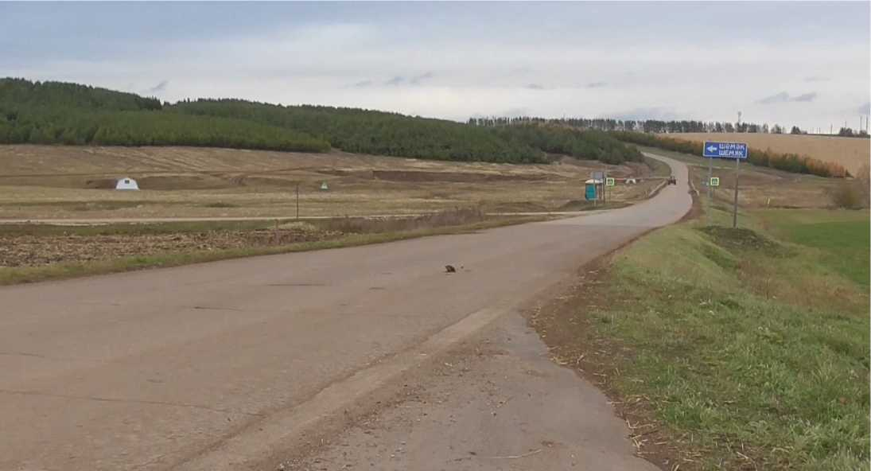
Рисунок 19
Вид транспорта | Классификация транспорта | прямо |  | направо |  | налево
Вид транспорта | Классификация транспорта | 4 | 5 | 1 | 3 | 2 | 6
легковой |  | 4 | 8 | 4 | 52 | 38 | 2
грузовой | до 2 т |  | 2
 | до 6 т |  | 4 |  | 2
 | до 8 т |  |  |  |  | 2
 | до 14 т |  |  |  | 2 | 2 | 2
 | свыше 14 т
автопоезда | до 12 т |  |  |  | 8 | 4 | 2
 | до 20 т |  |  |  | 2
 | до 30 т
 | свыше 30 т
маршрутные | микроавтобусы |  | 2 |  |  | 4
маршрутные | автобусы
сочлененные | автобусы
общие | микроавтобусы
общие | автобусы
трактора
всего физ. единиц |  | 4 | 16 | 4 | 66 | 50 | 6
всего прив. единиц |  | 4 | 19 | 4 | 80 | 58 | 9
Таблица 34
Существующая схема
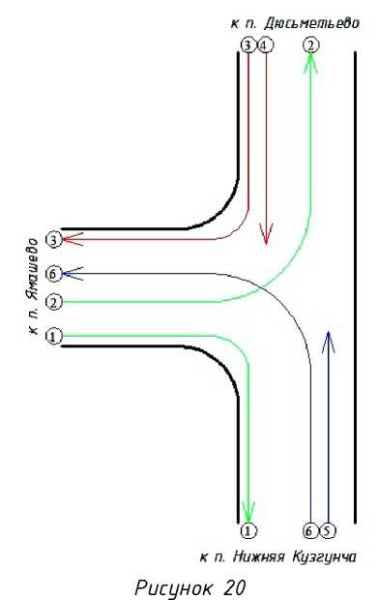
Фотоматериал
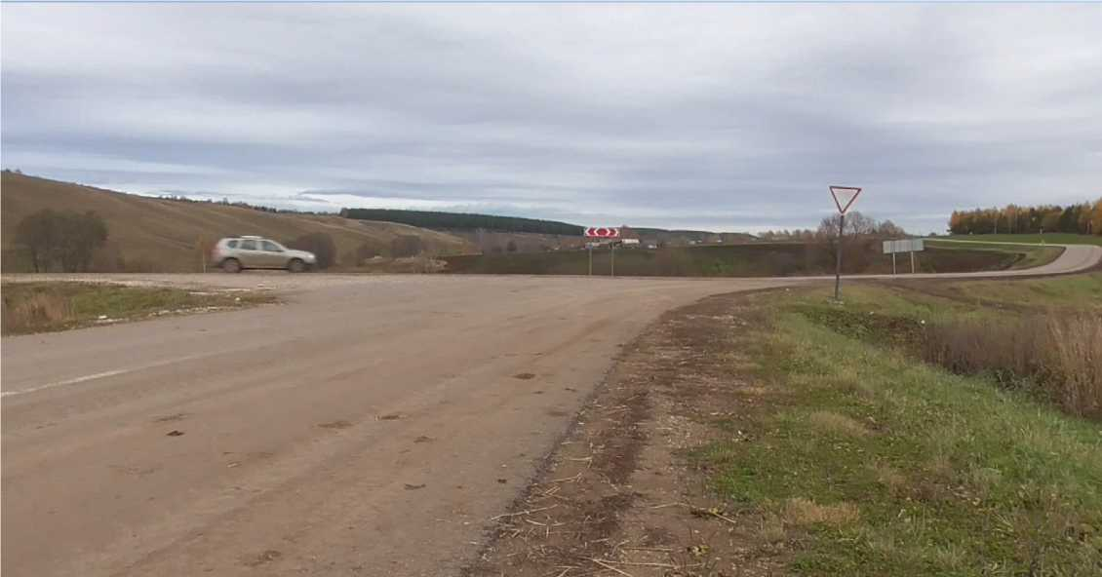
Рисунок 21
Вид транспорта | Классификация транспорта | прямо |  | направо |  | налево
Вид транспорта | Классификация транспорта | 4 | 6 | 1 | 3 | 2 | 5
легковой |  |  |  |  | 6 | 6 | 2
грузовой | до 2 т
 | до 6 т
 | до 8 т
 | до 14 т
 | свыше 14 т
автопоезда | до 12 т
 | до 20 т
 | до 30 т
 | свыше 30 т
маршрутные | микроавтобусы
маршрутные | автобусы
сочлененные | автобусы
общие | микроавтобусы
общие | автобусы
трактора
всего физ. единиц |  | 0 | 0 | 0 | 6 | 6 | 2
всего прив единиц |  | 0 | 0 | 0 | 6 | 6 | 2
Таблица 35
Существующая схема
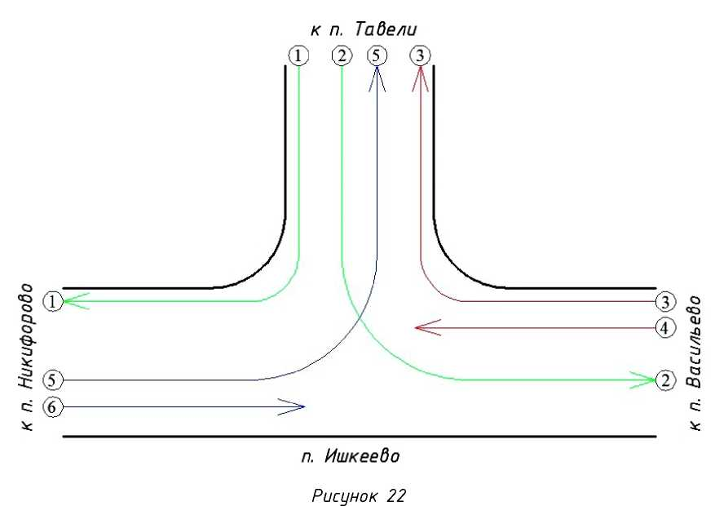
Фотоматериал
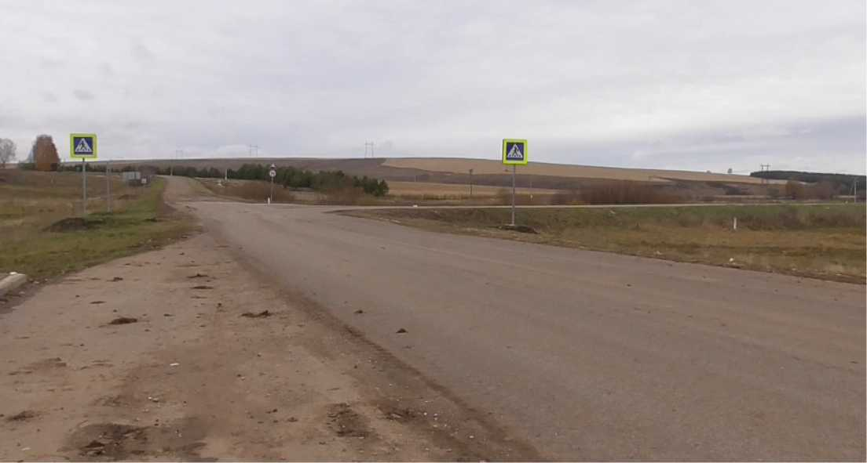
Рисунок 23

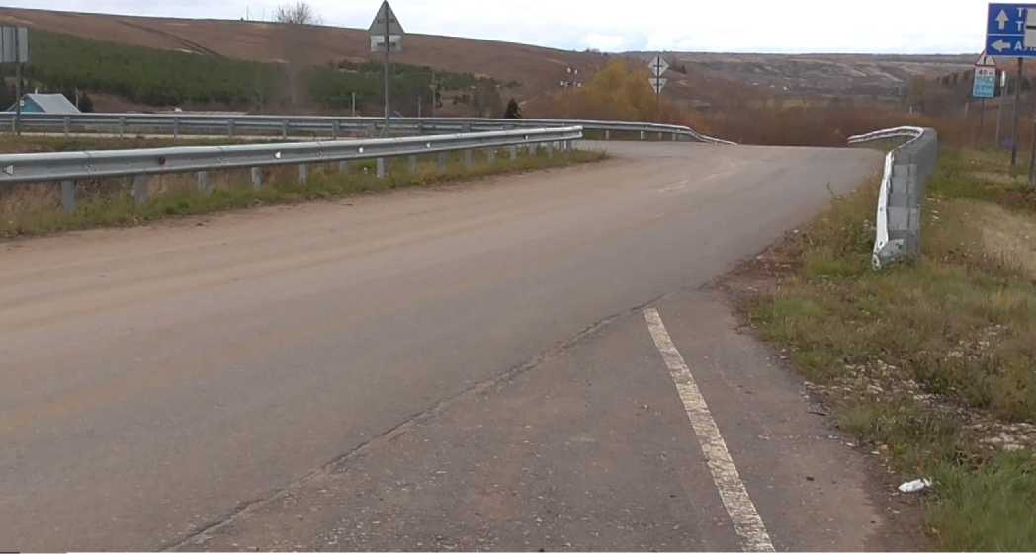
Фотоматериал
Существующая схема
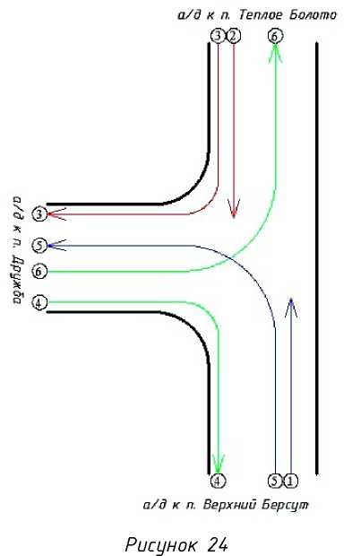
Рисунок 25
Таблица 36
Вид транспорта | Классификация транспорта | прямо |  | направо |  | налево
Вид транспорта | Классификация транспорта | 1 | 2 | 3 | 4 | 5 | 6
легковой |  |  |  | 2 | 6 | 6
грузовой | до 2 т
 | до 6 т
 | до 8 т
 | до 14 т
 | свыше 14 т
автопоезда | до 12 т
 | до 20 т
 | до 30 т
 | свыше 30 т
маршрутные | микроавтобусы
маршрутные | автобусы
сочлененные | автобусы
общие | микроавтобусы
общие | автобусы
трактора |  |  | 2
всего физ. единиц |  | 0 | 2 | 2 | 6 | 6 | 0
всего прив. единиц |  | 0 | 3 | 2 | 6 | 6 | 0

Существующая схема
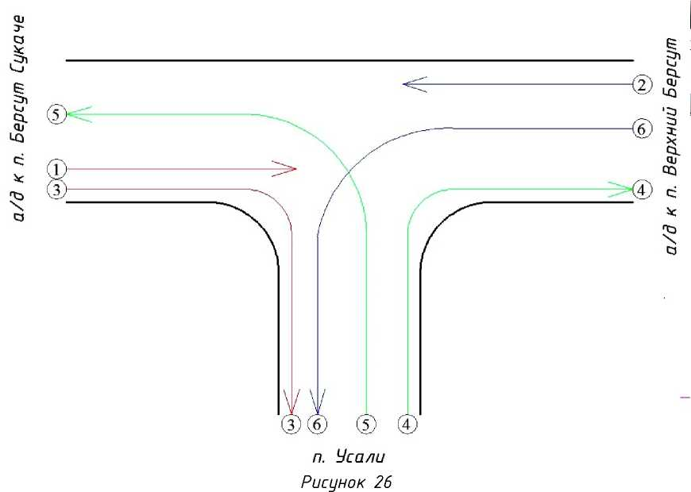
Фотоматериал
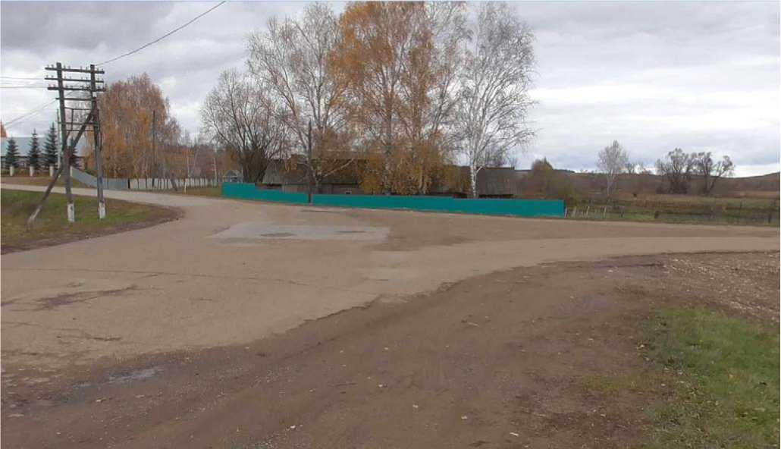
Рисунок 27

Таблица 37
Вид транспорта | Классификация транспорта | прямо |  | направо |  | налево
Вид транспорта | Классификация транспорта | 1 | 2 | 3 | 4 | 5 | 6
легковой |  | 2 | 4 | 8 | 2 | 8 | 4
грузовой | до 2 т
 | до 6 т |  |  | 2
 | до 8 т
 | до 14 т
 | свыше 14 т
автопоезда | до 12 т
 | до 20 т
 | до 30 т
 | свыше 30 т
маршрутные | микроавтобусы
маршрутные | автобусы
сочлененные | автобусы
общие | микроавтобусы
общие | автобусы
трактора |  |  | 2
всего физ. единиц |  | 2 | 6 | 10 | 2 | 8 | 4
всего прив. единиц |  | 2 | 7 | 11 | 2 | 8 | 4

Вид транспорта | Классификация транспорта | прямо |  | направо |  |  | налево
Вид транспорта | Классификация транспорта | 1 | 2 | 3 | 4 | 5 | 6
легковой |  | 2 |  | 2 | 4 | 2 | 8
грузовой | до 2 т
 | до 6 т
 | до 8 т
 | до 14 т
 | свыше 14 т
автопоезда | до 12 т
 | до 20 т
 | до 30 т
 | свыше 30 т
маршрутные | микроавтобусы
маршрутные | автобусы
сочлененные | автобусы
общие | микроавтобусы
общие | автобусы
трактора
всего физ. единиц |  | 2 | 0 | 2 | 4 | 2 | 8
всего прив. единиц |  | 2 | 0 | 2 | 4 | 2 | 8
Таблица 38
Существующая схема
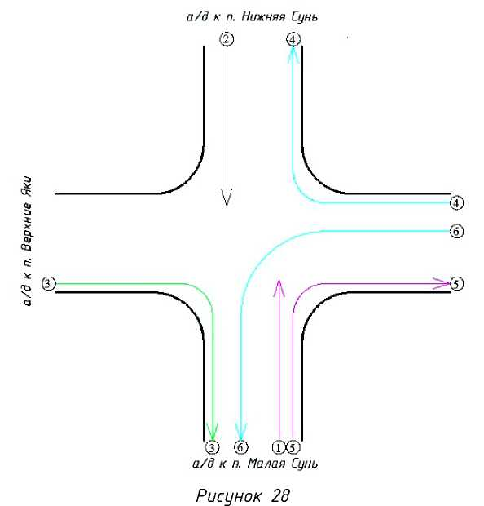
Фотоматериал
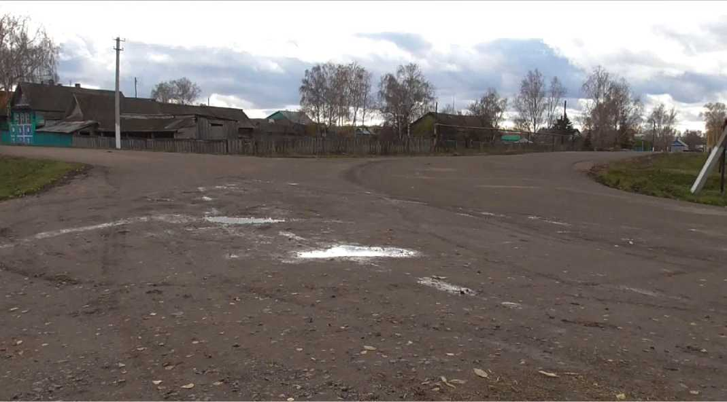
Рисунок 29
1Вид транспорта | Классификация транспорта | прямо |  | направо
1Вид транспорта | Классификация транспорта | 1 | 2 | 3 | 4
легковой |  | 170 | 192 | 2 | 8
грузовой | до 2 т |  | 2
 | до 6 т | 24 | 24
 | до 8 т | 18 | 2
 | до 14 т | 4 | 12
 | свыше 14 т |  | 2
автопоезда | до 12 т | 34 | 8
 | до 20 т |  | 182
 | до 30 т | 144
 | свыше 30 т | 2
маршрутные | микроавтобусы |  | 8 |  | 2
маршрутные | автобусы |  | 6
сочлененные | автобусы |  | 4
общие | микроавтобусы
общие | автобусы
трактора
всего физ. единиц |  | 396 | 442 | 2 | 10
всего прив. единиц |  | 637 | 705 | 2 | 10
Таблица 39
Существующая схема
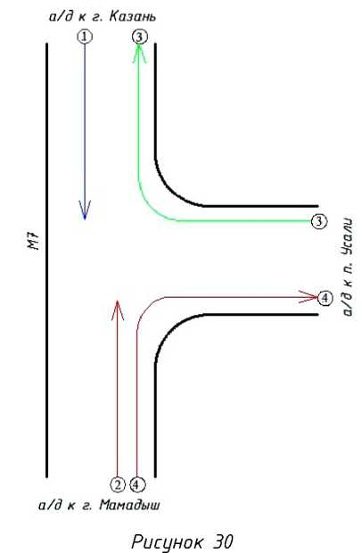
Фотоматериал
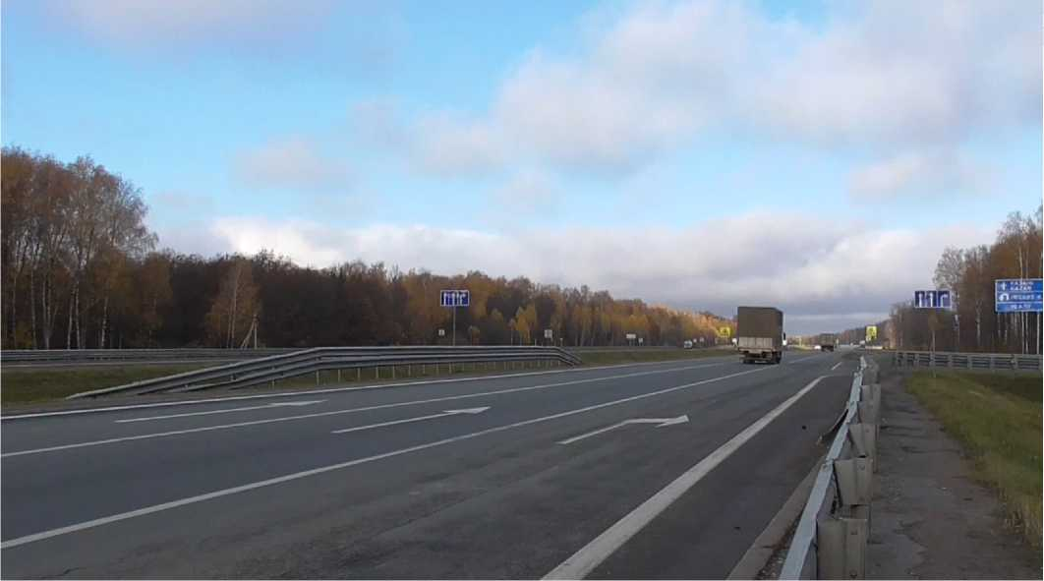
Рисунок 31

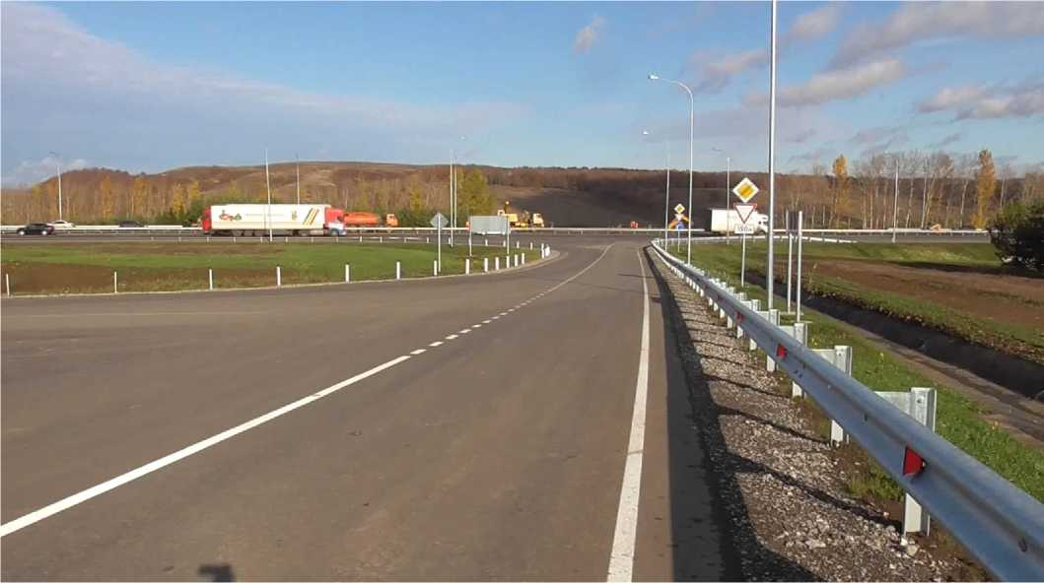
Расчёт интенсивности на перекрёстке а/д М7 «Волга» в

Фотоматериал
Существующая схема
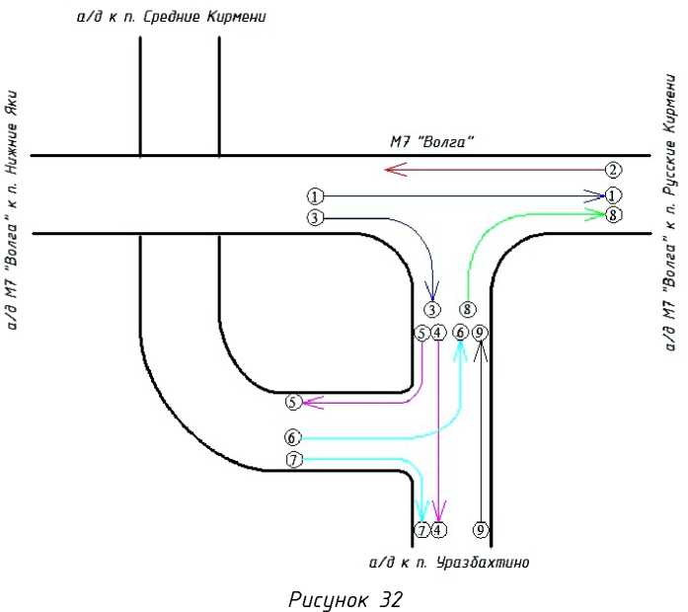

Рисунок 33
Таблица 40
Вид транспорта | Классификация транспорта | прямо |  |  |  | направо |  |  |  | налево
Вид транспорта | Классификация транспорта | 1 | 2 | 4 | 9 | 3 | 5 | 7 | 8 | 6
легковой |  | 188 | 208 | 4 | 4 | 6 | 6 |  | 12 | 12
грузовой | до 2 т |  | 8 |  |  |  |  |  | 2 | 2
 | до 6 т | 8 | 34 |  |  | 2
 | до 8 т | 18 | 38 |  |  | 4
 | до 14 т | 14 | 2
 | свыше 14 т
автопоезда | до 12 т |  | 2
 | до 20 т | 170 | 156
 | до 30 т
 | свыше 30 т
маршрутные | микроавтобусы |  | 4
маршрутные | автобусы |  | 4
сочлененные | автобусы |  | 2
общие | микроавтобусы
общие | автобусы
трактора
всего физ. единиц |  | 398 | 458 | 4 | 4 | 12 | 6 | 0 | 14 | 14
всего прив. единиц |  | 625 | 697 | 4 | 4 | 15 | 6 | 0 | 14 | 14


Существующая схема
а/д к п. Средние Кирмени
Ф
5


Рисунок 34
Фотоматериал
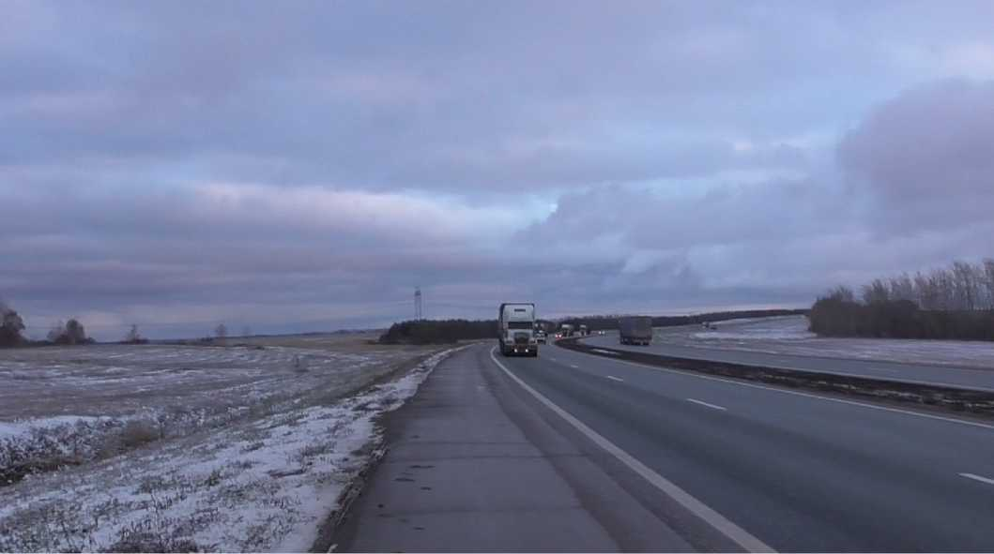
Рисунок 35
Таблица 41
Вид транспорта | Классификация транспорта | прямо
Вид транспорта | Классификация транспорта | 1 | 2
легковой |  | 256 | 218
грузовой | до 2 т | 30 | 32
 | до 6 т | 24 | 10
 | до 8 т | 2 | 26
 | до 14 т
 | свыше 14 т
автопоезда | до 12 т
 | до 20 т | 170 | 186
 | до 30 т
 | свыше 30 т
маршрутные | микроавтобусы |  | 4
маршрутные | автобусы |  | 4
сочлененные | автобусы
общие | микроавтобусы
общие | автобусы
трактора
всего физ. единиц |  | 482 | 480
всего прив. единиц |  | 705 | 735

Существующая схема
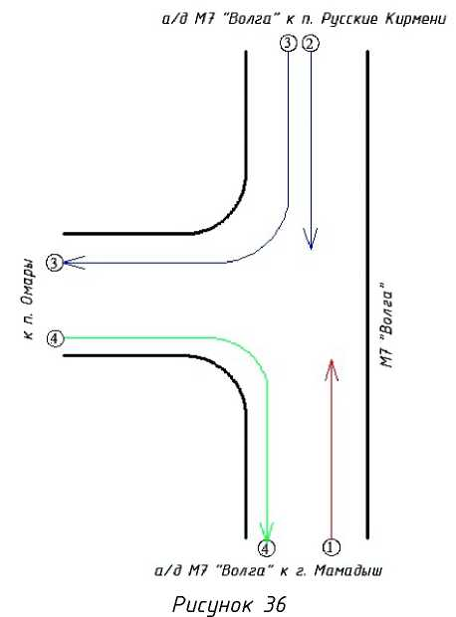
Фотоматериал
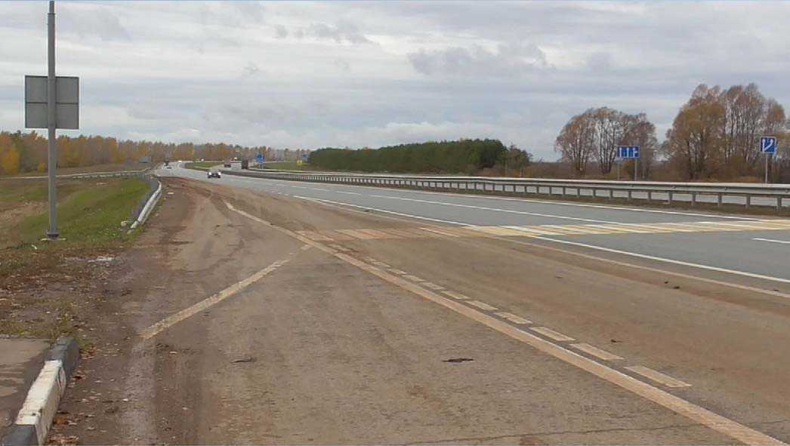
Рисунок 37

Таблица 42
Вид транспорта | Классификация транспорта | прямо |  | направо
Вид транспорта | Классификация транспорта | 1 | 2 | 3 | 4
легковой |  | 232 | 244 | 4 | 4
грузовой | до 2 т |  |  |  | 2
 | до 6 т | 36 | 62
 | до 8 т | 32 | 20
 | до 14 т | 16 | 10 | 2
 | свыше 14 т
автопоезда | до 12 т
 | до 20 т | 190 | 212
 | до 30 т
 | свыше 30 т
маршрутные | микроавтобусы |  | 10
маршрутные | автобусы |  | 2
сочлененные | автобусы
общие | микроавтобусы
общие | автобусы
трактора
всего физ. единиц |  | 506 | 560 | 6 | 6
всего прив. единиц |  | 780 | 869 | 7 | 6

Вид транспорта | Классификация транспорта | прямо |  |  |  |  |  |  |  |  |  | направо |  |  |  |  |  |  |  |  |  | налево
Вид транспорта | Классификация транспорта | 1 | 2 | 3 | 7 | 8 | 11 | 12 | 21 | 22 | 23 | 4 | 5 | 6 | 9 | 10 | 13 | 14 | 15 | 16 | 18 | 17 | 20 | 24
легковой |  | 140 | 164 | 30 | 46 | 50 | 192 | 130 |  |  | 68 | 18 |  | 2 | 18 | 62 | 14 | 28 | 50 | 62 | 38 | 2 | 22 | 48
грузовой | до 2 т | 14 |  |  | 14 | 6 | 12 | 20 |  |  | 2 |  |  |  | 2 | 8 |  |  | 4 | 12 |  |  | 2
 | до 6 т | 4 | 16 |  | 2 | 6 | 30 | 2 |  |  | 4 |  |  |  |  | 2 |  |  | 2 |  |  | 2 |  | 6
 | до 8 т | 16 |  |  |  |  |  | 2 |  |  |  |  | 2 |  | 2 |  |  |  | 2
 | до 14 т |  | 12 | 4 | 14 | 12 | 18 | 40 |  |  | 6 | 2 | 2 | 8 | 2 | 26 |  | 2 | 2 | 4 | 6 |  | 10
 | свыше 14 т |  | 4 |  |  |  |  |  |  |  |  |  |  |  |  |  |  |  |  |  |  |  |  | 2
автопоезда | до 12 т
 | до 20 т |  |  | 2 |  |  | 132 | 146 |  |  |  |  |  |  |  |  | 2 |  |  | 2
 | до 30 т
 | свыше 30 т |  |  |  |  |  | 2 |  |  |  |  |  |  |  |  |  |  | 2
маршрутные | микроавтобусы | 4 |  |  |  |  | 2 | 2 |  |  | 2 |  | 2 |  |  |  |  |  |  |  |  |  |  | 2
маршрутные | автобусы |  | 6 | 2 |  |  |  |  |  |  |  | 2 | 2 | 2 |  | 2
сочлененные | автобусы |  |  |  |  |  | 4 | 6
общие | микроавтобусы
общие | автобусы
трактора
всего физ. единиц |  | 178 | 202 | 38 | 76 | 74 | 392 | 348 | 0 | 0 | 82 | 22 | 8 | 12 | 24 | 100 | 16 | 32 | 60 | 80 | 44 | 4 | 34 | 58
всего прив. единиц |  | 194 | 224 | 44 | 88 | 85 | 587 | 562 | 0 | 0 | 88 | 24 | 12 | 18 | 26 | 119 | 18 | 35 | 64 | 87 | 47 | 5 | 40 | 63
Таблица 43
Существующая схема
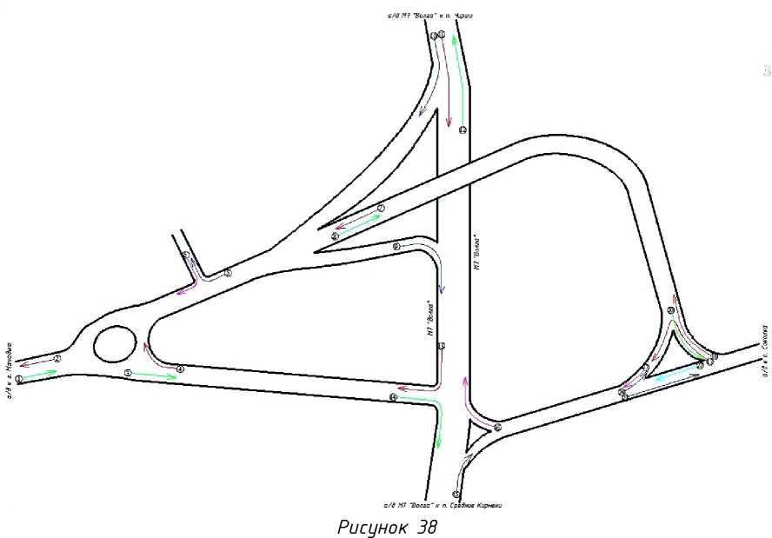
Фотоматериал
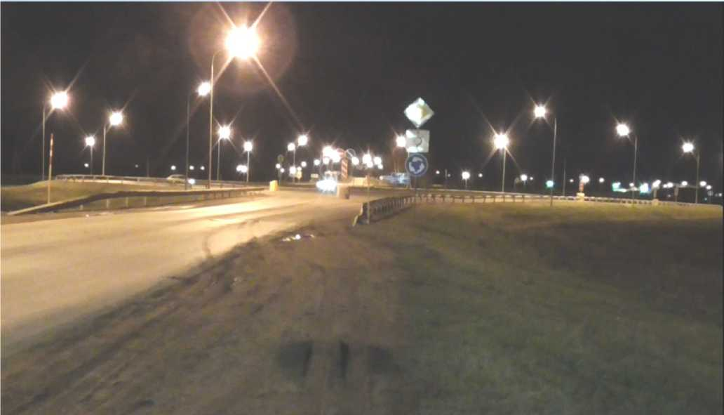
Рисунок 39
Вид транспорта | Классификация транспорта | прямо |  | направо |  | налево
Вид транспорта | Классификация транспорта | 1 | 2 | 3 | 4 | 5 | 6
легковой |  | 142 | 158 | 44 | 30 | 48 | 30
грузовой | до 2 т | 4 | 4 |  |  | 2 | 2
 | до 6 т | 10 | 2 | 6 |  | 8 | 4
 | до 8 т | 4 | 2 |  |  | 12
 | до 14 т | 8 | 16 | 2 | 4 | 6 | 2
 | свыше 14 т
автопоезда | до 12 т |  | 2 | 4 | 6 | 4
 | до 20 т
 | до 30 т
 | свыше 30 т
маршрутные | микроавтобусы |  |  |  |  | 4
маршрутные | автобусы |  |  |  |  | 2
сочлененные | автобусы
общие | микроавтобусы
общие | автобусы
трактора
всего физ. единиц |  | 168 | 184 | 56 | 40 | 86 | 38
всего прив. единиц |  | 181 | 199 | 65 | 49 | 109 | 41
Таблица 44
Существующая схема
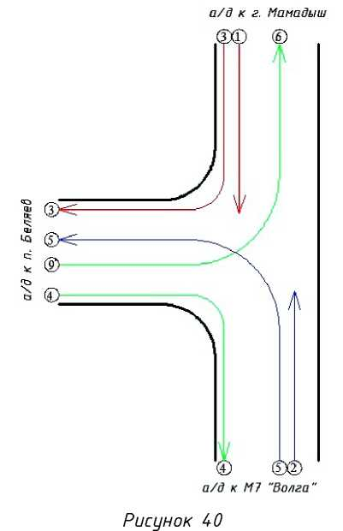
Фотоматериал
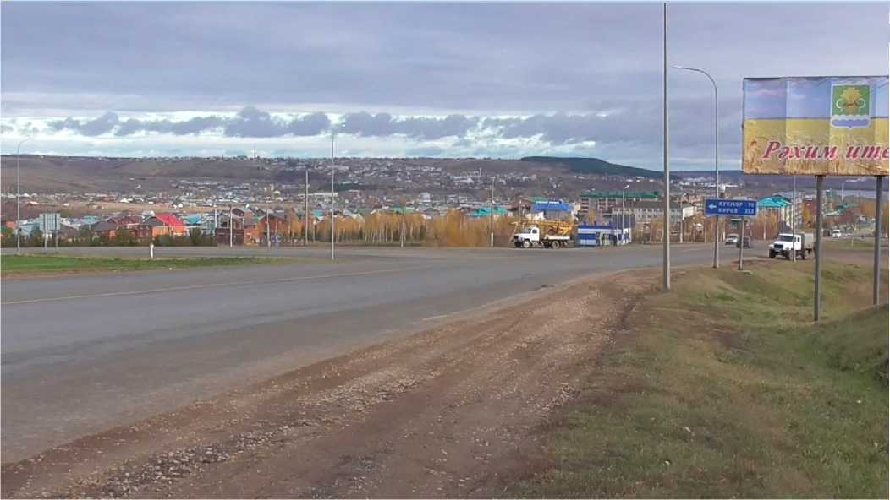
Рисунок 41
Вид транспорта | Классификация транспорта | прямо |  |  |  | направо |  |  |  | налево
Вид транспорта | Классификация транспорта | 1 | 2 | 3 | 4 | 5 | 6 | 7 | 8 | 9 | 10 | 11 | 12
легковой |  | 76 | 72 | 38 | 38 | 18 | 24 | 12 | 6 | 6 | 26 | 20 | 2
грузовой | до 2 т |  |  |  |  |  | 2
 | до 6 т |  | 4 |  |  |  | 4
 | до 8 т | 4 | 4 |  | 2 |  |  |  |  |  |  |  | 2
 | до 14 т | 2 | 6 |  | 2 |  |  |  |  | 2 |  |  | 2
 | свыше 14 т
автопоезда | до 12 т
 | до 20 т |  | 10 |  |  |  |  |  |  |  | 2
 | до 30 т |  |  |  | 6
 | свыше 30 т
маршрутные | микроавтобусы | 2 |  |  |  |  | 2 |  |  |  | 2 |  | 2
маршрутные | автобусы | 2 | 2
сочлененные | автобусы
общие | микроавтобусы
общие | автобусы
трактора
всего физ. единиц |  | 86 | 98 | 38 | 48 | 18 | 32 | 12 | 6 | 8 | 30 | 20 | 8
всего прив. единиц |  | 92 | 119 | 38 | 57 | 18 | 35 | 12 | 6 | 9 | 33 | 20 | 11
Таблица 45
Существующая схема
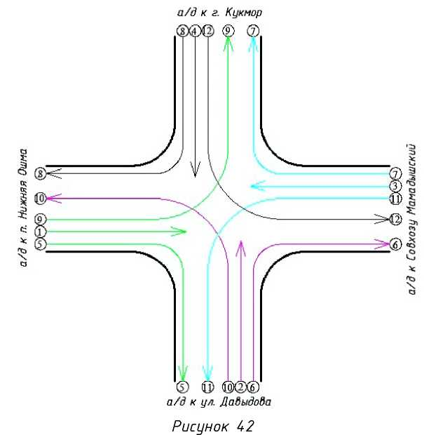
Фотоматериал
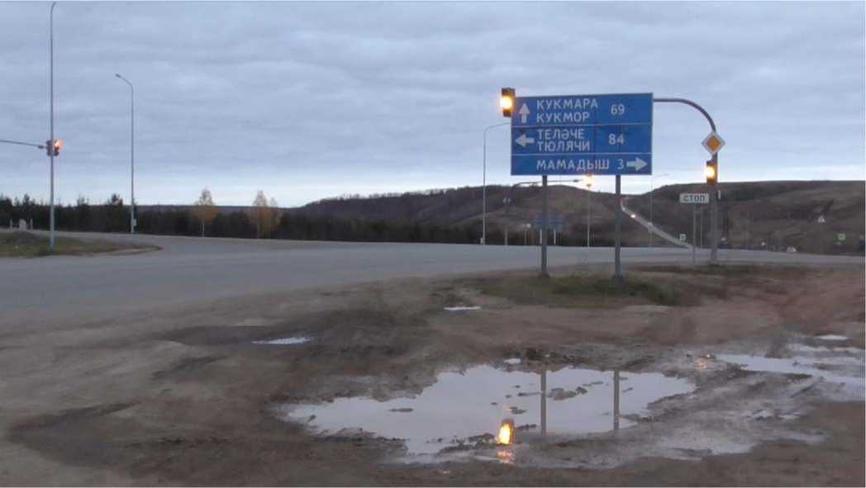
Рисунок 43
Вид транспорта | Классификация транспорта | прямо |  |  |  | направо |  |  |  | налево
Вид транспорта | Классификация транспорта | 1 | 2 | 3 | 4 | 5 | 6 | 7 | 8 | 9 | 10 | 11 | 12
легковой |  | 60 | 98 |  |  |  | 4 |  | 2 |  |  | 4 | 2
грузовой | до 2 т | 4 |  |  |  |  |  |  | 2 |  |  |  | 2
 | до 6 т | 2 | 4
 | до 8 т | 6
 | до 14 т |  | 12
 | свыше 14 т
автопоезда | до 12 т
 | до 20 т
 | до 30 т |  | 8
 | свыше 30 т
маршрутные | микроавтобусы
маршрутные | автобусы |  |  |  |  |  |  |  |  |  |  | 2
сочлененные | автобусы
общие | микроавтобусы
общие | автобусы
трактора
всего физ. единиц |  | 72 | 122 | 0 | 0 | 0 | 4 | 0 | 4 | 0 | 0 | 6 | 4
всего прив. единиц |  | 77 | 140 | 0 | 0 | 0 | 4 | 0 | 4 | 0 | 0 | 7 | 4
Таблица 46
Существующая схема
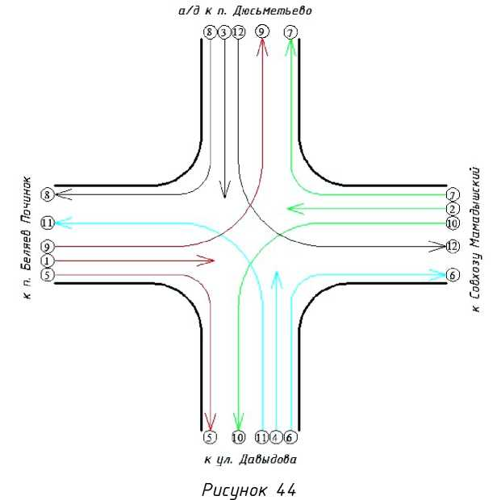
Фотоматериал
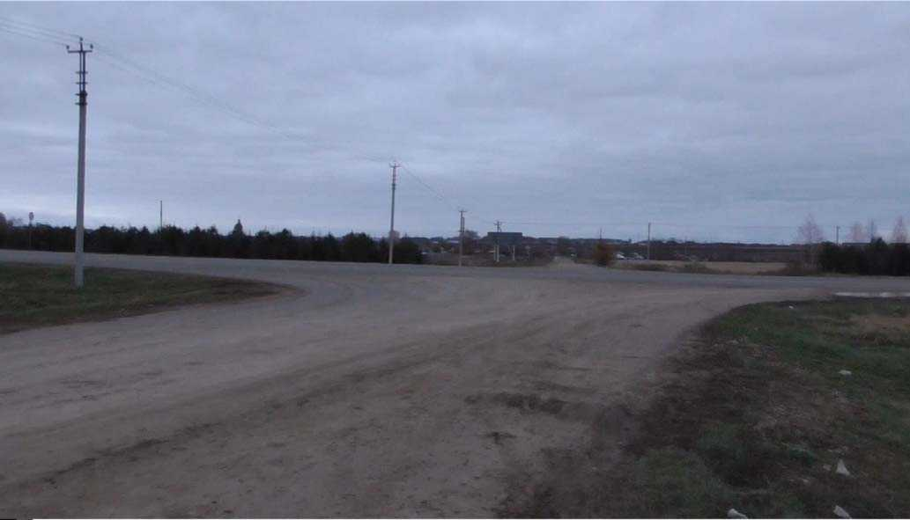
Рисунок 45
Вид транспорта | Классификация транспорта | прямо |  |  |  | направо |  |  |  | налево
Вид транспорта | Классификация транспорта | 1 | 5 | 7 | 10 | 3 | 4 | 9 | 12 | 2 | 6 | 8 | 11
легковой |  | 2 | 70 | 70 | 90 | 10 | 4 |  | 144 | 6 |  | 70 | 6
грузовой | до 2 т |  | 2 |  |  | 2 |  |  | 4
 | до 6 т |  | 6 | 2 |  |  |  |  | 6
 | до 8 т |  | 2 | 2
 | до 14 т |  |  |  |  |  |  |  |  |  |  | 2
 | свыше 14 т
автопоезда | до 12 т
 | до 20 т
 | до 30 т
 | свыше 30 т
маршрутные | микроавтобусы |  | 2 |  |  |  |  |  | 4 |  |  | 4
маршрутные | автобусы |  | 2 |  |  |  |  |  | 4 |  | 2
сочлененные | автобусы
общие | микроавтобусы
общие | автобусы
трактора |  |  |  |  |  |  |  |  |  |  |  | 2
всего физ. единиц |  | 2 | 84 | 74 | 90 | 12 | 4 | 0 | 162 | 6 | 2 | 78 | 6
всего прив. единиц |  | 2 | 91 | 76 | 90 | 12 | 4 | 0 | 170 | 6 | 3 | 82 | 6
Рисунок 47
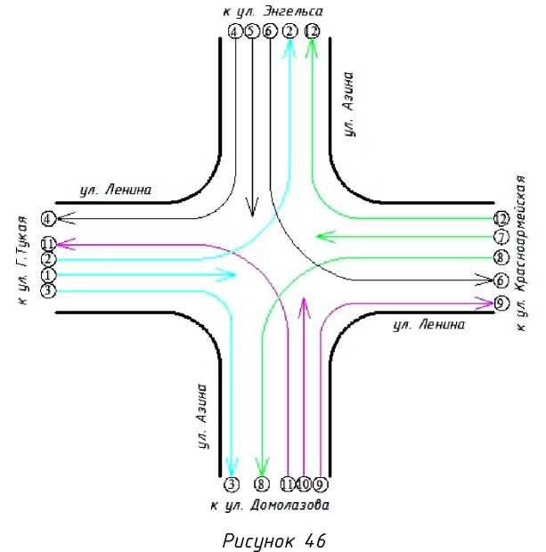
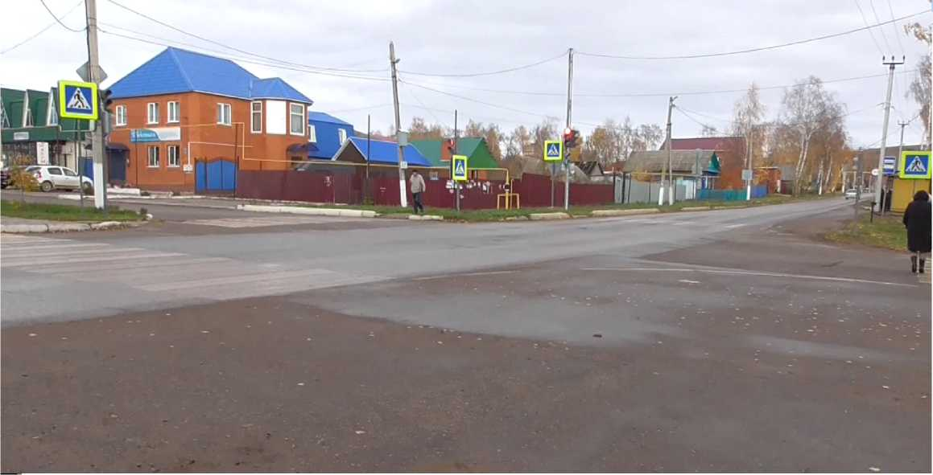
Таблица 47
Вид транспорта | Классификация транспорта | прямо |  |  |  | направо |  |  | налево
Вид транспорта | Классификация транспорта | 2 | 4 | 7 | 1 |  | 3 | 5 |  | 6
легковой |  | 176 | 90 | 30 | 20 |  |  |  |  | 180
грузовой | до 2 т | 2
 | до 6 т | 4 |  |  | 2 |  |  |  |  | 6
 | до 8 т |  |  |  |  |  |  |  |  | 2
 | до 14 т | 8 |  |  |  |  |  |  |  | 6
 | свыше 14 т
автопоезда | до 12 т
 | до 20 т
 | до 30 т
 | свыше 30 т
маршрутные | микроавтобусы | 8 |  |  | 2 |  |  |  |  | 12
маршрутные | автобусы |  |  |  |  |  |  |  |  | 2
сочлененные | автобусы
общие | микроавтобусы
общие | автобусы
трактора
всего физ. единиц |  | 198 | 90 | 30 | 24 |  | 0 | 0 |  | 208
всего прив. единиц |  | 208 | 90 | 30 | 25 |  | 0 | 0 |  | 222
Рисунок 48
Таблица 48
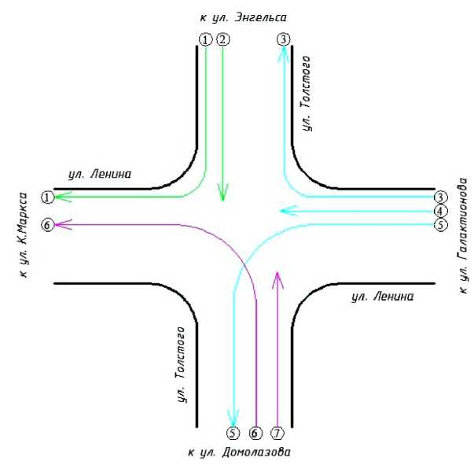
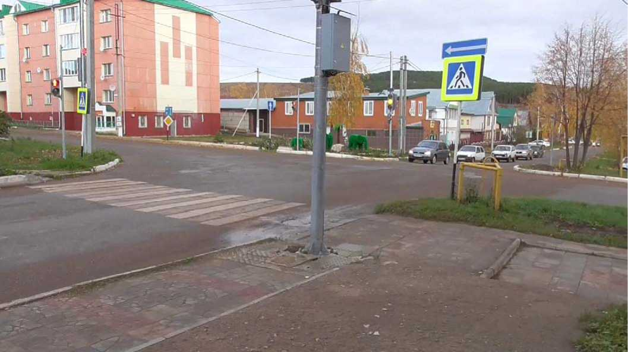
Рисунок 49
Вид транспорта | Классификация транспорта | прямо |  | направо |  | налево
Вид транспорта | Классификация транспорта | 1 | 2 | 3 | 4 | 5 | 6
легковой |  |  | 2 | 2 | 2 | 2 | 4
грузовой | до 2 т
 | до 6 т
 | до 8 т
 | до 14 т
 | свыше 14 т
автопоезда | до 12 т
 | до 20 т
 | до 30 т
 | свыше 30 т
маршрутные | микроавтобусы
маршрутные | автобусы
сочлененные | автобусы
общие | микроавтобусы
общие | автобусы
трактора
всего физ. единиц |  | 0 | 2 | 2 | 2 | 2 | 4
всего прив. единиц |  | 0 | 2 | 2 | 2 | 2 | 4
Таблица 49
Существующая схема
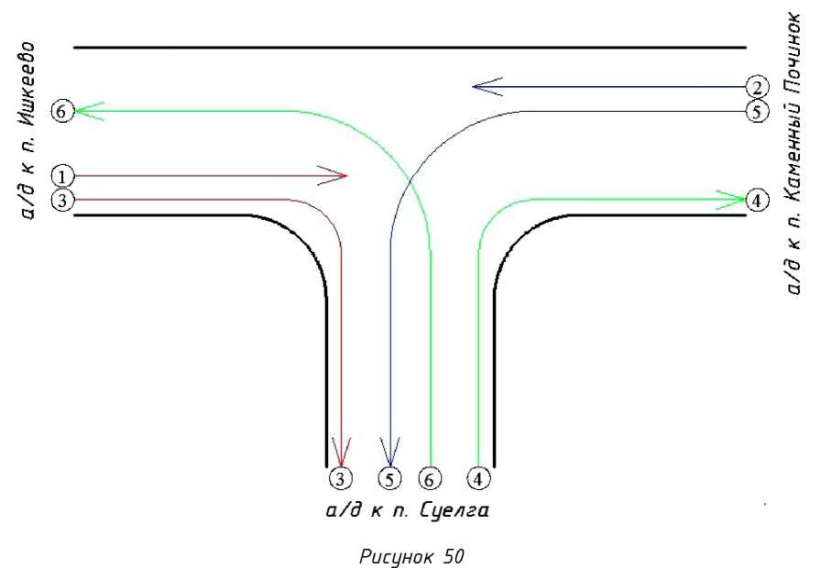
Фотоматериал
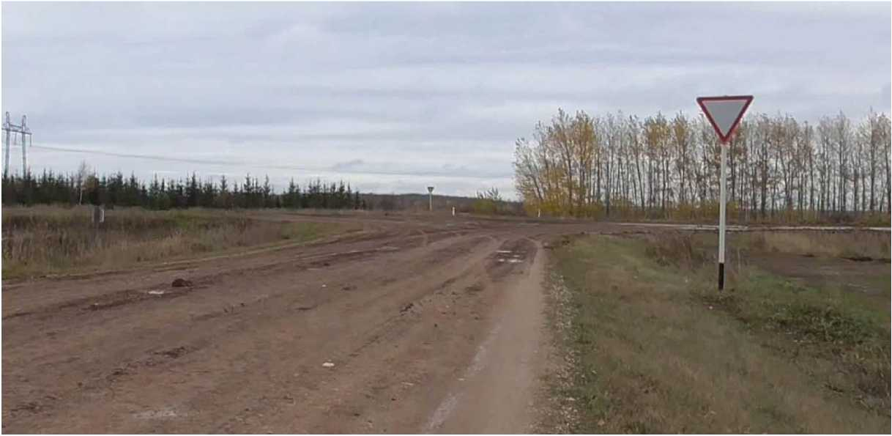
Рисунок 51
Вид транспорта | Классификация транспорта | прямо
Вид транспорта | Классификация транспорта | 1 | 2 | 3 | 4 | 5 | 6
легковой |  | 332 | 236 | 258 | 210 | 270 | 304
грузовой | до 2 т | 2 | 2 | 4 | 2 | 2 | 2
 | до 6 т |  | 2 | 6 | 2 | 2 | 6
 | до 8 т | 2 | 2 |  |  | 2
 | до 14 т
 | свыше 14 т | 2 |  |  | 2
автопоезда | до 12 т
 | до 20 т
 | до 30 т
 | свыше 30 т
маршрутные | микроавтобусы | 6 | 6 |  | 4 | 6 | 4
маршрутные | автобусы | 4 | 2 | 2 | 6 | 4 | 4
сочлененные | автобусы | 4 | 6 |  |  | 4 | 4
общие | микроавтобусы
общие | автобусы
трактора |  |  |  |  | 2 | 2
всего физ. единиц |  | 352 | 256 | 270 | 228 | 292 | 324
всего прив. единиц |  | 366 | 271 | 275 | 238 | 307 | 337
Таблица 50
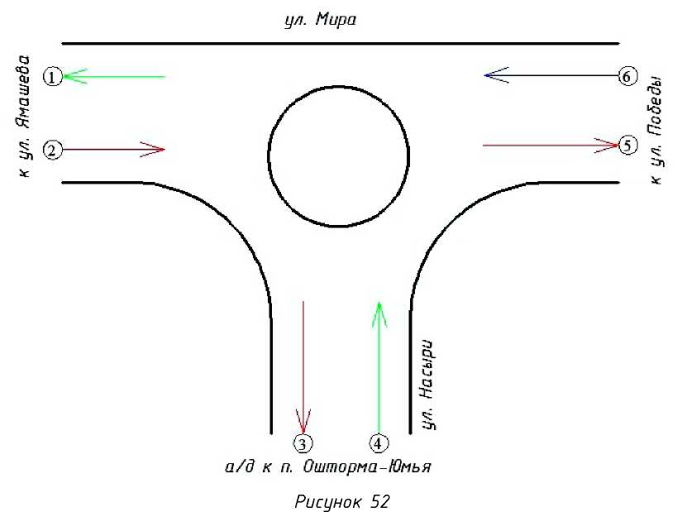
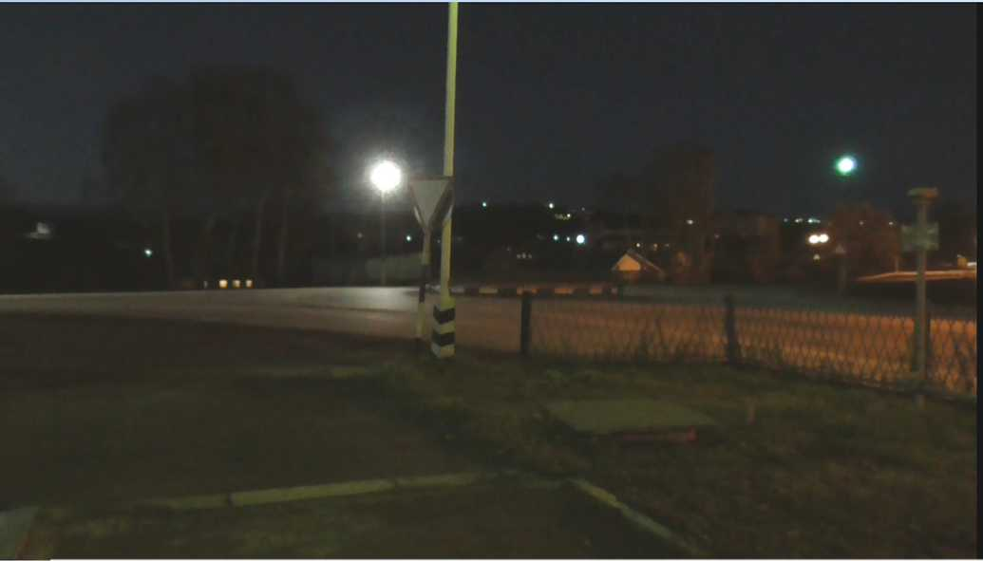
Рисунок 53

Заказ № 5837 Экземпляр

АО «Институт «Татдорпроект»

Заказчик - Исполнительный комитет Мамадышского
муниципального района РТ
Комплексная схема организации дорожного движения в Мамадышском муниципальном районе Республики Татарстан
II ЭТАП
Заказ № 5837 Экземпляр

АО «Институт «Татдорпроект»
Заказчик - Исполнительный комитет Мамадышского
муниципального района
Комплексная схема организации дорожного движения
в Мамадышском муниципальном районе
Республики Татарстан
Научно-исследовательская работа
Комплексная схема организации дорожного движения
II ЭТАП
Генеральный директор Е. С. Пановская
оДС 411111 НЭИГОЕд | и.ЛУЛ И ЧЭИ1Й/ОЦ | ПОП оД^ 'ЯНД
Зам. Генерального М.М. Якушев
директора
О.М. Дмитриев
Главный инженер проекта
2018

РЕФЕРАТ

Отчет 123 с, 17 рис., 32 табл., 24 источников, 2 прил.
ТРАНСПОРТНЫЕ ОБСЛЕДОВАНИЯ, ОЦЕНКА ПАРАМЕТРОВ УДС, АНАЛИЗ АВАРИЙНОСТИ, АНАЛИЗ ПАССАЖИРО- И ГРУЗОПОТОКОВ, АНАЛИЗ ПАРКОВОЧНОГО ПРОСТРАНСТВА, АНАЛИЗ ОРГАНИЗАЦИИ ДОРОЖНОГО ДВИЖЕНИЯ.
Объектом исследования является транспортная система Мамадышского района Республики Татарстан, включая улично-дорожную сеть (вне зависимости от типа собственности) и объекты транспортной инфраструктуры.
Цель работы - разработка Программы мероприятий, направленной на повышение безопасности и эффективности организации дорожного движения (ОДД) на территории Мамадышского муниципального района Республики Татарстан.
Для достижения поставленной цели в рамках первого этапа работ была сформирована характеристика сложившейся ситуации по ОДД на территории муниципального образования.
При этом для решения задач первого этапа применялись следующие научные методы по сбору и систематизации данных о характеристике транспортных потоков на улично-дорожной сети (УДС) Мамадышского района:
- документарное изучение исходных данных об исследуемом объекте;
- натурные исследования улично-дорожной сети Мамадышского района;
- натурные обследования интенсивности и состава транспортных потоков на дорожной сети Мамадышского района;
- натурныеобследования пассажиропотоков на маршрутах общественного пассажирского транспорта.
Результатом выполнения работы является выявление основных проблем в области ОДД в Мамадышском муниципальном районе на решение которых должна быть направлена программа мероприятий КСОДД.
СОДЕРЖАНИЕ
РЕФЕРАТ 2
СОДЕРЖАНИЕ 3
ОПРЕДЕЛЕНИЯ. 6
ОБОЗНАЧЕНИЯ И СОКРАЩЕНИЯ 8
ВВЕДЕНИЕ. 9
- ПОДГОТОВКА ПРИНЦИПИАЛЬНЫХ ПРЕДЛОЖЕНИЙ И РЕШЕНИЙ ПО
ОСНОВНЫМ МЕРОПРИЯТИЯМ КСОДД 11
- ПРОВЕДЕНИЕ УКРУПНЕННОЙ ОЦЕНКИ ПРЕДЛАГАЕМЫХ ВАРИАНТОВ
ПРОЕКТИРОВАНИЯ НА ОСНОВЕ РАЗРАБОТКИ ПРИНЦИПИАЛЬНЫХ ПРЕДЛОЖЕНИЙ ПО ОСНОВНЫМ МЕРОПРИЯТИЯМ КСОДД ДЛЯ КАЖДОГО ИХ ВАРИАНТОВ 14
- ФОРМИРОВАНИЕ ПЕРЕЧНЯ МЕРОПРИЯТИЙ ПО КСОДД ДЛЯ ПРЕДЛАГАЕМОГО
ВАРИАНТА ПРОЕКТИРОВАНИЯ 16
  - Обеспечение транспортной и пешеходной связанности территорий 16
    - Оценка транспортной связанности территорий 16
    - Обеспечение пешеходной связанности территорий 35
  - Категорирование дорог с учетом их прогнозируемой загрузки, ожидаемого развития прилегающих территорий, планируемых мероприятий по дорожно-мостовому
строительству 36
  - Распределение транспортных потоков по сети дорог (основная схема) 38
  - Разработка, внедрение и использование автоматизированной системы управления
дорожным движением (далее - АСУДД), ее функции и этапы внедрения 39
  - Организация системы мониторинга дорожного движения, установки детекторов
транспортных потоков, организации сбора и хранения документации по ОДД, принципы
формирования и ведения баз данных, условия доступа к информации, периодичности ее актуализации 40
  - Совершенствование системы информационного обеспечения участников дорожного
движения 46
  - Применение реверсивного движения 49
  - Организация движения маршрутных транспортных средств, включая обеспечение
приоритетных условий их движения 50
  - Организация пропуска транзитных транспортных потоков 53
  - Организация пропуска грузовых транспортных средств, включая предложения по
организации движения транспортных средств, осуществляющих перевозку опасных, крупногабаритных и тяжеловесных грузов, а также по допустимым весогабаритным параметрам таких средств 54
  - Ограничение доступа транспортных средств на определенные территории 55
  - Скоростной режим движения транспортных средств на отдельных участках дорог
или в различных зонах 56
  - Формирование единого парковочного пространства (размещение гаражей,
стоянок, парковок (парковочных мест) и иных подобных сооружений) 61
  - Организация одностороннего движения транспортных средств на дорогах или их
участках 65
  - Перечень пересечений, примыканий и участков дорог, требующих введения
светофорного регулирования 66
  - Режимы работы светофорного регулирования 67
  - Устранение помех движению и факторов опасности (конфликтных ситуаций),
создаваемых существующими дорожными условиями 68
  - Организация движения пешеходов, включая размещение и обустройство
пешеходных переходов, формирование пешеходных и жилых зон на территории муниципального образования 69
  - Обеспечение благоприятных условий для движения инвалидов 72
  - Обеспечение маршрутов безопасного движения детей к образовательным
организациям 76
  - Организация велосипедного движения 79
  - Развитие сети дорог, дорог или участков дорог, локально-реконструкционным мероприятиям, повышающим эффективность функционирования сети дорог в целом 87
  - Расстановка работающих в автоматическом режиме средств фото- и
видеофиксации нарушений правил дорожного движения 91
  - Размещение специализированных стоянок для задержанных транспортных
средств 93
- ФОРМИРОВАНИЕ ПРОГРАММЫ МЕРОПРИЯТИЙ КСОДД С УКАЗАНИЕМ
ОЧЕРЕДНОСТИ РЕАЛИЗАЦИИ, ОЧЕРЕДНОСТИ РАЗРАБОТКИ ПОДД НА ОТДЕЛЬНЫХ ТЕРРИТОРИЯХ, А ТАКЖЕ ОЦЕНКИ ТРЕБУЕМЫХ ОБЪЕМОВ ФИНАНСИРОВАНИЯ И ОЖИДАЕМОГО ЭФФЕКТА ОТ ВНЕДРЕНИЯ 94
- ФОРМИРОВАНИЕ ПРЕДЛОЖЕНИЯ ПО ИНСТИТУЦИОНАЛЬНЫМ
ПРЕОБРАЗОВАНИЯМ, СОВЕРШЕНСТВОВАНИЮ НОРМАТИВНОГО ПРАВОВОГО,
НОРМАТИВНО-ТЕХНИЧЕСКОГО, МЕТОДИЧЕСКОГО И ИНФОРМАЦИОННОГО
ОБЕСПЕЧЕНИЯ ДЕЯТЕЛЬНОСТИ В СФЕРЕ ОДД НА ТЕРРИТОРИИ, В ОТНОШЕНИИ КОТОРОЙ ОСУЩЕСТВЛЯЕТСЯ ПОДГОТОВКА КСОДД, РАЗРАБАТЫВАЮТСЯ В ЦЕЛЯХ ОБЕСПЕЧЕНИЯ ВОЗМОЖНОСТИ РЕАЛИЗАЦИИ ПРЕДЛАГАЕМЫХ В СОСТАВЕ КСОДД
МЕРОПРИЯТИЙ 99
ЗАКЛЮЧЕНИЕ. 101
СПИСОК ИСПОЛЬЗОВАННЫХ ИСТОЧНИКОВ 102

ОПРЕДЕЛЕНИЯ
Автомобильная дорога - объект транспортной инфраструктуры, предназначенный для движения транспортных средств и включающий в себя
земельные участки в границах полосы отвода автомобильной дороги и расположенные на них или под ними конструктивные элементы (дорожное полотно, дорожное покрытие и подобные элементы) и дорожные сооружения,
являющиеся её технологической частью, - защитные дорожные сооружения,
искусственные дорожные сооружения, производственные объекты, элементы обустройства автомобильных дорог.
Дорожная разметка - линии, надписи и другие обозначения на проезжей части, бордюрах, дорожных сооружениях и элементах обустройства дорог, информирующие участников дорожного движения об условиях и режимах
движения на участке дороги.
Дорожно-транспортное происшествие - событие, возникшее в процессе движения по дороге транспортного средства и с его участием, при котором погибли или ранены люди, повреждены транспортные средства, сооружения, грузы либо причинён иной материальный ущерб.
Дорожный знак - устройство в виде панели определённой формы с обозначениями и/или надписями, информирующими участников дорожного движения о дорожных условиях и режимах движения, расположении населённых пунктов и других объектов.
Организация дорожного движения - комплекс организационно-правовых, организационно-технических мероприятий и распорядительных действий по управлению движением на дорогах.
Проезжая часть - основной элемент дороги, предназначенный для непосредственного движения транспортных средств.
Улично-дорожная сеть - совокупность участков улиц и дорог, объединённых по административному или географическому признаку.
Технические средства организации дорожного движения - дорожные знаки, разметка, светофоры, дорожные ограждения, направляющие устройства, искусственные неровности, предназначенные для информирования водителей об условиях движения по автомобильной дороге.
Транспортный поток - совокупность транспортных единиц, совершающих упорядоченное движение в сечении выбранного перегона.
Управление - воздействие на тот или иной объект с целью улучшения его функционирования.
Светофорный объект - перекрёсток, оборудованный светофорами.
Светофор - устройство, предназначенное для поочерёдного пропуска участников движения через определённый участок улично-дорожной сети.
Такт регулирования - период действия определённой комбинации светофорных сигналов.
Фаза регулирования - совокупность основного и следующего за ним промежуточного такта.
Цикл регулирования - периодически повторяющаяся совокупность всех
фаз.
Региональный транспортный коридор (РТК) - это совокупность наиболее технически и технологически оснащённых магистральных транспортных коммуникаций (как правило, различных видов транспорта), связывающих различные страны, обеспечивающих перевозки в международном сообщении пассажиров и грузов на направлениях их наибольшей концентрации, характеристики (легенды) и условия функционирования которых, включая прохождение таможенных процедур, закреплены соответствующими международными правовыми актами.
Логистические центры (парки) - это рыночные предприятия, осуществляющие координацию логистического (складского и транспортного) обслуживания и информационного обеспечения, а также их контроль.

ОБОЗНАЧЕНИЯ И СОКРАЩЕНИЯ
а/д - автомобильная дорога АОН - Адиация общего назначения БДД - Безопасность дорожного движения г.п. - Городское поселение г. - Город
ГПТОП - городской пассажирский транспорт общего пользования ДТП - Дорожно-транспортное происшествие ж/д - Железная дорога
КСОДД - Комплексная схема организации дорожного движения
ЛРТ - Легкорельсовый транспорт
МПТ - Массовый пассажирский транспорт
о.п. - Остановочный пункт
ОДД - Организация дорожного движения
ПДД - Правила дорожного движения
Пл. - Платформа
РФ - Российская Федерация
Ст. - Станция
СТП - Схема территориального планирования
ТП - Транспортный поток
ТПУ - Транспортно-пересадочный узел
ТС - Транспортное средство
ТЦ - Торговый центр
УДС - Улично-дорожная сеть

ВВЕДЕНИЕ
Повышение эффективности работы транспорта и максимальное удовлетворение потребностей населения в перевозках достигается при рациональной организации дорожного движения. Рациональное функционирование организации дорожного движения способствует сокращению времени доставки пассажиров и грузов, повышению уровня безопасности дорожного движения и снижению негативного воздействия транспортных средств на окружающую среду.
В последние годы в центральных районах страны наблюдается лавинообразный рост уровня автомобилизации населения, при этом улично-дорожная сеть (УДС) развивается гораздо более скромными темпами.
Низкие темпы развития УДС обусловлены недостаточностью финансирования, поскольку проекты в данной сфере являются чрезвычайно капиталоемкими. Поэтому оптимизация схем организации дорожного движения становится одним из основных способов решения транспортных проблем, что обуславливает актуальность данного проекта.
Целью данного проекта является разработка Комплексной схемы организации дорожного движения (КСОДД), и, в частности, Программы взаимоувязанных мероприятий, направленных на предупреждения заторовых ситуаций с учетом изменения транспортных потребностей Мамадышского района, снижения аварийности и негативного воздействия на окружающую среду и здоровье населения.
Для достижения поставленной цели на втором этапе необходимо решить следующие задачи:
- разработка мероприятий по развитию улично-дорожной сети муниципального образования и организации движения легкового и грузового транспорта на краткосрочную перспективу (0-5 лет), на среднесрочную перспективу (6-10 лет), на долгосрочную перспективу (более 10 лет);
- разработка мероприятий по организации движения маршрутных транспортных средств, включая обеспечение приоритетных условий их движения на краткосрочную перспективу (0-5 лет), на среднесрочную перспективу (6-10 лет) на долгосрочную перспективу (более 10 лет);
- разработка мероприятий по совершенствованию условий велосипедного и пешеходного движения на территории муниципального образования на краткосрочную перспективу (0-5 лет), на среднесрочную перспективу (6-10 лет), на долгосрочную перспективу (более 10 лет);
- разработка мероприятий по безопасности дорожного движения на территории муниципального образования на краткосрочную перспективу (0-5 лет), на среднесрочную перспективу (6-10 лет), на долгосрочную перспективу (более 10 лет);
- разработка мероприятий по оптимизации парковочного пространства на территории муниципального образования на краткосрочную перспективу (0-5 лет) с учетом существующих планов развития, на среднесрочную перспективу (6-10 лет), на долгосрочную перспективу (более 10 лет), на долгосрочную перспективу (более 10 лет);
- разработка Программы мероприятий КСОДД с указанием очередности реализации, очередности разработки ПОДД на отдельных территориях, а также оценки требуемых объемов финансирования и ожидаемого эффекта от внедрения;
Успешная реализация проекта позволит подойти к решению транспортных проблем Мамадышского района наиболее эффективным на настоящий момент образом - путем оптимизации схемы организации дорожного движения.
- ПОДГОТОВКА ПРИНЦИПИАЛЬНЫХ ПРЕДЛОЖЕНИЙ И РЕШЕНИЙ ПО ОСНОВНЫМ МЕРОПРИЯТИЯМ КСОДД
Мамадышский муниципальный район Республики Татарстан - территория с богатым экологическим и ресурсным потенциалом, обладающая возможностями для дальнейшего экономического и социального развития. Приоритетными направлениями развития экономики района являются сельское хозяйство, перерабатывающая промышленность, строительство, развитие сферы услуг.
Целью реализации Стратегии ММР является повышение качества жизни населения Мамадышского муниципального района (далее - ММР). Для достижения сформулированной цели должны быть решены следующие задачи:
- повышение экономической самодостаточности;
- создание благоприятного инвестиционного климата;
- повышение инфраструктурной обеспеченности;
- стимулирование роста производства и переработки основных видов сельскохозяйственной продукции;
- повышение качества предоставления социальных гарантий;
- создание условий для сокращения оттока из района молодого населения и квалифицированных специалистов.
Основные направления развития Мамадышского муниципального района направлены на повышение темпов экономического роста, привлечение инвестиций, развитие социальной инфраструктуры, на повышение доступности и качества образования, здравоохранения, жилья, экологического благополучия.
При подготовке принципиальных предложений и решений по основным мероприятиям организации дорожного движения в Мамадышском районе был проведен анализ возможных вариантов транспортной политики муниципального образования. Анализ характеристики сложившейся ситуации по ОДД на территории муниципального образования показал, что существующая транспортная система в целом удовлетворяет потребности участников дорожного движения и обладает достаточными резервами. Основными видами наземных перемещений жителей района являются: индивидуальный транспорт; общественный автомобильный (автобус); железнодорожный транспорт;
велосипедный транспорт; пешие передвижения.
Принципиальные предложения и решения по основным мероприятиям организации дорожного движения призваны обеспечить удовлетворение всего спектра транспортных потребностей, обусловленных вариантами социальноэкономического развития района.
Как отмечено выше, основные направления развития Мамадышского района в перспективе определены с учетом тенденций развития региона -
Республики Татарстан. Для устойчивого социально-экономического разбития региона б экономической стратегии рассматривается ряд Вариантов.
Этапы реализации Стратегии различаются по условиям, факторам, рискам социально-экономического разбития и приоритетам экономической политики республики.
Первый этап (2016-2018 гг.) базируется на реализации и расширении тех конкурентных преимуществ, которыми обладает экономика ММР с целью повышения эффективности и управляемости экономики, роста качества человеческого капитала и формирования предпосылок значительного роста конкурентоспособности. Планируется, что темпыы роста в этот период будут низкими в силу ряда глобальных и российских факторов. Основным фактором роста многих производств будет реализация стратегии импортозамещения.
Второй этап (2019-2021 гг.) запланирован исходя из того, что будут развиваться проектыы межрегиональной и международной интеграции, повысятся темпыы роста экономики страны в целом.
Третий этап (2022-2024 гг.) - предполагает кластерную активацию, которая обеспечит заметный рост конкурентоспособности экономики и социальной сферы как Республики Татарстан, так и се структурной единицы - ММР.
Четвертый этап (2025-2030 гг. и далее) - запланирован, исходя из того, что произойдет рывок в повышении конкурентоспособности экономики Республики Татарстан в целом и ММР, в частности - будут созданы условия достижения глобальной конкурентоспособности в рамках ряда ключевых направлений.
Неопределенность прогноза внешних условий обуславливает необходимость использования сценарных вариантов реализации Стратегии:
- Сценарий 1 - инерционный (сценарий жестких ресурсных ограничений);
- Сценарий 2 - базовый (сценарий умеренных ресурсных ограничений);
- Сценарий З - оптимистический (сценарий мягких ресурсных ограничений).
Инерционный сценарий. Данный сценарий не предполагает ускорения темпов экономического роста (возможно временное ухудшение положения в зависимости от влияния внешних факторов, для этих условий будет рассматриваться инерционный пессимистический сценарий), развитие идет по «стандартным» инерционным трендам, ресурсные ограничения не преодолеваются. С учетом ресурсных ограничений реализуются только наиболее приоритетные и наименее ресурсоемкие проектыы (возможно смещение сроков реализации проектов на более поздний срок).
Базовый сценарий. Данный сценарий предполагает, что будут осуществлены! необходимые меры, направленные на преодоление ресурсных ограничений.
Преимущественно реализуются проекты с низким риском реализации в прогнозируемые сроки и ряд ключевых крупных проектов, сопряженных с повышенными рисками.
Оптимистичный сценарий. Предполагает полное раскрытие потенциала развития, достижение глобальной конкурентоспособности. Успешно реализуется кластерная активация: полностью модернизируется «современная
экономика» Большинство намеченных проектов реализуется в плановые сроки.
К задачам в транспортной сфере СТП Мамадышского района относит:
- создание условий для обеспечения единого экономического и транспортного пространства, свободы перемещения населения и товаров по району и за его пределы путем сохранения и модернизации существующих базовых объектов транспортной инфраструктуры между населенными пунктами в границах муниципального района.
- ПРОВЕДЕНИЕ УКРУПНЕННОЙ ОЦЕНКИ ПРЕДЛАГАЕМЫХ ВАРИАНТОВ ПРОЕКТИРОВАНИЯ НА ОСНОВЕ РАЗРАБОТКИ ПРИНЦИПИАЛЬНЫХ ПРЕДЛОЖЕНИЙ ПО ОСНОВНЫМ МЕРОПРИЯТИЯМ КСОДД ДЛЯ КАЖДОГО ИХ ВАРИАНТОВ
Эффективность реализации мероприятий по организации дорожного движения заключается в сохранении жизней участникам дорожного движения и предотвращения социально-экономического и демографического ущерба от дорожно-транспортных происшествий и их последствий. Эффективность мероприятий по организации дорожного движения определяется как интегральная оценка эффективности отдельных мероприятий, при этом их результативность оценивается исходя из соответствия достигнутых результатов поставленной цели и значениям целевых индикаторов и показателей мероприятий по организации дорожного движения.
Социально-экономическая эффективность реализации мероприятий по организации дорожного движения выражается качественными и количественными параметрами, характеризующими улучшение экономических и финансовых показателей, а также показателей, влияющих на улучшение демографической ситуации (уменьшение смертности, в том числе детской), снижение в результате реализации мероприятий социально-экономического ущерба от смертности населения.
Прогноз численности населения Республики Татарстан, в том числе детского возраста Мамадышского района, представлен в Таблице 1 к настоящей СТП Республики Татарстан. [24]
Таблица 1
На начало 2014 года |  |  | На начало 2020 года |  |  | На начало 2035 года
всего | городское | сельское | всего | городское | сельское | всего | городское | сельское
44198 | 15313 | 28885 | 44100 | 16733 | 27367 | 44000 | 20555 | 23445

Социально-экономический эффект от внедрения предлагаемых мероприятий для муниципального образования выражается в следующем:
- повышение комфорта и удобства поездок, уменьшение риска ДТП за счет улучшения качественных показателей сети дорог;
- экономия времени за счет увеличения средней скорости движения;
- снижение затрат на транспортные перевозки как для граждан, так и для предприятий и организаций муниципального района;
- обеспечение доступности и повышение качества оказания транспортных услуг при перевозке пассажиров автомобильным транспортом по регулярным маршрутам.
Укрупненная оценка вариантов проектирования выполнена (Таблица 2) с учетом реальной ситуации в финансово-бюджетной сфере на местном уровне, высокой экономической и социально-демографической значимости решения проблемы организации дорожного движения на территории Мамадышского муниципального образования Республики Татарстан исходя из реально возможных капитальных вложений и сроков реализации мероприятий.
Эффективность предложенного варианта проектирования на территории Мамадышского муниципального района РТ в своей совокупности выражается в обеспечении построения устойчивой дорожно-транспортной системы на расчетный срок и в снижении масштабов экономических, экологических, аварийных и социальных потерь общества, связанных с мобильностью населения, перевозками грузов и пассажиров.
Площадь Мамадышского района - 2600,7 км²
Таблица 2
№  п/п | Показатель | Текущее  состояние | Инерцион  ный  вариант | Стабилиза  ционный  вариант
1 | Протяженность улиц и дорог, км | 1025,27 | 1057,57 | 1172,27
2 | Плотность УДС, км/км2 | 0,394 | 0,407 | 0,450
3 | Социальный риск | 27,76 | 26,84 | 23,87
4 | Протяженность проектируемых пешеходных дорожек и тротуаров, км | 0,0 | 12,000 | 16,200
5 | Протяженность проектируемых линий наружного электроосвещения, км | 0,0 | 17,550 | 38,750
6 | Средняя скорость реализации корреспонденций на автомобильном транспорте, км/ч | 50 | 51 | 56
7 | Проектируемые машино-места для хранения ТС, единиц | 0 | 50 | 100

Стабилизационный вариант, в отличие от инерционного, предполагает развитие приведение в нормативное состояние существующих пешеходных дорожек и тротуаров. В обоих вариантах заложено строительство тротуаров и устройство линий наружного электроосвещения, но за счет мероприятий, предложенных в данной КСОДД, стабилизационный вариант обладает преимуществом в этих показателях.
Так как второй сценарий включает в себя комплексное развитие всех видов передвижений в Мамадышском районе, включая автомобильный и пешеходный, ожидается значительное снижение уровня социального риска с нынешних 27,76 до 23,87, что соответствует Указу Президента РФ № 598 от 7 мая 2012 г. «О совершенствовании государственной политики в сфере здравоохранения».
- ФОРМИРОВАНИЕ ПЕРЕЧНЯ МЕРОПРИЯТИЙ ПО КСОДД ДЛЯ ПРЕДЛАГАЕМОГО

ВАРИАНТА ПРОЕКТИРОВАНИЯ
  - Обеспечение транспортной и пешеходной связанности территорий
    - Оценка транспортной связанности территорий
Транспортная сеть района должна обеспечивать скорость, комфорт и безопасность передвижения между населенными пунктами и в их пределах, а также обеспечивать связь с объектами внешнего транспорта и автомобильными дорогами региональной и всероссийской сетью автодорог. Вместе с этим высокая связность территории и развитая дорожная сеть создает благоприятные условия для развития промышленности и бизнеса, что в свою очередь способствует развитию экономики района и повышению благосостояния населения.
Повышение транспортной связности территории путем развития сети дорог местного значения позволяет решить следующие задачи:
- уменьшает перепробеги транспортных средств;
- снижает нагрузку на федеральные и региональные дороги при осуществлении местных корреспонденций;
- создают новые маршрутыi движения транспорта, которые в случае перекрытия основного участка дороги могут использоваться в качестве дублирующего маршрута, что исключит полную парализацию дорожного движения.
Для обеспечения устойчивых связей между населенными пунктами Мама- дышского района предлагается капитальный ремонт и строительство автомобильных дорог регионального и межмуниципального значения,
устройство тротуаров и освещения в населенных пунктах.
Оценка транспортной связанности территории производилась путем оценки качества автодорог, связывающих населенные пункты Мамадышского района в единый транспортный каркас. Основной транспортной артерией Мамадышского района является сеть автодорог: «М-7 Волга» 1Б категории, «Мамадыш - Кукмор» IV категории, Обход г. Мамадыш III категории. Оценка транспортной связанности Мамадышского района РТ представлена на рис. 1 и рис. 2 Средние показатели сельских поселений» Из этих двух схем выделим населенные пункты и сельские поселения с наименьшим показателем транспортной связанности.

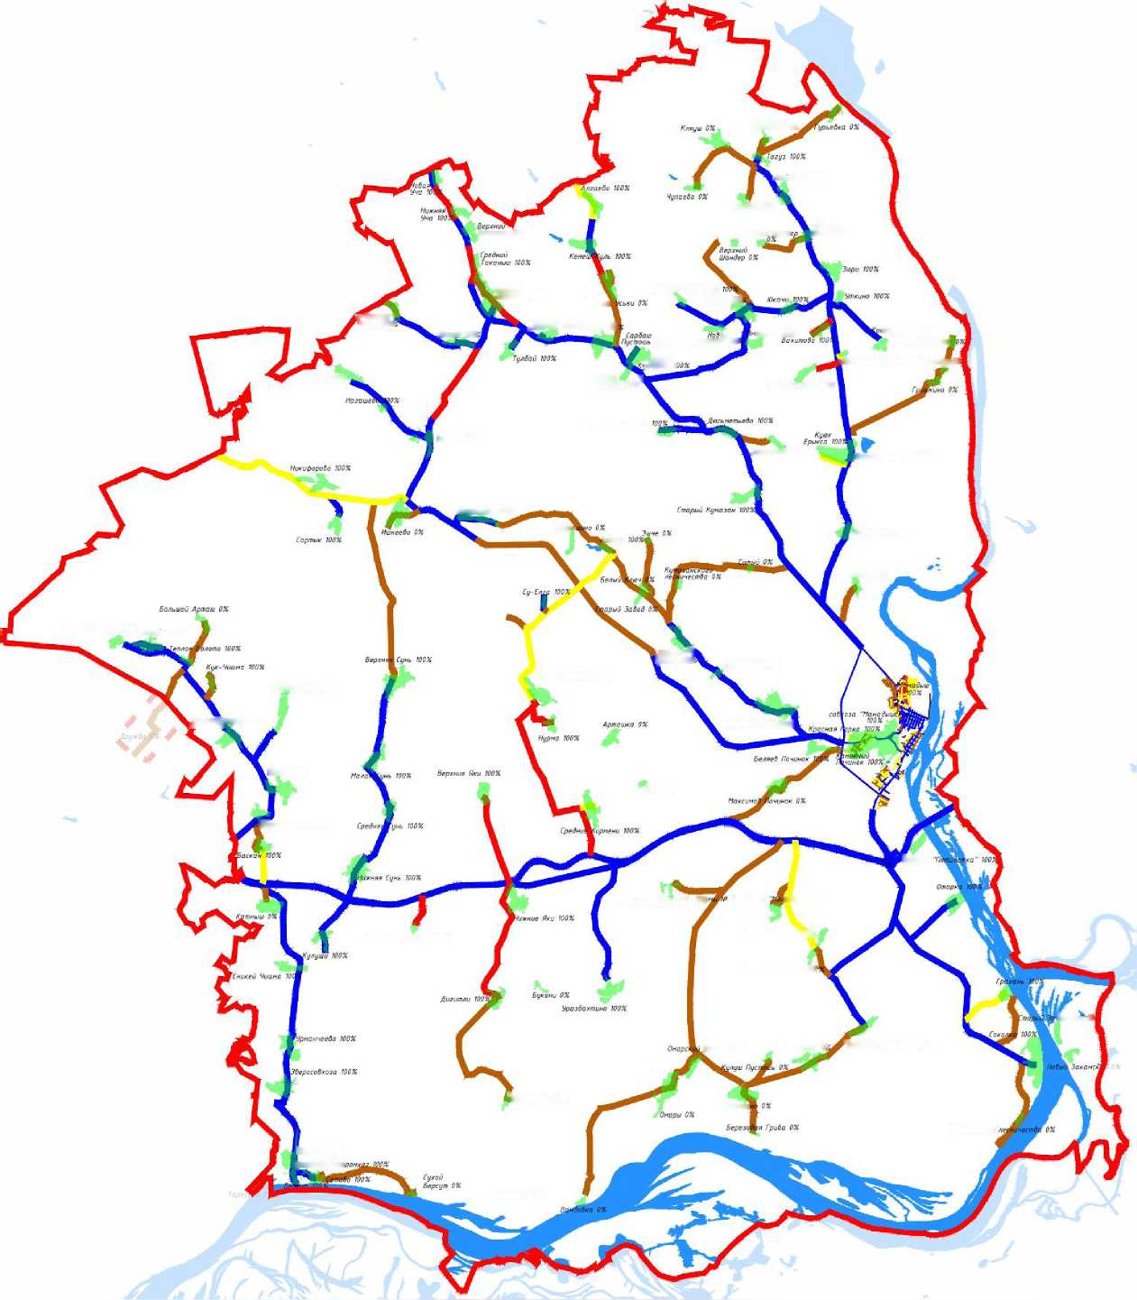

N
К/уяушскзе
лесничество 0%
JiOUKUHQ ЮОХ
Сарбаш ОХ
Таканыш МОХ
Средний Шанс
Нижний [Шанбер КОХ
Нижний
Лаканыас ЮОХ
(таро? Нс чолхино
Большие
Шадчи tool

S
яг Старая ]
ЧаВья 100)
Менян 1005
JyratOo ЮОХ Олуяз Ml
МОХ Мочалкшс? Ю0‘
плево ЮОХ
пробка ЮОХ
Новый Черка\
Нижняя Iзгунча 1
кКаргали ЮОХ Старца Черхщвд
Чаксы ЮОХ
Верхняя \ Кузгунчо МОХ
большая Шик ЮОХ
Крещеная Ерыке а
Табели ЮОХ
.Аманова ОХ
г Новый Куна зон ЮОХ
Васильево ЮОХ
Хасак
1лкина
Малмыжка ЮОХ
ЯкаВка 0%
Верхний Арняш ЮОХ а.сбои 100%
Владимирово 100X
^ерхнЩБерсут 100Х
Упали ЮОХ
Щуф-Сукане ЮОХ
.Верхняя^ Ършно. )00i
Малые Кирнени ЮОХ
Хафизавка МОХ
Нижняя Ошна МОХ 1
Алан ОХ
Та в хаза
Показатель связанности - это отношение протяженности автомобильной дороги с асфальтобетонным покрытием с щебеночным покрытием к общей протяженности от н.п. до автодороги. То есть маршрут от н.п.до автодороги и его доступность для транспорта вне зависимости от сезонных и климатических условий территории.
Русское Кирнени ОХ ФН
2 совхоза
ОХ
}В дышский'
Рахметове Поляна ЮОХ
Русский Лакшин ЮОХ
Крещеный Лакшин 101
Томский 0)
Условные обозначения
Па чинок 0%
Сенинесь О!
'верхний Секанесь ЮОХ
Наименование 1 Обозначение
Гоаница Мамадышского муниципального района | ■ -
Граница г. Мамадыш | ■
Покрытие ворог из асфальтобетона, бетона 1Основные1
Покрытие дорог из асфальтобетона, бетона (подъезды)
Покрытие дорог из щебня (подъезды)
Гпунтовые дороги
Показатель связанности города, села, поселка | Мамадыш 100%

’Березовский ОХ
Ра газе
Сокольского
I Новый МОХ
уамский лесс.
Покровский ОХ
Рисунок 1 «Схема транспортной связанности территории Мамадышского
муниципального района Республики Татарстан. Показатели населенных пунктов»

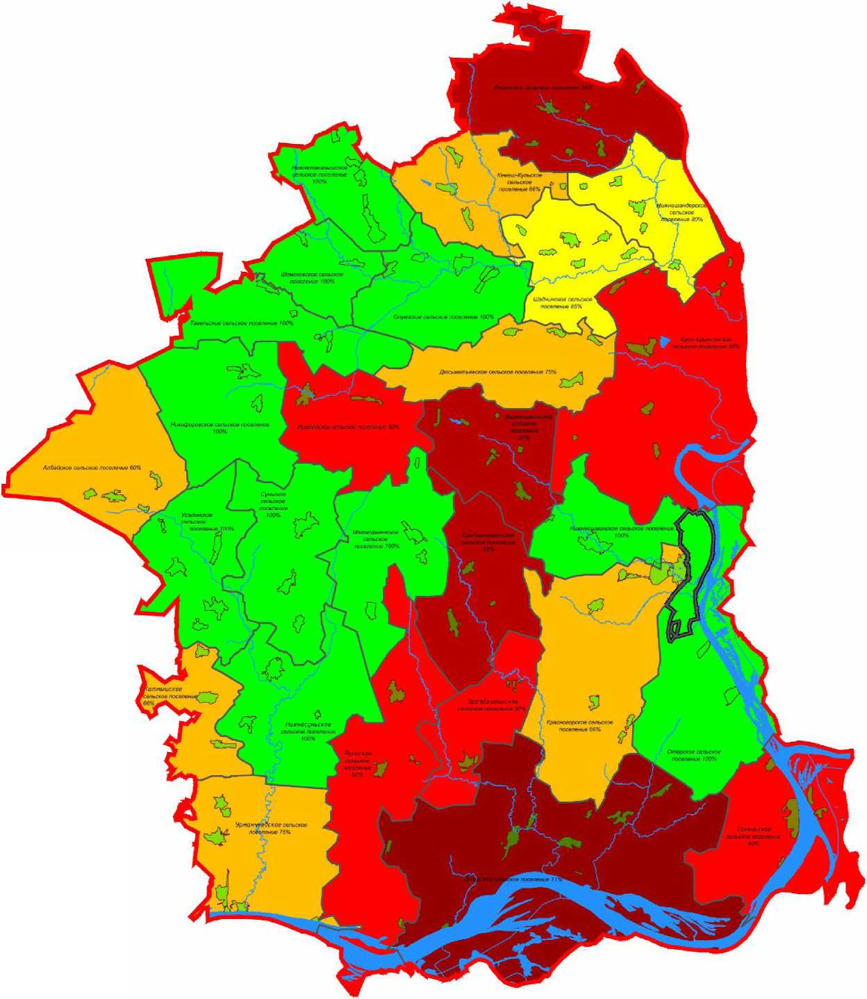
- Показатель степени связанности сельского поселения от 90% до 100%
Рисунок 2 «Схема транспортной связанности территории Мамадышского муниципального района Республики Татарстан.
- Показатель степени связанности сельского поселения от 80% до 90%
- Показатель степени связанности сельского поселения от 60% do 80%
- Показатель степени связанности сельского поселения от 40% до 60%
- Показатель степени связанности сельского поселения от 20% do 40%
| - Показатель степени связанности сельского поселения от 0% do 20%
Показатель обязанности - это отношение протяженности автомобильной дороги с асфальтобетонным покрытием с щебеночным покрытием к общей протяженности от н.п. до автодороги. То есть маршрут от н.п.до автодороги и его доступность для транспорта вне зависимости от сезонных и климатических условий территории.
Средний показатель связанности по району составляет 73,5%
Условные обозначения
Наименование | Обозначение
Гоаница Мамадышского муниципального района
Гоаница г. Мамадыш
Границы сельских поселений Мамадышского муниципального района
Границы населенных пунктов Мамадышского муниципального района

связанности
Наименование сельского | Показатель | Наименование сельского | Показатель
поселения или | транспортной | поселения или | транспортной
населённого пункта | связанности | населённого пункта | связанности
ГП "г. Мамадыш" | 100 | Никифоровское СП | 100
Албайское СП | 60 | Олуязское СП | 100
Верхнеошминское СП | 28 | Омарское | 11
Дюсьметьевское СП | 75 | Отарское СП | 100
Ишкеевское СП | 50 | Сокольское СП | 40
Катмышское СП | 66 | Среднекирменское СП | 33
Кемеш-Кульское СП | 66 | Суньское СП | 100
Кляушское СП | 28 | Тавельское СП | 100
Красногорское СП | 66 | Уразбахтинское СП | 50
Куюк-Ерыксинское СП | 55 | Урманчеевское СП | 75
Малокирменское СП | 100 | Усалинское СП | 100
Нижнеошминское СП | 100 | Шадчинское СП | 85
Нижнесуньское СП | 100 | Шемяковское СП | 100
Нижнетаканышское СП | 100 | Якинское СП | 50
Нижнешандерское СП | 80

Таблица 4 Населенные пункты с численностью жителей менее 15 человек.
Наименование населённого пункта | Численность населения | Сельское поселение
д. Эшче | 11 | Верхнеошминское СП
д. Чупаево | 11 | Кляушское СП
пос. Беляев Починок | 10 | Красногорское СП
пос. Сотый | 0 | Каюк Крыкинское СП
д. Новый Черкас | 1 | Каюк Крыкинское СП
пос. Березовая Поляна | 5 | Нижнешандерское СП
пос. Верхний Шандер | 0 | Нижнешандерское СП
д. Березовая Грива | 1 | Омарское СП
д. Кулуш Пустошь | 9 | Омарское СП
пос. Старый Закамский | 11 | Сокольское СП
д. Алан | 3 | Среднекимерское СП
пос. Сухой Берсут | 5 | Урманчеевское СП
д. Кук-Чишма | 15 | Усалинское СП
пос. Такарлыково | 1 | Шадчинское СП
с. Покровское | 9 | Якинское СП

1 |  |  | Верхнеошминское СП
1 | д. Белый Ключ | 50 | 54 | 5,0 | До а/д Мамадыш Тюлячи
2 | п. Кумазанского лесничества | 0 | 118 | 2,5 | До а/д Мамадыш Тюлячи
3 | д. Старый Завод | 50 | 79 | - | От д. Белый ключ до а/д Мамадыш Тюлячи
4 | д. Хасаншино | 53 | 91 | 2,0 | До а/д "Мамадыш - Тюлячи" - Малые Кирмени
2 | Кемеш-Кульское СП
5 | д. Большие Уськи | 0 | 247 | 4,1 | До а/д Мамадыш - Кукмор
6 | с. Кемеш-Куль | 31 | 305 | - | От Большие Уськи до а/д Мамадыш - Кукмор
7 | с. Алгаево | 55 | 253 | - | От Большие Уськи до а/д Мамадыш - Кукмор
3 | Кляушское СП
8 | с. Гурьевка | 38 | 50 | 5,4 | До а/д "Мамадыш - Кукмор" - Кляуш
9 | с. Кляуш | 68 | 192 | 1,8 | До а/д "Мамадыш - Кукмор" - Кляуш
10 | д. Сарбаш | 67 | 54 | 1,9 | До а/д "Мамадыш - Кукмор" - Кляуш
4 | Куюк-Ерыксинское СП
11 | д. Гришкино | 0 | 149 | 5,5 | До а/д "Мамадыш - Кукмор" - Кляуш
12 | с. Старый Черкас | 0 | 83 | 1,5 | До д. Гришкино
5 | Омарское СП
13 | д. Омарский Починок | 0 | 73 | 14,0 | До а/д АД М-7 "Волга"
14 | с. Омары | 0 | 414 | 1,3 | До с. Омарский Починок
15 | с. Рагозино | 0 | 152 | 3,0 | До с. Омарский Починок
16 | с. Секинесь | 0 | 171 | 4,0 | До с. Рагозино
6 | Среднекирменское СП
17 | с. Арташка | 60 | 139 | 3,7 | До а/д М-7 "Волга" - Средние Кирмени - Малые Кирмени

Наименование сельского поселения или населённого пункта | Показатель  транспорт  ной  связанности | Чис  лен  ность  насе  ления | Наименование сельского поселения или населённого пункта | Показатель  транспортной  связанности | Чис  лен  ность  насе  ления
Верхнеошминское СП | 28 | 353 | п. Березовский | 0 | 22
д. Белый Ключ | 0 | 54 | д. Вандовка | 0 | 27
п. Кумазанского лесничества | 0 | 118 | с. Рагозино | 0 | 152
д. Старый Завод | 0 | 79 | д. Омарский Починок | 0 | 73
д. Хасаншино | 0 | 91 | с. Секинесь | 0 | 171
Ишкеевское СП | 50 | 532 | д. Кулуш Пустошь | 0 | 9
Ишкеево | 0 | 399 | д. Березовая Грива | 0 | 1
Кляушское СП | 28 | 495 | Сокольское СП | 40 | 119
с. Гурьевка | 0 | 50 | пос. Старый Закамский | 0 | 11
с. Кляуш | 0 | 192 | п. Новый Закамский | 0 | 38
п. Кляушское | 0 | 188 | п. Сокольского | 0 | 42
лесничество | 0 | 188 | лесничества | 0 | 42
с. Тогуз | 0 |  | Среднекирменское СП | 33 | 142
д. Сарбаш | 0 | 54 | с. Арташка | 0 | 139
Куюк-Ерыксинское СП | 55 | 249 | д. Алан | 0 | 3
д. Гришкино | 0 | 149 | УразБахтинское СП | 50 | 23
с. Старый Черкас | 0 | 83 | с. Русские Кирмени | 0 | 23
д. Новый Черкас | 0 | 1 | Якинское СП | 50 | 572
д. Яковка | 0 | 16 | пос. Букени | 0 | 0
пос. Сотый | 0 | - | пос. Сухой Берсут | 0 | 5
Омарское СП | 11 | 869 | с. Покровское | 0 | 9
с. Омары | 0 | 414

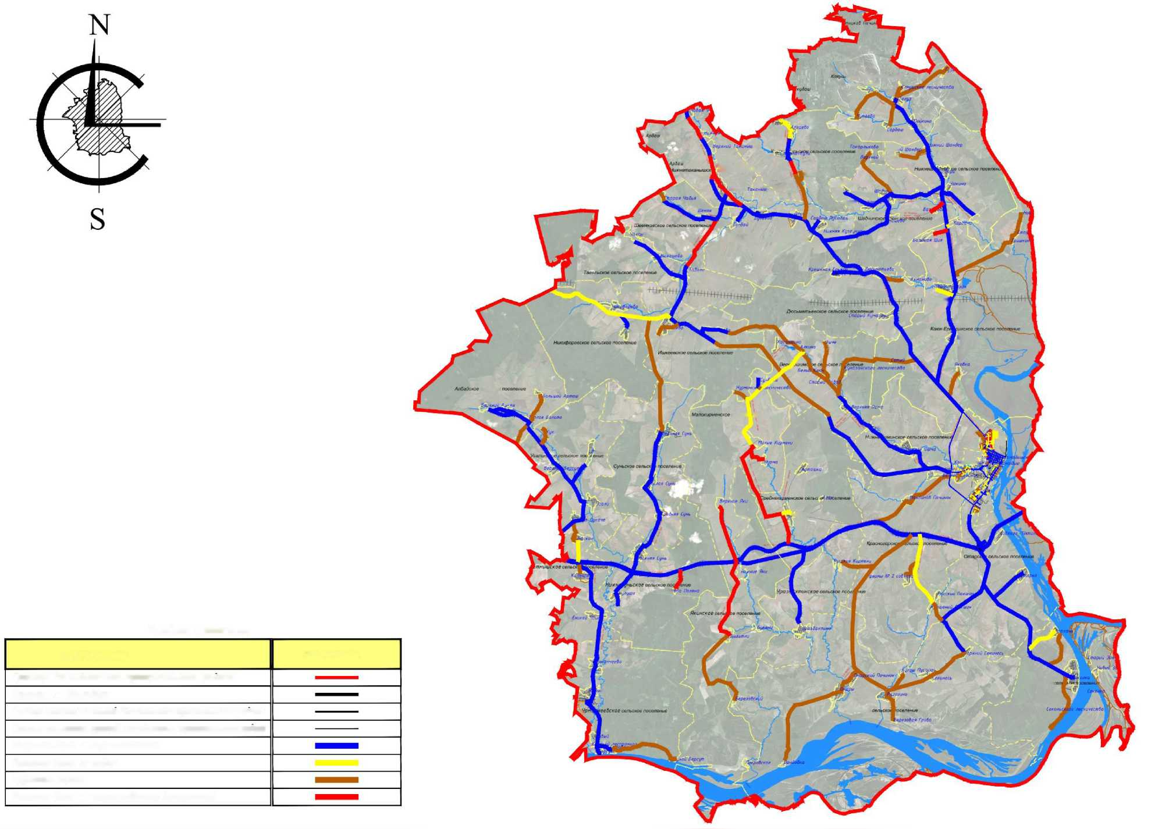
сельское
■ Чишна
'^тнн-н-гщ-пн
.арты*
тдомироЗо
Раина/
Условные обозначения
Наименование
Обозначение
Граница Мамадышского муниципального района
Граница г. Мамадыш
совхоза
Границы сельских поселении Мамадышского муниципального района
Границы населенных пунктов Мамадышского муниципального района
Покрытие дорог из асфальтобетона
Покрытие дорог из щебня
Грунтовые дороги
Покрытие дорог из асфальтобетона (разрушенное)
Средний 7а кашли сельское поселение
мади* Уеьки
1аж ний
Опуяэское се^ЩгЪёёё/ШШ¹
*+*+Н4++В+Ж-н
сельск/. поселение
:рАше Кирмени
woe еальсков /ювелвнт
4-*. КуМут
Старов Моча/точо
Ml ЙОГ
Омарекое
Средми
Шандвр~
бизовка
Юкачи
ww+l
’Момадышгкий'
Комаров*а
Палмы ж* а '-,
клал Г4
СокольскоеI

Рисунок 3 Схема состояния автомобильных дорог на период проведения обследования интенсивности движения (2017 год)
Таблица 7 Участки необходимые для Восстановления асфальтового покрытия
Сельское поселение | Автомобильная дорога | км
Шадчинское сельское поселение | А/Д "Мамадыш - Кукмор" - Кляуш" - Ямашево | 1,4
Кемеш-Кульское сельское поселение | А/Д Нижний Таканыш - Кемеш-Куль - Олуяз | 1,2
 | А/Д Мамадыш - Кукмор | 2,2
Нижнетаканышское | (участок от Нижняя Уча до Новая Уча) | 2,2
сельское поселение | А/Д Мамадыш - Кукмор  (участок от Тулбай до Верхний Таканыш) | 5,9
Шемяковское сельское поселение | А/Д Ишкеево - Нижний Таканыш | 4,9
Никифоровское сельское поселение | А/Д Мамадыш - Тюлячи | 5,4
Ишкеевское сельское поселение | А/Д Мамадыш - Тюлячи | 2,0
Малокирменское сельское | А/Д М-7 "Волга" - Средние Кирмени - Малые Кирмени | 7,0
поселение | А/Д М-7 "Волга" - Верхние Яки | 3,7
Якинское сельское поселение | А/Д М-7 "Волга" - Дигитли | 9,0
Нижнесуньское сельское поселение | А/Д М-7 "Волга" - Рахматова Поляна | 1,8
Среднекирменское сельское поселение | А/Д М-7 "Волга" - Средние Кирмени - Малые Кирмени | 6,5

Таблица 8 Участки необходимые строительства согласно схемы территориального планирования Мамадышского района
Сельское поселение | Автомобильная дорога | км
Шадчинское сельское поселение Суньское сельское поселение | А/Д М-7 "Волга" - Нижняя Сунь - Малая Сунь - Ишкеево | 10,0
Усальское сельское поселение Суньское сельское поселение Малокимерское сельское поселение Якинское сельское поселение Среднекимерское сельское поселение | А/Д Средняя Сунь - Верхние Яки - Средние Кирмени | 10,5
Усальское сельское поселение Суньское сельское поселение | А/Д Усали - Малая Сунь | 5,0

Таблица 6 Предложения по развитию Мамадышского муниципального рацона
Эта  п | № | Тип дороги | Мероприятия | Расположение | Покрытие -> Планируемое покрытие | Про- тя- жен- ност ь, км | Ши  рина  п.ч.,  м | Кол-  во  полос,  шт | Осве  ще  ние,  км | Тро  туа  ры,  км
Албайское СП
1 | 69 | Региональная | Строительство 5 категория | Участок а/д от д. Теплое Болото до с. Большой Арташ | Грунт -> Асфальт | 2,6 | 4,5 | 1 | - | -
2 | 42 | Региональная | Строительство 5 категория | Участок а/д от а/д «Усали - Албай» до п. Дружба | Грунт -> Асфальт | 6,0 | 4,5 | 1 | - | -
Верхнеошминское СП
2 | 1 | Региональная | Строительство 4 категория | Участок от а/д "Мамадыш - Тюлячи" - Малые Кирмени до д. Алкино | Щебень -> Асфальт | 4,3 | 7,0 | 2 | 4,3 | -
3 | 2 | Региональная | Строительство 5 категории | Укладка щебня от а/д Мамадыш Тюлячи до д. Верхняя Ошма | Грунт -> Щебень | 7,5 | 4,5 | 1 | - | -
3 | 3 | Региональная | Строительство 4 категории | Участок от а/д Мамадыш Тюлячи до п. Кумазанского лесничества | Грунт -> Асфальт | 2,5 | 6,0 | 2 | 2,5 | 2,5
3 | 4 | Региональная | Строительство 5 категории | Укладка щебня от а/д "Мамадыш - Тюлячи" - Малые Кирмени до д. Хасаншино | Грунт -> Щебень | 2,0 | 4,5 | 1 | - | -
3 | 63 | Региональная | Строительство 4 категория | Участок а/д Мамадыш Тюлячи от с. Верхняя Ошма до с. Васильево | Грунт -> Асфальт | 8,5 | 6,0 | 2 | - | -
Дюсьметьевское СП
2 | 5 | Региональная | Строительство 4 категории | Участок от а/д Мамадыш - Кукмор до д. Ахманово | Грунт -> Асфальт | 1,7 | 6,0 | 2 | 1.7 | 1.7
3 | 68 | Региональная | Строительство 5 категория | Участок а/д от п. Куюк Ерыкса до д. Ахманово | Грунт -> Асфальт | 2,1 | 4,5 | 1 | - | -
Ишкеевское СП
1 | 6 | Региональная | Строительство 4 категории | Участок а/д Мамадыш - Тюлячи от с. Ишкеево до границы Мамадышского района | Щебень -> Асфальт | 2,0 | 7,0 | 2 | - | -
3 | 7 | Региональная | Строительство 4 категория | Участок от с Верхняя Сунь до с. Ишкеево (по генплану) | Грунт -> Асфальт | 5,8 | 7,0 | 2 | - | -
3 | 62 | Региональная | Строительство 4 категория | Участок а/д Мамадыш Тюлячи от с. Верхняя Ошма до с. Васильево | Грунт -> Асфальт | 4,0 | 6,0 | 2 | - | -
Катмышское СП
2 | 8 | Региональная | Строительство 4 категория | Участок от а/д М-7 Волга до д. Баскан | Щебень -> Асфальт | 1,9 | 6,0 | 2 | 1.9 | -
1 | 43 | Региональная | Строительство 5 категория | Участок а/д от д. Берсут Сукаче до д. Баскан | Грунт -> Асфальт | 1,7 | 4,5 | 1 | - | -
1 | 44 | Региональная | Строительство 5 категория | Участок а/д от АД М-7 "Волга" - Камский леспромхоз - Катмыш до с. Катмыш | Грунт -> Асфальт | 0,8 | 4,5 | 1 | - | -
Кемеш-Кульское СП
2 | 9 | Региональная | Ремонт 4 категория | Участок а/д Нижний Таканыш - Кемеш-Куль - Олуяз | Асфальт -> Асфальт | 1,2 | 7,0 | 2 | - | -
3 | 10 | Региональная | Строительство 4 категории | Участок от а/д Мамадыш - Кукмор до д. Большие Уськи | Грунт -> Асфальт | 4,1 | 6,0 | 2 | - | -
3 | 59 | Региональная | Строительство 5 категория | Участок а/д от с. Алгаево до границы Мамадышского района | Грунт -> Асфальт | 2,7 | 4,5 | 1 | - | -
Кляушское СП
2 | 11 | Региональная | Строительство 5 категории | Участок от а/д "Мамадыш - Кукмор" - Кляуш до с. Гурьевка | Грунт -> Асфальт | 5,4 | 4,5 | - | - | -
1 | 12 | Региональная | Строительство 4 категории | Участок от а/д "Мамадыш - Кукмор" - Кляуш до с. Кляуш | Грунт -> Асфальт | 1,8 | 6,0 | 2 | - | -
2 | 13 | Региональная | Строительство 4 категории | Участок от д. Тогуз до Кляушское Лесничество | Грунт -> Асфальт | 1.0 | 6,0 | 2 | - | -
2 | 14 | Региональная | Строительство 5 категории | Участок от а/д "Мамадыш - Кукмор" - Кляуш до д. Сарбаш | Грунт -> Щебень | 1.9 | 4,5 | - | - | -
Красногорское СП
2 | 15 | Региональная | Строительство 4 категория | Участок от а/д М-7 Волга до пос. Фермы №2 совхоза "Мамадышский" | Щебень -> Асфальт | 3.8 | 6,0 | 2 | - | -
3 | 65 | Региональная | Строительство 5 категория | Участок а/д от а/д М-7 Волга до п. Омарский починок | Грунт -> Щебень | 8,7 | 4,5 | 1 | - | -
3 | 66 | Региональная | Строительство 5 категория | Участок а/д от а/д М-7 Волга - Омарский починок до с. Русские Кирмени | Грунт -> Щебень | 1.3 | 4,5 | 1 | - | -
3 | 55 | Региональная | Строительство 4 категория | Участок ад/ от объездной г. Мамадыш до а/д М-7 Волга включая заезд в Максимов починок | Грунт -> Асфальт | 8.0 | 6,0 | 2 | - | -
1 | 60 | Региональная | Строительство 5 категория | Участок а/д от а/д М-7 Волга - Крещеный Пакшин до п. Фермы №2 Совхоза Мамадышский | Грунт -> Щебень | 1.8 | 4,5 | 1 | - | -
1 | 61 | Региональная | Строительство 5 категория | Участок а/д от а/д М-7 Волга - Верхний Секинесь до с. Крещеный Пакшин | Грунт -> Щебень | 1.8 | 4,5 | 1 | - | -

Эта  п | № | Тип дороги | Мероприятия | Расположение | Покрытие -> Планируемое покрытие | Про- тя- жен- ност ь, км | Ши  рина  п.ч.,  м | Кол-  во  полос,  шт | Осве  ще  ние,  км | Тро  туа  ры,  км
Куюк-Ерыксинское СП
2 | 17 | Региональная | Строительство 5 категории | Укладка щебня от д. Гришкино до с. Старый Черкас | Грунт -> Щебень | 1,5 | 4,5 | 1 | - | -
2 | 56 | Региональная | Строительство 5 категория | Участок а/д от а/д Мамадыш - Кукмор до д. Яковка | Грунт -> Щебень | 2,4 | 4,5 | 1 | - | -
3 | 57 | Региональная | Строительство 5 категория | Участок а/д от п. Куюк Ерыкса до д. Ахманово | Грунт -> Асфальт | 1,4 | 4,5 | 1 | - | -
1 | 58 | Региональная | Ремонт 4 категория | Участок а/д от а/д «Мамадыш Кукмор» - Кляуш до с. Большая Шия | Асфальт -> Асфальт | 1,3 | 6,0 | 2 | - | -
1 | 67 | Региональная | Строительство 4 категории | Участок от а/д "Мамадыш - Кукмор" - Кляуш до д. Гришкино | Грунт -> Асфальт | 2,0 | 6,0 | 2 | - | -
Малокирменское СП
2 | 18 | Региональная | Ремонт 4 категории | Участок а/д М-7 “Волга" - Средние Кирмени - Малые Кирмени | Асфальт -> Асфальт | 7,0 | 7,0 | 2 | - | -
3 | 19 | Региональная | Ремонт 4 категории | Участок а/д М-7 "Волга" - Верхние Яки | Асфальт -> Асфальт | 3,7 | 7,0 | 2 | - | -
3 | 20 | Региональная | Строительство 4 категория | Участок от с Малая Сунь до с. Средние Кирмени (по генплану) | Грунт -> Асфальт | 4,9 | 7,0 | 2 | - | -
2 | 21 | Региональная | Строительство 4 категория | Участок от а/д “Мамадыш - Тюлячи" - Малые Кирмени до д. Су-Елга в сторону д. Алкино до Верхнеошминского СП | Щебень -> Асфальт | 6,5 | 7,0 | 2 | 4,3 | -
Нижнесуньское СП
1 | 22 | Региональная | Ремонт 4 категории | Ремонт а/д М-7 "Волга" - Рахматова Поляна | Асфальт -> Асфальт | 1,8 | 7,0 | 2 | - | -
3 | 45 | Региональная | Строительство 4 категория | Участок а/д от с. Кулущи до с. Еникей Чишма | Грунт -> Асфальт | 1,9 | 6 | 2 | - | -
Нижнетаканышское СП
1 | 23 | Региональная | Ремонт 4 категории | Ремонт а/д Мамадыш - Кукмор | Асфальт -> Асфальт | 5,9 | 7,0 | 2 | - | -
1 | 24 | Региональная | Ремонт 4 категории | Ремонт а/д Мамадыш - Кукмор | Асфальт -> Асфальт | 2,2 | 7,0 | 2 | - | -
Нижнешандерское СП
1 | 16 | Региональная | Строительство 4 категории | Участок от а/д "Мамадыш - Кукмор" - Кляуш до д. Гришкино | Грунт -> Асфальт | 1,9 | 6,0 | 2 | - | -
Никифоровское СП
1 | 25 | Региональная | Строительство 4 категории | Участок а/д Мамадыш - Тюлячи от с. Ишкеево до границы Мамадышского района | Щебень -> Асфальт | 5,4 | 7,0 | 2 | - | -
Омарское
1 | 26 | Региональная | Строительство 4 категории | Участок от Омарский Починок до с. Омары | Грунт -> Асфальт | 1,5 | 6,0 | 2 | - | -
1 | 27 | Региональная | Строительство 4 категории | Участок от с. Секинесь до с. Рогозино | Грунт -> Асфальт | 4,0 | 6,0 | 2 | - | -
1 | 28 | Региональная | Строительство 4 категории | Участок от с. Рогозино до с. Омарский Починок | Грунт -> Асфальт | 3,0 | 6,0 | 2 | - | -
1 | 50 | Региональная | Строительство 5 категория | Участок а/д от с. Омары до д. Вандовка | Грунт -> Щебень | 8,8 | 4,5 | 1 | - | -
3 | 51 | Региональная | Строительство 5 категория | Участок а/д от а/д М-7 Волга до п. Омарский починок | Грунт -> Щебень | 5,3 | 4,5 | 1 | - | -
Сокольское СП
1 | 29 | Местная | Строительство дороги 5 | Участок от а/д М-7 Волга - Соколка до с. Грахань | Щебень -> Асфальт | 1,1 | 4,5 | 1 | - | -
1 | 53 | Региональная | Строительство 4 категория | Участок а/д от с. Соколка до детский оздоровительный лагерь Кама | Грунт -> Асфальт | 6,0 | 6,0 | 2 | - | -
Среднекирменское СП
3 | 30 | Региональная | Строительство 4 категория | Участок от с Малая Сунь до с. Средние Кирмени (по генплану) | Грунт -> Асфальт | 0,8 | 7,0 | 2 | - | -
2 | 31 | Местная | Строительство дороги 5 | Участок от а/д М-7 "Волга" - Средние Кирмени - Малые Кирмени до с. Арташка | Грунт -> Щебень | 3,7 | 4,5 | 1 | - | -
2 | 32 | Региональная | Ремонт 4 категории | Ремонт а/д М-7 "Волга" - Средние Кирмени - Малые Кирмени | Асфальт -> Асфальт | 6,5 | 7,0 | 2 | 6,5 | -
1 | 54 | Региональная | Строительство 4 категория | Участок а/д от М-7 Волга к Кирменскому городищу | Грунт -> Асфальт | 2,5 | 6,0 | 2 | - | -
1 | 54.1 | Региональная | Строительство 4 категория | Мост на участке а/д от М-7 Волга к Кирменскому городищу | Грунт -> Асфальт | 0,06 | 8.0 | 2 | - | -
Суньское СП

Эта  п | № | Тип дороги | Мероприятия | Расположение | Покрытие -> Планируемое покрытие | Про- тя- жен- ност ь, км | Ши  рина  п.ч.,  м | Кол-  во  полос,  шт | Осве  ще  ние,  км | Тро  туа  ры,  км
3 | 33 | Региональная | Строительство 4 категория | Участок а/д от с. Усали до с. Малая Сунь (по генплану) | Грунт -> Асфальт | 3,1 | 7,0 | 2 | - | -
3 | 34 | Региональная | Строительство 4 категория | Участок от с Малая Сунь до с. Средние Кирмени (по генплану) | Грунт -> Асфальт | 3,1 | 7,0 | 2 | - | -
3 | 35 | Региональная | Строительство 4 категория | Участок от с Верхняя Сунь до с. Ишкеево (по генплану) | Грунт -> Асфальт | 4,0 | 7,0 | 2 | - | -
Уразбахтинское СП
3 | 52 | Региональная | Строительство 5 категория | Участок а/д от а/д М-7 Волга - Омарский починок до с. Русские Кирмени | Грунт -> Щебень | 1,7 | 4,5 | 1 | - | -
Урманчеевское СП
1 | 49 | Региональная | Строительство 5 категория | Участок а/д от п. Тарасово до а/д п. Черепашье - с. Камский леспромхоз | Грунт -> Асфальт | 0,7 | 4,5 | 1 | - | -
Усалинское СП
3 | 36 | Региональная | Строительство 4 категория | Участок а/д от с. Усали до с. Малая Сунь (по генплану) | Грунт -> Асфальт | 1,7 | 7,0 | 2 | - | -
1 | 41 | Региональная | Строительство 4 категория | Участок а/д от а/д «Усали - Албай» до д. Кук-Чишма | Грунт -> Асфальт | 1,8 | 6 | 2 | - | -
1 | 41.1 | Региональная | Строительство 4 категория | Мост на участке а/д от а/д «Усали - Албай» до д. Кук-Чишма | Грунт -> Асфальт | 0,06 | 8 | 2 | - | -
1 | 64 | Региональная | Строительство 5 категория | Участок а/д от д. Берсут Сукаче до д. Баскан | Грунт -> Асфальт | 0,7 | 4,5 | 1 | - | -
Шадчинское СП
1 | 37 | Региональная | Ремонт 4 категории | Ремонт а/д "Мамадыш - Кукмор" - Кляуш" - Ямашево | Асфальт -> Асфальт | 1,4 | 6,0 | 2 | - | -
Шемяковское СП
1 | 38 | Региональная | Ремонт 4 категории | Ремонт а/д Ишкеево - Нижний Таканыш | Асфальт -> Асфальт | 4,9 | 6,0 | 2 | - | -
Якинское СП
1 | 39 | Региональная | Ремонт 4 категории | Ремонт а/д М-7 "Волга" - Дигитли | Асфальт -> Асфальт | 9,0 | 6,0 | 2 | - | -
3 | 40 | Региональная | Строительство 4 категория | Участок от с Малая Сунь до с. Средние Кирмени (по генплану) | Грунт -> Асфальт | 2,0 | 7,0 | 2 | - | -
2 | 46 | Региональная | Строительство 5 категория | Участок а/д от с. Дигитли п. Березовский | Грунт -> Асфальт | 9,0 | 4,5 | 1 | - | -
2 | 47 | Региональная | Строительство 5 категория | Участок а/д от а/д Дигитли - Березовский до с. Покровское | Грунт -> Щебень | 7,7 | 4,5 | 1 | - | -
2 | 48 | Региональная | Строительство 5 категория | Участок а/д от а/д Дигитли - Покровский до п. Сухой Берсут | Грунт -> Щебень | 5,1 | 4,5 | 1 | - | -
Таблица 10

Категория | Покрытие -> Планируемое покрытие | Протяженность, км | Ширина п.ч, м | Кол-во полос, шт | Освещение, км | Тротуары, км
Ремонт 4 категории | Асфальт -> Асфальт | 28,3 | 7 | 2 | 6,5 | 0
Ремонт 4 категории | Асфальт -> Асфальт | 16,6 | 6 | 2 | 0 | 0
Строительство 4 категория | Щебень -> Асфальт | 18,2 | 7 | 2 | 8.6 | 0
Строительство 4 категория | Щебень -> Асфальт | 5,7 | 6 | 2 | 1.9 | 0
Строительство 5 категория | Щебень -> Асфальт | 1.1 | 4,5 | 1 | 0 | 0
Строительство 4 категория | Грунт -> Асфальт | 25.4 | 7 | 2 | 0 | 0
Строительство 4 категории | Грунт -> Асфальт | 56,2 | 6 | 2 | 4.2 | 4,2
Строительство 5 категории | Грунт -> Асфальт | 33.1 | 4,5 | 1 | 0 | 0
Строительство дороги 5 | Грунт -> Щебень | 61.2 | 4,5 | 1 | 0 | 0

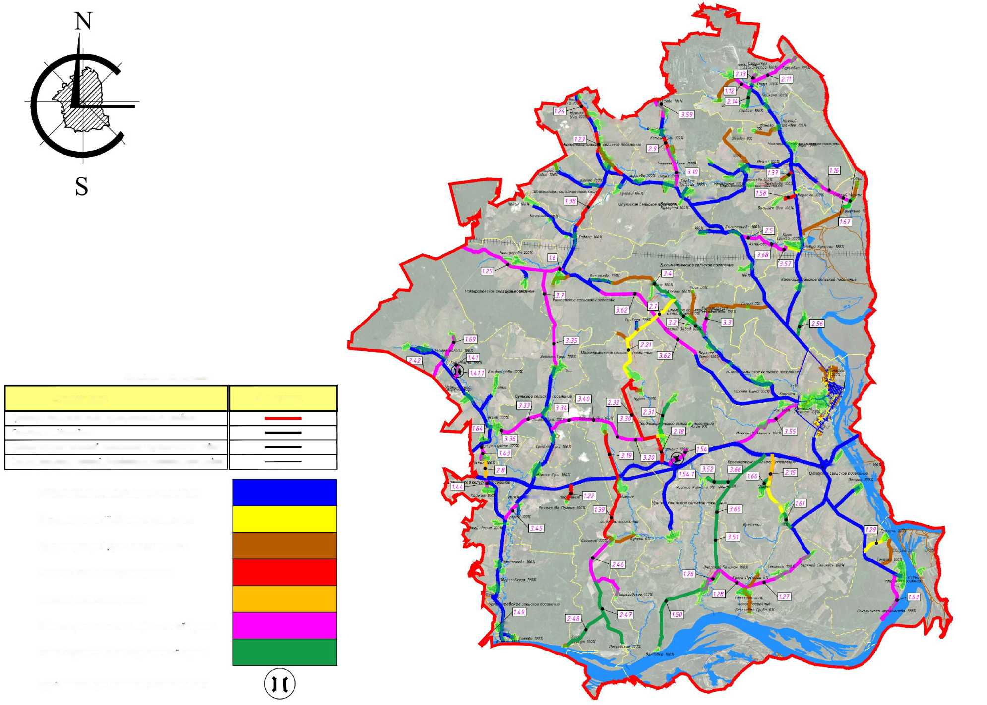
Наименование
Условные обозначения
Обозначение
Гоаница Мамадышского муниципального района
f раница г, памаоыш
Границы сельских поселении Мамадышского муниципального района
Границы населенных пункте Мамадышского муниципального района
Существующее Асфальтовое покрытие
Существующее щебеночное покрытие
Существующее Гоунтовое покрытие
Ремонт асфальтового покрытия
Перевоб щебня в асфальт
Новое строительство асфальтовой дороги
Новое строительство щебеночной дороги
Предлагаемое расположение нового Моста
Албанское сельское noc£fbW&'^{c}‘ ^рташ 100%
Верхний Арнящ 100% Албой 100%
Гйи<- пьсков сельское поселение
Ишкеево 100%
Новая Сунь
PFW*
jHbCKoe сельское
IНовый 100%
Канский леспромхоз 160%
Верхни^ш Таканыш 1аО%
Средний
Саканыш 100%
Нижний
иаканыш 100%
^{+|}+Н+№Н4+нш
Якинекое,
Xacat
Кпяущск
«ех<№ сельское, ’-jjVwym ИОЖ
Чупаяво O'
,‘пьсте сельское поселение
Средний
верхний
Старое Мочаякино
Нижняя ргунча 100%
Крещеная Срняса
Малые Кирнени 100%
Арташхо 100%
Шадчи 1001
'I Уткина ЮО%
Навое¹
irtapal ка 100%
Старый Кумазан
Хофизбвкв 106%
Беляев Поне
'натихка'ЩХ
Яловка 100%
Г аза "Манадш
[ т%
Us тх «
Средни!
Яки 100%
Уразбахтино Ю0%>
Совхоза "Пятилетке
2 совхоза 100%
’.дышский"
русский Лакшин 100Х
ЛакашнЛОй
Соксльское'
fancxi
Законе кв
Онар>,1($)ёг%ск₀£ _{ст}

Рисунок 4 Схема предложения по организации транспортной сети Мамадышского муниципального района
27

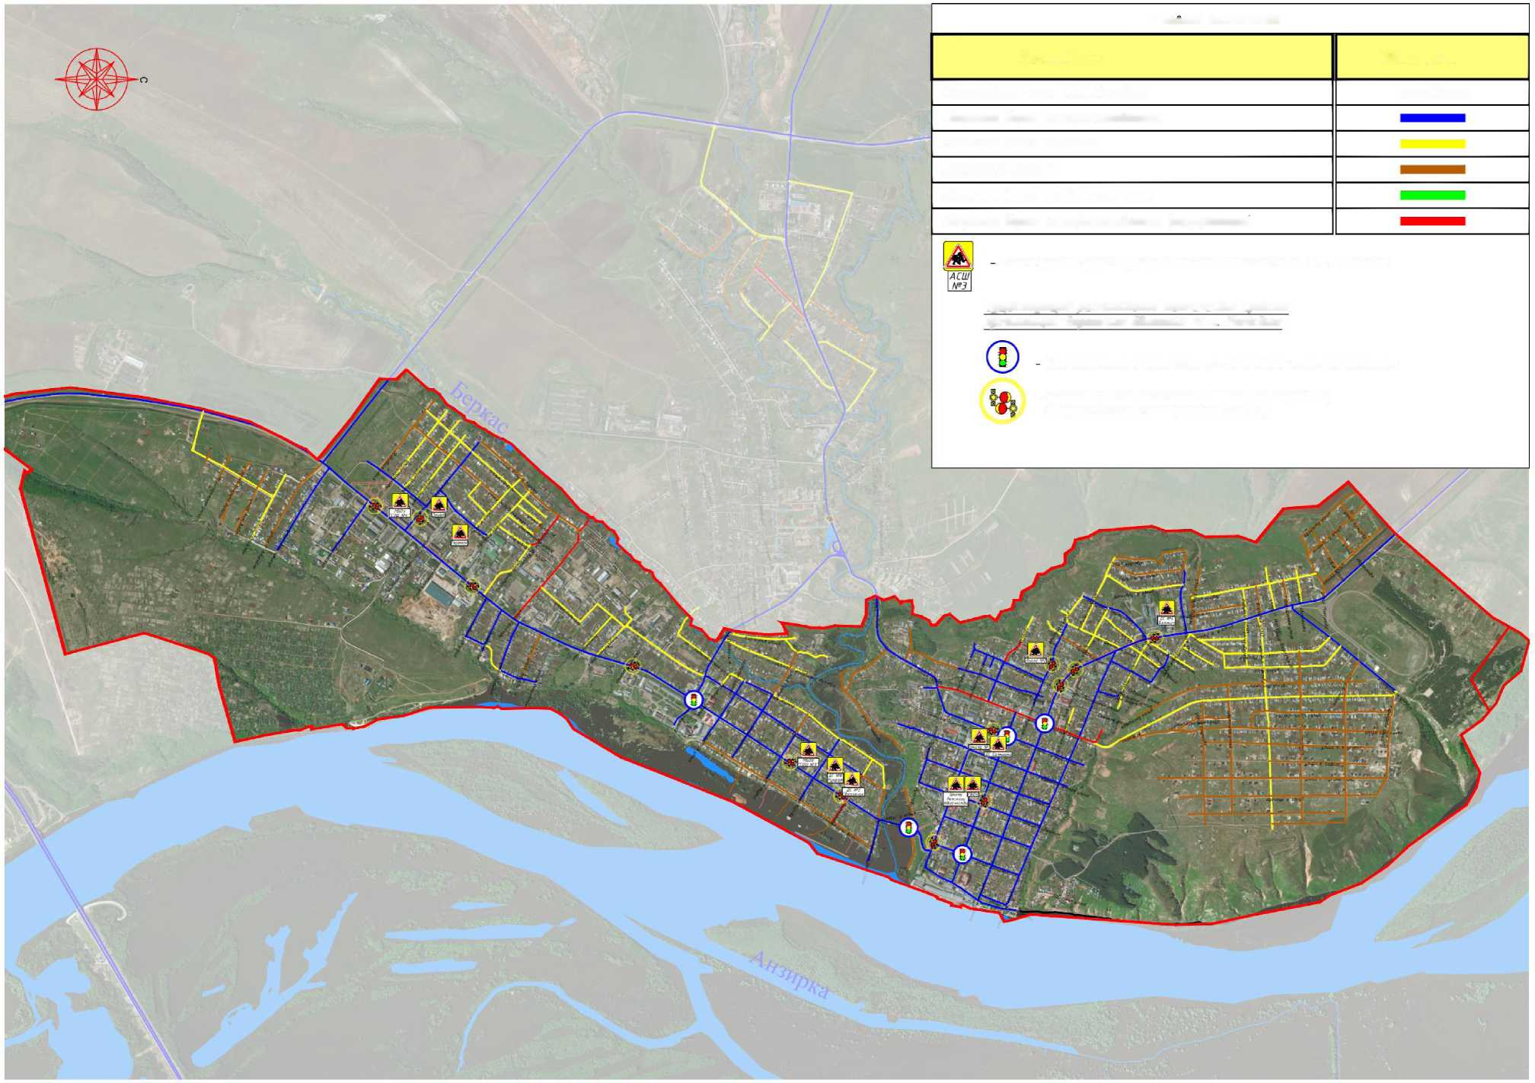
Чело оные обозначения
Наименование
Обозначение
Наименобание улиц 6 г. Мамадыш
у пина Пушкина
Покрытие дорог из асфальтобетона
Покрытие дорог из щебня
Грунтовые дороги
Покрытие дорог из бетонных плит
Покрытие дорог из асфальтобетона (разрушенное)
Размещение существующих школ и детских садов в г. Мамадыш
Существующее расположение технических средств
организации дорожного движения по г Мамадыш:
Существующие перекрестки со светофорным регулированием;
- Существующие наземные пешеходные переходы,
оборудованные светофорами Тип Т, 1;
Рисунок 5 Существующее состояние улично-дорожной сети города Мамадыш

Таблица 11 Предложения по разбитию города Мамидыш
Этап | № | Улица | Мероприятия | Категория улиц | Покрытие -> Планируемое покрытие | Про-  тя-  жен-  ность,  км | Ширина,  м | Кол-во  полос,  шт | Осве  щение,  км | Тро  туары,  км
1 | 1-А.1 | переулок Школьный | Строительство | Улица и дорога Местного значения, улица в жилой застройке | Щебень -> Асфальт | 0,3 | 6 | 2 | - | -
1 | 1-А.2 | улица 50 Лет Победы | Строительство | Улица и дорога Местного значения, улица в жилой застройке | Грунт -> Асфальт | 0,4 | 6 | 2 | - | -
1 | 1-А.3 | улица Абсалямова | Строительство | Улица и дорога Местного значения, улица в жилой застройке | Щебень -> Асфальт | 0,2 | 6 | 2 | - | -
1 | 1-А.4 | улица Вишневая | Строительство | Улица и дорога Местного значения, улица в жилой застройке | Грунт -> Асфальт | 0,2 | 6 | 2 | - | -
1 | 1-А.5 | улица Г. Нигматуллина | Строительство | Улица и дорога Местного значения, улица в жилой застройке | Щебень -> Асфальт | 0,3 | 6 | 2 | - | -
1 | 1-А.6 | улица Г.Исхаки | Строительство | Улица и дорога Местного значения, улица в жилой застройке | Щебень -> Асфальт | 1,8 | 6 | 2 | - | -
1 | 1-А.7 | улица Г. Тукая | Ремонт | Улица и дорога Местного значения, улица в жилой застройке | Асфальт -> Асфальт | 1 | 6 | 2 | - | -
1 | 1-А.8 | улица Горького | Строительство | Улица и дорога Местного значения, улица в жилой застройке | Щебень -> Асфальт | 2,4 | 6 | 2 | - | -
1 | 1-А.9 | улица Дружбы | Строительство | Улица и дорога Местного значения, улица в жилой застройке | Щебень -> Асфальт | 0,7 | 6 | 2 | - | -
1 | 1-А.10 | улица Заправочная | Строительство | Улица и дорога Местного значения, улица в жилой застройке | Щебень -> Асфальт | 0,4 | 6 | 2 | - | -
1 | 1-А.11 | улица Лермонтова | Строительство | Улица и дорога Местного значения, улица в жилой застройке | Щебень -> Асфальт | 0,5 | 6 | 2 | - | -
1 | 1-А.12 | улица Мелиораторов | Строительство | Улица и дорога Местного значения, улица в жилой застройке | Щебень -> Асфальт | 0,3 | 6 | 2 | - | -
1 | 1-А.13 | улица Мира | Строительство | Улица и дорога Местного значения, улица в жилой застройке | Щебень -> Асфальт | 1 | 6 | 2 | - | -
1 | 1-А.14 | улица Мичурина | Строительство | Улица и дорога Местного значения, улица в жилой застройке | Щебень -> Асфальт | 0,3 | 6 | 2 | - | -
1 | 1-А.15 | улица Р. Нуриева | Строительство | Улица и дорога Местного значения, улица в жилой застройке | Щебень -> Асфальт | 0,3 | 6 | 2 | - | -
1 | 1-А.16 | улица Радужная | Строительство | Улица и дорога Местного значения, улица в жилой застройке | Щебень -> Асфальт | 0,2 | 6 | 2 | - | -
1 | 1-А.17 | улица Садовая | Строительство | Улица и дорога Местного значения, улица в жилой застройке | Грунт -> Асфальт | 0,3 | 6 | 2 | - | -
1 | 1-А.18 | улица Свободы | Строительство | Улица и дорога Местного значения, улица в жилой застройке | Щебень -> Асфальт | 0,8 | 6 | 2 | - | -
1 | 1-А.19 | улица Товарищеская | Строительство | Улица и дорога Местного значения, улица в жилой застройке | Грунт -> Асфальт | 0,2 | 6 | 2 | - | -
1 | 1-А.20 | улица Фабричная | Строительство | Улица и дорога Местного значения, улица в жилой застройке | Щебень -> Асфальт | 0,3 | 6 | 2 | - | -
1 | 1-А.21 | улица Х.Такташа | Строительство | Улица и дорога Местного значения, улица в жилой застройке | Щебень -> Асфальт | 1,3 | 6 | 2 | - | -
1 | 1-А.22 | улица Черкасова | Строительство | Улица и дорога Местного значения, улица в жилой застройке | Щебень -> Асфальт | 0,3 | 6 | 2 | - | -
1 | 1-А.23 | улица Ш. Маннура | Строительство | Улица и дорога Местного значения, улица в жилой застройке | Щебень -> Асфальт | 0,9 | 6 | 2 | - | -
1 | 1-А.24 | улица Школьная | Строительство | Улица и дорога Местного значения, улица в жилой застройке | Щебень -> Асфальт | 0,7 | 6 | 2 | - | -

Этап | № | Улица | Мероприятия | Категория улиц | Покрытие -> Планируемое покрытие | Про-  тя-  жен-  ность,  км | Ширина,  м | Кол-во  полос,  шт | Осве  щение,  км | Тро  туары,  км
1 | 1-Т.1 | переулок Габдуллы Тукая | Устройство тротура | Улица и дорога Местного значения, улица в жилой застройке | Тротуар | 0,5 | 6 | 2 | - | 0.5
1 | 1-Т.2 | улица Гагарина | Устройство тротура | Улица и дорога Местного значения, улица в жилой застройке | Тротуар | 1 | - | - | - | 1
1 | 1-Т.3 | улица Давыдова | Устройство тротура | Улица и дорога Местного значения, улица в жилой застройке | Тротуар | 4,3 | - | - | - | 4,3
1 | 1-Т.4 | улица Западная | Устройство тротура | Улица и дорога Местного значения, улица в жилой застройке | Тротуар | 0,8 | - | - | - | 0,8
1 | 1-Т.5 | улица Коммунистическая | Устройство тротура | Улица и дорога Местного значения, улица в жилой застройке | Тротуар | 0,5 | - | - | - | 0,5
1 | 1-Т.6 | улица Ленина | Устройство тротура | Улица и дорога Местного значения, улица в жилой застройке | Тротуар | 3,2 | - | - | - | 3.2
1 | 1-Т.7 | улица Энгельса | Устройство тротура | Улица и дорога Местного значения, улица в жилой застройке | Тротуар | 1.7 | - | - | - | 1.7
1 | 1-Щ.1 | переулок Георгия Смирнова | Строительство | Улица и дорога Местного значения, улица в жилой застройке | Грунт -> Щебень | 0,3 | 6 | 2 | - | -
1 | 1-Щ.2 | переулок  Магистральный | Строительство | Улица и дорога Местного значения, улица в жилой застройке | Грунт -> Щебень | 0,5 | 6 | 2 | - | -
1 | 1-Щ.3 | улица Ахмадиевой | Строительство | Улица и дорога Местного значения, улица в жилой застройке | Грунт -> Щебень | 0,5 | 6 | 2 | - | -
1 | 1-Щ.4 | улица Березовая | Строительство | Улица и дорога Местного значения, улица в жилой застройке | Грунт -> Щебень | 0,06 | 6 | 2 | 0,06 | -
1 | 1-Щ.5 | улица Будайли | Строительство | Улица и дорога Местного значения, улица в жилой застройке | Грунт -> Щебень | 0,4 | 6 | 2 | 0,4 | -
1 | 1-Щ.6 | улица Г. Ибрагимова | Строительство | Улица и дорога Местного значения, улица в жилой застройке | Грунт -> Щебень | 0,3 | 6 | 2 | 0,3 | -
1 | 1-Щ.7 | улица Г. Смирнова | Строительство | Улица и дорога Местного значения, улица в жилой застройке | Грунт -> Щебень | 1 | 6 | 2 | 1 | -
1 | 1-Щ.8 | улица И.Иванова | Строительство | Улица и дорога Местного значения, улица в жилой застройке | Грунт -> Щебень | 1,2 | 6 | 2 | 1.2 | -
1 | 1-Щ.9 | улица И.Мубаракзянова | Строительство | Улица и дорога Местного значения, улица в жилой застройке | Грунт -> Щебень | 0,87 | 6 | 2 | 0,87 | -
1 | 1-Щ.10 | улица Карьерная | Строительство | Улица и дорога Местного значения, улица в жилой застройке | Грунт -> Щебень | 0,7 | 6 | 2 | 0,7 | -
1 | 1-Щ.11 | улица Козырева | Строительство | Улица и дорога Местного значения, улица в жилой застройке | Грунт -> Щебень | 0,3 | 6 | 2 | 0,3 | -
1 | 1-Щ.12 | улица Лесная | Строительство | Улица и дорога Местного значения, улица в жилой застройке | Грунт -> Щебень | 0,2 | 6 | 2 | 0,2 | -
1 | 1-Щ.13 | улица М.Гайфутдинова | Строительство | Улица и дорога Местного значения, улица в жилой застройке | Грунт -> Щебень | 0,86 | 6 | 2 | 0,86 | -
1 | 1-Щ.14 | улица М.Хайруллиной | Строительство | Улица и дорога Местного значения, улица в жилой застройке | Грунт -> Щебень | 0,9 | 6 | 2 | 0.9 | -
1 | 1-Щ.15 | улица М.Яруллина | Строительство | Улица и дорога Местного значения, улица в жилой застройке | Грунт -> Щебень | 0,5 | 6 | 2 | 0.5 | -
1 | 1-Щ.16 | улица Магистральная | Строительство | Улица и дорога Местного значения, улица в жилой застройке | Грунт -> Щебень | 0,3 | 6 | 2 | 0.3 | -
1 | 1-Щ.17 | улица Максимова | Строительство | Улица и дорога Местного значения, улица в жилой застройке | Грунт -> Щебень | 0,3 | 6 | 2 | 0,3 | -

Этап | № | Улица | Мероприятия | Категория улиц | Покрытие -> Планируемое покрытие | Про-  тя-  жен-  ность,  км | Ширина,  м | Кол-во  полос,  шт | Осве  щение,  км | Тро  туары,  км
1 | 1-Щ.18 | улица Нефтяников | Строительство | Улица и дорога Местного значения, улица в жилой застройке | Грунт -> Щебень | 0,83 | 6 | 2 | 0,83 | -
1 | 1-Щ.19 | улица Новая | Строительство | Улица и дорога Местного значения, улица в жилой застройке | Грунт -> Щебень | 0,3 | 6 | 2 | - | -
1 | 1-Щ.20 | улица Р. Мухаметшина | Строительство | Улица и дорога Местного значения, улица в жилой застройке | Грунт -> Щебень | 1.4 | 6 | 2 | - | -
1 | 1-Щ.21 | улица Сосновая | Строительство | Улица и дорога Местного значения, улица в жилой застройке | Грунт -> Щебень | 0.15 | 6 | 2 | 0,15 | -
1 | 1-Щ.22 | улица Спортивная | Строительство | Улица и дорога Местного значения, улица в жилой застройке | Грунт -> Щебень | 0.7 | 6 | 2 | 0.7 | -
1 | 1-Щ.23 | улица Степная | Строительство | Улица и дорога Местного значения, улица в жилой застройке | Грунт -> Щебень | V | 6 | 2 | - | -
1 | 1-Щ.24 | улица Х.Бадиги | Строительство | Улица и дорога Местного значения, улица в жилой застройке | Грунт -> Щебень | 11 | 6 | 2 | - | -
1 | 1-Щ.25 | улица Цветочная | Строительство | Улица и дорога Местного значения, улица в жилой застройке | Грунт -> Щебень | 0,9 | 6 | 2 | - | -
1 | 1-Щ.26 | улица Чапаева | Строительство | Улица и дорога Местного значения, улица в жилой застройке | Грунт -> Щебень | 1.4 | 6 | 2 | - | -
1 | 1-Щ.27 | улица Чуйкова | Строительство | Улица и дорога Местного значения, улица в жилой застройке | Грунт -> Щебень | 0.6 | 6 | 2 | 0,6 | -
1 | 1-Щ.28 | улица Ю.Запольской | Строительство | Улица и дорога Местного значения, улица в жилой застройке | Грунт -> Щебень | 0,86 | 6 | 2 | 0,86 | -
1 | 1-Щ.29 | улица Ягодная | Строительство | Улица и дорога Местного значения, улица в жилой застройке | Грунт -> Щебень | 0.13 | 6 | 2 | 0,13 | -
2 | 2-А.1 | улица Кирпичная | Строительство | Улица и дорога Местного значения, улица в жилой застройке | Щебень -> Асфальт | 0,7 | 6 | 2 | - | -
2 | 2-А.2 | улица Новозаводская | Строительство | Улица и дорога Местного значения, улица в жилой застройке | Щебень -> Асфальт | 0,8 | 6 | 2 | - | -
2 | 2-А.3 | улица Первая | Строительство | Улица и дорога Местного значения, улица в жилой застройке | Щебень -> Асфальт | 0,8 | 6 | 2 | - | -
2 | 2-А.4 | улица Связистов | Строительство | Улица и дорога Местного значения, улица в жилой застройке | Щебень -> Асфальт | 0.3 | 6 | 2 | - | -
2 | 2-А.5 | улица Ф.Яруллина | Строительство | Улица и дорога Местного значения, улица в жилой застройке | Щебень -> Асфальт | 0.5 | 6 | 2 | - | -
2 | 2-А.6 | улица Ш. Камала | Строительство | Улица и дорога Местного значения, улица в жилой застройке | Грунт -> Асфальт | 0.5 | 6 | 2 | - | -
2 | 2-Щ.1 | улица 70 Лет Победы | Строительство | Улица и дорога Местного значения, улица в жилой застройке | Грунт -> Щебень | 1.1 | 6 | 2 | - | -
2 | 2-Щ.2 | улица Баки Урманче | Строительство | Улица и дорога Местного значения, улица в жилой застройке | Грунт -> Щебень | 0,5 | 6 | 2 | - | -
2 | 2-Щ.3 | улица Булатова | Строительство | Улица и дорога Местного значения, улица в жилой застройке | Грунт -> Щебень | 0.5 | 6 | 2 | - | -
2 | 2-Щ.4 | улица М.Аухадиева | Строительство | Улица и дорога Местного значения, улица в жилой застройке | Грунт -> Щебень | 0,55 | 6 | 2 | 0.55 | -
2 | 2-Щ.5 | улица Родниковая | Строительство | Улица и дорога Местного значения, улица в жилой застройке | Грунт -> Щебень | 0.3 | 6 | 2 | 0.3 | -
2 | 2-Щ.6 | улица Щербакова | Строительство | Улица и дорога Местного значения, улица в жилой застройке | Грунт -> Щебень | 0.5 | 6 | 2 | 0.5 | -

Этап | № | Улица | Мероприятия | Категория улиц | Покрытие -> Планируемое покрытие | Про-  тя-  жен-  ность,  км | Ширина,  м | Кол-во  полос,  шт | Осве  щение,  км | Тро  туары,  км
2 | 2-Щ.7 | улица Южная | Строительство | Улица и дорога Местного значения, улица в жилой застройке | Грунт -> Щебень | 0,16 | 6 | 2 | 0,16 | -
3 | 3-А.1 | улица 18-Ой Годовщины Октября | Строительство | Улица и дорога Местного значения, улица в жилой застройке | Щебень -> Асфальт | 0,6 | 6 | 2 | - | -
3 | 3-А.2 | улица Ак.А.Сахарова | Строительство | Улица и дорога Местного значения, улица в жилой застройке | Щебень -> Асфальт | 0,4 | 6 | 2 | - | -
3 | 3-А.3 | улица Булгаров | Строительство | Улица и дорога Местного значения, улица в жилой застройке | Щебень -> Асфальт | 0.2 | 6 | 2 | - | -
3 | 3-А.4 | улица Заречье | Строительство | Улица и дорога Местного значения, улица в жилой застройке | Щебень -> Асфальт | 0.6 | 6 | 2 | - | -
3 | 3-А.5 | улица Кашапова | Ремонт | Улица и дорога Местного значения, улица в жилой застройке | Асфальт -> Асфальт | 0.8 | 6 | 2 | - | -
3 | 3-А.6 | улица Моторная | Строительство | Улица и дорога Местного значения, улица в жилой застройке | Щебень -> Асфальт | 0,3 | 6 | 2 | - | -
3 | 3-А.7 | улица Набережная Вятки | Строительство | Улица и дорога Местного значения, улица в жилой застройке | Щебень -> Асфальт | 1.3 | 6 | 2 | - | -
3 | 3-А.8 | улица Нафикова | Строительство | Улица и дорога Местного значения, улица в жилой застройке | Щебень -> Асфальт | 0.6 | 6 | 2 | - | -
3 | 3-А.9 | улица Новоберкасская | Строительство | Улица и дорога Местного значения, улица в жилой застройке | Грунт -> Асфальт | 0.8 | 6 | 2 | - | -
3 | 3-А.10 | улица Объездная | Строительство | Улица и дорога Местного значения, улица в жилой застройке | Грунт -> Асфальт | 0.6 | 6 | 2 | - | -
3 | 3-А.11 | улица Просвирнина | Строительство | Улица и дорога Местного значения, улица в жилой застройке | Щебень -> Асфальт | 0.5 | 6 | 2 | - | -
3 | 3-А.12 | улица Сырзаводская | Строительство | Улица и дорога Местного значения, улица в жилой застройке | Щебень -> Асфальт | 0,3 | 6 | 2 | - | -
3 | 3-А.13 | улица Ф.Карима | Строительство | Улица и дорога Местного значения, улица в жилой застройке | Щебень -> Асфальт | 0,9 | 6 | 2 | - | -
3 | 3-А.14 | улица Ш. Марджани | Строительство | Улица и дорога Местного значения, улица в жилой застройке | Щебень -> Асфальт | 0.6 | 6 | 2 | - | -
3 | 3-Щ.1 | улица А.Осинина | Строительство | Улица и дорога Местного значения, улица в жилой застройке | Грунт -> Щебень | 0.6 | 6 | 2 | 0,6 | -
3 | 3-Щ.2 | улица Аэродромная | Строительство | Улица и дорога Местного значения, улица в жилой застройке | Грунт -> Щебень | 0,41 | 6 | 2 | 0,41 | -
3 | 3-Щ.3 | улица В.Короленко | Строительство | Улица и дорога Местного значения, улица в жилой застройке | Грунт -> Щебень | 0.5 | 6 | 2 | 0,5 | -
3 | 3-Щ.4 | улица Въездная | Строительство | Улица и дорога Местного значения, улица в жилой застройке | Грунт -> Щебень | 0,2 | 6 | 2 | 0.2 | -
3 | 3-Щ.5 | улица Земляничная | Строительство | Улица и дорога Местного значения, улица в жилой застройке | Грунт -> Щебень | 0,43 | 6 | 2 | 0,43 | -
3 | 3-Щ.6 | улица Королева | Строительство | Улица и дорога Местного значения, улица в жилой застройке | Грунт -> Щебень | 0.6 | 6 | 2 | 0.6 | -
3 | 3-Щ.7 | улица Москвина | Строительство | Улица и дорога Местного значения, улица в жилой застройке | Грунт -> Щебень | 0.3 | 6 | 2 | 0.3 | -
3 | 3-Щ.8 | улица Мухутдинова | Строительство | Улица и дорога Местного значения, улица в жилой застройке | Грунт -> Щебень | 0.6 | 6 | 2 | 0.6 | -
3 | 3-Щ.9 | улица Осипенко | Строительство | Улица и дорога Местного значения, улица в жилой застройке | Грунт -> Щебень | 0.3 | 6 | 2 | 0.3 | -

Этап | № | Улица | Мероприятия | Категория улиц | Покрытие -> Планируемое покрытие | Про-  тя-  жен-  ность,  км | Ширина,  м | Кол-во  полос,  шт | Осве  щение,  км | Тро  туары,  км
3 | 3-Щ.10 | улица Семейная | Строительство | Улица и дорога Местного значения, улица в жилой застройке | Грунт -> Щебень | 0,41 | 6 | 2 | 0,41 | -
3 | 3-Щ.11 | улица Т.Степановой | Строительство | Улица и дорога Местного значения, улица в жилой застройке | Грунт -> Щебень | 0.35 | 6 | 2 | 0,35 | -
3 | 3-Щ.12 | улица Фестивальная | Строительство | Улица и дорога Местного значения, улица в жилой застройке | Грунт -> Щебень | 0.48 | 6 | 2 | 0,48 | -

Таблица 12
Категория улиц | Покрытие -> Планируемое покрытие | Протяженность, км | Ширина, м | Кол-во полос, шт
Ремонт Улица и дорога Местного значения, улица в жилой застройке | Асфальт -> Асфальт | 1,800 | 6 | 2
Повышение категории до Улица и дорога Местного значения, улица в жилой застройке | Щебень -> Асфальт | 21,800 | 6 | 2
Строительство Улица и дорога Местного значения, улица в жилой застройке | Грунт -> Асфальт | 3,350 | 6 | 2
Укладка щебня Улица и дорога Местного значения, улица в жилой застройке | Грунт -> Щебень | 27,700 | 6 | 2
Устройство тротуара | Грунт -> Асфальт | 12,000 | 1.5
Устройство освещения |  | 17,850

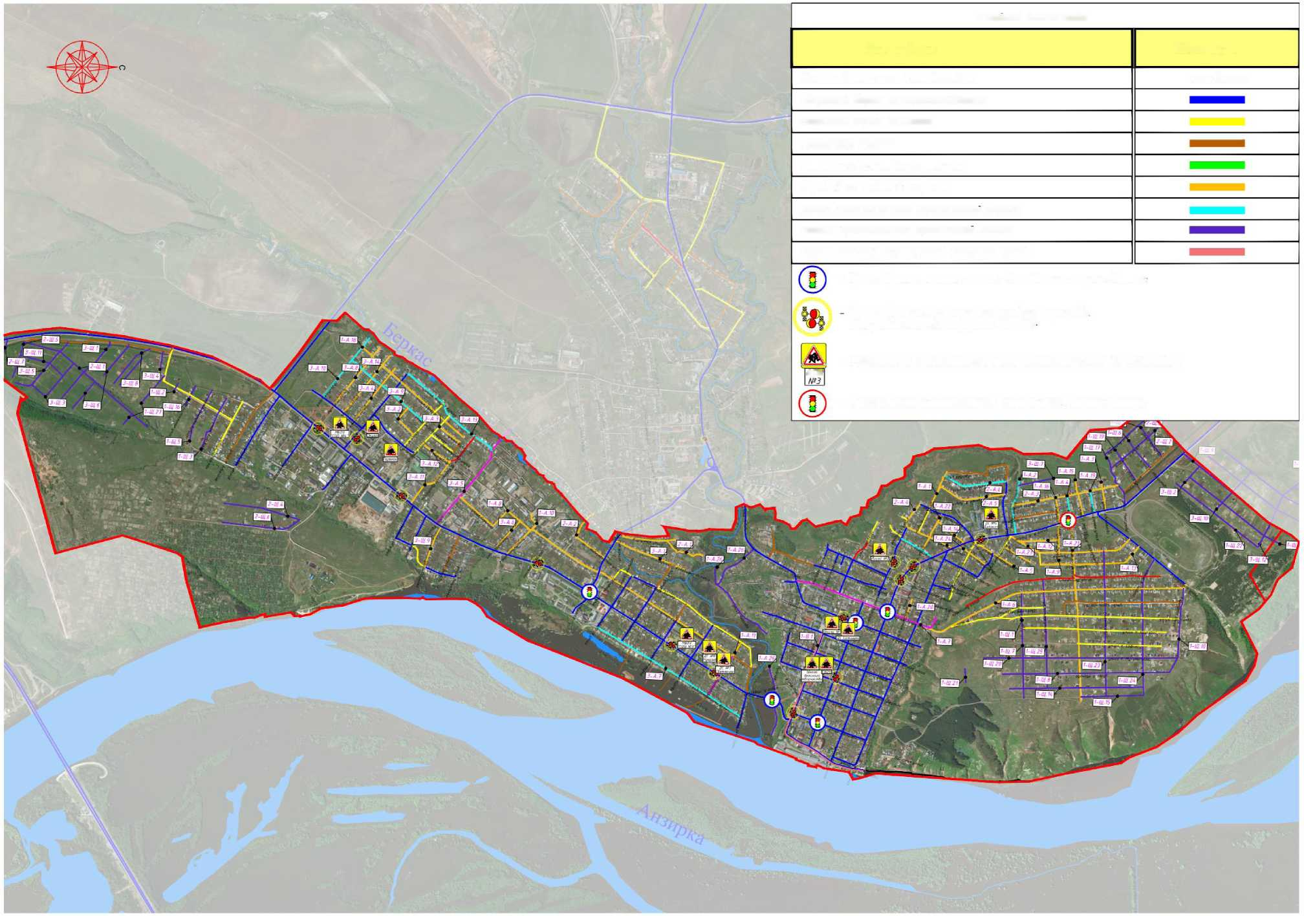
Условные обозначения
Наименование
Обозначение
наименование улиц в г, Мамадыш
улица Пушкина
Покрытие дорог из асфальтобетона
Покрытие дорог из щебня
Грунтовые дороги
Ремонт асфальтового покрытия
Перевод из щебня в асфальт
Новое строительство асфальтовой дороги
Новое строительство щебеночной дороги
Строительство велодорожки в первом этапе
- Существующие перекрестки со светофорным регулированием,
Существующие наземные пешеходные переходы,
оборудованные светофорами Тип Т. 7,
- Размещение существующих школ и детских садов в г. Мамадыш
А С Ш
- Предлагаемые перекрестки со светофорным регулированием;

Рисунок 6 Схема предложения по организации транспортной сети города Мамадыш 34
- Обеспечение пешеходной обязанности территорий
Не малую роль В безопасности дорожного движения играют, как существующие пешеходные переходы, так и места, где чаще всего пешеходы переходят проезжую часть. Зачастую отсутствуют пешеходные ограждения и тротуары вдоль улично-дорожной сети. В таких случаях проводят следующие мероприятия:
- установка знаков дорожного движения 5.19.1 (5.19.2) "Пешеходный переход" на флуоресцентной основе;
- устройство пешеходного перехода совместно с искусственной неровностью;
- устройство тротуаров;
- устройство пешеходного ограждения;
- установка светофоров Тип Т. 7 (желтое мигание).
В качестве мероприятий планируемых к реализации на перспективу предлагается выполнить комплекс мер для предупреждения тяжелых последствий ДТП, а также для обеспечения пешеходной связанности районов.
- обустройство пешеходных тротуаров
- обустройство пешеходных переходов
- установка знаков 5.19.1(5.19.2) ".Пешеходный переход" на флуоресцентной основе
- установка ТСОДД
- устройство линий искусственного освещения.
- Категорирование дорог с учетом их прогнозируемой загрузки, ожидаемого развития прилегающих территорий, планируемых мероприятий по дорожномостовому строительству
Категорирование автомобильных дорог в Российской Федерации определяется согласно Постановлению Правительства РФ от 28 сентября 2009 г. N 767 «О классификации автомобильных дорог в Российской Федерации».
Отнесение эксплуатируемых автомобильных дорог к категориям осуществляется в соответствии с основными показателями транспортноэксплуатационных характеристик и потребительских свойств автомобильных дорог:
- общего числа полос движения;
- ширины полосы движения;
- ширины обочины;
- наличия и ширины разделительной полосы;
- типа пересечения с автомобильной дорогой и доступа к автомобильной дороге.
Повышение категории дороги необходимо в случаях, когда уровень ее загрузки превышает установленные для данной категории дорог требования или ожидается дальнейшее увеличение нагрузки, а также когда обеспеченные автомобильной дорогой скорость, безопасность или допустимая осевая нагрузка не отвечают возросшим требованиям.
Г. Мамадыш располагается на востоке Мамадышского района, являясь транспортным узлом, от которого радиально расходятся планировочные оси, образующие древовидную структуру. Меридиональную планировочную ось образует автомобильная дорога М-7 «Волга», соединяя соответственно Мамадышский район с Рыбнослободским и Елабужским.
Планировочную ось образует автомобильная дорога «Мамадыш - Тюля- чи», обеспечивая связь центра с юго-западными территориями муниципального района. Автомобильная дорога «Мамадыш - Кукмор» также образует планировочную ось, обеспечивая связь г. Мамадыш с северо-западными территориями муниципального района. Таким образом, в Мамадышском муниципальном районе сформирована радиальная структура автодорожной сети с г. Мамадыш в центре. При этом наблюдается плохая связность территорий из-за большого числа автомобильных дорог без твердого покрытия, а также из-за недостаточного количества дорог, соединяющих смежные территории муниципальных районов. Остальные дороги, входящие в дорожную сеть района, имеют IV и V категорию.
Перечни автомобильных дорог регионального и местного значения, проходящих по территории Мамадышского района, представлены в разделе 4 первого этапа данной НИР. В настоящий момент максимальная загрузка дорог на территории муниципального образования наблюдается на федеральной автомобильной дороге М-7 «Волга».
Оценка транспортно-эксплуатационного состояния и потребительских свойств дорог Мамадышского района показала соответствие параметров дорог установленным категориям.
Анализ социально-экономического развития и прогноз уровня автомобилизации населения, проведенный на первом этапе данной НИР, показывает отрицательную динамику численности населения за последние 5 лет и незначительный рост уровня автомобилизации на прогнозный период, что не приведет к существенному росту интенсивности транспортных потоков на дорожной сети. Поэтому мероприятий по изменению категорийности дорог не требуются.
Главными улицами г Мамадыш, обеспечивающими связь жилых территорий с общественным центром, являются улицы Давыдова, Толстого, В. И. Ленина и Домолазова. Параметры данных улиц соответствуют назначенной категории.
Остальные улицы обеспечивают подъезды к жилым застройкам и транспортные связи на территории жилых районов, выходы на магистральные улицы и дороги регулируемого движения.
- Распределение транспортных потоков по сети дорог (основная схема)
Цель данных мероприятий заключается в реализации подходов к решению транспортных проблем и разработке мероприятий по снижению перегрузки улично-дорожной сети (УДС) путем изменения параметров действующей транспортной сети, что в свою очередь вызывает
перераспределение транспортных потоков по УДС и изменяет параметры дорожного движения.
Анализ данных, полученных в результате проведения натурных обследований транспортного потока, позволяет сделать вывод о том, что дорожная сеть Мамадышского района имеет значительный резерв пропускной способности, а планируемые в расчётные сроки мероприятия по строительству и реконструкции дорожных объектов позволят избежать проблем с перегрузкой дорожной сети в будущем.
Картограммы интенсивности движения транспорта в Мамадышском муниципальном районе и укрупненно на территории г. Мамадыш представлены в разделе 6.1 «Анализ параметров движения индивидуального транспорта» первого этапа данной НИР.
Картограмма интенсивности движения грузового транспорта в Мамадышском муниципальном районе и укрупненно на территории г. Мамадыш представлены в разделе 7.2 «Оценка параметров движения грузового
транспорта» первого этапа данной НИР.
База данных с результатами измерения интенсивности движения, состава ТП и схемы узлов обследования представлена в Приложении А первого этапа данной НИР.
- Разработка, внедрение и использование автоматизированной системы управления дорожным движением (далее - АСУДД), ее функции и этапы

внедрения
Автоматизированные системы управления дорожным движением - это сочетание программно-технических средств и мероприятий, направленных на обеспечение безопасности дорожного движения, снижение задержек проезда пересечений и, как следствие, улучшение экологической ситуации. Более распространенное название данной системы управления дорожным движением - это «работа светофора в режиме зеленой волны».
АСУДД используются для обеспечения эффективного регулирования транспортных потоков в городе с использованием светофорных объектов, что позволяется снижать задержки на отдельных светофорных объектах, так и на всей светофорной сети в целом.
В Мамадышском районе, организовано светофорное регулирование на 6-и перекрестках. Пять светофорных объектов располагаются на территории г. Мамадыш. Еще 13 мест пересечения проезжей части обустроены светофорами по типу Т-7 работающими в режиме мигания.
Ввиду того в Мамадышском районе, малое количество светофорных объектов и задержки транспортных средств во времени при проезде регулируемых пересечений невелики, нет необходимости в проведении данного типа мероприятий.
- Организация системы мониторинга дорожного движения, установки детекторов транспортных потоков, организации сбора и хранения документации по ОДД, принципы формирования и ведения баз данных, условия доступа к информации, периодичности ее актуализации
Под мониторингом дорожного движения понимается сбор, обработка и накопление данных о параметрах движения ТС на автомобильных дорогах, улицах, отдельных их участках, транспортных узлах, характерных участках транспортной сети муниципальных образований с целью контроля соответствия транспортно-эксплуатационных характеристик улично-дорожной сети потребностям транспортной системы.
Мониторинг дорожного движения осуществляется на автомобильных дорогах и объектах УДС всех форм собственности с целью получения исходных данных для разработки документации по организации дорожного движения, для оценки соответствия параметров движения транспортных потоков транспортно-эксплуатационным характеристикам автомобильных дорог и УДС, выработки управляющих воздействий по организации и регулированию дорожного движения, прогнозирования объемов дорожного движения.
Актуальность формирования системы мониторинга организации дорожного движения неразрывно связана с общими тенденциями развития страны на современном этапе. В общем виде мониторинг можно рассматривать как один из видов управленческой деятельности, представляющей собой сбор информации об управляемых объектах с целью проведения оценки их состояния и прогнозирования дальнейшего развития.
Мониторинг дорожного движения осуществляется на автомобильных дорогах федерального значения, автомобильных дорогах регионального и межмуниципального значения, автомобильных дорогах местного значения, объектах улично-дорожной сети, соответственно федеральным органом исполнительной власти, осуществляющим функции по оказанию государственных услуг и управлению государственным имуществом в сфере дорожного хозяйства, высшим исполнительным органом государственной власти субъекта Российской Федерации, органом местного самоуправления, собственниками частных автомобильных дорог.
Основу любого мониторинга составляет сбор исходной информации. Сбор такой информации проводят с различными целями. Так, информация об интенсивности движения транспортных средств на перегоне является основой для расчета характеристик дорожной одежды при реконструкции УДС, а информация об интенсивности движения транспортных потоков на перекрестке с различных направлений движения является основой создания проектов ОДД, в том числе с использованием различных технических средств регулирования.
В настоящее время существуют и применяются различные способы и методы сбора информации об интенсивности транспортных потоков, которые подразделяются на три основных вида: автоматический; полуавтоматический; ручной.
Применяя автоматический способ сбора информации об интенсивности транспортных потоков, используют транспортные детекторы. Транспортный детектор или датчик представляет собой техническое средство, которое регистрирует количество автомобилей, проходящих через сечение дороги. Кроме того, детектор транспорта определяет различные параметры транспортных потоков.
При сборе информации о состоянии дорожного движения
полуавтоматическим способом широко используется видеосъемка дорожной ситуации в ключевых узлах УДС с последующей камеральной обработкой видеоматериалов.
Ручной способ сбора информации основанный на замерах интенсивности транспортного потока вручную учетчиками.
После сбора всю полученную информацию о параметрах и характеристиках транспортных и пассажирских потоков на территории района необходимо систематизировать и сформировать массив данных.
Для достижения высокого уровня мониторинга дорожной ситуации, все работы по сбору информации о параметрах транспортных потоков необходимо проводить регулярно с учетом динамически меняющейся ситуации на УДС. Для каждого показателя должна быть разработана структура базы данных хранения информации, условия доступа к ней. Такой подход позволяет создать компактную базу по хранению основных параметров транспортных потоков и с минимальными затратами производить ее актуализацию на любой расчетный период. В качестве оптимального варианта организации базы данных о параметрах и характеристиках транспортных и пассажирских потоков на территории района может быть предложен положительно зарекомендовавший себя на практике Программный комплекс «Титул-2005».
Учитывая умеренный масштаб и достаточно спокойный характер транспортной системы Мамадышского района, а также необходимый значительный объем финансирования данного мероприятия, создание автоматизированной системы мониторинга дорожного движения не представляется целесообразным. Поэтому предлагается иной подход к организации мониторинга дорожного движения на территории района.
Для подсчета транспортных средств, проходящих по автомобильным дорогам УДС Мамадышского района, вместо автоматических приборов (детекторов транспорта) предлагается использовать визуальный способ подсчета транспортных потоков (учетчиками).
Для проведения учета транспортных средств сначала необходимо выявить ключевые узлы проведения замеров (учетные пункты), перечень которых согласовывается с администрацией муниципального образования. При разработке настоящей КСОДД на этапе проведения натурных обследований было выделено 20 ключевых узлов проведения замеров интенсивности транспортных потоков.
Расположение точек подсчета интенсивности движения транспорта Ма- мадышского муниципального района представлено в разделе 2.1.2 «Отчет о проведении натурного обследования» первого этапа данной НИР.
Учет замеров интенсивности и состава ТП может осуществляется с помощью мобильных компьютеров и специального программного обеспечения, напри-мер, «Титул-Мобайл», или рукописным способом, с последующим
сведением полученных данных в паспорт замера интенсивности и состава ТП.
Результаты полевых измерений заносят в полевые журналы, подвергают предварительной обработке и только после этого заносят в соответствующие базы данных.
Время проведения замеров, прежде всего, следует выбирать в периоды пиковой загрузки УДС Мамадышского района: с 7:30 - 8:30 - утренний час пик, 17:00 - 18:00 - вечерний час пик. Для снижения влияния недельных колебаний интенсивности движений замеры интенсивности транспортных потоков рекомендовано осуществлять со вторника по четверг. В случае проведения еженедельных или ежемесячных праздничных мероприятий, таких как открытие торговых ярмарок или выставок, в качестве дней проведения замеров выбираются также выходные.
Полученную систематизированную информацию далее можно использовать для отслеживания динамики изменения интенсивности транспортных потоков, прогнозирования времени движения транспортных средств и оптимизации управления транспортными потоками.
В целях обеспечения соответствия уровня организации дорожного движения дорожным условиям транспортной сети мероприятия по текущему учету и анализу дорожного движения рекомендуется осуществлять регулярно с периодичностью не реже 1 раза в год. Практика подобных мероприятий в РФ показывает, что они должны проходить в периоды май-июнь или сентябрь- октябрь. Время проведения замеров должно осуществляться один раз в будний и один раз в выходной день.
В целях определения необходимости внесения существенных изменений в схемы ОДД, рекомендуется периодическое проведение комплексных масштабных мероприятий по анализу дорожного движения с периодичностью не реже одного раза в 3 года либо по результатам завершения крупных проектов по строительству объектов транспортной инфраструктуры. Эти работы должны выполняться очень тщательно и качественно, так как неточная информация может привести к грубым ошибкам. Обследования особенно важны в условиях ограниченного финансирования, так как позволяют наметить наиболее экономичную и эффективную программу работ по улучшению условий движения и очередность этих работ. При этом работы могут быть направлены как на выбор простейших мероприятий по повышению безопасности движения, так и на разработку рекомендаций по полной реконструкции автомобильной дороги.
При проведении комплексных масштабных мероприятий по анализу дорожного движения повышенные требования предъявляются к
подготовительному этапу работ, где кроме организационных мероприятий (уточнение программы обследования, объемов и сроков проведения работ; комплектование состава экспедиции, подготовка оборудования и т.д.) необходимы сбор и анализ значительного объема основной исходной информации о социально-экономической характеристике муниципального образования и направлениях муниципальной политики в сфере транспорта и дорожной деятельности, в том числе данные о дорожно-транспортных происшествиях за последние 3-5 лет с привязкой к километражу и выделением количества происшествий по дорожным условиям. В результате подготовительных работ формируется программа второго (полевого) этапа работ, составляется перечень ключевых транспортных узлов, который может корректироваться в процессе согласования с администрацией муниципального образования.
Условия и порядок проведения указанных мероприятий устанавливаются нормативно - правовым актом местного самоуправления.
Как указывалось ранее, информация о параметрах и характеристиках транспортных и пассажирских потоков на территории района является основой для разработки документации по организации дорожного движения, которую Минтранс РФ определяет, как документацию, содержащую инженернотехнические, технологические, конструктивные, экономические, финансовые и иные решения (мероприятия) по организации дорожного движения,
разрабатываемую с учетом документов территориального планирования и планировки территорий.
Статья 21 Федерального Закона № 196-ФЗ устанавливает, что мероприятия по организации дорожного движения осуществляются в целях повышения безопасности дорожного движения и пропускной способности дорог федеральными органами исполнительной власти, органами исполнительной власти субъектов Российской Федерации и органами местного самоуправления, юридическими и физическими лицами, являющимися собственниками или иными владельцами автомобильных дорог (п.1 статьи 21). Кроме того, пункт 2 указанной статьи определяет, что разработка и проведение указанных мероприятий осуществляются в соответствии с нормативными правовыми актами Российской Федерации и нормативными правовыми актами субъектов Российской Федерации на основе проектов, схем и иной документации, утверждаемых в установленном порядке.
Таким образом, к документации по ОДД относятся КСОДД и ПОДД.
Правила подготовки проектов и схем организации дорожного движения утверждены Приказом Минтранса РФ № 43 от 17.03.2015.
Согласно пункту 7 раздела 1 Приказа, в целях проектной реализации КСОДД и (или) корректировки отдельных ее предложений, либо в качестве самостоятельного документа без предварительной разработки КСОДД разрабатываются проекты организации дорожного движения - ПОДД. Приказ также устанавливает периодичность корректировки КСОДД - не реже чем один раз в пять лет. В соответствии с Техническим заданием, после разработки все отчетные материалы передаются исполнителем Заказчику для утверждения и последующего хранения согласно внутренним нормативам хранения документации. В случае необходимости выполнения работ по актуализации и корректировке КСОДД, документация передается Исполнителю в установленном регламентом порядке для выполнения работ согласно заключенному договору (контракту).
Департаментом обеспечения безопасности дорожного движения МВД России совместно с Федеральным дорожным агентством был создан «Порядок разработки и утверждения проектов организации дорожного движения на автомобильных дорогах», который для практического применения был оформлен в виде совместного Письма Департамента (от 02.08.2006 № 13/6- 3853) и Агентства (от 07.08.2006 № 01-29/5313). Пункт 7 Порядка обязывает Заказчика ПОДД после получения документации от разработчика своевременно вносить в нее изменения, связанные с введением в действие новых нормативных документов. Пункт 8 этого документа устанавливает, что внесение изменений в утвержденные ПОДД производится и пере утверждается не реже, чем один раз в три года. Предыдущие ПОДД должны храниться у Заказчика и в подразделениях ГИБДД в соответствии с внутренними нормативами хранения документации. На момент разработки КСОДД на автомобильных дорогах общего пользования местного значения Мамадышского района не проведена паспортизация в соответствии с «Типовой инструкцией по техническому учету и паспортизации автомобильных дорог общего пользования» (ВСН 1-83) и правилами диагностики и оценки состояния
автомобильных дорог ОДН 218.0.006-2002. Проекты ОДД не разрабатывались в полном объеме.
Таким образом, В части разработки, корректировки и актуализации документации по ОДД для Мамадышского муниципального района предлагается запланировать следующие мероприятия:
- корректировку КСОДД ориентировочно в 2023 и 2028 годах;
- разработку ПОДД на дороги местного значения Мамадышского района протяженностью 131,7 км - на муниципальные и территориальные автодороги без учёта улично-дорожной сети поселений и городов, 92,3 км - Улично-дорожная сеть г. Мамадыш;
- корректировку ПОДД на дороги местного значения Мамадышского района в 2023, 2026, 2029, 2032 годах.
Правильная организация информирования участников движения является необходимым условием обеспечения безопасного и эффективного дорожного движения. Более полно и четко представленная информация об условиях и требуемых режимах движения дает возможность водителям быстрее принимать решения при выборе маршрута, также позволяет строить оптимальные маршрутыi движения, что помогает исключить перепробеги и нагрузку на улично-дорожную сеть. Качественная информационная система позволяет также осуществлять быстрый и оптимальный подъезд к местам притяжения.
Система маршрутного ориентирования участников дорожного движения должна обеспечивать:
- безопасность дорожного движения;
- информированность водителей об их местонахождении и возможных маршрутах движения, расположении объектов (как на самих улицах, так и на магистралях при пересечении с ними), в том числе, таких объектов притяжения водителей транспортных средств, как торговые центры, объекты потребительского рынка и т.п.;
- возможность своевременной оценки дорожной обстановки и
маневрирования;
- быстрый и эффективный проезд транзитного транспорта (по кратчайшему маршруту);
- комфортное восприятие информации участниками дорожного движения;
- соблюдение общих правил размещения знаков и информации на транспортной сети территории.
Федеральный закон № 257-ФЗ «Об автомобильных дорогах и о дорожной деятельности в Российской Федерации и о внесении изменений в отдельные законодательные акты Российской Федерации» наделяет полномочиями по информационному обеспечению пользователей автомобильными дорогами общего пользования властные органы всех уровней - от федерального до местного.
Федеральный закон № 196-ФЗ «О безопасности дорожного движения» определяет, что деятельность по организации дорожного движения должна осуществляться на основе комплексного использования технических средств и конструкций, применение которых регламентировано действующими в РФ техническими регламентами и предусмотрено проектами и схемами организации дорожного движения.
Технический Регламент Таможенного Союза № ТР ТС 014/2011 «Безопасность автомобильных дорог» к требованиям безопасности к автомобильным дорогам и дорожным сооружениям на них при их эксплуатации относит мероприятия, направленные на создание безопасных условий перевозки грузов и пассажиров по автодорогам, в том числе, путем:
- организации дорожного движения с использованием технических средств;
- своевременного информирования участников дорожного движения об изменениях в организации движения.
Регламент устанавливает в качестве одного из основных требований безопасности для технических средств организации дорожного движения: местоположение соответствующих дорожных знаков должно обеспечивать своевременное информирование водителей транспортных средств и пешеходов об изменениях дорожных условий и допустимых режимах движения.
ГОСТ Р 50597-93 «Автомобильные дороги и улицы. Требования к эксплуатационному состоянию, допустимому по условиям обеспечения
безопасности дорожного движения» в разделе 4 «Требования к техническим средствам организации дорожного движения и оборудованию дорог и улиц» в части дорожных знаков устанавливает, что автомобильные дороги, а также улицы и дороги городов и других населенных пунктов должны быть оборудованы дорожными знаками в соответствии с утвержденной в установленном порядке дислокацией. Дорожные знаки должны быть изготовлены по ГОСТ 32945-2014 «Технические средства организации
дорожного движения. Знаки дорожные. Технические требования», и размещены по ГОСТ Р 52289-2004 «Технические средства организации дорожного
движения. Правила применения дорожных знаков, разметки, светофоров, дорожных ограждений и направляющих устройств». Принципы размещения знаков маршрутного ориентирования определяются согласно категориям дорог и улиц населенных пунктов. Необходимость дифференцированного подхода к информационному обеспечению на улично-дорожной сети, исходя из категории, диктуется особенностями планировочных условий прохождения дорог и улиц, а также интенсивности транспортных потоков.
Одним из основных требований к знакам маршрутного ориентирования является необходимость и достаточность сообщаемых ими сведений, так как их недостаточность влечет за собой ошибки в выборе маршрутов движения, а избыточность - к лишним экономическим затратам и информационной перегрузке.
Информационное обеспечение охватывает направления и объекты всех уровней. Состав дорожной информации на знаках маршрутного ориентирования
определяется соответственно типу направления В целом, типу
рассматриваемого пересечения и типу знака маршрутного ориентирования.
Информация, размещаемая на знаках маршрутного ориентирования, должна иметь два иерархических уровня:
- уровень - предоставляет информацию о направлениях федерального и регионального значения, для транзитного движения транспорта;
- уровень - о направлениях местного значения.
С целью повышения уровня информированности граждан предлагается создать на официальном сайте Мамадышского района раздел, посвященный транспорту и дорогам.
В связи с тем, что на некоторых городских магистралях и пригородных дорогах транспортные потоки в различные часы или даже дни недели приобретают определенное направление движения, для пропуска явно
преобладающих потоков оказывается целесообразной организация
реверсивного (переменного) одностороннего движения. Примером являются магистрали, ведущие в административные центры городов, по которым в утренний час пик происходит массовое прибытие автомобилей, а по окончании рабочего дня - их выезд.
В Мамадышском районе подобных затруднений в движении автомобильного транспорта не выявлено. Пропускная способность
удовлетворяет существующему транспортному спросу в полной мере. Уличнодорожная сеть не перегружена, систематического возникновения заторовых ситуаций не обнаружено. Отсутствует маятниковое возрастание
интенсивности транспортных потоков из одной части населенных пунктов в другую с неравномерной нагрузкой на стороны магистральной улицы в разные периоды суток.
Из всего вышеперечисленного можно сделать вывод о том, что
необходимости в проведении данного типа мероприятий в Мамадышском районе нет.
- Организация движения маршрутных транспортных средств, включая обеспечение приоритетных условий их движения
Массовые перевозки маршрутным пассажирским транспортом, их
быстрота, безопасность и экономичность имеют решающее значение для качественного транспортного обслуживания населения. Эффективность этих перевозок, с одной стороны, зависит от качества их организации
транспортными предприятиями, а с другой - от общего уровня организации дорожного движения, так как маршрутный пассажирский транспорт (МПТ), как правило, не имеет изолированных путей сообщения. В понятие МПТ входят трамваи, автобусы (маршрутные) и троллейбусы. Данный вид транспорта позволяет свободно осуществлять муниципальные и межмуниципальные корреспонденции всем слоям населения.
Необходимыми условиями обеспечения комфорта и безопасности массовых пассажирских перевозок являются: исправные пассажирские транспортные средства, соответствующие дорожным условиям и объему перевозок; высокая квалификация и дисциплинированность водителей и всего служебного персонала; дороги, отвечающие нормативным требованиям; техническая оснащенность остановок общественного транспорта; нормативная пешеходная доступность остановок общественного транспорта; рациональная организация движения с предоставлением в необходимых случаях приоритета общественному маршрутному транспорту или локальные изменения трассировки маршрутов.
Согласно утверждённому реестру межмуниципальных маршрутов регулярных перевозок на территории Республики Татарстан подвижной состав, используемый на межмуниципальных маршрутах общественного транспорта включает в себя автобусы малой, средней и большой вместимости.
На сегодняшний день функционирует 23 транзитных маршрута, проходящих через Мамадышский муниципальный район, которые отражены в ПЗ 1 Этапа, п.5.3, Таблица 14, Таблица 15
Перевозки пассажиров автобусным транспортом в городе Мамадыш осуществляются одним маршрутом муниципального автобуса, которые отражены в ПЗ 1 Этапа, п. 7.1, Таблица 17
Перевозки детей автобусным транспортом в Мамадышском районе осуществляют по 23 маршрутам, которые отражены в ПЗ 1 Этапа, п.5.3, Таблица 13

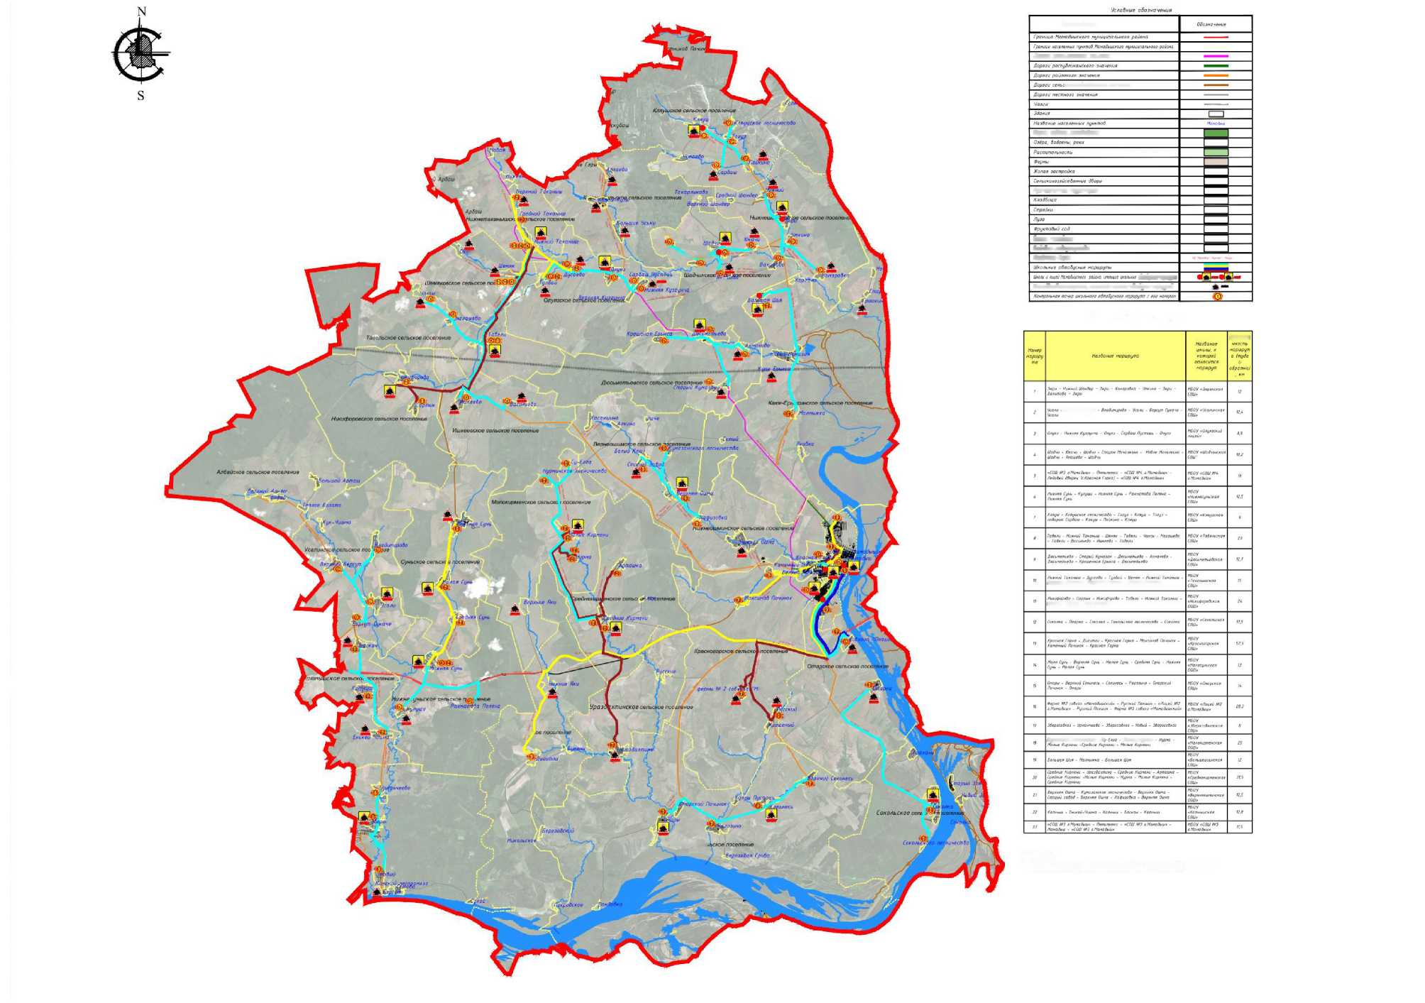
Mjirewfowe
Дороги регионального знанениг
(ОхозяйстВенноео знании»
Пархзз, скверы. заповевтхо
Шандер
Проныалгкные территории
Старо* Ночалхино
Газан, яаствиша
грая Чабья
Новое /Ъчвлникб
Садовые ливщялцесова
Название ворог
aSwijt™* мрзрця»
Iftws .Чзкайвисго (mw«s, w lwscuu? u»mshh> atariyiwr мцпдоиО
Школьные автобусные маршруты
■ -
Новая Сунь
Кцрмени
младышсхай''
Пакшин
Рраавяе
Верхней fevKfP*
Верхний Гахрщл - СсеФной Пп*иг - Нцжний Гдои*и
пт - Гавел - Ммийюое» '
Якинское свльс.
Паншин
Нщт>Ж’ве Л1ч.чг.'.|1й? - г
№11*4* Кчрпгни
совхоза
Урми ‘чеедскае сельское поселение
Пиарское сег
Примечание-
1 Школьные маршруты обозначены разным и бетам, для наглядности и разделения к какой школе какой маршрут относится
(/тарное
берсут

Рисунок 7 Схема движения Школьных маршрутов в Мамадышском муниципальном районе

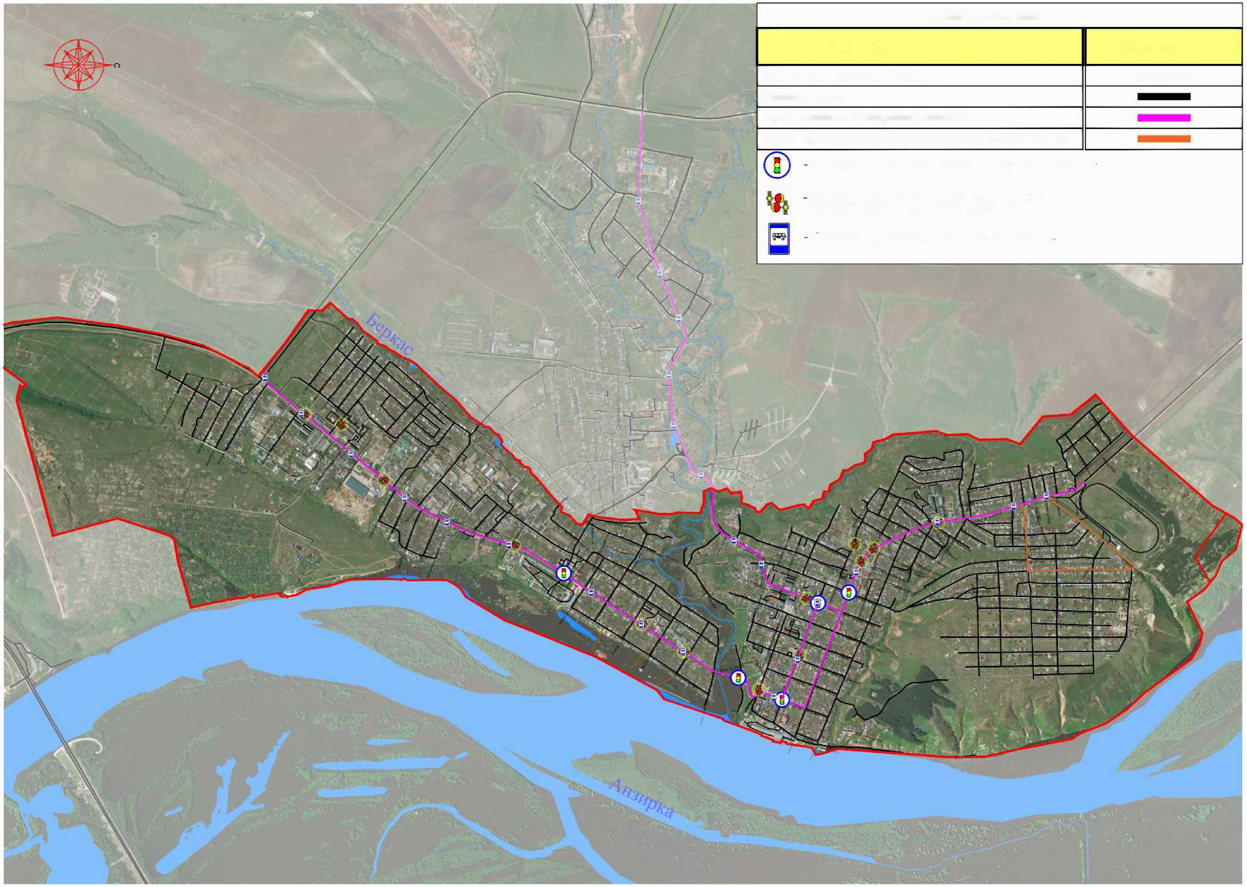
Условные обозначения
Наименование
Обозначение
Наименование улиц в г. Мамадыш
улица Пушкина
Проезжая часть
Путь следования маршрутного автобуса
Предлагаемое изменение пути следования маршрутного автобуса
Существующие перекрестки со светофорным регулированием,
Существующие наземные пешеходные переходы,
оборудованные светофорами Тип Т 7;
Существующие остановки маршрутного транспорта

■ ,
Рисунок 8 Схема движения маршрутного автобуса в городе Мамадыш
- Организация пропуска транзитных транспортных потоков
Прохождение транзитного транспорта по территории населенных пунктов создает дополнительную нагрузку на УДС, что, в свою очередь, сказывается на качестве покрытия проезжей части дорог и экологической ситуации. К важнейшим факторам среды обитания человека, характеризующим санитарно-эпидемиологическое благополучие населения, относится
атмосферный воздух.
Значительное место в загрязнении атмосферного воздуха Мамадышского муниципального района занимает автомобильный транспорт. Выбросы
выхлопных газов автотранспорта ухудшают условия проживания населения и оказывают неблагоприятное воздействие на здоровье людей. Наиболее подвержены загрязнению атмосферного воздуха территории, расположенные вблизи автомагистралей.
Г. Мамадыш располагается на востоке Мамадышского района, являясь транспортным узлом, от которого радиально расходятся планировочные оси, образующие древовидную структуру. Меридиональную планировочную ось образует автомобильная дорога М-7 «Волга», соединяя соответственно Мамадышский район с Рыбнослободским и Елабужским.
В настоящее время движение транзитного транспорта осуществляется по объездной автомобильной дороге - Обход города Мамадыш 3 категории.
- Организация пропуска грузовых транспортных средств, включая предложения по организации движения транспортных средств, осуществляющих перевозку опасных, крупногабаритных и тяжеловесных грузов, а также по допустимым весогабаритным параметрам таких средств
Грузовой автомобильный транспорт является неотъемлемой частью экономики Мамадышского муниципального района, с его помощью осуществляется основная часть грузоперевозок, связанных с деятельностью предприятий.
По данным Федеральной службы государственной статистики Российской Федерации, автомобильным транспортом (АТ) в России перевозится около 80 % общего объема грузов, перевозимых всеми видами транспорта, т. е. подавляющая часть грузов не может быть доставлена потребителям без АТ. Однако, грузовой АТ обладает рядом недостатков, таких как загрязнение окружающей среды, высокий уровень вибро- и шумонагрузки, повышенная нагрузка на дорожные одежды, приводящая к образованию колейности и иных видов дефектов, которые, в свою очередь, приводят к росту уровня аварийности на дорогах.
Наиболее интенсивное движение грузового транспорта на территории Мамадышского муниципального района наблюдается на федеральной автодороге М-7 «Волга».
Согласно проанализированным документам территориального и стратегического планирования, оснований для прогнозирования существенного увеличения интенсивности грузовых потоков на автомобильных дорогах регионального и местного значения не выявлено.
Правила перевозки опасных грузов автомобильным транспортом определяются в соответствии приказом Минтранса РФ от 8 августа 1995 г. N 73 и регламентируют основные условия перевозки опасных веществ автомобильным транспортом, а также общие требования по обеспечению безопасности при их транспортировке. Маршруты движения ТС, перевозящих опасные грузы, осуществляются по автомобильным дорогам регионального значения.
Движение грузовых транспортных средств, перевозящих опасные грузы осуществляется согласно утвержденным маршрутам. На дорожной сети Мамадышского района знаки, ограничивающие движение транспортных средств с опасными грузами, установлены в полном объеме.
- Ограничение доступа транспортных средств на определенные территории
Одной из важных мер совершенствования организации дорожного движения является ограничение доступа транспортных средств на определенные территории.
Ограничение доступа транспортных средств используется в различных
целях:
- ограничение доступа транспортных средств на режимные (ведомственные) территории, которые устанавливаются руководящими документами ведомственного уровня;
- ограничение доступа транспортных средств в соответствии с положениями Федерального закона от 09.02.2007 № 16-ФЗ «О транспортной
безопасности» в целях обеспечения безопасности объектов транспортной инфраструктуры от актов незаконного вмешательства;
- временные ограничение (прекращение) доступа транспортных средств на определенные территории, связанные с ремонтными, строительными, восстановительными работами;
- ограничение доступа транспортных средств на определенные территории, связанные с организацией и функционированием пешеходных пространств.
В Мамадышском районе ограничение доступа на определенные территории является целесообразным и необходимым при проведении различных работ по обслуживанию и ремонту дорог, прокладке коммуникаций под дорожным полотном, а также в качестве оперативной меры для обеспечения безопасности участников дорожного движения в экстраординарных ситуациях. Выполнение работ должно производиться в соответствии с требованиями законодательства. Иных мероприятий по ограничению доступа транспортных средств на определенные территории не планируется.
- Скоростной режим движения транспортных средств на отдельных участках дорог или в различных зонах
Выбор скоростного режима движения транспортных средств должен решать оптимальным образом две основные задачи: с одной стороны, обеспечение безопасности дорожного движения, с другой - минимизация времени транспортных корреспонденций. Таким образом, эффективная организация
скоростного режима подразумевает, во-первых, ограничение скорости (до 40 или 20 км/ч) на улицах с интенсивным пешеходным движением, в особенности вблизи детских спортивных площадок и образовательных учреждений, во- вторых - на протяженных улицах, спроектированных по параметрам автомобильных дорог, где присутствие пешеходов сведено к минимуму, повышение скоростного режима до 80 и более км/ч.
Выбор соответствующего скоростного режима основывается на установленной классификации городских улиц согласно [3] и анализе расположения мест притяжения, повышенной опасности, а также интенсивности движения транспортных и пешеходных потоков.
Превышение установленного скоростного режима и несоответствие скорости транспортного средства конкретным условиям движения практически повсеместно признаны основными факторами, влияющими как на число, так и на тяжесть дорожно-транспортных происшествий. Стоит отметить, что тормозной путь транспортного средства при экстренном торможении водителя будет тем больше, чем выше скорость. Особую актуальность данная проблема приобретает в густонаселенных центральных районах города, характеризующихся большими объемами пешеходных корреспонденций, отсутствием
разделителей на дорогах и высокой интенсивностью транспортных потоков.
На территории Мамадышского муниципального района расположены малые населенные пункты - деревни, села, поселки, компактные размеры которых обеспечивают высокий уровень транспортной доступности в своих границах. В такой ситуации главной проблемами становятся:
- контроль соблюдения скоростного режима в черте населенных пунктов для транзитного транспортного потока (в случае прохождения по территории автомобильных дорог, обеспечивающих возможность транзитного проезда);
- контроль соблюдения скоростного режима на автомобильных дорогах вне населенных пунктов.
Выбор оптимального скоростного режима в подобной ситуации не представляет сколь-нибудь сложной задачи, поскольку на большинстве участков дорожной сети следует придерживаться законодательно установленных ограничений максимальной скорости: для движения по автомобильным дорогам вне населенных пунктов - не более 90 км/ч, в населенных пунктах - не более 60 км/ч. На отдельных участках дорог и улиц должно быть введено понижение скоростного режима:
- на аварийно-опасных участках;
- вблизи детских образовательных учреждений;
- на опасных участках дорог возле крупных мест притяжения (мест массового отдыха, стадионов, вокзалов, магазинов и других объектов массовой концентрации пешеходов).
- опасных участках, обусловленных геометрическими параметрами автомобильной дороги (крутые повороты, необеспеченная видимость встречного автомобиля, сужение дороги и т.п.).
В Мамадышском муниципальном районе по результатам 2016 года выявлено два места концентрации ДТП:
- Участок 944-947 км трассы М-7 (подъем от д. Нижние Яки до рынка «Путник)
- Перекресток улиц Домолазова - Толстого (Главной причиной совершаемых на данных участках дорожно-транспортных происшествий является отсутствие светофора. В настоящее время светофор установлен).
Проведенный анализ показал, что в г. Мамадыш у детских учреждений установлены светофоры Тип Т7 (Рисунок 9).
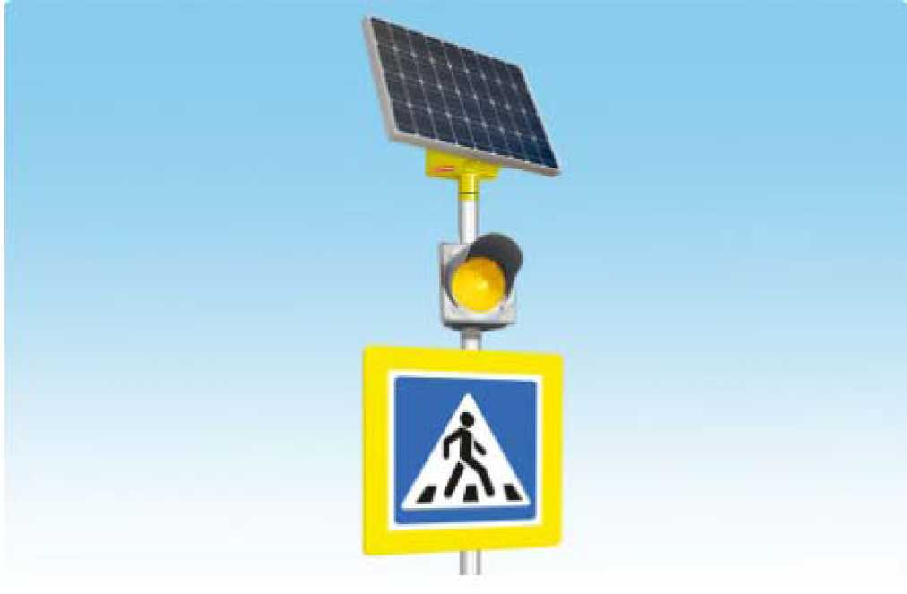
Рисунок 9- Схема Размещения светофора Тип Т. 7.
Тем не менее дополнительно рекомендуется установить:
- 1 объекта светофорного регулирования на примыканиях: улиц Ленина - Х. Такташа (Таблица 13);

Таблица 13
№ п/п | Предлагаемые мероприятия | Ед.изм. | Количество
1 | Установка аналогового светофорного объекта тип TKP - CPD | шт. | 1

В целях обеспечения соблюдения водителями ТС установленных скоростных режимов необходима реализация контролирующих мероприятий. Наиболее экономически эффективными мероприятиями для реализации на территории Мамадышского муниципального района является монтаж искусственных дорожных неровностей (ИДН) согласно ГОСТ Р 52605-2006 и шумовых полос (ШП) согласно ГОСТ 33025-2014.
ИДН устраивают на дорогах с асфальтобетонными и цементобетонными покрытиями на участках с искусственным освещением. В случае отсутствия искусственного освещения в месте запланированного монтажа ИДН, монтаж должен быть отложен до момента ввода в эксплуатацию искусственного освещения.
ИДН устраивают за 10-15 м до наземных нерегулируемых пешеходных переходов у детских и юношеских учебно-воспитательных учреждений.
ИДН допускается устраивать на основе анализа причин аварийности на конкретных участках дорог с учетом состава и интенсивности движения и дорожных условий:
- в начале опасного участка перед детскими и юношескими учреждениями, детскими площадками, местами массового отдыха, стадионами, вокзалами, магазинами и другими объектами массовой концентрации пешеходов, на транспортно-пешеходных и пешеходно-транспортных магистральных улицах районного значения, на дорогах и улицах местного значения, на парковых дорогах и проездах;
- перед опасными участками дорог, на которых введено ограничение скорости движения до 40 км/ч и менее, установленное знаками 3.24 «Ограничение максимальной скорости», 5.31 «Зона с ограничением максимальной скорости», 5.21 «Жилая зона»;
- перед нерегулируемыми перекрестками с необеспеченной видимостью транспортных средств, приближающихся по пересекаемой дороге, на расстоянии от 30 до 50 м до знака 2.5 «Движение без остановки запрещено»;
- по всей зоне действия знака 1.23 «Дети» через 50 м друг от друга.
Согласно проведенного анализа используемых средств ОДД у части детских учреждений ИДН установлены к настоящему моменту, часть учреждений расположены на улицах и проездах с крайне низкой интенсивностью движения ТС и пешеходов, при этом пешеходные переходы отсутствуют.
ШП устанавливают для принудительного снижения скорости ТС и информирования водителя о начале опасного участка. Правила применения шумовых определяют ГОСТ Р 52766-2007, ГОСТ 33151-2014, технические требования - ГОСТ 33025-2014.
ГОСТ 33025-2014 определяет ШП двух видов - продольные и поперечные. Согласно ГОСТ 33151-2014 шумовые продольные полосы допускается устраивать по оси дороги и на краевых полосах обочин на участках двухполосных дорог с горизонтальной кривой в плане малого радиуса и на прямолинейных горизонтальных участках дорог длиной 1000 м и более. Поперечные ШП допускается устраивать:
- перед нерегулируемыми пешеходными переходами;
- перед железнодорожными переездами без шлагбаума;
- перед нерегулируемыми пересечениями и примыканиями в одном уровне с ограниченной видимостью;
- на иных опасных участках дорог (горизонтальные кривые малого радиуса, нерегулируемые въезды на магистральные дороги без переходноскоростных полос, участки с ограниченной Видимостью, узкие мосты и т.п.), согласно ГОСТ Р 52766-2007.
В отличие от ИДН, шумодые полосы воздействуют на ТП менее интенсивно, позволяя дарьиродать уродень снижения скорости за счет количества наносимых ШП. Также следует отметить необязательность наличия стационарного электроосвещения для нанесения ШП на участке автомобильной дороги.
В результате анализа аварийности и дорожных условий выявлено отсутствие необходимости монтажа ШП в целях повышения безопасности дорожного движения на участках дорожной сети Мамадышского муниципального района.
Детализация мероприятий должна быть осуществлена путем разработки или актуализации соответствующих ПОДД.
Таким образом, в целях повышения безопасности дорожного движения за счет снижения максимальной скорости движения ТС и обеспечения контроля соблюдения установленного скоростного режима необходимо реализовать вышеуказанные мероприятий по установке транспортных светофоров.
- Формирование единого парковочного пространства (размещение гаражей, стоянок, парковок (парковочных мест) и иных подобных сооружений)
Формирование единого парковочного пространства позволяет предотвратить процессы образования заторовых ситуаций, исключить несанкционированную хаотичную стоянку транспортных средств, вопреки действию запрещающих знаков, а также повысить уровень безопасности дорожного движения и снизить социальную напряженность населения.
По результатам анализа параметров размещения мест стоянки и остановки транспортных средств, проведенного на первом этапе данной НИР выявлен недостаток парковочных мест для временного хранения ТС г. Мамадыш.
Как отмечалось ранее, проблема организации парковочного пространства для Мамадышского муниципального района, ощущается очень слабо.
Основными причинами этой проблемы являются:
- недостаточное развитие сети автомобильных дорог и улично-дорожной
сети;
- увеличение транспортной подвижности населения с использованием личного автомобильного транспорта;
- низкие темпы строительства и реализации гаражей, стоянок, парковок, а также неполное использование имеющихся машино-мест;
- снижение пропускной способности автомобильных дорог, объектов УДС;
- увеличение аварийности на автомобильных дорогах;
- снижение скоростей движения транспортных средств;
- увеличение времени нахождения в пути грузов и пассажиров;
- рост затрат на эксплуатацию автомобильного транспорта;
- усиление негативного воздействия на окружающую среду;
- повышенный износ транспортных средств;
- рост социальной напряжённости в обществе и др.
В Мамадышском муниципальном районе Республики Татарстан большую часть жилого фонда населенных пунктов составляет сектор индивидуальной малоэтажной застройки. Двор каждого такого дома имеет приусадебную территории с местом для парковки ил хранения личного транспорта. Основная часть парковочных зон сосредоточена в административном центре г. Мамадыш.
Размещение существующих и предлагаемых парковочных мест в г. Мамадыш представлено ниже на рисунке 10.
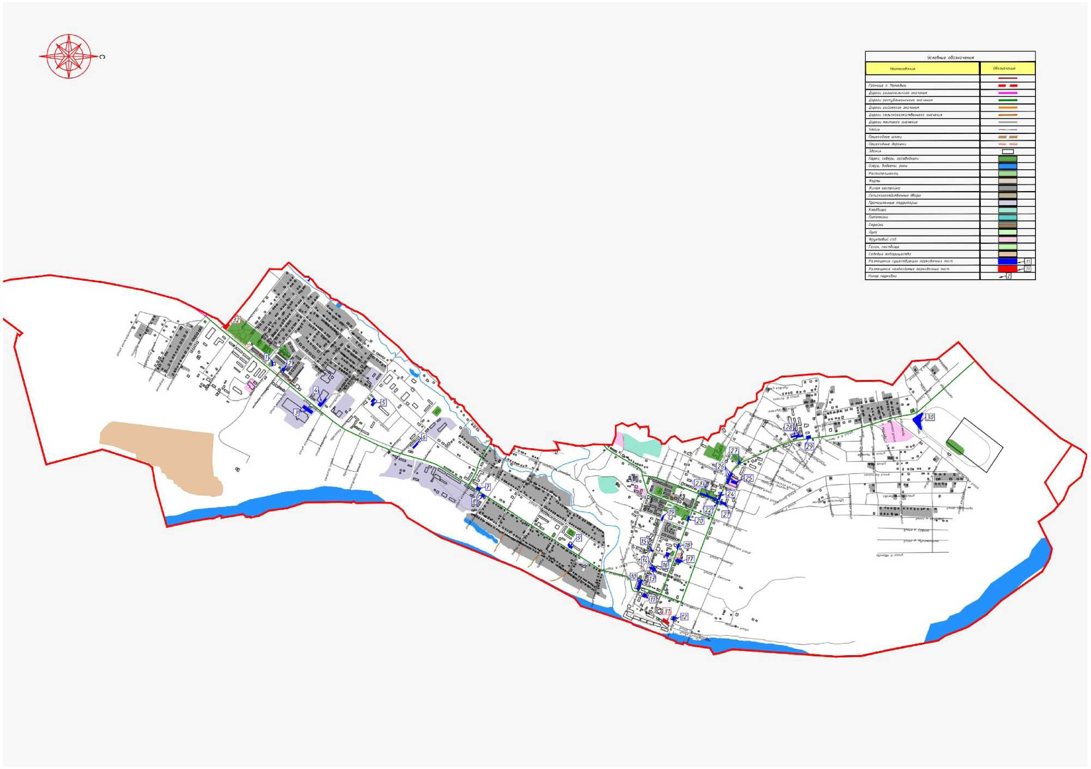
Рисунок 10 - Размещение существующих и предлагаемых парковочных мест в г Мамадыш. 62

Дефицит парковочных мест для временного хранения выявлен у 2 объектов транспортного притяжения и составил 100 машино-мест. В таблице 14 приведены объекты притяжения, у которых необходимо организовать дополнительные парковочные места для временного хранения ТС.
Таблица 14
№  п/п | Обьект | Количество машино-мест
№  п/п | Обьект | необхо  димо | существу  ет | дефи  цит
1 | «Магнит», ул. Строителей, д.1а | 9 | 9 | 0
2 | Почтовое отделение №422191 (напротив, через дорогу), ул. Давыдова, 162 | 18 | 18 | 0
3 | «Стройсервис», ул. Давыдова, д.137а | 44 | 44 | 0
4 | Мамадышский сыродельно-маслодельный комбинат, ул. Давыдова, д.158 | 38 | 38 | 0
5 | ГИБДД, ул. Кашапова, д.1 | 28 | 28 | 0
6 | ул. Заправочная, д. 126 | 14 | 14 | 0
7 | ул. Давыдова, д. 84 | 22 | 22 | 0
8 | «Пятерочка», ул. Давыдова, д. 97 | 24 | 24 | 0
9 | «Сбербанк», ул. Давыдова, д.30 | 15 | 15 | 0
10 | Торговый центр, ул. Советская д. 1 | 35 | 35 | 0
11 | Отдел образования, ул. Советская, 2а | 13 | 13 | 0
12 | МФЦ, ул. Ленина, д. 1 | 11 | 11 | 0
13 | Гостиница «Апрель», ул. К.Маркса, 12 | 17 | 17 | 0
14 | Магазин «Первый», ул. К. Маркса, 21 | 14 | 14 | 0
15 | Пенсионный фонд, ул. Советская, д. 13 | 6 | 6 | 0
16 | Администрация Мамадышского района, ул. М.Джалиля, д. 23/33 | 25 | 25 | 0
17 | ЗАГС, ул. Домолазова, д.34 | 18 | 18 | 0
18 | Банк «Ак барс», ул. Домолазова, д. 43 | 12 | 12 | 0
19 | ул. Красноармейская, д. 31, у фонтана | 9 | 9 | 0
20 | Детский сад «Солнышко», ул. Домолазова, д.57 | 6 | 6 | 0
21 | ул. Тукая, д. 44 и напротив, через дорогу | 25 | 25 | 0
22 | «Автомаг», ул. Ленина, д. 75/42 | 6 | 6 | 0
23 | Торговый центр, ул. Тукая, д. 29 | 45 | 45 | 0
24 | ул. Ленина, 75А | 20 | 20 | 0
25 | Салон связи «Летай» (со стороны двора), ул. Ленина, д. 96 г | 18 | 18 | 0
26 | «Пятёрочка», ул. Ленина, д. 96 | 13 | 13 | 0
27 | Детский сад «Лейсан», ул. Ленина, д. 85а | 5 | 5 | 0
28 | Мамадышская ЦРБ, ул. Ленина, 105 | 55 | 55 | 0
29 | МВД, ул. Ленина, 107 | 28 | 28 | 0
30 | Ипподром, ул. Ипподромная, д. 2 | 100 | 100 | 0
31 | Набережная, ул. Галактионова, д. 17 | 50 | 0 | 50
32 | Парк Победы, ул. Давыдова | 50 | 0 | 50
 | Итого | 793 | 693 | 100

В рамках формирования единого парковочного пространства должны быть предусмотрены мероприятия, направленные на устранение выявленного дефицита.
Создание новых парковочных мест должно осуществляться за счет организации новых плоскостных и многоярусных парковок, расширения или строительства новых ГСК, а также при организации парковок вдоль участков УДС.
Следует отметить, что организация парковок вдоль УДС является наиболее предпочтительным методом в районах жилой застройки. Согласно проведенных исследований [4] размещение парковки вдоль улицы с шириной полос движения менее 3,5 м приводит к снижению скорости движения транспортного потока, что, в свою очередь, содействует повышению безопасности дорожного движения.
Организация дополнительного парковочного пространства позволит создать рациональную систему размещения парковочных мест, снизить количество нарушений правил парковки и повысить безопасность дорожного движения.
- Организация одностороннего движения транспортных средств на дорогах

или их участках
Введение одностороннего движения обеспечивает повышение скорости транспортных потоков и увеличение пропускной способности улиц. При организации одностороннего движения появляются возможности более рационального использования полос проезжей части и осуществления выравнивания состава потоков на каждой из них, улучшения условий координации светофорного регулирования между пересечениями, облегчения условий перехода пешеходами проезжей части в результате четкого координированного регулирования и упрощения их ориентировки, повышения безопасности движения в темное время вследствие ликвидации ослепления водителей светом фар встречных транспортных средств, а также из-за увеличения числа полос, работающих в одном направлении, и появляется возможность разрешить временную стоянку автомобилей хотя бы на одной из крайних полос [5].
К основным недостаткам введения режима одностороннего движения можно отнести: перепробег автомобилей, увеличение транспортной нагрузки на городские магистрали и объездные дороги, значительное осложнение при пользовании маршрутным пассажирским транспортом из-за увеличения дальности пешеходных переходов, затруднение проезда в первое время после введения одностороннего движения.
Мероприятия по организации одностороннего движения обычно применяют в городах с развитой улично-дорожной сетью, на параллельных улицах, пропускная способность которых не удовлетворяет транспортному спросу населения и города в целом, а также на узких улицах с большим количеством паркующихся вдоль тротуаров автомобилей.
Улично-дорожная сеть в Мамадышском районе, за исключением административного центра, развита достаточно хорошо. В процессе натурного обследования не выявлено затруднений в движении автомобильного транспорта и систематического возникновения заторовых ситуаций, улично-дорожная сеть не перегружена. А также на исследуемых улицах поселений не наблюдается организованной массовой уличной парковки, которая могла бы существенно снизить пропускную способность. Отмечены существующие участки одностороннего движения по улицам В. И. Ленина, Галактионова, Домолазова и Азина. Таким образом оснований для дополнительных мероприятий по организации одностороннего движения не выявлено.
Светофоры применяются на перекрестках в случае одновременного пропуска ТС во всех разрешенных направлениях с данного подхода к перекрестку и на регулируемых пешеходных переходах, расположенных между перекрестками.
Светофоры - это мощное средство организации дорожного движения, предназначенное для увеличения уровня безопасности дорожного движения и улучшения качества движения. Но светофорное регулирование имеет ряд недостатков, таких как снижение пропускной способности и увеличение задержек проезда пересечения.
На основании результатов анализа условий дорожного движения выявлена необходимость введения светофорного регулирования на - 2 объекта светофорного регулирования на примыканиях: улиц Западная - Давыдова и Ипподромная - Ленина;
Таким образом, проведение данного типа мероприятий учтены в п. 3.12.
При введении светофорного регулирования на пересечении, а также в процессе роста уровня автомобилизации, перераспределении транспортных потоков и изменении динамики загрузки дорожной сети возникает необходимость реализовывать мероприятия по выбору или изменению режима работы светофорного регулирования. Необходимость оптимизации режима работы существующего светофорного объекта выявляется путём анализа транспортных задержек на пересечении и средней длины затора на подъездах к пересечению. В зависимости от транспортной ситуации на пересечении и характера изменения интенсивности транспортных потоков необходимо вводить различные типы регулирования:
- жесткое регулирование (постоянное по времени независимо от интенсивности движения) вводится при постоянных и прогнозируемых интенсивностях транспортных потоков;
- адаптивное регулирование (программы зависят от интенсивности движения, используются транспортные детекторы) вводится при изменчивой и малопрогнозируемой интенсивности транспортных потоков в течении дня.
Наблюдаемое в течение суток изменение интенсивности движения требует соответствующего изменения длительности цикла и разрешающих сигналов. В противном случае задержка транспортных средств неоправданно возрастает. Многопрограммное жесткое управление способствует снижению задержки, однако не является оптимальным. Оно не способно учитывать кратковременные случайные колебания в числе автомобилей, подходящих к перекрестку.
Параметры управления должны учитывать, как суточное изменение интенсивности, так и ее колебания в один и тот же период времени (случайное прибытие транспортных средств к перекрестку). Это возможно при использовании адаптивного управления, имеющего обратную связь с транспортным потоком. Она реализуется с помощью детекторов транспорта, расположенных в зоне перекрестка и обеспечивающих непрерывную информацию о параметрах потока [7].
В г. Мамадыш пересечения, требующие введения светофорного регулирования необходимо будет запускать в тестовом режиме для выявления оптимальных фаз регулирования. Существующие светофорные объекты работают в оптимальном режиме, заторовые ситуации на пересечениях не образуются. Таким образом мероприятия по изменению режимов работы светофорных объектов не требуются.

3.17 Устранение помех движению и факторов опасности (конфликтных
ситуаций), создаваемых существующими дорожными условиями
Каждый год во всем мире в ДТП погибает около 1,2 млн человек (3 300 человек в день). От 20 до 50 млн получают не смертельные травмы. Поэтому в настоящее время организация безопасности дорожного движения является приоритетной задачей. Мероприятия по устранению помех движения и факторов опасности (конфликтных ситуаций), создаваемых существующими дорожными условиями позволят повысить безопасность дорожного движения на дорожной сети Мамадышского района. К данному типу мероприятий можно отнести обеспечение видимости на подъездах к пересечениям, замена нерегулируемых пересечений на саморегулируемые кольцевые пересечения, организация переходно-скоростных полос и так далее.
Анализ условий дорожного движения показал, что в районе наблюдаются относительно невысокие интенсивности движения транспортных средств. Анализ причин и условий возникновения дорожно-транспортных происшествий выявил 2 места концентрации ДТП, одно из которых было устранено путем строительства светофорного объекта, а второе находится в ведомстве федеральных служб. Таким образом, проведение мероприятий по устранению помех движению и факторов опасности не требуется.
3.18 Организация движения пешеходов, включая размещение и обустройство
ПЕШЕХОДНЫХ ПЕРЕХОДОВ, ФОРМИРОВАНИЕ ПЕШЕХОДНЫХ И ЖИЛЫХ ЗОН НА ТЕРРИТОРИИ
МУНИЦИПАЛЬНОГО образования
Пешеходные корреспонденции являются одним из основных и наиболее распространенных видов передвижения. Любой маршрут начинается и заканчивается пешей ходьбой. На некоторых маршрутах ходьба является единственным способом передвижения, независимо от того, идет ли речь о дальних походах или о короткой прогулке в магазин. На других маршрутах человек может проходить пешком один или несколько отрезков пути - например, добираясь пешком до автобусной остановки и от нее и проезжая на автобусе какое-то расстояние между этими двумя пешеходными участками.
Согласно оценочным данным о ДТП со смертельным исходом ежегодно в странах мира в результате ДТП погибает более 270 тыс. пешеходов. Это составляет около 22 % общего числа смертельных исходов в результате ДТП, поэтому обеспечение удобства и безопасности движения пешеходов является одним из наиболее ответственных разделов организации движения [8].
В качестве основных мероприятий по созданию привлекательной среды и повышению безопасности пешеходных перемещений можно выделить следующие:
- устройство тротуаров и пешеходных дорожек на УДС муниципального образования;
- повышение удобства пешеходного движения путем приведения в нормативное состояние существующих тротуаров и пешеходных дорожек, а также других объектов транспортной инфраструктуры;
- устройство пешеходных переходов;
- обустройство пешеходных переходов ограждениями перильного типа, искусственными неровностями, светофорами типа Т.7 и др. вблизи учебных заведений;
- повышение видимости переходов посредством оборудования пешеходных переходов современными техническими средствами ОДД;
- оборудование пешеходных переходов островками безопасности и другие мероприятия по обеспечению безопасности пешеходного движения;
- формирование пешеходных и жилых зон на территории муниципального образования.
При анализе организации пешеходного движения на первом этапе данной НИР была выявлена незначительная доля отсутствия тротуаров и тротуаров, не соответствующих нормативным требованиям.
В целях эффективной организации пешеходного движения необходимо провести ряд следующих мероприятий, направленных как на увеличение безопасности движения пешеходов, так и на общее улучшение условий
движения пешеходов. Мероприятия по строительству и реконструкции тротуаров в Мамадышском муниципальном районе представлены в таблице 15, мероприятия по строительству линий наружного электроосвещения в Мамадышском районе - в таблице 16.
Таблица 15 мероприятия по строительству и реконструкции тротуаров в
Мамадышском муниципальном районе
Этап | Расположение | Ширина | Устройство  тротуара | Тротуары.  км
2 | Участок от а/д Мамадыш - Кукмор до д. Ахманово | 1,5 | С одной стороны | 1,700
2 | Веры Фигнер От улицы Пушкина до улицы Горького | 1,5 | С двух сторон | 1,000
2 | Набережная реки Вятка От Набережной реки Ошмы до улицы Заводская | 1,5 | С двух сторон | 1,230
2 | Чапаева От улицы Красноармейская до Переулка Победы | 1,5 | С двух сторон | 0.800
2 | Чапаева от улицы Чапаева 4 до Чапаева 28 | 1.5 | С двух сторон | 0.500
2 | Переулок Победы От улицы Победы до улицы Чапаева | 1.5 | С двух сторон | 0.400
2 | Переулок Пугачева От улицы Пугачева до улицы Чапаева | 1.5 | С двух сторон | 0.700
3 | Участок от а/д Мамадыш Тюлячи до п. Кумазанского лесничества | 1.5 | С одной стороны | 2.500
Итого

Таблица 16 мероприятия по строительству линий наружного электроосвещения в Мамадышском районе
Этап | Расположение | Освещение.  км
2 | Участок от а/д "Мамадыш - Тюлячи" - Малые Кирмени до д. Алкино | 4.300
2 | Участок от а/д Мамадыш - Кукмор до д. Ахманово | 1,700
2 | Участок от а/д М-7 Волга до д. Баскан | 1,900
2 | Участок от а/д "Мамадыш - Тюлячи" - Малые Кирмени до д. Су-Елга в сторону д. Алкино до Верхнеошминского СП | 4.300
2 | Ремонт а/д М-7 "Волга" - Средние Кирмени - Малые Кирмени | 6,500
2 | Веры Фигнер От улицы Пушкина до улицы Горького | 1,000
2 | Чапаева От улицы Красноармейская до Переулка Победы | 0,800
2 | Чапаева от улицы Чапаева 4 до Чапаева 28 | 0,500
2 | Переулок Победы От улицы Победы до улицы Чапаева | 0,400
2 | Переулок Пугачева От улицы Пугачева до улицы Чапаева | 0,700
3 | Участок от а/д Мамадыш Тюлячи до п. Кумазанского лесничества | 2,500
3 | Нагорная От улицы Энгельса до улицы Х. Такташ | 1,700
Итого

Законодательство устанавливает жесткие требования к обустройству пешеходных зон, которые находятся в непосредственной близости от детских учебно-воспитательных учреждений. Нормативные требования к пешеходным переходам устанавливаются ГОСТ Р 52766-2007, ГОСТ Р 52605-2006, ГОСТ Р 52289-2004.
В результате проведенных на первом этапе натурных обследований было установлено, что существует необходимость обустройства пешеходных переходов участков улиц и дорог, проходящих вдоль детских и юношеских учебно-воспитательных учреждений следующими элементами ТСОДД:
- дорожными знаками 1.23 «Дети» на щитах со световозвращающей флуоресцентной пленкой желто-зеленого цвета;
- дорожными знаками 5.19.1 (2) «Пешеходный переход» на щитах со световозвращающей флуоресцентной пленкой желто-зеленого цвета;
- дорожной разметкой 1.14.1 (2) на желтом фоне;
- светофором типа Т. 7;
- искусственными дорожными неровностями;
- ограждением перильного типа.
Пешеходные переходы, находящиеся в непосредственной близости от детских образовательных учреждений в г Мамадыш, обустроены в полном объеме в соответствии с современными национальными стандартами.
Согласно Конвенции Организации Объединенных наций о правах инвалидов, принятой резолюцией № 61/106 Генеральной Ассамблеи ООН от 13 декабря 2006 года, инвалиды должны иметь равные возможности для реализации своих прав и свобод во всех сферах жизнедеятельности, в том числе равное право на получение всех необходимых социальных услуг для удовлетворения своих нужд в различных сферах жизнедеятельности. При этом взаимодействие лиц с устойчивыми физическими, психическими, интеллектуальными или сенсорными нарушениями, с различными барьерами окружающей среды может мешать их полному и эффективному участию в жизни общества наравне с другими. Поэтому среди основных принципов деятельности государств, правительств, всех институтов общества Конвенцией определены принципы доступности, равенства возможностей, полного и эффективного вовлечения и включения в общество.
Федеральный закон от 24.11.1995 № 181-ФЗ «О социальной защите инвалидов в Российской Федерации» устанавливает целью государственной политики Российской Федерации в области социальной защиты инвалидов обеспечение инвалидам равных с другими гражданами возможностей в реализации гражданских, экономических, политических и других прав и свобод, предусмотренных Конституцией Российской Федерации, в соответствии с общепризнанными принципами и нормами международного права и международными договорами Российской Федерации.
Российское законодательство о защите прав инвалидов на федеральном уровне включает в себя следующие основные документы:
- Федеральный закон от 24 ноября 1995 года № 181-ФЗ «О социальной защите инвалидов в Российской Федерации»;
- Федеральный закон от 3 мая 2012 года № 46-ФЗ «О ратификации Конвенции о правах инвалидов»;
- Указ Президента РФ от 2 октября 1992 года № 1157 «О дополнительных мерах государственной поддержки инвалидов»;
- Указ Президента РФ от 6 мая 2008 года № 685 «О некоторых мерах социальной поддержки инвалидов»;
- Постановление Правительства Российской Федерации от 1 декабря 2015 года № 1297 «Об утверждении государственной программы Российской Федерации «Доступная среда» на 2011-2020 годы».
На региональном уровне Распоряжением Кабинета министров Республики Татарстан от 28 сентября 2015 года № 716 утвержден план мероприятий («дорожная карт») по повышению значений показателей доступности для инвалидов объектов и услуг в Республике Татарстан на 2015 - 2030 годы.
По состоянию на 1 января 2016 года В Республике Татарстан численность инвалидов составила 316 049 человек (8,1 процента общей численности населения Республики Татарстан), в том числе 15 023 - дети-инвалиды.
На территории Республики Татарстан в рамках действующего законодательства предпринимаются меры по обеспечению беспрепятственного доступа инвалидов и других маломобильных групп населения (далее - МГН) к объектам социальной инфраструктуры.
В соответствии с Государственной программой Российской Федерации «Доступная среда» на 2011 - 2015 годы, утвержденной Постановлением Правительства Российской Федерации от 17 марта 2011 года № 175 «О Государственной программе Российской Федерации «Доступная среда» на 2011 - 2015 годы», Республика Татарстан в 2011 году включена в состав участников пилотного проекта по формированию условий доступности зданий и сооружений, объектов социальной инфраструктуры и услуг в приоритетных сферах жизнедеятельности инвалидов.
Начиная с 2011 года, в регионе реализуются мероприятия Долгосрочной целевой программы Республики Татарстан «Доступная среда» на 2011 - 2015 годы и подпрограммы «Доступная среда» государственной программы «Социальная поддержка граждан Республики Татарстан на 2014 - 2020 годы» и других государственных программ Республики Татарстан, в рамках которых проведены работы по адаптации и дооборудованию приоритетных объектов здравоохранения, образования, социального обслуживания, физической
культуры и спорта специальными средствами, способствующими беспрепятственному доступу инвалидов, приобретен специализированный автотранспорт для учреждений социального обслуживания и спортивных учреждений
Республики Татарстан, образовательные и спортивные учреждения, а также учреждения социального обслуживания населения обеспечены реабилитационным оборудованием.
Однако несмотря на предпринимаемые меры, важнейшая социальная задача создания равных возможностей для инвалидов во всех сферах жизни общества, являющаяся ключевым условием интеграции инвалидов в общественную жизнь, не может быть признана решенной.
Для устойчивого развития доступной среды для инвалидов и других маломобильных групп населения следует предусмотреть следующие мероприятия.
Для лиц с нарушением опорно-двигательного аппарата (в особенности передвигающихся на креслах-колясках) в местах жительства и на подходах к местам притяжения инвалидов, следует предусмотреть мероприятия по обустройству пандусов в местах его сопряжения с проезжей частью автомобильной дороги, а также устройство пандусов по краю тротуаров и пешеходных дорожек.
Габаритные размеры тротуаров и пешеходных дорожек устанавливают по ГОСТ Р 52766-2007 «Дороги автомобильные общего пользования. Элементы обустройства. Общие требования», СП 42.13330.2011 «Градостроительство. Планировка и застройка городских и сельских поселений», а также ОДМ 218.2.007-2011 «Методические рекомендации по проектированию мероприятий по обеспечению доступа инвалидов к объектам дорожного хозяйства». Расчет ширины тротуаров, пешеходных дорожек и других элементов обустройства автомобильных дорог следует выполнять для смешанных пешеходных потоков, при этом выбор ширины полос и определение их числа необходимо осуществлять раздельно для полос, предназначенных для движения маломобильных групп населения (включая инвалидов), и полос, используемых для движения пешеходов, не имеющих физических ограничений.
Оборудование ступенями и лестницами пешеходных путей при резких перепадах высот следует выполнять с учетом требований СП 59.13330.2012 «Доступность зданий и сооружений для маломобильных групп населения» и ОДМ 218.2.007-2011 «Методические рекомендации по проектированию мероприятий по обеспечению доступа инвалидов к объектам дорожного хозяйства».
Обустройство пешеходных переходов, независимо от их вида и типа, необходимо осуществлять с учетом обеспечения доступности для трех укрупненных групп пешеходов.
К первой группе относятся люди, передвигающиеся при помощи вспомогательных опор (кроме опор на колесах), беременные женщины, люди с малолетними детьми, а также не имеющие физических ограничений; для них рекомендуется обустройство границы тротуара или пешеходной дорожки с пешеходным переходом из бортового камня высотой не более 0,04 м.
Ко второй группе относятся пешеходы, передвигающиеся при помощи вспомогательных опор на колесах, в креслах-колясках, с детскими колясками и тележками; для них рекомендуется применение на границе тротуара или пешеходной дорожки с пешеходным переходом пандуса или исполнение всего пешеходного перехода либо его отдельных полос в одном уровне с тротуаром.
Для третьей группы людей с различными заболеваниями по зрению и (или) нарушениями ориентации, координации движений, отклонениями
правильного восприятия окружающей их ситуации по причине психических расстройств, а также для пожилых людей рекомендуется обустройство пешеходных переходов, аналогичное для первой группы с дополнительным информационным обеспечением (тактильными указателями, цветовым, световым и контрастным выделением опасных участков, осязательным, в том числе звуковым и тактильным выделением зон повышенной опасности, использованием доступных для восприятия указателей, знаков и символов).
По результатам проведенного обследования установлено, что в г. Мама- дыш и других населенных пунктах района все существующие тротуары и пешеходные дорожки организованы с учетом принципа безбарьерности, оснащение дополнительными пандусами не требуется. При этом необходимо также соблюдать данный принцип при строительстве новых тротуаров.
Согласно ОДМ 218.2.007-2011 «Методические рекомендации по проектированию мероприятий по обеспечению доступа инвалидов к объектам дорожного хозяйства» мероприятия по обеспечению благоприятных условий движения инвалидов подлежат обязательному учету при проектировании вновь строящихся и реконструируемых объектов транспортной инфраструктуры, содержащихся документах территориального и стратегического планирования Мамадышского муниципального района.
Размещение стоянок (парковок), оборудованных местами для транспортных средств, управляемых водителем-инвалидом или используемых для перевозки инвалидов, а также планировка этих мест осуществляются согласно СП 59.13330.2012 «Доступность зданий и сооружений для маломобильных групп населения», СП 35-105-2002 «Реконструкция городской застройки с учетом доступности для инвалидов и других маломобильных групп населения» и с учетом ОДМ 218.2.007-2011 «Методические рекомендации по проектированию мероприятий по обеспечению доступа инвалидов к объектам дорожного хозяйства».
На уличных и внеуличных стоянках (парковках) машино-место для транспортного средства инвалида следует обозначать дорожным знаком 6.4 «Место стоянки» совместно со знаком дополнительной информации 8.17 «Инвалиды». При наличии нескольких машино-мест дополнительно применяют таблички 8.2.2 - 8.2.6, указывающие зону действия знаков 6.4 и 8.17.
В г Мамадыш необходимо выделить места для инвалидов на 32 организованных парковках (по одному машино-месту) у объектов притяжения, мероприятия по обеспечению благоприятных условий для движения инвалидов, представлены в таблице 17.
Таблица 17
№ п/п | Мероприятия | Ед.изм. | Кол-во
1 | Установка дорожного знака 6.4 "Парковка" со стойкой на парковочных территориях г. Мамадыш | шт. | 32
2 | Табличка 8.17 "Инвалиды" на парковочных территориях г. Мамадыш | шт. | 32

3.20 Обеспечение маршрутов безопасного движения детей к образовательным
ОРГАНИЗАЦИЯМ
Целью создания максимально безопасных и комфортных условий движения участников дорожного движения на участках улично-дорожной сети, примыкающих к образовательным организациям (ОО), является обеспечение безопасности движения транспортных и пешеходных потоков.
Основными задачами по достижению указанной цели являются:
- предотвращение дорожно-транспортных происшествий;
- устранение нарушений стандартов, норм и правил, действующих в области обеспечения безопасности дорожного движения;
- обеспечение условий для соблюдения водителями правил дорожного движения на пешеходных переходах.
Поставленные задачи решаются с помощью применения технических средств организации движения, в том числе инновационных технических средств организации дорожного движения. Основными принципами обеспечения безопасности дорожного движения вблизи образовательных организаций и на участках УДС, обозначенных в паспорте дорожной безопасности образовательного учреждения, являются:
- заблаговременное предупреждение участников дорожного движения о возможном появлении детей на проезжей части;
- создание безопасных условий движения, как в районе организаций, так и на подходах к ним.
К числу мероприятий, позволяющих обеспечить безопасные маршруты движения детей относятся:
- устройство ограждений перильного типа;
- устройство пешеходных переходов с техническими средствами, повышающими видимость;
- устройство технических средств для принудительного снижения скорости (шумовые полосы, искусственные неровности);
- установка знаков «Осторожно дети»;
- установка средств фото- и видеофиксации.
Мероприятия по обеспечению маршрутов безопасного движения детей к образовательным организациям включают в себя:
- создание Плана-схемы микрорайона образовательной организации;
- разработку и утверждение Паспорта дорожной безопасности образовательного учреждения.
Внедрение Паспорта дорожной безопасности образовательных организаций было предложено ГУОБДД МВД России на 4-м Международном Конгрессе «Безопасность на дорогах - ради безопасности жизни» в сентябре 2012 года.
Форма Паспорта дорожной безопасности образовательной организации, рекомендованная к разработке и утверждению Указанием ГУОБДД МВД России руководителям органов управления Госавтоинспекции МВД, от 18.05.2012 № 13/ц-6-154, включает следующие разделы:
- План - схемы ОО:
- План-схема района расположения ОО, пути движения детей (учеников);
- Схема организации дорожного движения в непосредственной близости от образовательной организации с размещением соответствующих технических средств, маршруты движения детей и расположение парковочных мест;
- маршруты движения организованных групп детей от ОО к местам проведения занятий (мероприятий) вне территории ОО (стадиону, бассейну, и т.д.);
- пути движения транспортных средств к местам разгрузки/погрузки и рекомендуемые пути передвижения детей по территории образовательной организации.
- Информация об обеспечении безопасности перевозок детей специальным транспортным средством (автобусом):
- общие сведения;
- сведения о водителе автобуса;
- организационно-техническое обеспечение;
- сведения о владельце;
- сведения о ведении журнала инструктажа;
- маршрут движения автобуса до ОО;
- безопасное расположение остановки автобуса у образовательной организации
Прогноз численности населения Республики Татарстан детского возраста в Мамадышском районе {24} (тыс.человек) представлен в таблице 18.
Таблица 18
Наименование муниципального района или городского округа | На начало 2014 года |  |  |  | На начало 2020 года |  |  |  | На начало 2035 года
Наименование муниципального района или городского округа | до 1 года | 1 - 6 лет | £  0)  Й  1  г-к | 16 - 17 лет | до 1 года | 1 - 6 лет | £  0)  Й  1  г-к | 16 - 17 лет | до 1 года | 1 - 6 лет | £  0)  Й  1  г-к | 16 - 17 лет
Мамадышский | 598 | 3051 | 4221 | 1113 | 763 | 2735 | 4845 | 1212 | 449 | 2571 | 3726 | 1516

При этом разработка 1-го раздела Паспорта наиболее актуальна для крупных населенных пунктов района (г Мамадыш). Для ОО, расположенных в других населенных пунктах, акцент при разработке Паспорта должен ставиться на содержании 2-го раздела, касающегося доставки детей (учащихся) в ОО специальным транспортом.
На момент разработки проекта все образовательные учреждения Мама- дышского муниципального района имеют Паспорта дорожной безопасности образовательной организации. Таким образом, в рамках данной КСОДД необходима реализация мероприятий по монтажу технических средств организации дорожного движения согласно требованиям Паспортов. По мере выполнения монтажа ТСОДД информация о них подлежит внесению в действующие Проекты организации дорожного движения, а также должна быть учтена при разработке новых ПОДД.
Существующая система организации дорожного движения в Мамадышском муниципальном районе требует всё большего развития транспортных связей, оптимизации и повышения их эффективности и безопасности, обеспечения кратчайшей и прямой доступности объектов инфраструктуры, мобильных и экологичных транспортных средств на расчетный срок. В создавшихся условиях развитие экологически чистого, полезного для здоровья, малозатратного велосипедного транспорта является конкурентоспособной альтернативой дальнейшей автомобилизации населения. Изменения транспортной политики в сторону автомобилизации привело к обострению проблем задержек и заторов, загрязнения окружающей среды, отчуждения городских территорий и многих других, что приводит к ухудшению качества жизни местного населения Мамадышского муниципального района.
Развитие велотранспорта ведет к значительно более эффективному использованию дорожного пространства. Велосипедное движение делает общественное пространство населенного пункта в целом более благоприятным для жителей. Сочетание велосипедного движения в пределах населенного пункта, микрорайонов и основных объектов притяжения населения с общественным пассажирским транспортом является рациональным путём решения проблем транспортной мобильности населения. Кроме того, следует отметить следующий ряд объективных преимуществ при организации велосипедного движения на территории исследуемого региона:
- Велосипед является доступным транспортным средством для всех групп населения, независимо от их социального статуса.
- Велосипед позволяет удовлетворять транспортные запросы общества при значительно более низком уровне общественных издержек, при ограниченном бюджете.
- Увеличение объёмов велодвижения оказывает положительное воздействие на состояние здоровья общества.
- Велосипед (наравне с пешеходным движением), в отличие от моторизованных транспортных средств, практически не загрязняет окружающую среду, не выбрасывает парниковых газов и не вызывает шумового загрязнения среды обитания.
- Велосипедное движение при грамотной организации существенно снижает людские потери в результате ДТП, т.к. оно представляет меньшую опасность, чем автотранспорт.
- Велосипед - наиболее самодостаточный и жизнеспособный вид транспорта. Это преимущество особенно очевидно в условиях сбоев в работе систем энергообеспечения или нарушения поставок энергоресурсов. Развитие
велотранспорта снижает зависимость общества от невосполнимых энергоресурсов (нефтепродуктов).
- Возможности велосипеда по транспортировке грузов часто недооцениваются, несмотря на то, что существует целый ряд разнообразных моделей грузовых велосипедов, которые, при создании надлежащих условий, могли бы занять важное место на рынке городских грузовых перевозок.
- Удобная и безопасная велоинфраструктура предоставляет возможность молодым и пожилым гражданам, в том числе с ограниченными физическими возможностями, поддерживать свою мобильность, реализовать свои права на передвижение благодаря использованию полезного для здоровья и экологичного вида транспорта. Велосипеды и веломобили могут служить незаменимыми средствами для повышения мобильности лиц пожилого возраста, реабилитации лиц с ограниченными физическими возможностями, проведения самых различных профилактических и специальных мероприятий по восстановлению активности населения.
- Гораздо дешевле инвестировать в велоинфраструктуру, чем в дорожную инфраструктуру для автотранспорта. Многочисленные исследования и расчеты суммарных расходов с учетом ущерба, наносимого окружающей среде и здоровью населения, а также социально-экономических потерь, сопряженных с использованием личного автотранспорта, с теми неоспоримыми выгодами, которые дает использование велотранспорта, показывают, насколько эффективно и быстро окупаются вложения в велотранспорт.
В настоящее время многие большие и малые города уходят от политики транспортного планирования, ориентированной на личный автотранспорт, в сторону создания городской среды, благоприятной для жителей, за счет всемерного поощрения велопешеходного движения и развития общественного транспорта. Эти инициативы, несомненно, нуждаются и в поддержке властей многих городских округов.
Велосипед следует рассматривать как полноценное транспортное средство для совершения передвижений человека с различными целями, зачастую как альтернатива легковому автомобилю и общественному транспорту. Однако, это утверждение пока неприменимо для ряда городов, в первую очередь из-за низкого уровня развития велотранспортной инфраструктуры. В существующих условиях ОДД на территории городских и сельских поселений велосипедисты зачастую пользуются обычными дорогами без специально выделенного для них пространства.
Велотранспорт может активно использоваться не менее 7 месяцев в году, благодаря чему успевает окупать все производимые на него затраты, таким образом являясь экономически эффективным видом транспорта.
Активная велосипедизация позволит решить ряд транспортных, социальных и экологических проблем:
- снизится необходимость в наращивании общественного транспорта, уменьшиться зависимость населения от автотранспорта, особенно в перемещениях на ближние (до 5 км) расстояния;
- увеличится мобильность местного населения, в т.ч. возможность более быстрого и безопасного передвижения в городской черте и за ее пределами;
- будет устранён недостаток связности между соседними микрорайонами;
- снизится потребность в парковках автомобилей;
- уменьшится уровень загрузки движением автомобилей на улицах города;
- уменьшится негативное влияние автотранспорта на окружающую среду;
- повысится эффективность использования существующей УДС за счет более широкого использования маломерных и немоторизованных велотранспортных средств;
- сократится тяжесть ДТП, т.к. велодвижение представляет меньшую опасность, чем автомобильный транспорт.
Вышеперечисленные обстоятельства определяют актуальность и целесообразность совершенствования организации велосипедного движения.
На рисунках 11 - 13 представлены типовые примеры организации велодорожек на УДС, подлежащие практической реализации.
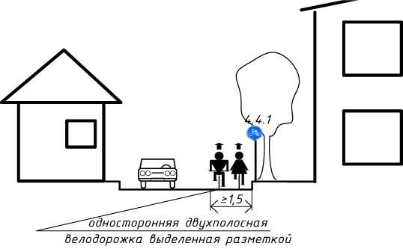
Рисунок 11 - Обособленное движение велосипедистов по велосипедной дорожке расположенной на проезжей части
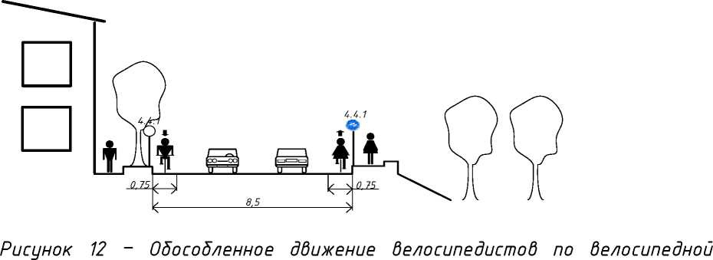
дорожке расположенной на проезжей части с разделением движения по направлениям

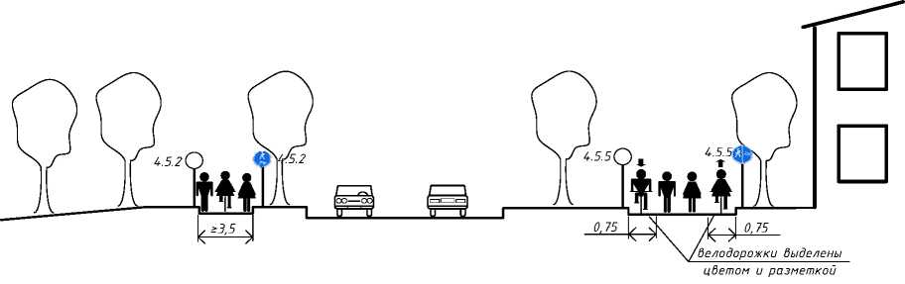
Рисунок 13 - Обособленное и совместное с пешеходами движение велосипедистов по тротуарам.

Важным аспектом является информационное обеспечение пешеходных пространств и зон смешанного движения пешеходов и велосипедистов. Детальный подход к разделению пространства между пешеходами и велосипедистами исключит конфликт среди данных категорий участников движения.
Пути велодвижения вдоль улиц и дорог целесообразно устраиваются односторонними, т.к. они более безопасны, и подчиняются действующим направлениям движения всех видов транспорта. Двустороннее движение следует допускаеть в исключительных случаях. Специальные внеуличные велодорожки, наоборот, желательно выполнять с двусторонним движением, фокусируя тем самым возможность более органичного решения вопросов планировки велополос, пересечений и примыканий. Необходимо стремиться к организации возможно меньшего количества пересечений велодорожек с транспортными и пешеходными потоками.
Введение в эксплуатацию велосипедных маршрутов требует изменений и дополнений в схемы ОДД на перекрестках, изменений и дополнений в режимы работы светофорных объектов.
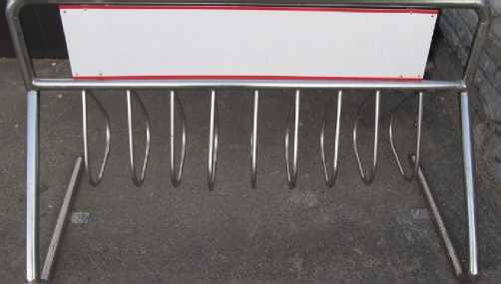
Необходимо реализовать адресную программу устройства велопарковок и велогаражей на территории поселения. Далее, в каждом конкретном случае, выбирается оптимальный для места установки тип велостоянки и, приближенно, ее ёмкость. Эта задача сопряжена с оценкой специфики места установки стоянки, работой с землепользователями и собственниками объектов, где предполагается оборудовать стоянку. Лишь после этого можно приступать к проектированию и изготовлению конструкций для велопарковки.
Возможность оставить велосипед в безопасном месте стимулирует жителей города пользоваться велосипедом как транспортным средством. Создание сети велопарковок само по себе вызывает волну увлечения горожан, пользующихся велосипедом, однако, реализация этой программы - дело нескольких лет.
Велопарковки в городе могут быть представлены несколькими типами:
Бесплатные. Корпоративные. Охраняемые велостоянки. Велосипедные центры.
Автоматические камеры хранения велосипедов. Автоматические велостоянки.
Бесплатные велопарковки наиболее распространенный тип велопарковок, которые представляют собой металлические конструкции (стойки) различной конфигурации, к которым пристегиваются велосипеды.
Самая простая и технологичная конструкция, которая соответствует всем представленным условиям - арка, то есть труба, изогнутая в виде перевёрнутой буквы «U». Рекомендуются следующие размеры парковочной арки: диаметр трубы - 40 мм, высота надземной части - 800 мм, ширина - 300 — 700 мм, радиус закругления - 250 мм. К такой арке прикрепляются два велосипеда, параллельно её плоскости.
Стоимость производства и установки таких конструкций небольшая, но подобные велопарковки не обеспечивают полноценную защиту велосипеда от кражи, вандализма и атмосферных осадков.
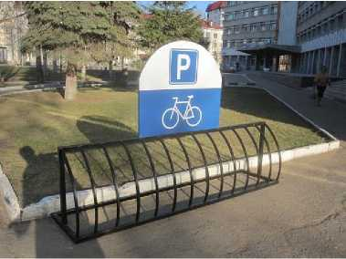
(2^%) Велопарковка
Рисунок 14 - Варианты конструкций простейших велопарковок Область применения таких велопарковок- установка их в зданиях и на территориях учреждений и организаций, где защита от воров гарантирована
собственной службой охраны. Корпоративные велопарковки - велосипедные парковки, которые устраивают частные организации: банки, предприятия, торговые центры и т.д.
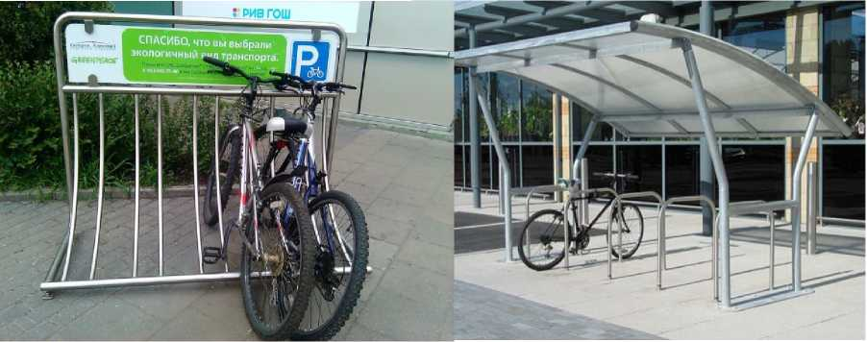

Рисунок 15 - Пример организации велопарковки у торгового объекта и офисного здания
Роль Исполнительного комитета Мамадышского муниципального района в данном случае - поощрение строительства таких стоянок частными компаниями, а также принятие регламентирующих документов, обязывающих ряд предприятий и организаций - таких как промышленные предприятия, лицеи, торговые центры - обустраивать велосипедные парковки. Отличие «корпоративных стоянок» от «бесплатных» в том, что первые находятся на балансе предприятий и организаций, а вторые - на балансе города.
Паковочные площадки, насколько это возможно, должны быть защищены от осадков. Простейшее решение в этом плане - разместить парковку около стен здания и возвести над ней навес. Он позволяет содержать велосипед, особенно седло, в сухости.
Охраняемые велопарковки. Очевидно, в условиях российской действительности наиболее востребованными будут именно охраняемые велосипедные стоянки. Такие парковки часто выглядят как большой крытый гараж, часто со стенами из металлической сетки или профилированного листа и с крышей из профилированного листа, поликарбонатного стекла и т.п. (рисунок 16).
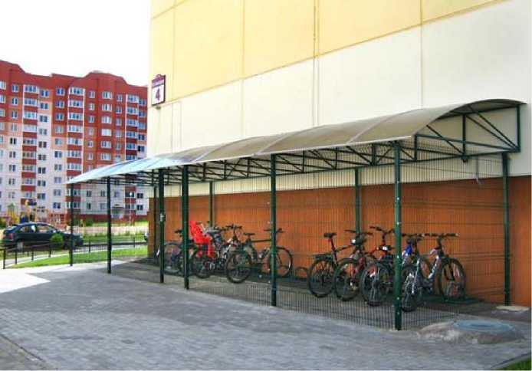
Рисунок 16- Пример организации охраняемой велопарковки в жилом секторе
Велосипедные центры. Стоимость стоянки велосипеда в велоцентре (рисунок 17) является «социальной» и определяется муниципальной властью.

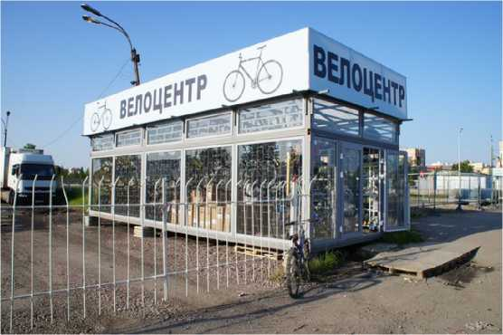
Рисунок 17 - Пример организации велоцентра

При планировании велосипедной парковки необходимо предусмотреть достаточно места для того, чтобы, не создавая помех другим участникам движения, велосипедисты могли спешиться, разгрузить свои велосипеды, а отъезжая - погрузить багаж и начать движение.
На рисунке 6 указаны мероприятия по развитию велодорожек в г. Мама- дыш, в Таблице 19 мероприятия по организации предлагаемого велосипедного маршрута с размещением велопарковок на территории г. Мамадыш.
№  п/п | Мероприятия | Ед.изм. | Коли  чество
1 | Устройство Велодорожки по ул. Советская - ул. Галактионова - продолжение парковой зоны вдоль набережной с обустройством 4 велопарковок | м | 1400

- Развитие сети дорог, дорог или участков дорог, локально-реконструкционным
МЕРОПРИЯТИЯМ, ПОВЫШАЮЩИМ ЭФФЕКТИВНОСТЬ ФУНКЦИОНИРОВАНИЯ СЕТИ ДОРОГ В ЦЕЛОМ
К мероприятиям, описываемым в данном подразделе, относится как строительство дорог и их участков, существенно повышающих эффективность улично-дорожной сети, так и организация переходно-скоростных полос, устройство уширении на подъездах к пересечениям, канализирование движения.
В рамках Схемы территориального планирования Республики Татарстан предусматривается создание перспективного транспортно-коммуникационного каркаса в направлении северо-запад - юго-восток. Данные мероприятия указаны в таблице 20 [24].
с  с:  * | Местоположение | Наименование  объекта | Наименование  мероприятия | Вид мероприятия | Единица измерения | Мощность |  | Срок  реализации |  | Источник мероприятия
 |  |  |  |  |  | существующая | новая  дополнительная | первая очередь (до 2020 года) | расчетный срок 2021 - 2035 гг) | Источник мероприятия
1.4 Мероприятия по развитию транспортной инфраструктура 1.4.1 Мероприятия по развитию автодорожной инфраструктуры
Мероприятия регионального значения
Автомобильные дороги регионального или межмуниципального значения
Обход городов Нижнекамска, Набережные Челны со строительством мостового перехода у с. Соколка
14 | Мамадышский муниципальный район, Нижнекамский муниципальный район, Заинский муниципальный район, Тукаевский муниципальный район, Мензелинский муниципальный район | Обход городов Нижнекамска, Набережные Челны | Новое строительство | Новое строитво | км |  | 96,6 |  | + | Данные Министерства транспорта и дорожного хозяйства Республики Татар стан
Прочие мероприятия
83 | Мамадышский муниципальный район | Обход с.Олуяз | Новое строительство | Новое  строительство | км |  | 3,1 | + |  | СТП Республики Татарстан
106 | Мамадышский муниципальный район | «Мамадыш - Тюлячи» - Верхняя Сунь | Новое строительство | Новое  строительство | км |  | 10 |  | + | СТП Республики Татарстан
112 | Мамадышский муниципальный район | Обход с.Дюсьметьево | Новое строительство | Новое  строительство | км |  | 2,5 | + |  | СТП Республики Татарстан
1.4.2 Мероприятия по развитию искусственных сооружений
3 | Мамадышский муниципальный район | Мостовой переход через р.Каму в районе с.Соколка | Новое строительство | Новое  строительство | единиц |  | + |  | + | СТП Республики Татарстан
1.5. Мероприятия по развитию инженерно-технической инфраструктуры Республики Татарстан 1.5.1. Мероприятия по развитию топливно-энергетического комплекса
1. | Мамадышский муниципальный район | ВЛ 110 кВ «Кулущи - Кирмени» |  | Реконструкция | км |  | 22,46 |  | + | Предложение ОАО «Сетевая компания» Предложение ОАО «Сетевая компания» Предложение ОАО «Сетевая компания»
2. | Мамадышский муниципальный район | ВЛ 110 кВ «Кирмени - Мамадыш» | ВЛ 110 кВ «Кирмени - Мамадыш» с отпайкой на Секинесь | Реконструкция | км |  | 35,44 |  | +
3. | Мамадышский муниципальный район | ВЛ 110 кВ | ВЛ 110 кВ отпайка на Сардек | Реконструкция | км |  | 8,62 |  | +
4. | г.Мамадыш, п.совхоза «Мамадышский», ул.Подстанционная, д.1 | ПС 110/10 «Мамадыш» |  | Реконструкция |  |  |  |  | +

Продолжение таблицы 20
с  с:  * | Местоположение | Наименование  объекта | Наименование  мероприятия | Вид мероприятия | Единица измерения | Мощность |  | Срок  реализации |  | Источник мероприятия
 |  |  |  |  |  | существующая | новая  дополнительная | первая очередь (до 2020 года) | расчетный срок 2021 - 2035 гг) | Источник мероприятия
5. | с.Кулущи | ПС 110/10 |  | Реконструкция |  |  |  |  | + | Предложение
 |  | «Кулущи» |  |  |  |  |  |  |  | ОАО «Сетевая
 |  |  |  |  |  |  |  |  |  | компания»
 |  |  |  |  |  |  |  |  |  | Предложение
 |  |  |  |  |  |  |  |  |  | ОАО «Сетевая
 |  |  |  |  |  |  |  |  |  | компания»
6. | Мамадышский муниципальный район | Квартиры, переводимые на | Строительство и | Реконструкция | единиц |  | 2046 | + |  | Государственная
 |  | индивидуальные системы | комплектование |  |  |  |  |  |  | программа
 |  | отопления | сетей газораспре- |  |  |  |  |  |  | «Обеспечение
 |  |  | деления, систем |  |  |  |  |  |  | качественным
 |  |  | дымоудаления, |  |  |  |  |  |  | жильем и
 |  |  | вентиляции и |  |  |  |  |  |  | услугами
 |  |  | заземления, |  |  |  |  |  |  | жилищно-
 |  |  | связанных с |  |  |  |  |  |  | коммунального
 |  |  | установкой |  |  |  |  |  |  | хозяйства
 |  |  | поквартирных |  |  |  |  |  |  | населения
 |  |  | систем отопления в |  |  |  |  |  |  | Республики
 |  |  | населенных пунктах |  |  |  |  |  |  | Татарстан на
 |  |  | Республики |  |  |  |  |  |  | 2014 -
 |  |  | Татарстан |  |  |  |  |  |  | 2020 годы»

Уширения на подъездах к пересечениям организуются в случаях недостаточной пропускной способности пересечений и высокой интенсивности левоповоротного транспортного потока, блокирующего движение на пересечении.
Переходно-скоростные полосы следует предусматривать на пересечениях и примыканиях в одном уровне в местах съездов на дорогах I-III категорий, в том числе к зданиям и сооружениям, располагаемым в придорожной зоне. Наличие переходно-скоростных полос в зоне слияния транспортных потоков создает более благоприятные условия вхождения автомобиля в основной транспортный поток. Основной задачей и функцией переходно-скоростных полос является обеспечение таких условий движения на дороге, при которых не происходит снижения скорости автомобилей, движущихся как по основному, так и по второстепенному направлению и не возникают ситуации, способствующие дорожно-транспортным происшествиям. Ширину переходно
скоростных полос следует принимать равной ширине основных полос проезжей части.
Канализирование движения облегчает ориентировку водителей на сложных пересечениях или в местах, где лишняя площадь приводит к хаотичности движения из-за произвольно избираемых траекторий, с созданием многочисленных точек потенциального конфликта.
Техническое обустройство, наиболее часто используемое для канализирования движения, включает в себя нанесение линий разметки проезжей части и направляющие устройства (например, направляющие островки, маяки, ограждения, конусы, стойки). Канализирование способствует повышению пропускной способности участка сети и безопасности движения за счет упорядоченного движения организованных потоков транспортных средств.
Результаты анализа показали, что транспортная сеть Мамадышского района функционирует достаточно эффективно, типичных проблем на УДС (перегруженность дорог, заторы, увеличенные временные издержки при перемещениях и т.п.) не выявлено, поэтому потребность в локальнореконструкционным мероприятиях отсутствует.
- Расстановка работающих в автоматическом режиме средств фото- и
ВИДЕОФИКСАЦИИ НАРУШЕНИЙ ПРАВИЛ ДОРОЖНОГО ДВИЖЕНИЯ
Исходными данными для организации мероприятий по расстановке средств фото- и видеофиксации нарушений правил дорожного движения послужили результаты проведенного в первом модуле настоящей НИР анализа статистики аварийности.
Как показывает практика, данный вид мероприятий позволяет значительно снизить количество нарушений в местах установки камер, чем повышает безопасность дорожного движения.
Камеры автоматической фиксации нарушений ПДД делятся на переносные, стационарные и мобильные.
Стационарные камеры постоянно располагаются на одном и том же месте дороги. Наиболее часто камеры используют для фиксации нарушений скоростного режима, но возможна фиксация и следующих нарушений ПДД:
- проезд на запрещающий сигнал светофора;
- выезд за стоп-линию;
- выезд на встречную полосу движения;
- проезд под знак «Въезд запрещен»;
- выезд на полосу для маршрутных транспортных средств;
- выезд на тротуар;
- движение грузовиков далее второй полосы на автомагистралях и дорогах для автомобилей;
- нарушение требований дорожной разметки;
- выполнение поворота из второго ряда;
- не включенный ближний свет фар или дневные ходовые огни;
- нарушение правил оплаты проезда для тяжелых грузовиков;
- не предоставление преимущества пешеходам на пешеходных переходах.
Стационарные камеры могут контролировать движение одновременно по
нескольким полосам движения, в том числе и по встречным.
Технические средства автоматической фотовидеофиксации, предназначенные для фиксации административных правонарушений рекомендуется применять [10]:
- на участках дорог (автомобильных дорог), не превышающих 200 м в населенных пунктах, где произошло три и более дорожно-транспортных происшествий с пострадавшими в течение последних 12 месяцев вследствие административных правонарушений, которые могут фиксироваться с помощью этих средств;
- на участках дорог (автомобильных дорог), не превышающих 1000 м вне населенных пунктов, где произошло три и более дорожно-транспортных происшествий с пострадавшими в течение последних 12 месяцев вследствие административных правонарушений, которые могут фиксироваться с помощью этих средств;
- на перекрестках дорог (автомобильных дорог), где произошло три и более дорожно-транспортных происшествий с пострадавшими в течение последних 12 месяцев вследствие административных правонарушений, которые могут фиксироваться с помощью этих средств;
- на участках дорог (автомобильных дорог) с ограниченной видимостью;
- на железнодорожных переездах;
- на пересечениях с пешеходными и велосипедными дорожками;
- при наличии выделенной полосы для движения маршрутных транспортных средств;
- при изменении скоростного режима;
- на регулируемых перекрестках;
- на участках дорог (автомобильных дорог), характеризующихся многочисленными проездами транспортных средств по обочине, тротуару или разделительной полосе;
- вблизи образовательных учреждений и мест массового скопления людей;
- в местах, где запрещена стоянка или остановка транспортных средств;
- на участках размещения систем автоматизированного весогабаритного контроля.
На основании результатов проведенного в рамках разработки настоящей КСОДД анализа параметров и условий дорожного движения, а также причин и условий возникновения ДТП на дорожной сети Мамадышского района установлено следующее.
За 2016 год на территории Мамадышского района совершено 58 дорожнотранспортных происшествий, при которых 12 человек погибли, 100 человек получили телесные повреждения. По сравнению с аналогичным периодом прошлого года количество происшествий увеличилось на 81 % (+45), количество погибших уменьшилось 8% (-1), травмированных уменьшились на 1% (-1).
Конкретизация мест размещения средств фото-видеофиксации нарушений должна быть выполнена в процессе разработки ПОДД с учетом геометрических параметров участков автомобильных дорог и возможностей подключения к питающей электросети.
На дорогах района наблюдается невысокая интенсивность движения транспортных средств, зафиксированные ДТП имеют единичный характер (не концентрируются), поэтому установка камер фотовидеофиксации экономически нецелесообразна.
- Размещение специализированных стоянок для задержанных транспортных
СРЕДСТВ
Необходимость в организации специализированных (так называемых «Штрафных») стоянок для задержанных транспортных средств в настоящее время стала актуальной для населенных пунктов со статусом административного центра, т.е. обладающих дефицитом мест для парковки и стоянки автотранспорта. Зачастую только принудительная эвакуация транспортного средства является наиболее эффективным приемом воспитательного значения для недисциплинированных водителей.
Места организации «Штрафных» стоянок должны обеспечить равномерное распределение эвакуированных автомобилей по районам муниципального образования при условии, чтобы расстояние между местом эвакуации и специализированной стоянкой не превышало величины района.
Деятельность по перемещению транспортных средств на специализированные (штрафные) стоянки осуществляется согласно Закону Республики Татарстан от 17 мая 2012 г. «О порядке перемещения задержанных транс - портных средств на специализированную стоянку, их хранения, возврата, оплаты стоимости перемещения и хранения». Существующая специализированная стоянка размещена в г Мамадыш.
Прогноз развития транспортной ситуации в Мамадышском районе не предполагает значительных изменений условий дорожного движения, что, в свою очередь, не вызовет необходимости создания на муниципальном уровне специальной структуры для реализации мероприятия по принудительной эвакуации и последующего временного хранения транспортных средств, за счет средств местного бюджета. При необходимости могут быть внесены корректировки в существующую практику.
- ФОРМИРОВАНИЕ ПРОГРАММЫ МЕРОПРИЯТИЙ КСОДД С УКАЗАНИЕМ ОЧЕРЕДНОСТИ РЕАЛИЗАЦИИ, ОЧЕРЕДНОСТИ РАЗРАБОТКИ ПОДД НА ОТДЕЛЬНЫХ ТЕРРИТОРИЯХ, А ТАКЖЕ ОЦЕНКИ ТРЕБУЕМЫХ ОБЪЕМОВ ФИНАНСИРОВАНИЯ И

ОЖИДАЕМОГО ЭФФЕКТА ОТ ВНЕДРЕНИЯ
Формирование Программы мероприятий по развитию транспортной системы и оптимизации схемы организации дорожного движения завершает, по существу, проектирование Комплексной схемы организации дорожного
движения на территории Мамадышского муниципального района.
На этом этапе все предлагаемые мероприятия по организации дорожного движения, описанные в разделе 2 настоящей КСОДД, формируются в логически обоснованный комплекс наиболее эффективной комбинации взаимоувязанных мер по развитию транспортной системы на территории муниципального образования. По каждому из мероприятий проведен укрупненный расчет их стоимости, оценка сроков реализации (исходя из ее возможности и востребованности).
Программа в дальнейшем может выступать в качестве самостоятельного инструмента повышения эффективности и безопасности дорожного движения на существующей УДС при среднесрочном и долгосрочном планировании.
В ходе реализации КСОДД в последующие годы возникнет необходимость детальной проработки некоторых из входящих в Программу мер оптимизации организации дорожного движения. При этом предусматривается разработка проектов организации дорожного движения (ПОДД) [11], которые разрабатываются в следующих случаях:
- на период эксплуатации дорог или их участков;
- на период введения временных ограничений или прекращении движения транспортных средств и пешеходов по дорогам;
- для маршрутов или участков маршрутов движения крупногабаритных транспортных средств.
ПОДД на период эксплуатации дорог или их участков разрабатывается в отношении существующих, реконструируемых или новых дорог или их участков на территории одного или нескольких муниципальных образований либо их частей, имеющих общую границу, с общей численностью населения до 10 тысяч жителей и (или) на период эксплуатации дорог или их участков на территории одного или нескольких муниципальных образований либо их частей, имеющих общую границу, по отдельным направлениям ОДД. ПОДД содержат информацию в текстовом и графическом формате, включающую:
- анализ существующей дорожно-транспортной ситуации;
- варианты проектирования;
- проектные решения для рекомендуемого варианта проектирования;
- расчет объемов строительно-монтажных работ;
- технико-экономические показатели проекта.
В краткосрочной перспективе (до 2019- 2020 г.) планируется разработка
- разработку ПОДД на дороги местного значения Мамадышского района протяженностью 131,7 км - на муниципальные и территориальные автодороги без учёта улично-дорожной сети поселений и городов, 92,3 км - Уличнодорожная сеть г. Мамадыш;
- корректировку ПОДД на дороги местного значения Мамадышского района в 2023, 2026, 2029, 2032 годах.
Указанная Программа мероприятий по развитию транспортной системы и оптимизации схемы организации дорожного движения на территории Мамадышского района приведена в таблице 21.
Оценка требуемых объемов финансирования проведена на основании аналогичных мероприятий и с учетом уровня инфляции.
Таблица 21
Оценка требуемых объемов финансирования проведена на основании аналогичных мероприятий и с учетом уровня инфляции
№  п/п | Наименование мероприятия | Источники финансирования | руб, в ценах соответствующих лет
№  п/п | Наименование мероприятия | Источники финансирования | 2018-2023 | 2024-2028 | 2029-2033
№  п/п | Наименование мероприятия | всего | 1 939 751 264 | 1 362 006 478 | 1 735 683 689
№  п/п | Наименование мероприятия | Региональный бюджет | 1 453 211 092 | 1 215 373 442 | 1 496 550 545
№  п/п | Наименование мероприятия | Местный бюджет | 401 235 623 | 86 736 001 | 162 802 886
№  п/п | Наименование мероприятия | Местный бюджет (перспективное строительство)
№  п/п | Наименование мероприятия | Внебюджетные источники
Мероприятия по организации системы мониторинга дорожного движения, организации сбора и хранения документации по ОДД, принципам формирования и ведения баз данных, условиям доступа к
информации, периодичности ее актуализации
1 | Актуализация КСОДД Мамадышского района РТ | местный бюджет | - | 1 546 848 | 1 546 848
2 | Разработка ПОДД на дороги местного значения Мамадышского района | местный бюджет | 3 093 696 | - | -
3 | Актуализация ПОДД на дороги местного значения Мамадышского района | местный бюджет | - | 1 546 848 | 1 546 848
Мероприятия по совершенствованию системы информационного обеспечения участников дорожного движения
4 | Создание на официальном сайте Мамадышского района раздела, посвященному  транспорту и дорогам | местный бюджет | 300 000 | 300 000 | 300 000
Мероприятия по обеспечению транспортной связанностью с твердым покрытием (без освещения)
5 | Строительство автодорог в г. Мамадыш | местный бюджет | 276 462 990 | 68 304 490 | 134 271 381
6 | Строительство автодорог в Мамадышском районе | Региональный бюджет | 895 883 100 | 935 779 153 | 1 426 005 324
7 | Ремонт автодорог в г. Мамадыш | местный бюджет | 25 009 062 | - | 12 842 084
8 | Ремонт автодорог в Мамадышском районе | Региональный бюджет | 399 929 667 | 222 442 194 | 55 988 851
9 | Ремонт мостов в Мамадышском районе | Региональный бюджет | 15 7 398 326 | - | -
Мероприятия по организации движения пешеходов, включая размещение и обустройство пешеходных переходов, формирование пешеходных и жилых зон на территории муниципального образования
10 | Мероприятия по установке светофорных объектов | местный бюджет | 2 684 360
11 | Устройство тротуаров в г. Мамадыш | местный бюджет | 69 987 036 | - | -
12 | Строительство тротуаров в населенных пунктах Мамадышского района | Региональный бюджет | - | 5 172 955 | 7 607 286
13 | Строительство освещения в г. Мамадыш | местный бюджет | 11 118 533 | 15 037 816 | 13 842 573
14 | Строительство освещения в населенных пунктах Мамадышского района | Региональный бюджет | - | 51 979 141 | 6 949 083
Организация велосипедного движения
15 | Устройство велосипедной дорожки в г. Мамадыш | местный бюджет | 4 260 200 | - | -
Мероприятия по устройству парковочных мест
16 | Устройство парковочного пространства | местный бюджет | 7 886 788 | - | -
Обеспечение благоприятных условий для движения инвалидов
17 | Устройство знаками парковочные места для инвалидов | местный бюджет | 432 959 | - | -

Эффективность реализации мероприятий по организации дорожного движения заключается в сохранении жизней участникам дорожного движения и предотвращения социально-экономического и демографического ущерба от дорожно-транспортных происшествий и их последствий. Эффективность мероприятий по организации дорожного движения определяется как интегральная оценка эффективности отдельных мероприятий, при этом их результативность оценивается исходя из соответствия достигнутых результатов поставленной цели и значениям целевых индикаторов и показателей мероприятий по организации дорожного движения.
Социально-экономическая эффективность реализации мероприятий по организации дорожного движения выражается качественными и количественными параметрами, характеризующими улучшение экономических и финансовых показателей, а также показателей, влияющих на улучшение демографической ситуации (уменьшение смертности, в том числе детской), снижение в результате реализации мероприятий социально-экономического ущерба от смертности населения.
Социально-экономический эффект от внедрения предлагаемых мероприятий для муниципального образования выражается в следующем:
- повышение комфорта и удобства поездок, уменьшение риска ДТП за счет улучшения качественных показателей сети дорог;
- экономия времени за счет увеличения средней скорости движения;
- снижение затрат на транспортные перевозки как для граждан, так и для предприятий и организаций муниципального района;
- обеспечение доступности и повышение качества оказания транспортных услуг при перевозке пассажиров автомобильным транспортом по регулярным маршрутам.
Оценка ожидаемого эффекта от внедрения мероприятий по ОДД приведена в таблице 22.
Таблица 22
№  п.п. | Наименование | Цель | Социальноэкономический эффект
1 | Мероприятия по организации системы мониторинга дорожного движения, установке детекторов транспортных потоков, организации сбора и хранения документации по ОДД, принципам формирования и ведения баз данных, условиям доступа к информации, периодичности ее актуализации | Совершенствование системы маршрутного ориентирования | Повышение качества  обслуживания  населения

№  п.п. | Наименование | Цель | Социальноэкономический эффект
2 | Мероприятия по совершенствованию системы информационного обеспечения участников дорожного движения | Реализация комплекса мер по безопасности дорожного движения на территории муниципального образования | Снижение времени в пути, Повышение качества обслуживания населения
3 | Мероприятия по организации движения маршрутных транспортных средств, включая обеспечение приоритетных условий их движения | Развитие общественного транспорта муниципального образования, улучшение качества транспортных услуг, предоставляемых населению муниципального образования | Повышение качества  обслуживания  населения
4 | Мероприятия по скоростному режиму движения транспортных средств на отдельных участках дорог или в различных зонах | Обеспечение безопасности дорожного движения на территории муниципального образования | Снижение вероятности ДТП
5 | Мероприятия по формированию единого парковочного пространства (размещение гаражей, стоянок, парковок (парковочных мест) и иных подобных сооружений) | Организация мест для постоянного и временного хранения автотранспортных средств | Увеличение  доступности объектов  транспортной  инфраструктуры,  исключение дефицита  парковочного  пространства
6 | Мероприятия по организации движения пешеходов, включая размещение и обустройство пешеходных переходов, формирование пешеходных и жилых зон на территории муниципального образования | Обеспечение безопасности дорожного движения на территории муниципального образования | Снижение вероятности ДТП с участием пешеходов
7 | Мероприятия по обеспечению благоприятных условий для движения инвалидов | Повышение качества условий проживания населения муниципального образования за счет восстановления и развития объектов внешнего благоустройства и обеспечения экологического благополучия, повышение безопасности пешеходов | Повышение качества обслуживания населения, снижение вероятности ДТП с участием пешеходов
8 | Мероприятия по расстановке работающих в автоматическом режиме средств фото- и видеофиксации нарушений правил дорожного движения | Обеспечение безопасности дорожного движения на территории муниципального образования | Снижение вероятности ДТП

- ФОРМИРОВАНИЕ ПРЕДЛОЖЕНИЯ ПО ИНСТИТУЦИОНАЛЬНЫМ ПРЕОБРАЗОВАНИЯМ, СОВЕРШЕНСТВОВАНИЮ НОРМАТИВНОГО ПРАВОВОГО, НОРМАТИВНО-ТЕХНИЧЕСКОГО, МЕТОДИЧЕСКОГО И ИНФОРМАЦИОННОГО ОБЕСПЕЧЕНИЯ ДЕЯТЕЛЬНОСТИ В СФЕРЕ ОДД НА ТЕРРИТОРИИ, В ОТНОШЕНИИ КОТОРОЙ ОСУЩЕСТВЛЯЕТСЯ ПОДГОТОВКА КСОДД, РАЗРАБАТЫВАЮТСЯ В ЦЕЛЯХ ОБЕСПЕЧЕНИЯ ВОЗМОЖНОСТИ РЕАЛИЗАЦИИ ПРЕДЛАГАЕМЫХ В СОСТАВЕ КСОДД

МЕРОПРИЯТИЙ
В целях обеспечения возможности реализации предлагаемых в составе КСОДД мероприятий на исследуемой территории, при необходимости разрабатываются предложения по институциональным преобразованиям, совершенствованию нормативного правового, нормативно-технического, методического и информационного обеспечения деятельности в сфере ОДД.
Основанием для данной работы служат результаты проведенного в рамках выполнения первого этапа (модуля) настоящей КСОДД всестороннего анализа сложившейся ситуации по организации дорожного движения на территории муниципального образования Мамадышского муниципального района Республики Татарстан.
Анализ организационной деятельности в сфере ОДД показал, что задачи деятельности по ОДД на территории Мамадышского района фактически решают органы местного самоуправления муниципального образования.
Действующая в Российской Федерации правовая база в сфере организации дорожного движения и смежных областях деятельности не позволяет четко распределить обязанности и ответственность субъектов организации дорожного движения на всех уровнях, установить их функциональные связи, координировать их деятельность, рационально планировать осуществление комплексных мероприятий в данной сфере. При этом нормотворчество на муниципальном уровне не предусматривается.
Система информационного обеспечения деятельности органов местного самоуправления Мамадышского района в сфере организации дорожного движения соответствует отечественным и зарубежным стандартам. Однако имеется необходимость создать на официальном сайте Мамадышского района раздел, посвященный безопасности дорожного движения, транспорту и дорогам.
Разработка предложений по институциональным преобразованиям может быть обусловлена необходимостью количественно-качественных изменений социальных институтов жизнедеятельности населения муниципального образования Мамадышском муниципальном районе, когда изменения нормативно-правовой базы не смогут оказать необходимого воздействия на совершенствование ОДД.
Институциональные изменения проявляются не на уровне изменения правил, а на уровне изменения институтов, функционирующих в данной среде и определяющих данную среду.
Социальный (или общественный) институт - это исторически сложившаяся или созданная целенаправленными усилиями форма организации совместной жизнедеятельности людей, осуществление которой диктуется необходимостью удовлетворения социальных, экономических, политических, культурных и иных потребностей общества в целом или его части. Институты характеризуются своими возможностями влиять на поведение людей посредством установленных правил.
В результате укрупненной оценки мероприятий вариантов проектирования КСОДД предпочтение было отдано так называемому «стабилизационному» варианту. Реализация указанного сценария не предполагает каких-либо кардинальных изменений в системе сложившихся жизненных стереотипов населения Мамадышского района. Исходя из этого, отсутствуют объективные предпосылки институциональных преобразований в муниципальном образовании Мамадышского муниципального района Республики Татарстан.
В рамках реализации настоящей Схемы не предполагается проведение институциональных преобразований, структуры управления и взаимосвязей при осуществлении деятельности в сфере проектирования, строительства и реконструкции объектов транспортной инфраструктуры. Нормативно-правовая база для КСОДД сформирована.

ЗАКЛЮЧЕНИЕ
В рамках Второго этапа проекта были разработаны мероприятия по разВитию транспортной системы и оптимизации схемы организации дорожного движения на территории Мамадышского района Республики Татарстан. Набор мероприятий был сформулирован на основании результатов сбора натурных данных, проведения серии замеров и анализа полученных данных.
Прогнозная оценка эффективности реализации программы мероприятий показала, что при ее реализации достигается улучшение показателей транспортной доступности, снижение аварийности, создание велотранспортной и пешеходной инфраструктуры и устранение дефицита парковочного пространства, оптимизация дорожного движения. В результате реализации мероприятий КСОДД будет достигнут следующий социально-экономический эффект:
- повышение комплексной безопасности и устойчивости транспортной системы;
- сокращение количества дорожно-транспортных происшествий и нанесенного материального ущерба;
- совершенствование и развитие опорной транспортной сети;
- повышение связности территории Мамадышского района;
- улучшение экологической ситуации;
- ограничение движения грузовых автомобилей на территории населенных пунктов района;
- строительство тротуаров протяженностью 16,200 км;
- установка линий наружного электроосвещения протяженностью 38,750 км;
- устранение дефицита парковочного пространства - 100 м/мест.
Для реализации мероприятий программы необходимо финансирование в размере 5 037 441, 4 тыс. руб.
Выявленные на 1 этапе настоящей КСОДД транспортные проблемы могут быть решены за счет реализации разработанной программы мероприятий.

СПИСОК ИСПОЛЬЗОВАННЫХ ИСТОЧНИКОВ
- Постановление Правительства РФ от 28 сентября 2009 г. N 767 «О классификации автомобильных дорог в Российской Федерации»
- Шелков Ю.Д. Указания по организации приоритетного движения транспортных средств общего пользования М.: Транспорт, 1984 - 32 с
- СП 42.13330.2016. Градостроительство. Планировка и застройка городских и сельских поселений. Актуализированная редакция СНиП 2.07.01-89. [Текст]. - Взамен СНиП 2.07.01-89*; введ. 2017-07-01. - М.: ФГБУ ЦНИИП Минстроя России, 2016.Шелков Ю.Д. Указания по организации приоритетного движения транспортных средств общего пользования М. Транспорт, 1984 - 32 с.
- Dawn P. Guegan, Peter T. Martin and Wayne D. Cottrell.: Prioritizing Traffic Calming Projects Using the Analytic Hierarchy Process. Murray, Utah 2000.26p.
- Пугачев И.Н., Горев А.Э., Олещенко Е.М. Организация и безопасность движения [Текст]. - Москва, 2009. - 176 с.
- ГОСТ Р 52289-2004 Технические средства организации дорожного движения. Правила применения дорожных знаков, разметки, светофоров, дорожных ограждений и направляющих устройств
- Кременец Ю.А., Печерский М.П., Афанасьев М.Б. Технические средства организации дорожного движения. М.: ИКЦ «Академкнига», 2005. 279 с.
- Руководство по безопасности дорожного движения для руководителей и специалистов. Безопасность пешеходов [Текст]. - М.: Издательство «Всемирная организация здравоохранения», 2013. - 115 с.
- Республиканские нормативы градостроительного проектирования Республики Татарстан.
- ГОСТ Р 57145-2016. Специальные технические средства, работающие в автоматическом режиме и имеющие функции фото- и киносъемки, видеозаписи, для обеспечения контроля за дорожным движением. Правила применения. [Текст]. - Введ. 2017-06-01. - М.: Стандартинформ, 2016.
- Приказ Министерства транспорта Российской Федерации (Минтранс России) от 17.03.2015 г. N 43 «Об утверждении Правил подготовки проектов и схем организации дорожного движения».
- СП 34.13330.2012. Свод правил (актуализированная редакция СНиП 5.02.05-85* «Автомобильные дороги»).
- СП 113.13330.2012. Стоянки автомобилей. Актуализированная редакция СНиП 21-02-99* с изменением № 1 [Текст]. - Взамен СНиП 21-02-99*; введ. 2013-01-01. М.: Минстрой России: ФАУ «ФЦС», 2015.
- Постановление Кабинета министров Республики Татарстан от 27 декабря 2013 г. № 1071 «Об утверждении Республиканских нормативов
градостроительного проектирования Республики Татарстан» (изм. от
09.08.2016).
- Постановление Совета Министров - Правительства РФ от 23 октября 1993 г. N 1090 «О правилах дорожного движения» (с изменениями и дополнениями).
- Веб-сайт: - http://fgis.economy.gov.ru/.
- Веб-сайт: - http://nashastrana24.ru/statistics/61/full.
- Веб-сайт: - http://info.tatcenter.ru/region/24/.
- Веб-сайт: - http://maps.tigp.ru/graddoc.
- Веб-сайт: - http://www.fmap.ru/tatarstan/.
- Веб-сайт.'-http://mindortrans.tatarstan.ru/rus/transportnoe obslu-
zhivanie.htm/.
- Веб-сайт: - http://wikimapia.org/.
- Веб-сайт: - http://www.tatar-inform.ru/.
- Схема территориального планирования Республики Татарстан
Часть1. Схема территориального планирования Республики Татарстан
(утверждаемая часть) Том 1. Книга 1, 2 Положение о территориальном планировании. Текстовые материалы. 2017г.

ПРИЛОЖЕНИЕ 1. ПЕРЕЧЕНЬ ПРЕДЛАГАЕМЫХ МЕРОПРИЯТИЙ КСОДД
Таблица 23 Мероприятия по обеспечению а/д, населенных пунктов освещением
№  п/п | Населенный пункт/объект | Протяженность, м | Стоимость  (тыс.руб.) | Стоимость за 1м (тыс.руб.)
1 этап 2019-2023гг.
1 | г. Мамадыш ул. Березовая | 60 | 166,778 | 2,780
2 | г. Мамадыш ул. Будайли | 400 | 1 111,853 | 2,780
3 | г. Мамадыш ул. Г.Ибрагимова | 300 | 833,890 | 2,780
4 | г. Мамадыш ул. Г. Смирнова | 1000 | 2 779,633 | 2,780
5 | г. Мамадыш ул. И.Иванова | 1200 | 3 335,560 | 2,780
6 | г. Мамадыш ул. И.Мубаракзянова | 870 | 2 418,281 | 2,780
7 | г. Мамадыш ул. Карьерная | 700 | 1 945,743 | 2,780
8 | г. Мамадыш ул. Козырева | 300 | 833,890 | 2,780
9 | г. Мамадыш ул. Лесная | 200 | 555,927 | 2,780
10 | г. Мамадыш ул. МГайфутдинова | 860 | 2 390,485 | 2,780
11 | г. Мамадыш ул. М.Хайруллиной | 900 | 2 501,670 | 2,780
12 | г. Мамадыш ул. М.Яруллина | 500 | 1 389,817 | 2,780
13 | г. Мамадыш ул. Максимова | 300 | 833,890 | 2,780
14 | г. Мамадыш ул. Нефтяников | 830 | 2 307,096 | 2,780
15 | г. Мамадыш ул. Сосновая | 150 | 416,945 | 2,780
16 | г. Мамадыш ул. Спортивная | 700 | 1 945,743 | 2,780
17 | г. Мамадыш ул. Чуйкова | 600 | 1 667,780 | 2,780
18 | г. Мамадыш ул. Ю.Запольской | 860 | 2 390,485 | 2,780
19 | г. Мамадыш ул. Ягодная | 130 | 361,352 | 2,780
 | Итого | 10860 | 30 186,817
2 этап 2024-2028гг.
20 | Участок от а/д "Мамадыш - Тюлячи" - Малые Кирмени до д. Алкино | 4300 | 11 952,423 | 2,780
21 | Участок от а/д Мамадыш - Кукмор до д. Ахманово | 1700 | 4 725,376 | 2,780
22 | Участок от а/д М-7 Волга до д. Баскан | 1900 | 5 281,303 | 2,780
23 | Участок от а/д "Мамадыш - Тюлячи" - Малые Кирмени до д. Су-Елга в сторону д. Алкино до Верхнеошминского СП | 4300 | 11 952,423 | 2,780
24 | Ремонт а/д М-7 "Волга" - Средние Кирмени - Малые Кирмени | 6500 | 18 067,616 | 2,780
25 | г. Мамадыш ул. М.Аухадиева | 550 | 1 528,798 | 2,780
26 | г. Мамадыш ул. Родниковая | 300 | 833,890 | 2,780
27 | г. Мамадыш ул. Щербакова | 500 | 1 389,817 | 2,780
28 | г. Мамадыш ул. Южная | 160 | 444,741 | 2,780
 | Итого | 20 210 | 56 176,39

№  п/п | Населенный пункт/объект | Протяженность, м | Стоимость  (тыс.руб.) | Стоимость за 1м (тыс.руб.)
3 этап 2029-2033гг.
29 | Участок от а/д Мамадыш Тюлячи до п. Кумазанского лесничества | 2500 | 6 949,083 | 2,780
30 | г. Мамадыш ул. А.Осинина | 600 | 1 667,780 | 2,780
31 | г. Мамадыш ул. Аэродромная | 410 | 1 139,650 | 2,780
32 | г. Мамадыш ул. В.Короленко | 500 | 1 389,817 | 2,780
33 | г. Мамадыш ул. Въездная | 200 | 555,927 | 2,780
34 | г. Мамадыш ул. Земляничная | 430 | 1 195,242 | 2,780
35 | г. Мамадыш ул. Королева | 600 | 1 667,780 | 2,780
36 | г. Мамадыш ул. Москвина | 300 | 833,890 | 2,780
37 | г. Мамадыш ул. Мухутдинова | 600 | 1 667,780 | 2,780
38 | г. Мамадыш ул. Осипенко | 300 | 833,890 | 2,780
39 | г. Мамадыш ул. Семейная | 410 | 1 139,650 | 2,780
40 | г. Мамадыш ул. Т.Степановой | 350 | 972,872 | 2,780
41 | г. Мамадыш ул. Фестивальная | 480 | 1 334,224 | 2,780
 | Итого | 7 680 | 21 348
 | Итого по всем этапам | 38 750 | 107 710,79

Таблица 24 Мероприятия по удтройстду трлтуаров
№  п/п | Населенный пункт/объект | Ширина,  м |  | Кол-во |  | Протяженность, м |  | Стоимость  (тыс.руб.) | Стоимость за 1м (тыс.руб.)
1 этап 2019-2023гг.
1 | г. Мамадыш пер. Г. Тукая | 1,5 | 2 |  | 500 |  | 3 042,915 |  | 3,043
2 | г. Мамадыш ул. Гагарина | 1,5 | 2 |  | 1 000 |  | 6 085,829 |  | 3,043
3 | г. Мамадыш ул. Давыдова | 1,5 | 2 |  | 4 300 |  | 26 169,065 |  | 3,043
4 | г. Мамадыш ул. Западная | 1,5 | 2 |  | 800 |  | 4 868,663 |  | 3,043
5 | г. Мамадыш ул. Коммунистическая | 1,5 | 2 |  | 500 |  | 3 042,915 |  | 3,043
6 | г. Мамадыш ул. Ленина | 1,5 | 2 |  | 3 200 |  | 19 4 74,653 |  | 3,043
7 | г. Мамадыш ул. Энгельса | 1,5 | 2 |  | 1 700 |  | 10 345,910 |  | 3,043
 | Итого |  |  |  | 12 000 |  | 73 029,950
2 этап 2024-2028гг.
8 | Участок от а/д Мамадыш - Кукмор до д. Ахманово | 1,5 | 1 |  | 1700 |  | 5 172,955 |  | 3,043
 | Итого |  |  |  | 1 700 |  | 5 172,955
3 этап 2029-2033гг.
9 | Участок от а/д Мамадыш Тюлячи до п. Кумазанского лесничества | 1,5 | 1 |  | 2500 |  | 7 607,286 |  | 3,043

№  п/п | Населенный пункт/объект | # |  | о  «О  «5  £ |  | Протяженность, м |  | Стоимость  (тыс.руб.) | Стоимость за 1м (тыс.руб.)
 | Итого |  |  |  | 2 500 |  | 7 607,286
 | Итого по всем этапам |  |  |  | 16 200 |  | 85 810,191

Таблица 25 Установка светофорных объектов
Этап | Мероприятия | Количество  шт. | Стоимость  (тыс.руб.) | Стоимость за единицу (тыс.руб.)
1 | Установка аналогового светофорного объекта тип 5813. TKP - CPD в г. Мамадыш на перекрестках ул. Ленина - ул. Х. Такташа | 1 | 1 342,180 | 1 342,180

Таблица 26 Мероприятия по организации велосипедного движения
Мероприятия | Протяженность, м | Стоимость  (тыс.руб.) | Стоимость за единицу (тыс.руб.)
Устройство велодорожки по ул. Советскаяя - ул. Галактионова, продолжение парковой зоны вдоль набережной с обустройством 4 велопарковок | 1400 | 4 260,20 | 3,043

Таблица 27 Мероприятия по устройству парковочных мест г. Мамадыш
Этап | Объект | Кол-во  машино-мест |  |  | 4  о  3  о | Стоимость  (тыс.руб.) | Стоимость за 1м² (тыс.руб.)
Этап | Объект | необходимо | существует | дефицит | 4  о  3  о | Стоимость  (тыс.руб.) | Стоимость за 1м² (тыс.руб.)
1 этап 2019-2023гг.
1 | Набережная, ул. Галактионова, д. 17 | 50 | 0 | 50 | 962,5 | 3943,394 | 4,097
1 | Парк Победы, ул. Давыдова | 50 | 0 | 50 | 962,5 | 3943,394 | 4,097
 | Итог 1 этапа | 100 | 0 | 100 | 1925 | 7886,788

№  п/п | Мероприятия | 1  <5  € | Стоимость  (тыс.руб.) | Стоимость за единицу (тыс.руб.) | этап
1 | Установка дорожного знака 6.4 "Парковка" со стойкой на парковочных территориях г. Мамадыш | 32 | 384,96 | 12,030 | 1
2 | Табличка 8.17 "Инвалиды" на парковочных территориях г. Мамадыш | 32 | 48,00 | 1,500 | 1
 | Итого |  | 432,96

Таблица 29 Мероприятия по обеспечению транспортной связанностью с твердым
покрытием
№  п/п | Объект | Категория дорог и илиц | §  а'  1  «=4: | Стоимость (тыс. ру^{б}.⁾ | Стоимость за 1км (тыс. руб.) | Мероприятия
1 этап 2019-2023гг.
6 | Участок а/д Мамадыш - Тюлячи от с. Ишкеево до границы Мамадышского района | IV | 2 | 43 234,63 | 21 617,317 | Строительство
12 | Участок от а/д "Мамадыш - Кукмор" - Кляуш до с. Кляуш | IV | 1,8 | 38 911,17 | 21 617,317 | Строительство
16 | Участок от а/д "Мамадыш - Кукмор" - Кляуш до д. Гришкино | IV | 1,9 | 41 072,90 | 21 617,317 | Строительство
22 | Ремонт а/д М-7 "Волга" - Рахматова Поляна | IV | 1,8 | 27 237,82 | 15 132,122 | Ремонт
23 | Ремонт а/д Мамадыш - Кукмор | IV | 5,9 | 89 2 79,52 | 15 132,122 | Ремонт
24 | Ремонт а/д Мамадыш - Кукмор | IV | 2,2 | 33 290,67 | 15 132,122 | Ремонт
25 | Участок а/д Мамадыш - Тюлячи от с. Ишкеево до границы Мамадышского района | IV | 5,4 | 116 733,51 | 21 617,317 | Строительство
26 | Участок от Омарский Починок до с. Омары | IV | 1,5 | 32 425,98 | 21 617,317 | Строительство
27 | Участок от с. Секинесь до с. Рогозино | IV | 4 | 86 469,27 | 21 617,317 | Строительство

№  п/п | Объект | Категория дорог и илии | Длина, км | Стоимость (тыс. руб.) | Стоимость за 1км (тыс. руб.) | Мероприятия
28 | Участок от с. Рогозино до с. Омарский Починок | IV | 3 | 64 851,95 | 21 617,317 | Строительство
29 | Участок от а/д М-7 Волга - Соколка до с. Грахань | V | 1,1 | 15 738,62 | 14 307,84 | Строительство
37 | Ремонт а/д "Мамадыш - Кукмор" - Кляуш" - Ямашево | IV | 1,4 | 21 184,97 | 15 132,122 | Ремонт
38 | Ремонт а/д Ишкеево - Нижний Таканыш | IV | 4,9 | 74 147,40 | 15 132,122 | Ремонт
39 | Ремонт а/д М-7 "Волга" - Дигитли | IV | 9 | 136 189,10 | 15 132,122 | Ремонт
41 | Участок а/д от а/д «Усали - Албай» до д. Кук-Чишма | IV | 1,8 | 38 911,17 | 21 617,317 | Строительство
41.1 | Мост на участке а/д от а/д «Усали - Албай» до д. Кук- Чишма | IV | 0,06 | 78 699,163 |  | Строит-во  моста
43 | Участок а/д от д. Берсут Сукаче до д. Баскан | V | 1,7 | 34 747,61 | 20 439,771 | Строительство
44 | Участок а/д от АД М-7 "Волга" - Камский леспромхоз - Катмыш до с. Катмыш | V | 0,8 | 16 351,82 | 20 439,771 | Строительство
49 | Участок а/д от п. Тарасово до а/д п. Черепашье - с. Камский леспромхоз | V | 0,7 | 14 307,84 | 20 439,771 | Строительство
50 | Участок а/д от с. Омары до д. Вандовка | V | 8,8 | 40 943,81 | 4 652,705 | Строительство
53 | Участок а/д от с. Соколка до детский оздоровительный лагерь Кама | IV | 6 | 129 703,90 | 21 617,317 | Строительство
54 | Участок а/д от М-7 Волга к Кирменскому городищу | IV | 2,5 | 54 043,29 | 21 617,317 | Строительство
54.1 | Мост на участке а/д от М-7 Волга к Кирменскому городищу | IV | 0,06 | 78 699,163 |  | Строит-во  моста
58 | Участок а/д от а/д «Мамадыш Кукмор» - Кляуш до с. Большая Шия | V | 1,3 | 18 600,19 | 14 307,840 | Ремонт

№  п/п | Объект | Категория дорог и илии | Длина, км | Стоимость (тыс. руб.) | Стоимость за 1км (тыс. руб.) | Мероприятия
60 | Участок а/д от а/д М-7 Волга - Крещеный Пакшин до п. Фермы №2 Совхоза Мамадышский | V | 1,8 | 8 374,87 | 4 652,705 | Строительство
61 | Участок а/д от а/д М-7 Волга - Верхний Секинесь до с. Крещеный Пакшин | V | 1,8 | 8 374,87 | 4 652,705 | Строительство
64 | Участок а/д от д. Берсут Сукаче до д. Баскан | V | 0,7 | 14 307,84 | 20 439,771 | Строительство
67 | Участок от а/д "Мамадыш - Кукмор" - Кляуш до д. Гришкино | IV | 2 | 43 234,63 | 21 617,317 | Строительство
69 | Участок а/д от д. Теплое Болото до с. Большой Арташ | V | 2,6 | 53 143,41 | 20 439,771 | Строительство
 | Итого |  | 78,52 | 1 453 211,09
2 этап 2024-2028 гг
1 | Участок от а/д "Мамадыш - Тюлячи" - Малые Кирмени до д. Алкино | IV | 4,3 | 92 954,46 | 21 617,317 | Строительство
5 | Участок от а/д Мамадыш - Кукмор до д. Ахманово | IV | 1,7 | 36 749,44 | 21 617,317 | Строительство
8 | Участок от а/д М-7 Волга до д. Баскан | IV | 1,9 | 41 072,90 | 21 617,317 | Строительство
9 | Участок а/д Нижний Таканыш - Кемеш-Куль - Олуяз | IV | 1,2 | 18 158,55 | 15 132,122 | Ремонт
11 | Участок от а/д "Мамадыш - Кукмор" - Кляуш до с. Гурьевка | V | 5,4 | 110 3 74,77 | 20 439,771 | Строительство
13 | Участок от д. Тогуз до Кляушское Лесничество | IV | 1 | 21 617,32 | 21 617,317 | Строительство
14 | Участок от а/д "Мамадыш - Кукмор" - Кляуш до д. Сарбаш | V | 1,9 | 8 840,14 | 4 652,705 | Строительство
15 | Участок от а/д М-7 Волга до п. Фермы №2 совхоза "Мамадышский" | IV | 3,8 | 82 145,81 | 21 617,317 | Строительство
17 | Укладка щебня от д. Гришкино до с. Старый Черкас | V | 1,5 | 6 979,06 | 4 652,705 | Строительство

№  п/п | Объект | Категория дорог и илии | Длина, км | Стоимость (тыс. ру5.⁾ | Стоимость за 1км (тыс. руб.) | Мероприятия
18 | Участок а/д М-7 "Волга" - Средние Кирмени - Малые Кирмени | IV | 7 | 105 924,85 | 15 132,122 | Ремонт
21 | Участок от а/д "Мамадыш - Тюлячи" - Малые Кирмени до д. Су-Елга в сторону д. Алкино до Верхнеошминского СП | IV | 6,5 | 140 512,56 | 21 617,317 | Строительство
31 | Участок от а/д М-7 "Волга" - Средние Кирмени - Малые Кирмени до с. Арташка | V | 3,7 | 17 215,01 | 4 652,705 | Строительство
32 | Ремонт а/д М-7 "Волга" - Средние Кирмени - Малые Кирмени | IV | 6,5 | 98 358,79 | 15 132,122 | Ремонт
42 | Участок а/д от а/д «Усали - Албай» до п. Дружба | V | 6 | 122 638,63 | 20 439,771 | Строительство
46 | Участок а/д от с. Дигитли п. Березовский | V | 9 | 183 957,94 | 20 439,771 | Строительство
47 | Участок а/д от а/д Дигитли - Березовский до с. Покровское | V | 7,7 | 35 825,83 | 4 652,705 | Строительство
48 | Участок а/д от а/д Дигитли - Покровский до п. Сухой Берсут | V | 5,1 | 23 728,80 | 4 652,705 | Строительство
56 | Участок а/д от а/д Мамадыш - Кукмор до д. Яковка | V | 2,4 | 11 166,49 | 4 652,705 | Строительство
 | Итого |  | 76,60 | 1 158 221,35
3 этап 2029-2033 гг.
2 | Укладка щебня от а/д Мамадыш Тюлячи до д. Верхняя Ошма | V | 7,5 | 34 895,29 | 4 652,705 | Строительство
3 | Участок от а/д Мамадыш Тюлячи до п. Кумазанского лесничества | IV | 2,5 | 54 043,29 | 21 617,317 | Строительство
4 | Укладка щебня от а/д "Мамадыш - Тюлячи" - Малые Кирмени до д. Хасаншино | V | 2 | 9 305,41 | 4 652,705 | Строительство

№  п/п | Объект | Категория дорог и илии | Длина, км | Стоимость (тыс. ру5.) | Стоимость за 1км (тыс. руб.) | Мероприятия
7 | Участок от с Верхняя Сунь до с. Ишкеево (по генплану) | IV | 5,8 | 125 380,44 | 21 617,317 | Строительство
10 | Участок от а/д Мамадыш - Кукмор до д. Большие Уськи | IV | 4,1 | 88 631,00 | 21 617,317 | Строительство
19 | Участок а/д М-7 "Волга" - Верхние Яки | IV | 3,7 | 55 988,85 | 15 132,122 | Ремонт
20 | Участок от с Малая Сунь до с. Средние Кирмени (по генплану) | IV | 4,9 | 105 924,85 | 21 617,317 | Строительство
30 | Участок от с Малая Сунь до с. Средние Кирмени (по генплану) | IV | 0,8 | 17 293,85 | 21 617,317 | Строительство
33 | Участок а/д от с. Усали до с. Малая Сунь (по генплану) | IV | 3,1 | 67 013,68 | 21 617,317 | Строительство
34 | Участок от с Малая Сунь до с. Средние Кирмени (по генплану) | IV | 3,1 | 67 013,68 | 21 617,317 | Строительство
35 | Участок от с Верхняя Сунь до с. Ишкеево (по генплану) | IV | 4 | 86 469,27 | 21 617,317 | Строительство
36 | Участок а/д от с. Усали до с. Малая Сунь (по генплану) | IV | 1,7 | 36 749,44 | 21 617,317 | Строительство
40 | Участок от с Малая Сунь до с. Средние Кирмени (по генплану) | IV | 2 | 43 234,63 | 21 617,317 | Строительство
45 | Участок а/д от с. Кулущи до с. Еникей Чишма | IV | 1,9 | 41 072,90 | 21 617,317 | Строительство
51 | Участок а/д от а/д М-7 Волга до п. Омарский починок | V | 5,3 | 24 659,34 | 4 652,705 | Строительство
52 | Участок а/д от а/д М-7 Волга - Омарский починок до с. Русские Кирмени | V | 1,7 | 7 909,60 | 4 652,705 | Строительство
55 | Участок ад/ от объездной г. Мамадыш до а/д М-7 Волга включая заезд в Максимов починок | IV | 8 | 172 938,54 | 21 617,317 | Строительство
57 | Участок а/д от п. Куюк Ерыкса до д. Ахманово | V | 1,4 | 28 615,68 | 20 439,771 | Строительство

№  п/п | Объект | Категория дорог и улиц | Длина, км | Стоимость (тыс. ру^{б}'⁾ | Стоимость за 1км (тыс. руб.) | Мероприятия
59 | Участок а/д от с. Алгаево до границы Мамадышского района | V | 2,7 | 55 187,38 | 20 439,771 | Строительство
62 | Участок а/д Мамадыш Тюлячи от с. Верхняя Ошма до с. Васильево | IV | 4 | 86 469,27 | 21 617,317 | Строительство
63 | Участок а/д Мамадыш Тюлячи от с. Верхняя Ошма до с. Васильево | IV | 8,5 | 183 74 7,20 | 21 617,317 | Строительство
65 | Участок а/д от а/д М-7 Волга до п. Омарский починок | V | 8,7 | 4 0 4 78,54 | 4 652,705 | Строительство
66 | Участок а/д от а/д М-7 Волга - Омарский починок до с. Русские Кирмени | V | 1,3 | 6 048,52 | 4 652,705 | Строительство
68 | Участок а/д от п. Куюк Ерыкса до д. Ахманово | V | 2,1 | 42 923,52 | 20 439,771 | Строительство
 | Итого |  | 90,80 | 1 481 994,18
 | Итого по всем этапам |  | 245,92 | 4 093 426,61
Таблица 30 Сводная таблица по Мероприятия по обеспечению транспортной связан-

ностью с твердым покрытием
Этап | Протяженность, км | Стоимость (тыс. руб.) | Мероприятия
Региональный бюджет
1 | 11,40 | 238 396 991 | Строительство
2 | 39,80 | 532 921 861 | Строительство
3 | 41,50 | 735 954 848 | Строительство
1 | 32,60 | 493 307 177 | Ремонт
2 | 14,70 | 222 442 194 | Ремонт
3 | 3,70 | 55 988 851 | Ремонт

Таблица 31 Мероприятия по реконструкции, ремонту и строительству дорог на
территории города Мамадыш (блз учета освещения)
№ п/п | Объект | 1= | Стоимость  (тыс.руб.) | Стоимость за 1км (тыс.руб.) | Мероприятия
1 этап 201 |  |  | 9-2023гг.
1-Щ.2 | пер. Магистральный | 0,5 | 2 326,35 | 4 652,705 | Строительство
1-А.1 | пер. Школьный | 0,3 | 4 292,35 | 14 307,840 | Строительство

№ п/п | Объект |  | I¹ | Стоимость (тыс.руб.) | Стоимость за 1км (тыс.руб.) | Мероприятия
1-А.2 | У^{л} | 50 Лет Победы | 0,4 | 5 723,14 | 14 307,840 | Строительство
1-А.3 | У^{л} | Абсалямова | 0,2 | 2 861,57 | 14 307,840 | Строительство
1-Щ.3 | У^{л} | Ахмадиевой | 0,5 | 2 326,35 | 4 652,705 | Строительство
1-Щ.4 | У^{л} | Березовая | 0,06 | 279,16 | 4 652,705 | Строительство
1-Щ.5 | у^{л} | Будайли | 0,4 | 1 861,08 | 4 652,705 | Строительство
1-А.4 | у^{л} | Вишневая | 0,2 | 2 861,57 | 14 307,840 | Строительство
1-Щ.6 | у^{л} | Г.Ибрагимова | 0,3 | 1 395,81 | 4 652,705 | Строительство
1-А.5 | у^{л} | Г. Нигматуллина | 0,3 | 4 292,35 | 14 307,840 | Строительство
1-А.6 | у^{л} | Г. Исхаки | 1,8 | 25 754,11 | 14 307,840 | Строительство
1-Щ.7 | у^{л} | Г. Смирнова | 1 | 4 652,71 | 4 652,705 | Строительство
1-А.7 | у^{л} | Г. Тукая | 1 | 14 307,84 | 14 307,840 | ремонт
1-А.8 | у^{л} | Горького | 2,4 | 34 338,82 | 14 307,840 | Строительство
1-А.9 | у^{л} | Дружбы | 0,7 | 10 015,49 | 14 307,840 | Строительство
1-А.10 | у^{л} | Заправочная | 0,4 | 5 723,14 | 14 307,840 | Строительство
1-Щ.8 | у^{л} | И.Иванова | 1,2 | 5 583,25 | 4 652,705 | Строительство
1-Щ.9 | у^{л} | И.Мубаракзянова | 0,87 | 4 04 7,85 | 4 652,705 | Строительство
1-Щ.10 | у^{л} | Карьерная | 0,7 | 3 256,89 | 4 652,705 | Строительство
1-Щ.11 | у^{л} | Козырева | 0,3 | 1 395,81 | 4 652,705 | Строительство
1-А.11 | у^{л} | Лермонтова | 0,5 | 7 153,92 | 14 307,840 | Строительство
1-Щ.12 | у^{л} | Лесная | 0,2 | 930,54 | 4 652,705 | Строительство
1-Щ.13 | у^{л} | М.Гайфутдинова | 0,86 | 4 001,33 | 4 652,705 | Строительство
1-Щ.14 | у^{л} | М.Хайруллиной | 0,9 | 4 187,43 | 4 652,705 | Строительство
1-Щ.15 | у^{л} | М. Яруллина | 0,5 | 2 326,35 | 4 652,705 | Строительство
1-Щ.16 | у^{л} | Магистральная | 0,3 | 1 395,81 | 4 652,705 | Строительство
1-Щ.17 | у^{л} | Максимова | 0,3 | 1 395,81 | 4 652,705 | Строительство
1-А.12 | у^{л} | Мелиораторов | 0,3 | 4 292,35 | 14 307,840 | Строительство
1-А.13 | у^{л} | Мира | 1 | 14 307,84 | 14 307,840 | Строительство
1-А.14 | у^{л} | Мичурина | 0,3 | 4 292,35 | 14 307,840 | Строительство
1-Щ.18 | у^{л} | Нефтяников | 0,83 | 3 861,75 | 4 652,705 | Строительство
1-Щ.19 | у^{л} | Новая | 0,3 | 1 395,81 | 4 652,705 | Строительство
1-Щ.20 | у^{л} | Р.Мухаметшина | 1,4 | 6 513,79 | 4 652,705 | Строительство
1-А.15 | у^{л} | Р.Нуриева | 0,3 | 4 292,35 | 14 307,840 | Строительство
1-А.16 | у^{л} | Радужная | 0,2 | 2 861,57 | 14 307,840 | Строительство
1-А.17 | у^{л} | Садовая | 0,3 | 4 292,35 | 14 307,840 | Строительство
1-А.18 | у^{л} | Свободы | 0,8 | 11 446,27 | 14 307,840 | Строительство
1-Щ.21 | у^{л} | Сосновая | 0,15 | 697,91 | 4 652,705 | Строительство
1-Щ.22 | у^{л} | Спортивная | 0,7 | 3 256,89 | 4 652,705 | Строительство
1-Щ.23 | у^{л} | Степная | 1,1 | 5 117,98 | 4 652,705 | Строительство
1-А.19 | у^{л} | Товарищеская | 0,2 | 2 861,57 | 14 307,840 | Строительство
1-А.20 | у^{л} | Фабричная | 0,3 | 4 292,35 | 14 307,840 | Строительство
1-Щ.24 | у^{л} | Х.Бадиги | 1,1 | 5 117,98 | 4 652,705 | Строительство
1-А.21 | у^{л} | Х. Такташа | 1,3 | 18 600,19 | 14 307,840 | Строительство

№ п/п | Объект | Длина,  км | Стоимость (тыс.руб.) | Стоимость за 1км (тыс.руб.) | Мероприятия
1-Щ.25 | ул. Цветочная | 0,9 | 4 187,43 | 4 652,705 | Строительство
1-Щ.26 | ул. Чапаева | 1,4 | 6 513,79 | 4 652,705 | Строительство
1-А.22 | ул. Черкасова | 0,3 | 4 292,35 | 14 307,840 | Строительство
1-Щ.27 | ул. Чуйкова | 0,6 | 2 791,62 | 4 652,705 | Строительство
1-А.23 | ул. Ш.Маннура | 0,9 | 12 877,06 | 14 307,840 | Строительство
1-А.24 | ул. Школьная | 0,7 | 10 015,49 | 14 307,840 | Строительство
1-Щ.28 | ул. Ю.Запольской | 0,86 | 4 001,33 | 4 652,705 | Строительство
1-Щ.29 | ул. Ягодная | 0,13 | 604,85 | 4 652,705 | Строительство
1-Щ.1 | пер. Г. Смирнова | 0,3 | 1 395,81 | 4 652,705 | Строительство
 | Итого | 33,76 | 301 472,05
2 этап 2024-2028гг.
2-Щ.1 | ул. 70 Лет Победы | 1,1 | 5 117,98 | 4 652,705 | Строительство
2-Щ.2 | ул. Баки Урманче | 0,5 | 2 326,35 | 4 652,705 | Строительство
2-Щ.3 | ул. Булатова | 0,5 | 2 326,35 | 4 652,705 | Строительство
2-А.1 | ул. Кирпичная | 0,7 | 10 015,49 | 14 307,840 | Строительство
2-Щ.4 | ул. М.Аухадиева | 0,55 | 2 558,99 | 4 652,705 | Строительство
2-А.2 | ул. Новозаводская | 0,8 | 11 446,27 | 14 307,840 | Строительство
2-А.3 | ул. Первая | 0,8 | 11 446,27 | 14 307,840 | Строительство
2-Щ.5 | ул. Родниковая | 0,3 | 1 395,81 | 4 652,705 | Строительство
2-А.4 | ул. Связистов | 0,3 | 4 292,35 | 14 307,840 | Строительство
2-А.5 | ул. Ф.Яруллина | 0,5 | 7 153,92 | 14 307,840 | Строительство
2-А.6 | ул. Ш. Камала | 0,5 | 7 153,92 | 14 307,840 | Строительство
2-Щ.6 | ул. Щербакова | 0,5 | 2 326,35 | 4 652,705 | Строительство
2-Щ.7 | ул. Южная | 0,16 | 744,43 | 4 652,705 | Строительство
 | Итого | 7,21 | 68 304,49
3 этап 2029-2033гг.
3-А.1 | ул. 18-ой Годовщины Октября | 0,6 | 8 584,70 | 14 307,840 | Строительство
3-Щ.1 | ул. А.Осинина | 0,6 | 2 791,62 | 4 652,705 | Строительство
3-А.2 | ул. Ак.А.Сахарова | 0,4 | 5 723,14 | 14 307,840 | Строительство
3-Щ.2 | ул. Аэродромная | 0,41 | 1 907,61 | 4 652,705 | Строительство
3-А.3 | ул. Булгаров | 0,2 | 2 861,57 | 14 307,840 | Строительство
3-Щ.3 | ул. В.Короленко | 0,5 | 2 326,35 | 4 652,705 | Строительство
3-Щ.4 | ул. Въездная | 0,2 | 930,54 | 4 652,705 | Строительство
3-А.4 | ул. Заречье | 0,6 | 8 584,70 | 14 307,840 | Строительство
3-Щ.5 | ул. Земляничная | 0,43 | 2 000,66 | 4 652,705 | Строительство
3-А.5 | ул. Кашапова | 0,8 | 11 446,27 | 14 307,840 | ремонт
3-Щ.6 | ул. Королева | 0,6 | 2 791,62 | 4 652,705 | Строительство
3-Щ.7 | ул. Москвина | 0,3 | 1 395,81 | 4 652,705 | Строительство
3-А.6 | ул. Моторная | 0,3 | 4 292,35 | 14 307,840 | Строительство
3-Щ.8 | ул. Мухутдинова | 0,6 | 2 791,62 | 4 652,705 | Строительство
3-А.7 | ул. Набережная Вятки | 1,3 | 18 600,19 | 14 307,840 | Строительство
3-А.8 | ул. Нафикова | 0,6 | 8 584,70 | 14 307,840 | Строительство

№ п/п | Объект | Длина,  км | Стоимость  (тыс.руб.) | Стоимость за 1км (тыс.руб.) | Мероприятия
3-А.9 | ул. Новоберкасская | 0,8 | 11 446,27 | 14 307,840 | Строительство
3-А.10 | ул. Объездная | 0,6 | 8 584,70 | 14 307,840 | Строительство
3-Щ.9 | ул. Осипенко | 0,3 | 1 395,81 | 4 652,705 | Строительство
3-А.11 | ул. Просвирнина | 0,5 | 7 153,92 | 14 307,840 | Строительство
3-Щ.10 | ул. Семейная | 0,41 | 1 907,61 | 4 652,705 | Строительство
3-А.12 | ул. Сырзаводская | 0,3 | 4 292,35 | 14 307,840 | Строительство
3-Щ.11 | ул. Т.Степановой | 0,35 | 1 628,45 | 4 652,705 | Строительство
3-А.13 | ул. Ф. Карима | 0,9 | 12 877,06 | 14 307,840 | Строительство
3-Щ.12 | ул. Фестивальная | 0,48 | 2 233,30 | 4 652,705 | Строительство
3-А.14 | ул. Ш. Марджани | 0,6 | 8 584,70 | 14 307,840 | Строительство
 | Итого | 13,68 | 145 717,65
 | Итого по всем этапам | 54,65 | 515 494,19
Таблица 32 Сводная таблица по мероприятиям по реконструкции, ремонту и строи-

тельстВу дорог на территории города Мамадыш (без учета освещения)
Этап | Протяженность, км | Стоимость (тыс.руб.) | Мероприятия
местный бюджет
1 | 32,46 | 287 164 211,82 | Строительство
2 | 7,21 | 68 304 489,84 | Строительство
3 | 12,88 | 134 271 381,05 | Строительство
1 | 1,00 | 14 307 840,01 | Ремонт
2 | 0 | 0 | Ремонт
3 | 0,80 | 11 446 272,00 | Ремонт

ПРИЛОЖЕНИЕ 2. ТЕХНИЧЕСКОЕ ЗАДАНИЕ
! Ч
Приложение №1 к муниципальному контракту № Y от
«&Ь> ОУ 20 Ж-.



ЗАДАНИЕ
на разработку комплексной схемы организации дорожного движения в Мамадышском муниципальном районе Республики Татарстан
№  п/н | Перечень основных данных и требований | Основные данные и требования
! | Основание для выполнения работ
2 | Объект выполнения работ | Разработка комплексной схемы организации дорожного движения в Мамадышском муниципальном районе Республики Татарстан
3 | Заказчик | Исполнительный комитет Мамадышского муниципального района Республики Татарстан
4 | Исполнитель | По контракту
5 | Исходные данные  (предоставляются  Заказчиком) | * ■ Документы территориального планирования, документация по планировке территории, документы стратегического планирования на федеральном уровне, на уровне субъектов Российской Федерации и на уровне муниципальных образований, программы комплексного развития транспортной инфраструктуры поселений, городских округов.  - Материалы инженерных изысканий, результаты исследования существующих и прогнозируемых параметров дорожного движения.  - Общие сведения о территории муниципального образования:  - размер территории, функциональное зонирование;  - транспортная значимость территории, ее связанность с прилегающими территориями;  - численность населения с динамикой за последние пять лет;  - основные топографические данные (максимальный перепад высот, предельные уклоны на дорогах);  - климатические условия (продолжительность сохранения снежного покрова, среднее количество осадков в году, максимальные и минимальные температуры воздуха);

 |  | 3.6 основные экологические характеристики (уровень шума, концентрация вредных веществ в атмосфере);
3.7. информация о планах социально-экономического развития муниципального района;
3.8 Схема территориального планирования муниципального района;
4. Классификация и характеристика дорог, дорожных сооружений:
 |  | 4.1 планировочная организация сети дорог на текущий период и на расчетный срок разработки документации по ОДП;
 |  | 4.2 общая протяженность дорог, в том числе с твердым покрытием;
- перечень автомобильных дорог на территории муниципального района с указанием типа и ведомственной принадлежности;
- плотность сети дорог;
 |  | 4.5 технические параметры дорог (тип дорожного покрытия, ширина проезжей части, наличие разделительных полос, защитных полос, велосипедных полос и дорожек, тротуаров, ширина в красных линиях, продольные уклоны, наличие и
 |  | характеристика искусственного освещения);
- наличие и характеристика дорожных обходов территории, характеристика дорожных подходов к территории муниципального образования;
- расположение и характеристика мостов, путепроводов, железнодорожных переездов, внеуличных пешеходных переходов;
- сведения о сетях инженерно-технического обеспечения (ливневая канализация, водопровод, канализация, электро- и телефонные кабели теплопроводы).
 |  | 5. Характеристика транспортной инфраструктуры:
5.1 характеристика муниципального образования (территории) как транспортного узла (внешние объекты тяготения транспортных потоков и размещение основных объектов тяготения транспортных средств на
территории, в отношении которой осуществляется разработка документации по ОДЦ);
, |  | 5.2 численность парка автомобилей, отношение численности парка автомобилей к численности жителей за последние пять лег, в том числе с разбивкой по категориям транспортных средств (легковые, грузовые, автобусы, прицепы, мотоциклы);
 |  | 5.3 сведения по интенсивности дорожного движения, уровню загрузки дорог движением, скорости сообщения и доли транзитного движения;
 |  | 5.4 общие данные по движению маршрутных транспортных средств, включающие в себя: схему маршрутов, вид транспорта, вид подвижного состава, суточный выпуск транспортных средств на линию, минимальный интервал движения на маршруте, расположение станций метрополитена и или) пассажирского железнодорожного транспорта (при наличии);
 |  | ).5 назначение, емкость и расположение парковок (парковочных мест).
 | t | .бинформация об организации парковочного пространства на территории униципального района с указанием количества и мест расположения

организованных парковок и гаражных комплексов.
- Организация дорожного движения:
  - размещение и наименование технических средств ОДЦ (далее - ТСОДЛ)-
дорожные знаки и разметка,светофоры, дорожные и пешеходные ограждения направляющие устройства,дорожные контроллеры, детекторы транспорта’ островки безопасности,искусственные неровности; ^{Р} ’
  - схемы ОДЦ на основных транспортных узлах (эскизы), на которыхуказываются: основные габаритные размеры узла; дислокация’ всех используемыхТСОДЦ; пофазные схемы движения (при наличии светофорного регулирования);
  - Копии паспортов светофорных объектов.
6.4интенсивность движения транспортных средств и пешеходов (с указанием датызамеров).
- Данные по маршрутам пригородного и междугороднего пассажирского транспорта, включая:
-расписание движения междугородних и пригородных автобусов и поездов количество, тип, марка подвижного состава на маршрутах пригородного’ и междугороднего пассажирского транспорта,
-данные по пассажиропотокам на маршрутах пригородного и междугороднего пассажирского транспорта.
- Маршрутная сеть пассажирского транспорта на территории муниципального района: ^{№ F}
информация о предприятиях в сфере пассажирских перевозок на территории муниципального района с указанием обслуживаемых маршрутов паспорта маршрутов (или информация о протяженности маршрутов интервадТи:ГГ'^{Ш0НН0Й СКОРОС}™’ ^{в}Р^{емени} оборотного рейса, маршрутном
зксштуатаЙ;™ ° ^{n<W}™°^{M С0СТаВе На ма}Р^{ш}Р>™ (™, марка, срок
- статистические данные о пассажиропотоках на существующих маршрутах городского пассажирского транспорта и на перспективу;
социологические исследования подвижности населения ’и мнения водителей ТС.
- Данные по инфраструктурным объектам внешнего транспорта (железнодорожным вокзалам и станциям, автовокзалам и автостанциям итп) включая: ” - основные технические и эксплуатационные показателивокзальных комплексов, станций (количество платформ, выходов, вместимость зданий, пропускная способность и т.п.)
- Данные о ДТП в динамике за период не менее трех лет:
  - общее количество ДТП, погибших, раненых;
  - участки концентрации ДТП;
  - анализ причин и условий, способствующих ДТП;
  - распределение ДТП по видам;
  - распределение ДТП по времени свершения: по месяцам, часам суток;
  - распределение ДТП по местам свершения: на перекрестках, на перегонах;
 |  | 7.7 картограмма мест совершения ДТП за последний год, выполненная на плане-схеметерритории муниципального образования, с использованием условных обозначений для каждого вида ДТП.
 |  | 8. Картографические основы для разработки схем в составе КСОДД: топосъемка или ортофотоплан высокого разрешения в масштабе 1:2000, 1:5000, 1:10000, 1:20000 в зависимости от размеров территории муниципального образования.
 |  | Исходная информация предоставляется в течении 10-и рабочих дней с момента заключения Договора Сторонами
6 | Тип объекта | Дороги и территории общего пользования, предназначенные для перемещения транспортных средств (ТС) и (или) пешеходов
7 | I Цель и задачи | Цель -разработка Комплексной схемы организации дорожного движения, в частности, Программы мероприятий, направленной на повышение безопасности и эффективности организации дорожного движения (далее КСОДД) на территории Мамадышского муниципального района Республики Татарстан.
 |  | Задачи:
-сбор и анализ данных о параметрах улично-дорожной сети и существующей схемеорганизации дорожного движения на территории Мамадышского муниципального района, выявление проблем;
-анализ существующей системы пассажирского транспорта общего пользования на территории Мамадышского муниципального района;
-анализ существующей сети транспортных корреспонденций Мамадышского муниципального района с другими муниципальными образованиями и территориями;
-анализ планов социально-экономического развития Мамадышского муниципального района;
-разработка мероприятий по оптимизации схемы организации и повышению безопасности дорожного движения на территории Мамадышского муниципального района;
-разработка мероприятий по оптимизации работы системы пассажирского транспорта общего пользования с учетом существующих и прогнозных характеристик пассажиропотоков на территории Мамадышского муниципального района;
-разработка мероприятий по повышению транспортной доступности в Мамадышском муниципальном районе и развитию транспортных связей с другими муниципальными образованиями и территориями
8 | Состав работы | Этап 1. Характеристика сложившейся ситуации по OflfT на теппитлпии
 |  | Мамадышского муниципального района, в отношении клтоплй
 |  | осуществляется разработка КТОЛГД
- Сбор и систематизация официальных документарных статических, технических и других данных, необходимых для разработки проекта. Описание используемых методов и средств получения исходной информации.
- Подготовка и проведение транспортных обследований на территории муниципального образования.
 |  | 2.1 Подготовка и проведение натурного обследования интенсивности движения и состава транспортного потока ручным методом в ключевых транспортных узлах (не более 20 точек, список точек согласовывается с Заказчиком).
 |  | 2.2 Подготовка и проведение обследования пассажирского транспорта 2.3 Подготовка и проведение обследования мест для стоянки и остановки

- Анализ имеющихся документов территориального планирования и документации по планировке территории, документов стратегического планирования.
- Описание основных элементов дорог, их пересечений и примыканий, включая геометрические параметры элементов дороги, транспортноэксплуатационные характеристики.
- Описание существующей организации движения транспортных средств и пешеходов, включая описание организации движения маршрутных транспортных средств, размещения мест для стоянки и остановки транспортных средств, объектов дорожного сервиса.
- Анализ параметров дорожного движения (скорость, плотность и интенсивность движения транспортных и пешеходных потоков, уровень загрузки дорог движением, задержка в движении транспортных средств и пешеходов, иные
параметры), а также параметров движения маршрутных транспортных средств (вид подвижного состава, частота движения, иные параметры) и параметров размещения (вид парковки, количество парковочных мест, их назначение, иные
параметры) мест для стоянки и остановки транспортных средств.
- Анализ пассажиро- и грузопотоков.
- Анализ условий дорожного движения, включая данные о
загрузке пересечений и примыканий дорог со светофорным регулированием.
- Анализ причин и условий возникновения дорожно-транспортных происшествий (далее - ДТП).
Этап—2.Разработка мероприятий в рамках комплексной схемы организации—дорожного движения на территории Мамадышскогп муниципального района на прогнозные периоды
- Подготовка принципиальных предложений и решений по основным мероприятиям КСОДД.
- Проведение укрупненной оценки предлагаемых вариантов проектирования на основе разработки принципиальных предложений по основным мероприятиям КСОДД для каждого из таких вариантов.
- Формирование перечня мероприятий по КСОДД для предлагаемого варианта проектирования, в том числе по:
  - обеспечению транспортной и пешеходной связанности территорий;
  - категорированию дорог с учетом их прогнозируемой загрузки, ожидаемого развития прилегающих территорий, планируемых мероприятий по дорожномостовому строительству;
  - распределению транспортных потоков по сети дорог (основная схема);
  - разработке, внедрению и использованию автоматизированной системы управления дорожным движением (далее - АСУДД), ее функциям и этапам внедрения;
  - организации системы мониторинга дорожного движения, установке детекторов транспортных потоков, организации сбора и хранения документации по ОДД, принципам формирования и ведения баз данных, условиям доступа к информации, периодичности ее актуализации;
- совершенствованию системы информационного обеспечения участников дорожного движения (при необходимости);
- применению реверсивного движения (при необходимости);
- организации движения маршрутных транспортных средств, включая обеспечение приоритетных условий их движения;
- организации пропуска транзитных транспортных потоков;
- организации пропуска грузовых транспортных средств, включая предложения по организации движения транспортных средств, осуществляющих перевозку опасных, крупногабаритных и тяжеловесных грузов, а также по допустимым весогабаритным параметрам таких средств;
- ограничению доступа транспортных средств на определенные территории (при необходимости);
- скоростному режиму движения транспортных средств на отдельных участках дорог или в различных зонах;
- формированию единого парковочного пространства (размещение гаражей, стоянок, парковок (парковочных мест) и иных подобных сооружений);
- организации одностороннего движения транспортных средств на дорогах или их участках (при необходимости);
- перечню пересечений, примыканий и участков дорог, требующих введения светофорного регулирования;
- режимам работы светофорного регулирования;
- устранению помех движению и факторов опасности (конфликтных ситуаций), создаваемых существующими дорожными условиями;
- организации движения пешеходов, включая размещение и обустройство пешеходных переходов, формирование пешеходных и жилых зон на территории муниципального образования;
- обеспечению благоприятных условий для движения инвалидов;
- обеспечению маршрутов безопасного движения детей к образовательным организациям;
- организации велосипедного движения(при необходимости);
- развитию сети дорог, дорог или участков дорог, локальнореконструкционным мероприятиям, повышающим эффективность функционирования сети дорог в целом;
- расстановке работающих в автоматическом режиме средств фото- и видеофиксации нарушений правил дорожного движения;
- размещению специализированных стоянок для задержанных транспортных средств.
4. Формирование программы мероприятий КСОДД с указанием очередности реализации, очередности разработки ПОДЦ на отдельных территориях, а также оценки требуемых объемов финансирования и ожидаемого эффекта от

5. Формирование предложения по институциональным преобразованиям, совершенствованию нормативного правового, нормативно-технического, методического и информационного обеспечения деятельности в сфере ОДД натерритории, в отношении которой осуществляется подготовка КСОДЦ, разрабатываются в целях обеспечения возможности реализации предлагаемых в составе КСОДД мероприятий.
- приказ Минтранса РФ от 17.03.2015 №43 «Об утверждении Правил подготовки проектов и схем организации дорожного движения»;
Требования
нормативно
технической
документации
- ГОСТ Р 50597-93. «Автомобильные дороги и улицы. Требования к эксплуатационному состоянию, допустимому по условиям обеспечения безопасности дорожного движения»;
- ГОСТ Р 52398-2005. «Классификация автомобильных дорог. Параметры и требования»;
- ГОСТ Р 52399-2005 «Геометрические элементы автомобильных дорог»;
- ГОСТ Р 52765-2007 «Дороги автомобильные общего пользования. Элементы обустройства. Классификация»;
- ГОСТ Р 52766-2007 «Дороги автомобильные общего пользования. Элементы обустройства, Общие требования»;
- ГОСТ Р 52767-2007 «Дороги автомобильные общего пользования. Элементы обустройства. Методы определения параметров»;
- ГОСТ Р 51256-99 «Технические средства организации дорожного движения. Разметка дорожная. Типы и основные параметры. Общие технические требования»;
- ГОСТ Р 52606-2006 «Технические средства организации дорожного
движения. Классификация дорожных ограждений»;
- ГОСТ Р 52607-2006 «Ограждения дорожные удерживающие боковые для автомобилей»;
- ГОСТ Р 52282-2004 «Технические средства организации дорожного
движения. Светофоры дорожные. Типы, основные параметры, общие технические требования»;
- ГОСТ Р 52290-2004 «Технические средства организации дорожного
движения. Знаки дорожные. Общие технические требования»;
- ГОСТ Р 52289 — 2004 «Технические средства организации дорожного движения. Правила применения дорожных знаков, разметки, светофоров, дорожных ограждений и направляющих устройств»;
-СП 34.13330.2012 «Автомобильные дороги»;
- СП 42,13330.2011 «Градостроительство. Планировка и застройка городских и сельских поселений»;
- ОДМ 218.2.020-2012 «Методические рекомендации по оценке пропускной способности автомобильных дорог».
Отчетные материалы должны включать:
- отчет о научно-исследовательской работе в формате MS WORD;
!О Требования к
результатам работы
Отчет о научно-исследовательской работе должен включать:
- характеристику сложившейся ситуации по КСОДД на территории муниципального образования;
- принципиальные предложения и решения по основным мероприятиям КСОДД (варианты проектирования);
- укрупненную оценку предлагаемых вариантов проектирования с последующим выбором предлагаемого к реализации варианта;
- мероприятия по КСОДД для предлагаемого к реализации варианта проектирования;
- очередность реализации мероприятий;
- оценку требуемых объемов финансирования и эффективностимероприятий ПО КСОД Д;
Графические материалы, включают:
- карту-схему территории муниципального образования с указанием реконструктивно-планировочных мероприятий;
- карту-схему территории муниципального образования с указанием схемы маршрутов пассажирского транспорта общего пользования (железнодорожных станций и платформ, других транспортных узлов) с учетом мероприятий согласно результатам работ 2этапа;
- карту-схему территории муниципального образования с указанием участков улично-дорожной сети с односторонним движением, мест расположения светофорных объектов, участков улично-дорожной сети с разрешенным движением грузового транспорта с учетом мероприятий согласно результатам работ 2этапа;
- карту-схему территории муниципального образования с указанием внеуличных и регулируемых наземных пешеходных переходов с учетом мероприятий согласно результатам работ 2этапа.
- карту-схему велодорожек и велопарковок с учетом мероприятий согласно результатам работ 2 этапа (при необходимости).
Отчет о работе оформляется в соответствии с требованиями ГОСТ 7.32-2001 «Отчет о научно-исследовательской работе. Структура и правила оформления».
Отчетные материалы представляются Заказчику на бумажном носителе в 4-х экземплярах и в электронном виде в 1 экз.
Дополнительно предоставить актуальные видеоматериалы по существующей улично-дорожной сети в Мамадышском муниципальном районе не позднее срока выполнения контракта, на эл. носителе - 1 экз.

